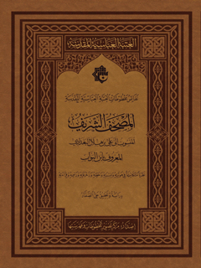

المصحف الشریف المنسوب إلى علی بن هلال البغدادی المعروف بابن البواب

ghaemiyeh.com

فهرست مطالب
هوية الکتاب 4
اشارة 5
الإهداء 9
المقدمة 11
توطِئَة 16
القسم الأول: اللغة والكتابة وأدواتها 35
اشارة 35
الباب الأول: العلاقة ما بين اللغة والكتابة 37
الباب الرابع: القراءات القرآنية: نشأتها - تعدّدُها - الموقفُ منها - أشهرُ أَئِمَّتِها : 147
الباب الخامس : المُصْحَفُ قيد البَحْثِ رَسْمُهُ وَقِرَاءَتُهُ : 160
الاستنتاجات فی رسمه و قرائته 388
خاتمة الكتاب 395
تمام الجزء الاول من المصحف الشريف المنسوب لابن البواب (صورة طبق الأصل ) 398
المصادر 508
فهرس المحتويات 520

هوية الکتاب
بِسْمِ اللَّهِ الرَّحْمَنِ الرَّحِيمِ
العتبة العباسية المقدسية
قسم الشؤون الفكرية والثقافية / شعبة المكتبة
كربلاء المقدسة / ص . ب . (233) / هاتف : 322600، داخلي: 251
www.alkafeel.net
library@alkafeel.net
mpu@alkafeel.net
الصفار، علي عبد الحسين محمد علي، 1969 -
المصحف الشريف المنسوب الى علي بن هلال البغدادي المعروف بابن البواب :
نظرة متكاملة في هويته و نسبته و خطه وزخرفته ورسمه وقراءته / دراسة وتحقيق علي الصفار. -الطبعة الاولى .- كربلاء : مكتبة ودار مخطوطات العتبة العباسية المقدسة،
مركز تصوير المخطوطات وفهرستها 1436 ه. / 2015.
401 صفحة : صور ؛ 33×23 سم . - (مكتبة ودار مخطوطات العتبة العباسية المقدسة ؛ 61 : نفائس مخطوطات العتبة العباسية المقدسة ؛ 1).
النسخة طبق الأصل من المصحف الشريف.
المصادر : ص . 392 - 398 ؛ وكذلك في الحاشية.
1.
القرآن -- دراسة. 2. ابن البواب، علي بن هلال بن عبدالعزيز، حدود 350-413 ه. 3.
القرآن – رسم الخط وكتابته . 4. القرآن - قراءات. ألف. العنوان.
BP130.2.S24 2015
الفهرسة والتصنيف في مكتبة العتبة العباسية المقدسة
الكتاب: المصحف الشريف المنسوب الى علي بن هلال البغدادي المعروف بابن البواب .
دراسة وتحقيق: علي عبد الحسين الصفار.
الناشر: مكتبة ودار مخطوطات العتبة العباسية المقدسة.
التنضيد الطباعي : فاضل الموسوي، حسنين السراج.
التصميم والاخراج الطباعي: امجد زهير.
المطبعة : دار الكفيل للطباعة والنشر والتوزيع.
الطبعة: الاولى
التاريخ: 9 ذي الحجة 1436ه.

اشارة
یا قمر بني هاشم
احمد ناجی1433
العتبة العباسية المقدسية
نَفَائِسُ مَخطُوطَاتِ الْعَتَبَةِ الْعَبَاسِيَةِ الْمُقَدَّسَةِ
المصحف الشریف
المنسوب إلى علي بن هلال البغدادي
المعروف بابن البواب
نظرَةٌ مُتَكَامِلَةً فِي هَوَتَيَتِهِ وَنِسْبَتِهِ وَخَظِهِ وَزَخْرَفَتْهُ وَرَحْمهُ وَقِرَاءتِهِ
دِرَاسَةُ وَتَحقيقُ عَلَى الصَّفَارُ
إصْدَارُ: مَرکز تَصوير المخطوطات وَفَهرستها
العتبة العباسية المقدسية
قسم الشؤون الفكرية والثقافية / شعبة المكتبة
كربلاء المقدسة / ص . ب . (233) / هاتف : 322600، داخلي: 251
www.alkafeel.net
library@alkafeel.net
mpu@alkafeel.net
الصفار، علي عبد الحسين محمد علي، 1969 -
المصحف الشريف المنسوب الى علي بن هلال البغدادي المعروف بابن البواب :
نظرة متكاملة في هويته و نسبته و خطه وزخرفته ورسمه وقراءته / دراسة وتحقيق علي الصفار. -الطبعة الاولى .- كربلاء : مكتبة ودار مخطوطات العتبة العباسية المقدسة،
مركز تصوير المخطوطات وفهرستها 1436 ه. / 2015.
401 صفحة : صور ؛ 33×23 سم . - (مكتبة ودار مخطوطات العتبة العباسية المقدسة ؛ 61 : نفائس مخطوطات العتبة العباسية المقدسة ؛ 1).
النسخة طبق الأصل من المصحف الشريف.
المصادر : ص . 392 - 398 ؛ وكذلك في الحاشية.
1.
القرآن -- دراسة. 2. ابن البواب، علي بن هلال بن عبدالعزيز، حدود 350-413 ه. 3.
القرآن – رسم الخط وكتابته . 4. القرآن - قراءات. ألف. العنوان.
BP130.2.S24 2015
الفهرسة والتصنيف في مكتبة العتبة العباسية المقدسة
الكتاب: المصحف الشريف المنسوب الى علي بن هلال البغدادي المعروف بابن البواب .
دراسة وتحقيق: علي عبد الحسين الصفار.
الناشر: مكتبة ودار مخطوطات العتبة العباسية المقدسة.
التنضيد الطباعي : فاضل الموسوي، حسنين السراج.
التصميم والاخراج الطباعي: امجد زهير.
المطبعة : دار الكفيل للطباعة والنشر والتوزيع.
الطبعة: الاولى
التاريخ: 9 ذي الحجة 1436ه.

الإهداء
إلى ابنِ سيّد البلغاء والمتكلمين
إلى حامل لواء الإمام الحسين عليه السلام
إلى رمز الإخوةِ والوفاء ... ومدرسة الإيثار والإباء
إلى قمر بني هاشم ... وحامي خدورِ الفواطم
سيدي ومولاي أبي الفضل العبّاس بن علي بن أبي طالب عليهم السلام
أهدي هذا الجهد المتواضع
عله يقبلني
في رحاب خدمته ... وركب مسيرته

المقدمة
بِسْمِ اللَّهِ الرَّحْمَنِ الرَّحِيمِ
الحَمدُ لله على ما أنعم، ولَهُ الشُّكرُ على ما أَلْهَمَ ، والثَّناءُ بِمَا قَدَّمَ، من عُموم نعم ابتداها، وسبوغ آلاء أسداها، وتَامٍ مِنَنٍ أولاها، والصَّلاة والسَّلامُ على مَنِ اصطفاه الله وارتضاه و اجتباه، وآتَاهُ مِنَ العِلمِ مفاتيحَهُ، وَمِنَ الحُكمِ يَنابيعَهُ ، وابتعثَهُ رحمةً للعباد، وربيعاً للبلاد، فهو إمامُ مَنِ اتَّقى، وبصيرة من اهتدى، ذلك هو محمد المصطفى ، صلوات الله عليه وعلى آل بيته الذينَ أذهب الله عنهم الرجس وطهَّرَهُم تطهيرا.
فحَمْداً لله على ما هدانا، وشكراً دائماً على ما آتانا.
ومِن بَابِ مَنْ لَمْ يَشكرِ المخلوق لم يشكر الخالق ؛ أتقدَّمُ بالشكر الجزيل، والثناء الجميل إلى الأمانة العامة للعتبة العبّاسيّة المقدّسة وعلى رأسها سماحةِ العَلامَةِ السيّدِ أحمد الصافي دام عزّه لما يوليه من عناية كريمة ودعم لا محدود في المجالات العلميّة والفكرية والثقافيّة والعمرانية والخدمية بشكل عام، وللحركة العلميّة والثقافيّة ونشرها بشكل خاص، والشُّكرُ موصول إلى الإخوة الأفاضل العاملين في مكتبة أبي الفضل العباس عليه السلام ، والعاكفين على حفظ قسم مهم من تراث هذه الأُمَّةِ المعطاء في دار مخطوطاتها، حيث يولون هذه النفائس من المخطوطات اهتماماً بالغاً، حفظاً وفهرسةً وتبويباً وترميماً بأحدثِ الطُّرُقِ الَّتي توصل إليها العلم الحديث، بجلب أحدث المعدات، واستخدام أحدث التقنيات، وبعد ذلك تصحيفها وإظهارها بما يليقُ بها، ومن ثمّ إعادة الروح إليها من خلال إتاحة الفرصة للباحثين والدارسين للإطلاع عليها وتحقيقها ونشرها زَكاةً للعلم، وفائدة للأُمَّة، ورفداً للمكتبات، فجزاهم الله خير جزاء المحسنين.
كما وَأَتشرفُ لتلبية طلبِهِمْ مِنّي بأَنْ أُقدِّمَ دراسة وافيةً شاملةً، وتحقيقاً متكاملاً عن المصحف الشريف المنسوب إلى ابن البوابِ أو المكتوب على طريقته، وهو أحد نفائس المخطوطات التي تمتلكها العتبة المقدسة، وهو عبارة عن الجزء الأوّل من المصحف الشريف في (106) صفحةٍ ، وجاءَ هذا الطلب من مسؤول المكتبة السيد نور الدين الموسوي دامَ موفّقاً وباقي الاخوة، لحسنِ ظنّهم بي، ولنشري تحقيقاً موجزاً عن هذا المصحف فيما سبق في مجلة صدى الروضتين الصادرة عن قسم الشؤون الفكريّةِ في العتبة المقدّسة في العدد (170) بتاريخ 16 / شهر
رمضان / 1432ه- ، حيث نشرت في تلك المدّة عدّة حلقات وتحقيقات عن نفائس العتبة المقدّسة من مصاحف
ومسكوكات وسيوف سُلطانية وغيرها.
ولأنّ هذا المصحف من أهم نفائس المخطوطات لدينا تمّ إختياره ابتداءً لطبعه ونشره.
ولأهميّة ما في هذا المصحف ارتأيتُ أن يُطبع بعد الدراسة والتحقيق الشامل، وأن لا نكتفي بمقدمة عنه أو بدراسة مقتضبة.
فقد وجدت في هذا السفر الكريم كنوزاً مخفيَّة، ولآليءَ مُضِيَّةٌ، تتناثر في صفحاته، وبين سطوره وكلماته، إضافةً إلى جمال فنّه، وخطه، وزخرفته، وتزويقه، فهو من ناحية تاريخية وباختلافِ الآراء : يعود إلى ما بين القرنين الخامس
والسابع الهجري، وبهذا يشكل إرثاً مهماً.
ومن حيثُ خَطَّهِ: فقد كُتِبَ متنه بخط الثلث وبالذهب مسوّراً بالحبر الأسود بطريقة فنيَّةٍ دقيقة رائعة.
وفي تذهيبه وتزويقه وزخرفته فن رائِقٌ، وان استعمال الضمائم بالخط الكوفي في صفحاته أعط--اه بعداً تاريخياً وجمالياً.
كما واستعمل الكاتبُ في ترقيم بعض فواصلهِ حسابَ الجُمَّل مضيفاً علماً آخراً بطريقةٍ بسيطةٍ إلى المخطوط.
والأهم من ذلك هجاؤهُ (رسمُهُ) وضبطه وفقَ عِدَّةِ قراءات منها المشهورة ومنها الشاذة حسب تعبير أهل الإختصاص.
وَلأنني باحث في هجاء المصاحفِ (رسم المصاحف) ونقطها وضبطها ومُطَّلِعُ على علم القراءات مشهورها وشادها وبحسب الحاجة، ولما لهذا العلم من علاقة لازمة مع رسم المصحف ونقطه وضبطه وجدت في هذا المصحف الشريف نُكاتاً كثيرةً، ودقائق وفيرةً، فَجَزَمْتُ أنّ كاتب هذا المصحفِ إما أن يكون عالماً متبحراً في القراءاتِ ولَهُ قراءةٌ خاصَّةٌ لم تصلنا، أو أنَّه اعتمد نسخةً مصحفية معتبرة نسخ منها .
كما ووجدتهُ جَزَّءَ وحَزَّبَ المُصْحَفَ على عِدَّةِ آراء رآها ، فقد أشار إلى هذا السفر المكتوبِ بأنّهُ الجزء الأوّل من أجزاء الثلاثين، وفي موضع آخر :قال الثاني من أجزاء الستين، ومن ثمّ أشار إلى أنه الخامس من أجزاء المائة والخمسين، مما حدا بنا أن نتكلم في دراستنا هذه عن تحزيب القرآن عند المسلمين ومتى بدأ.
بل أفردنا فصلاً كاملاً لرسم المصحف وعلم القراءاتِ مع تعريف موجز للقُرَّاء الذين تم ذكرهم في مواضعِ الاشارة إليهم.
وبإختصار أقول : إن لدينا جزءاً من المصحف الشريف لا يقدر بثمن من ناحية تاريخه وخطه وزخرفته وتذهيبه وتزويقه ورسمه وضبطه وقراءته وتجزءته وتحزيبه فهو كنز يتناثرُ دُرهُ ومرجانُهُ في كلّ صفحاتِهِ وبين سطوره وكلماته.
لذا عكفت عليه باحثاً، وانكبيتُ عليه دارساً، وغصتُ فيه محققاً، وعلى مدى ليال طويلة.
ورغم ضيق الوقت المرصود لهذا البحث والتحقيق، وكثرة الالتزامات والانشغالِ إِلَّا أَنني شعرتُ بالتسديد
والتوفيق في ذلك بفضل من الله سبحانه لأنَّ النيَّةَ خِدمة كتابه المجيد، وببركة وفيوضات صاحب المرقدِ الشريف سيدي ومولاي أبي الفضل العباس عليه السلام وبدعاء ودعم الجميع جرى التسديد، ووصلت إلى بيت القصيد.
فَإِن قَصَّرْتُ فَلأَنَّني لا أدعي الكمال أبداً، وإن نبوتُ أو كبوتُ فلكل سيف نبوة، ولكل جواد كبوة، وإن أصبتُ فبفضل الجميع، وإن أخطأت ففوق كُلّ ذي علم عليم. أضع ما قَدَّمَتْ يداي بين يدي سيدي ومولاي أبي الفضل عليه السلام عَلَّه يقبل مني هذا الجهد المتواضع
وبين أيدي السادة القرّاء والدارسين نشراً لهذا التراث وانتظاراً لرفدنا بما يفيدنا.
رَبِّ اغفر لي ولوالدي وللمؤمنين يوم يقوم الحساب والحمد الله أوّلاً وآخراً.
علي الصفار الفضلي الكربلائي
مبتدءاً في شهر شوال / 1436ه-
العراق - كربلاء المقدسة
الأمين العام للعتبة العباسية المقدسة سماحة السيد أحمد الصافي (دام عزه) يلقي كلمته في حفل افتتاح دار المخطوطات

توطِئَة
بِسْمِ اللَّهِ الرَّحْمَنِ الرَّحِيمِ
الحمدُ للهِ الَّذي علَّمَ بالقَلَمِ، عَلَّمَ الإِنسَانَ ما لم يعلم ، والصَّلاة والسَّلامُ على سَيِّدِ العُرْبِ والعَجَم، وأشرف الأنبياء والمرسلينَ محمّدٍ وعلى آلِ بيتهِ الطَّيِّبِينَ الطَّاهِرينَ.
لا يخفى على العاقل اللبيب ما للمدوّنات من أهميّةٍ كبيرةٍ لمعرفَةِ تاريخ الأمم والمجتمعات وعقائدها وآدابها وعاداتها وتقاليدها وقوانينها وعلومها وأحوالها وما جرى عليها من الحوادثِ وأَيَّامِ سِلمِها وحربها ووقتِ ريعها وجَدَبِها وَسُبُل تواصلها وعلاقاتها.
وتُعتبر المدوّنات سواءً كانت نُقوشاً على الحجر، أو حَفْراً في المعادن، أو زبراً في الرقوق والجلود وورقِ الشَّجَرِ والبردي والقراطيس؛ فهي جميعاً تُعتَبَرُ وثائِقَ تاريخيّة في غاية الأهميَّةِ ، تحكي لنا ما غَبَرَ في سالف الأزمان، وتنقل لنا ما صدر فيما كان.
وهذه الوثائق تكشِفُ لنا الكثير من الحقائق في المجالات كافة، ونقرأ من خلالها التاريخ، وان العلاقة ما بين التاريخ وهذه الوثائِقِ علاقَةٌ في غاية الأهميّة.
يقول د. عبد الشَّافي غنيم: «العلاقةُ بينَ عِلْمَي التاريخ والوثائِقِ علاقةٌ عضويّةً تربط بينَ المُؤرخ وعالم الوثائق برباط الهدف الذي يسعى إليهِ كُلَّ منهما، وهو الوصول إلى الحقيقة» .
ويقول د. مصطفى أبو شعيشع : «والمعروف ان الوثائق وغيرها من المدونات لا توجد في أُمَّةٍ مِنَ الأُمَمِ إِلَّا توافدت لها ثلاثة عناصر : أُناس يعرفونَ الكتابة والقراءة، ومواد يكتبون عليها وأدوات يكتبون بها، وترات فكري وحقوق يحرصون على تسجيلها وتدوينها للرجوع إليها عند الحاجة».
ومن خلال ما تقدَّم نرى لزاماً علينا الحفاظ على مدوّناتنا التاريخيّة وما وصل إلينا سواء أكان الواحاً طينية مطبوخة، أو أحجاراً منقوشةً، أو صحائف مكتوبةً في الرقوق والجلود والقراطيس وما شابه، وفي كافة مجالاتها وتخصصات علومها علميّة أو أدبية ، دينية أو طبيعية، لغرض عرضها على الباحثين والمتخصصين ليسبروا غورها، ويغوصوا في أعماقها، ويستخرجُوا لَآلِئِهَا، ويكشفوا عنها لثامَ الزَّمَنْ، ويزيحوا عنها غُبَارَ الهجرانِ والإِحَن، لتطلع
علينا الحقيقةُ بعد دراستها والتأكد من صحتِهَا وبيانِ غَنَّهَا وسمينهَا.
وما تقوم به الأمانة العامة للعتبة العباسية المقدسة من اهتمام بالغ في جمع المخطوطات وإضافتها إلى خزانتها في دار المخطوطات التابع لمكتبة أبي الفضل العباس عليه السلام حتى بلغ عددها (4797) مخطوطاً في الفقه والأُصولِ وعلم الرجال والأدب والفلسفة والطب والقانون وغيرها من العلوم، ومن ضمن هذا العدد (261) مصحفاً و (336) مِنَ الأجزاء والأحزاب المتفرّقة .
ومن هذه المصاحف:
1 - أوراق من المصحف الشريف المنسوب إلى الإمام علي بن الحسين زين العابدين عليه السلام والمكتوب بالخط المصحفي « المعروف فيما بعد بالخط الكوفي » على الرّق ، والمُهدَى من قبل سلطان آل قاجار فتح علي شاه المتوفى سنة (1250ه).
2 - أوراق متفرقة تعود لمصحفين شريفين كُتبا بالخط المصحفي «الكوفي» على الرّق يعودان إلى القرن الثاني او الثالث من الهجرة الشريفة.
3 - جزء من مصحفِ نادرِ كُتِبَ بالخط الكوفي المشرقي يعود إلى القرن الرابع أو الخامس للهجرة.
4 -- الجزء الأوّل من المصحف الشريف المنسوب إلى ابن البوّاب المتوفى سنة (413 ه)، وهو المصحف مدار البحث والتحقيق.
ه - مصحف تناسقي تطابقي كُتِبَ في ثلاثين ورقةٍ؛ كُلُّ جزء في ورقة وتبدأ سطورُ كُلِّ صفحةٍ منه بحرف الألف بشكل تناسقي تطابقي جميل.
إضافةً إلى مصاحف تيمورية وصفوية وعثمانية وقاجارية مذهبةٍ ومُزَوَّقَةٍ، وبأقلام مختلفة منها: الكوفي والثلث والريحان والنسخ والمحقق.
وهذا العدد الذي تجاوز الأربعة آلاف مخطوط ما سَلِمَ من مخطوطات في خزانة العتبة المقدّسة وما أُضيف إليها شراء أو إهداءً.
في رحاب صاحب المرقد الشريف
ونحن نتكلّم عن أهم مخطوطات العتبة العباسية المقدسة لابد لنا أن نُجمِل الحديث على الأقل عن مكتبتها، وقبل ذلك عن صاحبِ المرقدِ الشريف أبي الفضل العباس عليه السلام.
أَمَّا صَاحِبُ المقامِ:
فهو العباس بن علي بن أبي طالب بن عبد مناف بن عبد المُطَّلبِ الهاشمي القرشي، رفيعُ النَّسَبِ، وزاكي الحَسَبِ، آباؤه سادةُ العُجْمِ والعَرَبِ، وأبوه فارس المسلمين بلا منازع، وربيبُ النَّبِيِّ بِلا مدافِعِ، صَاحِبُ المناقبِ، أسَدُ الله الغالب، كفاه فخراً أنّه نفس رسول الله صلى الله عليه وآله كما تنص آيةُ المباهلة وعند ذلك رُفِعَ القَلَمُ وجفت الصحف.
وعلى يد ربيب المصطفى ترعرع وربا أبو الفضل عليه السلام.
وأُمُّهُ السيّدةُ النبيلة، والفاضلة الجليلة، أُمُّ البنينَ فَاطِمةُ ابنة حذام الكلابية التي أنجبتها الفحولة من العرب، وهم مضرب الأمثالِ في الشجاعة والسخاء من بني عامر بن صعصعة الذين افتخر بهم لبيد بقوله:
ونحنُ خِيرُ عامرِ بنِ صَعْصَعَه
وشَهِدَ لأُم البنين القاصي والداني، فهي مثل أعلى بوفائها وإخلاصها لآل البيت عليهم السلام، صحت بأبنائها الأربعة وعلى رأسهم قمر بني هاشم نصرةً لأخيهم وسيّدهم سبط رسول الله الإمام الحسين عليه السلام فاستشهدوا بين يديه في واقعة الطف الأليمة، وراح أبو الفضل شهيداً محتسباً حاملاً راية الإسلام، مدافعاً عن حياض الدين، محامياً عن بناتِ الرسالة، وأصبح مرقده الذي ركز فيه راية الثبات، ففاض منه نبع الحياة، ليستقي منه الفرات، مناراً يؤمه المؤمنون، ويقصده المريدون، وتطوف حوله القلوب، وينهَلُ الناس من فيض نميرهِ رَيّاً
رَوِيّاً، يستلهمون منه الإباء، ويتعلمون منه دروس التضحية والفداء، ويرتلون فيه قول الإمام جعفر بن محمد الصادق عليه السلام: «أشهد أنك قد بالغت في النصيحة، وأعطيت غاية المجهود، فبعثك الله في الشهداء، وجع--ل روحك مع أرواح السعداء، وأعطاك من جنانه أفسحها منزلاً، وأفضلها غرفاً، ورفع ذكرك في عليين، وحشرك مع النبيين والصديقين ، والشهداء والصالحين، وحسن أولئك رفيقا .
مكتبة أبي الفضل العباس عليه السلام :
من خلال الإطلاع على وقفيات قسم من المخطوطات في العتبة المقدسة ومنها على سبيل المثال المصحف الشريف المنسوب إلى الإمام زين العابدين عليه السلام نجده مهدى من قبل السلطان فتح علي شاه قاجار كما تنص العبارة على إحدى الصفحات: «اللآستانة المباركة ذات الدرجات العرشية للنجل الرشيد لعلي بن أبي طالب صلوات الله عليه العباس عليه السلام » .
و تاريخ هذه الوقفية كما مدوّن « في شهر رمضان المبارك سنة 1201ه- » أي قبل أكثر من قرنين وتحديداً قبل (235) سنة وهذا يدلّ على وجود خزانة في المرقدِ الشريف، يؤكّد ما نذهب إليه هدايا سلاطين الهند والصفويين وسلاطين الدولة الزندية وسلاطين آل عثمان ومنها سيف السلطان سليم خان العثماني، وشمعدانان فضيان للسلطان عبد المجيد خان العثماني، وغيرهم كُلُّ هذا يدل على وجود خزانة تَضُمُّ عموم الهدايا والموقوفات من مجوهرات ورايات وسيوف ومخطوطات، ووجود خزانات تضم المخطوطات والهدايا الثمينة أمر معروف في عموم عتباتنا المقدّسة في العراق فقد أشارت المصادر التاريخية إلى خزانة المشهد الحسيني وخزانة مرقد الإمام علي أمير المؤمنين عليه السلام، والخزانة مرقد أبي الفضل ذكر في بعض المصادر منها ما ذكرد . سلمان هادي طعمة قائلاً: « وفي الروضة العبّاسيّة خزانة كبيرة تضمّ من الكنوز الغنيّة ما لا يقدر بثمن ولا يدخل في حساب ..». ثم يأتي إلى ذكر عدد المخطوطات في هذه الخزانة فيقول : « ويبلغ عددها 109 مخطوط أغلبها مصاحف كُتِبَ قسم منها بالخط
الكوفي».
ويأتي على ذكر موقع هذه الخزانة قائلاً: «هذه الخزانة كان موقعها في غرفة تقع في زاوية الرواق الجنوبي وكانت قديماً مقبرة دفن فيها المرحوم الشيخ حسين بن أحمد ابن الشيخ علي سادن الروضة العباسية الأسبق » .
ويكمل فيقول: «أما اليوم فقد انتقلت الخزانة إلى مقبرة آل خير الدين في الصحن ».
وأقول: «أما اليوم فأصبحت هذه الخزانة دار المخطوطات التابع لمكتبة أبي الفضل العباس عليه السلام والواقع في الطابق العلوي من الجانب الشرقي للصحن الشريف ما بين باب الإمام علي عليه السلام وباب الفرات وقد
شُيّد حديثاً وجُهَزَ بكافة المستلزمات وبنيت فيه خزانة حصينة وُضِعَت فيها المخطوطات».
وذکر گورگیس عوّاد مخطوطات العتبة العبّاسيّة قائلاً: «عددها (109) مخطوطات وكلّها مصاحف، وما ذكر عن قدم ونفاسة مخطوطات الروضة الحسينيّة يصح أن يقال عن مخطوطات هذه الروضة ».
ويؤكد قدم هذه الخزانة ما ذكره .د. سلمان: « تمّ جرد خزانة الروضة بموجب قوائم نظمت محتوياتها ووقعت
عليها في شهر شعبان سنة 1265 ه- من قبل لجنة الجرد بحضور السادنين السيد سعيد سلطان آل ثابت (السادن الجديد) والسيد حسين السيد حسن الوهاب ( السادن القديم ) ويحتفظ بنسختها الوجيه السيّد محمد سعيد السيد محمّد علي آل ثابت في مكتبته».
ولكن هذه الخزانة هي لحفظ هذه الموجودات الثمينة والمخطوطات النفيسة ولم تكن هنالك مكتبة توضع فيها الكتب والمخطوطات وبدأت فكرة إنشاء المكتبة في مطلع أربعينيات القرن الماضي حسب بعض الوثائق والمخاطبات مع دوائر الأوقاف في كربلاء والتي عثرنا عليها في غرف العتبة المقدّسة بعد سقوط اللانظام البائد، والظاهر إنّ هذا الطلب المرفوع إلى الأوقاف آنذاك لم يلق قبولاً عند الأنظمة البائدة ولم تؤسس المكتبة آنذاك.
التأسيس الفعلي :
تم تأسيس مكتبة أبي الفضل العباس عليه السلام سنة 1963م على يد المرحوم سماحة العلامة السيد عباس الحسيني الكاشاني رحمه الله (1350 - 1431) ه- صاحب كتاب مصابيح الجنان وكان موقع هذه المكتبة في الجهة الجنوبية من الصحن الشريف ومدخلها من باب القبلة على يمين الداخل إلى الروضة المباركة، وقد ضم إليها آلاف الكتب ومئات المخطوطات إضافةً لما موجودٌ في خزانتها حتى صارت يشار إليها بالبنان من بين مكتبات مدينة كربلاء المقدسة.
(سماحة العلامة السيد عباس الحسيني الكاشاني رحمه الله)
وبقيت عامرةً يرتادها العلماء والمفكرون إلى نهاية سبعينيات القرن الماضي، ثمّ بدأت الهجمة البعثية على كُلِّ ما هو مفيد وجميل في العراق وخصوصاً الحواضر العلميّة ومنها المكتبات العامة والخاصة، وتم مصادرة آلاف المخطوطات وسيقت إلى مجهول، ومن هذه المكتبات التي عانت وصودرت مخطوطاتها، مكتبة أبي الفضل العباس عليه السلام حيث أطبق على صفحات نورها ظلامُ جلاوزة أمن النظامِ وبعض المتنفذين في دائرة الآثار آنذاك لِتُصَادِرَ مخطوطاتها الثمينة ويُذهَبُ بها إلى المجهول.
وقد حصلنا على وثيقة خطيّةٍ وهي رسالة بقلم المرحوم السيد عبد الرضا الشهرستاني رحمه الله وهو من رجالات كربلاء وعلمائها والمؤتمن على مكتبة أبي الفضل عليه السلام والمسؤول عنها آنذاك بأمر مرجع الطائفة الإمامِ أبو القاسم الخوئي قدس سره الشريف يذكر فيها هذه الحادثة الأليمة وكيفية مصادرة المخطوطات تحت التهديد والوعيد طالباً من السيد الخوئي التدخل لِحَلّ هذه المشكلة.
وعند لقائي نجله سماحة السيد علي الشهرستاني دام عزّه في مدينة مشهد بتاريخ 30 / 6 / 2007م سألته عن
هذه الواقعة فأكد لي ما حدث شارحاً مفصلاً ذلك وكيف أن والده السيد عبد الرضا رحمه الله بقي مصراً على استرداد المخطوطات بأي وسيلةٍ إلى أن هُدَّدَ من قبل عناصر الأمن فترك ذلك على مضض حتى غادر العراق مكرهاً.
وبالفعل وجدت بخط يده في إحدى الوثائق متمثلاً:
مشردونَ نُفُوا عن عقر دارهم *** كأنَّهُمْ قَدْ جَنوا ما ليسَ يُغْتَفَرُ
وبعد هذه الحادثة وتشريد القائم على شؤون هذه المكتبة وإدارتها تُركت قاعاً صفصفاً حتى أُغلقت.
وبعد انكشافِ الغُمَّةِ، وخلاص الأُمَّةِ من تلك الطغمة العاتية، وبعد استلام إدارة العتبات المقدسة في كربلاء من قبل لجنة ثلاثية تتألف من : المجاهد المرحوم السيد محمد الطباطبائي آل صاحب الرياض قدس سره، وسماحة السيد أحمد الصافي وسماحة الشيخ عبد المهدي الكربلائي دام عزهما لإدارة شؤون هذه المقدسات في كربلاء وتحت رعاية المرجعية الدينية في النجف الأشرف كونها من الأوقاف العامة التي يعود شأنها إلى الحاكم الشرعي وفق أحكام الشرع الحنيف أُعيد افتتاح هذه المكتبة بعد تأثيثها ورفدها بآلاف الكتب وإظهار قسم من مخطوطاتها التي وجدناها مطمورة في صناديق أخفيت في أحد مخازن العتبة المقدّسة.
وكان ذلك في حفل مهيب بمناسبة ذكرى ولادة قمر بني هاشم أبي الفضل العباس عليه السلام في 4 / شعبان / 1427 ه- وضمن فعاليات مهرجان ربيع الشهادة الثقافي العالمي الثاني.
جانب من حفل افتتاح المكتبة
مؤلف الكتاب في حفل افتتاح المكتبة
(جانب من قاعة المطالعة في مكتبة ابي الفضل العباس عليه السلام)
وكُنَّا وما زلنا وحسب توجيهات سماحة السيد الصافي دام عزّه وهو المتولي الشرعي والأمين العام للعتبة نبحث عن هذه المخطوطات وجميع المقتنيات النفيسة التي صودر قسم منها في ثمانينيات القرن الماضي والتي سُرِقَ قسم آخر منها بعد الانتفاضة الشعبانية المباركة، ونناشدُ كُلَّ الجهات المعنية بمساعدتنا ولكن دون جدوى.
رغم تقديمنا الأدلّة من أخبار موثقة على ذلك، حتّى عثرت شخصياً على دليل مادّي.
فمن خلال كوني عضواً في لجنة التنسيق ما بين الأمانة العامة للعتبة المقدّسة ووزارة السياحة والآثار منذ 28 / 12 / 008 2008م وفيما بعد أصبحت عضو اللجنة الوزارية لكتابة دليل متاحف العراق أتاح لي ذلك الفرصة للبحث عن مقتنيات العتبة المقدّسة، وبالفعل ومن خلالِ التحضيرات من قبل إحدى الدوائر المعنية
لإعداد معرض للمخطوطات انتبهت إلى مصحف قاجاري موقوف لأبي الفضل العبّاس عليه السلام من ضمن مجموعاتها، وهو مصحف مذهب ومزخرف ومزوّقٌ وعلى إحدى صفحاته وقفية مزبورة بتاريخ (1340ه) تؤكد عائديّة هذه النسخة إلى حرم أبي الفضل العباس عليه السلام وهذا المصحف يعود إلى سنة (1228ه).
والحمد لله الذي مكنني من التقاط صور لهذا المصحفِ ليكون شاهداً مادياً على ما تقدم.
ومن خلال ملاحظتي للختم على إحدى الصفحات وجدته ختم مديرية الآثار العامة حيازة المخطوطات وبتاريخ 30 / 4 / 1981م وهو في حيازة المركز الوطني للمخطوطات في بغداد ، وكنّا قد طلبنا من المركز سابقاً مساعدتنا في العثور على مخطوطات العتبة المقدّسة لإرجاعها كونها موقوفات لا يمكن نقلها أو التصرف بها، ولكن لم نحصل على طائِل رغم تقديمنا الدليل الملموس على مصادرتها وما زلنا نتابع حسب توجيهات الأمانة العامة للعتبة المقدّسة. لتعود هذه المخطوطات إلى مكانها وحسب وقفيتها إن شاء الله .
صور للمصحف الشريف المصادر:
واليوم تزخر مكتبة أبي الفضل العباس عليه السلام بأكثر من أربعين ألف كتاب في شتى العلوم وتضم دار مخطوطاتها (4797) مخطوطاً وإلى مزيد إن شاء الله. لتعودَ رائدةً بين مكتبات العراق ويعود العراق إلى سابق عهده فهو كان ولا يزال في مقدّمة الدول الإسلامية في حيازة المخطوطات ، حيث يأتي في المرتبة الرابعة ضمن أكثر عشر دول إسلامية إمتلاكاً للمخطوطات، حيث تحتل تركيا المرتبة الأولى لحيازتها أكثر من (600) الف مخطوط ٪80 منها مدوّنة باللغة العربية، تليها ايران إذ يقدّر ما فيها من مخطوطات (200) الف مخطوط ثمّ مصر بما يقارب (135) الف مخطوط ويحل العراق رابعا
هذا بالرغم من عدم وجود جرد دقيق لكافة المخطوطات والمكتبات الخاصة، ولربما لو كان هنالك جرد دقيق لكل المخطوطات لعرف الباحثون قيمة الإرث الكتابي والكنز الكبير الذي تضمُّهُ مكتبات وادي الرافدين.
ولأهمية ما نخوض فيه من عدة جهات هي:
أوّلاً: الإرث الكتابي : فنحنُ أمام مخطوط تجاوز عمره سبعة قرون، وعلينا الإهتمام بهذا الإرث لأنه يمثل مرحلة وحقبة مهمة.
ثانياً: العناصر الفنّية : يضم هذا المخطوط عناصِرَ فنّية فريدة وكثيرة منها : الخط والزخرفَةُ، والتذهيب، والتّزويقُ، وبهذا يمثل لنا لوحةً فنيَّةً فائقة الجمال، علينا دراسة كُلّ عنصر من عناصرها .
ثالثاً: قُرآن كريم : وهو قرآن كريم نزل به الروحُ الأمينُ على خاتم المرسلين صلى الله عليه وآله ليكونَ رسالة خاتمةً وكتاب هداية للعالمين، ولهذا اعتبار فوق كُلِّ اعتبار.
رابعاً: الهجاء والقراءات القرآنية : حيث يضمّ هذا الجزء من المصحف الشريف في رسمه وضبطه وقراءته نكاتاً كثيرة علينا التوقف عندها وإشباعها بحثاً وتحقيقاً من خلال الرجوع إلى عِلْمَي الهجاء والقراءاتِ لنكشف اللثام عنها .
خامساً: اللغة والكتابة: ولأنَّ هذا السفر الخالد نزلَ بلسان عربي مبين، فلابد لنا أن نسلّط الضوء على لُغَتِهِ ونعرف متى ولدت، وأين نشأت، وكيفَ نَمَتْ وتطوَّرت، وكيف كُتِبَتْ .
وعليهِ قَسَّمنَا دراستنا وتحقيقنا إلى خمسة أقسامٍ وكُلُّ قسم إلى عدة أبواب حسب المقتضى وكما يلي:
القسمُ الأوّلُ : اللغة والكتابة وأدوائها .
القسم الثاني: الإسلامُ وفَنُّ الخَطَّ والزخرفة الأثرُ والدَّور.
القسم الثالثُ ابن البوّاب : سيرته - إنجازاته - آثارُهُ.
القسم الرابع: التعريفُ بهذا المصحفِ الشريف ونسبته.
القسم الخامس : هوية المصحفِ هِجَاءً وإقراء.
وقد حرصنا على كتابة كل ما يتعلق بالقراءات واختلافِ الهجاء (الرسم) في هامش خاص بكل صفحة من صفحات المتن المطبوع مقارنةً مع المصحف الشريف طبعة المدينة المنوّرة والذي أشرنا إليه بالرمز (ف) كما هو متعارف عند كثير من الباحثين ، مع المقارنة عند الضرورة مع المصاحف العتيقة كالمصحف المنسوب إلى الإمام علي عليه السلام والمعروف بمصحف صنعاء، والمصحف المنسوب إلى الخليفة عثمان في طوب قابي سراي في تركيا، ومصحف المشهد الحسيني في القاهرة ومصحف الآثار الإسلامية في استانبول و مصحف طاشقند والمصحف المكتشف أخيراً في برمنغهام البريطانية حيث حصلنا على نسخة مصوّرة منه، وغيرها من المصاحف المطبوعة مثل المصحف الهندي، ومصحف الجماهيرية الليبية، ومصحف مركز طباعة القرآن في الجمهورية الإسلامية
الايرانية، والمصحف المطبوع في المدينة المنوّرة على روايتي ورش وقالون ، والمصحف بقراءة يعقوب الحضرمي، والمصحف برواية السوسي ، والمصحف بقراءة خلف العاشر، والمصحف بقراءة ابن عامر الشامي بروايتي هشام وابن ذكوان، والمصحف الأميري في مصر، والمصحف طبعة الشمرلي بتصريح مشيخة الأزهر سنة 1381ه- وغيرها، إتماماً للفائدة ووصولاً إلى أفضل النتائج إن شاء الله تعالى.

القسم الأول: اللغة والكتابة وأدواتها

اشارة
وهو في ثلاثة أبواب:
الباب الأول: العلاقة ما بين اللغة والكتابة
الباب الثاني: لغَةُ القرآن الكريم حديثةٌ؟ أم قديمةٌ؟ أم أَصْل؟ ومن هي لُغَةُ الخلود؟
الباب الثالث: المواد المستخدمة في الكتابة وأدواتها

الباب الأول: العلاقة ما بين اللغة والكتابة
قال الله تعالى في محكم كتابه الكريم: الرَّحْمَنُ * عَلَّمَ الْقُرْآنَ * خَلَقَ الإِنسَانَ * عَلَمَهُ الْبَيَانَ
وقال عز من قائل: ن وَالْقَلَمِ وَمَا يَسْطُرُونَ
يقول الشاعر:
كفى قلم الكتاب عزّاً ورفعةً *** مدى الدهرِ إِنَّ اللهَ أقسم بالقلم
لا يخفى على أحد المعنى الذي تشير إليه الآيتان الكريمتان أو على الأقل معنى من معانيهما بما يفيدنا في هذا الباب إن شاءَ الله ، فنحنُ ما بين مِنَّةِ الله على الإنسان حيث علّمه البيان، وبين شرفيّة القلم بحيثُ يقسم به ربُّ العِزَّةِ سبحانه، فالقلم أداةُ العلم والمعرفة وبه تحفظ كنوز الأُمَّةِ وتراثها.
ولأنَّ مدار بحثنا هو المخطوطات فلابد لنا من أن نسلّط الضوء على اللغة أوّلاً، حيث لا يمكن للباحث معرفة نشوء وتطوّر الكتابةِ والخطّ ما لم يعرف نشوءَ وتطوّر اللغة التي كُتِب بها هذا الخط ومعرفة ميزاتها وخصائِصِهَا ومدى انتشارها.
أمّا اللغة :«فأنّها أهم ما يميّز الإنسان عن غيره من الكائنات الحيّة لقدرته على التعبير عن نفسه بطرق ووسائل شتّى ، بصرية كانت أم سمعيّة تمكّنه من الاتصال بأخيه الإنسان، فاستخدم الإشارات والحركات وهي وسائل إرادية بصريّة، واستخدم الأصوات التي كوّنت اللغة وهي من الوسائل الإرادية والسمعية، وأخيراً
استخدم الرسوم والعلامات ثم الكتابة »
وكون الإنسان ناطقاً وهو ما يميزه عن العجماوات فإنّ الكلام مكنه عن التعبير. يقول مثل عربي: «قوّة الإنسان في عقله ولسانه».
يقول ليتل سولبوزي هيل: «إذا كانت اللغةُ تجعلنا بشراً، فإنّها هي التي تجعلنا بشراً متفوّقين، فالعقل البشري غير قادر على التفكير بدون ملكة اللغة». ويستمر قائلاً:« إنّ تاريخ لغات العالم يمكن أن يعبر ببلاغة عن الشخصية الحقيقية للشعوب وحركاتها الماضية وتغييراتها »
والكلام لغةً: كلّ ما يحصل بسببه فائدة كالإشارات والكتابة والرموز وغيرها.
وتتألّف اللغة من تراكيب أو أبنية لغوية تؤدّي أغراضاً معيّنة أهمّها النقل الفكري والعاطفي بين الناس.
وبما أنَّ اللغة تتألّف من عبارات ذات معنى فيمكن تحليلها.
وبالمثل تتألف هذه العبارات ذات المعنى من ألفاظ ذات معنى ، ويعتبر اللفظ أبسط وحدة لغوية تنتهي إليها عملية تحليل لغة لمعرفة مكوّناتها.
واللفظ: هو الصوت المشتمل على بعض الحروف الهجائية، وإن كان موضوعاً لا مهملاً فقد وضع إزاء معنى.
وينقسم اللفظ باعتبار المعنى الموضوع له أو المستعمل فيه إلى : مختص، ومشترك، ومنقول، ومرتجل، وحقيقة ، ومجاز.
التدوين:
و مما تقدَّم نرى ان احتياج الإنسان إلى التدوين جعله يبتكر الكتابة، ولا أقول يبتدع الكتابة لوجود روايات وأخبار كثيرة معتبرة تشير إلى الصحف المنزلة على أبي البشر آدم عليه السلام وعلى الأنبياء والرسل الأوائل عليهم السلام، إضافة إلى الآيات القرآنية الشريفة ومنها قوله عزّوجلّ:( وَعَلَّمَ آدَمَ الأَسْمَاءَ كُلَّهَا ﴾ وقوله عزّ من قائل: وَكَتَبْنَا لَهُ فِي الأَلْوَاحَ مِن كُلِّ شَيْءٍ مَوْعِظَةً وَتَفْصِيلاً)نعم انّ الإنسان وبفضل العقل الذي أودعه الله فيه وما من عليه من علم ودراية صارَ يُبدعُ في الوضع ويخترع الرموز والصور والحروف ويؤلف بينها ويصوغها ويطوّرها وصولاً إلى ما هي عليه اليوم، ويبقى كلّ ذلك هبة من الله سبحانه، ولا أعني هنا التوقيف أبداً.يقول نيقولاس اوستلر: «إنّ الرموز كانت من حيث المبدأ قابلة لتسجيل أي رسالة، ومع نمو سهولة التعامل بالرموز فإنها صارت قابلة للاستخدام كمساعد مباشر على الذاكرة ».)ويردف قائلاً: «وما إن تصبح ثقافة ما مَالِكَة لوثائق مكتوبة حتّى تبدأ بوضع أوّل الآثار التي سيكون من شأنها لاحقاً أن تساعد على كتابة تاريخ اللغة، فإذا كان لنظام الكتابة صلة واضحة باللغة كما هي محكية، فإنّ
الحجارة الصيَّاءَ أو الألواح الطينية أو جلود الحيوانات المحفوظة - أو أي شيء - تبدأ تكشف لنا شيئاً ربما كُنَّا نظنُّهُ سريع الزوال تماماً وهو كيف كانت اللغة تنطق بالفعل». )والخط والكتابة والتحرير والرقم والسطر والزبر والكتاب بمعنى واحد . )وبعضهم فَرَّقَ بين ذلك وفصَّل ، فالراغب الاصفهاني يفرّق بين الزبور والكتاب فيقول:«الكتابة : ضمّ الحروف بعضها إلى بعض بالخط ، وقد يقال ذلك للمضموم بعضها إلى بعض باللفظ، فالأصل في الكتابة: النظم بالخط لكن يستعار كلّ واحد للآخر، ولهذا سمّي كلام الله وإن لم يكتب كتاباً» . )في حين ذكر في مادة زبر : وقيل: بل الزبور كلّ كتاب يصعب الوقوف عليه من الكتب الإلهية، قال تعالى: (وَإِنَّهُ لَفِي زُبُرِ الأَوَّلِينَوقال تعالى: وَالزُّبُرِ وَالْكِتَابِ المُنير. وقال بعضهم: الزبور : اسم للكتاب المقصورِ على الحِكَمِ العقلية دون الأحكام الشرعية.
وتطلق الكتابة في الاصطلاح الخاص بالأدباء على صناعة الإنشاء، وفي اصطلاح الفقهاء على عقد بين السيد و عبده، بل هو مطلق العقد.
وقد شاع اطلاق الكتابة عرفاً على أعمال القلم باليد في تصوير الحروف ونقشها، وع--لى نفس الح--روف المكتوبة.
فعلى الاطلاق الأوّل: تعرفُ بما عُرف بهِ الخط في الشافية وجمع الجوامع حيث قال: «الخط تصوير اللفظ برسم حروفِ هجائه بتقدير الابتداء والوقف عليه».
وعلى الاطلاق الثاني تعرّف :« بأنها نقوش مخصوصة دالة على الكلام ».
أَمَّا القلقشندي فيقول:« الخط ما تتعرف منه صور الحروف المفردة وأوضاعها وكيفية تركيبها خطاً».
أمّا إقليدس فيقول: «الخط هندسة روحانية وإن ظهرت بآلة جسمانية»
أهمية الكتابة:
أما أهمية الكتاب فواضحة لا تحتاج إلى كثير كلام ويكفيها فخراً إشارة الآيات الكريمة والأحاديث الشريفة إليها ومنها:
قال الله عزّ وجل: يَا أَيُّهَا الَّذِينَ آمَنُوا إِذَا تَدَايَتُم بِدَيْنِ إِلَى أَجَلٍ مُّسَمًّى فَاكْتُبُوهُ.
وقال عزّ من قائل: وَكَتَبْنَا لَهُ فِي الأَلْوَاحِ مِن كُلِّ شَيْءٍ مَّوْعِظَةٌ وَتَفْصِيلاً لِّكُلِّ شَيْءٍ فَخُذْهَا بِقُوَّةٍ وَأْمُرْ قَوْمَكَ يَأْخُذُواْ بِأَحْسَنِهَا سَأُرِيكُمْ دَارَ الْفَاسِقِينَ.
وقال عزّ من قائل: (وَلَقَدْ كَتَبْنَا فِي الزَّبُورِ مِن بَعْدِ الذِّكْرِ أَنَّ الْأَرْضَ يَرِثُهَا عِبَادِيَ الصَّالِحُونَ ) .
وجاءَ أم--ه تعالى بالقراءة في قوله: اقْرَأْ بِاسْمِ رَبِّكَ الَّذِي خَلَقَ * خَلَقَ الإِنسَانَ مِنْ عَلَقٍ * اقْرَأْ وَرَبُّكَ الأَكْرَمُ * الَّذِي عَلَّمَ بِالْقَلَمِ * عَلَّمَ الإِنسَانَ مَا لَمْ يَعْلَمْ )وأقسم بالقلم في قوله تعالى: ﴿ن وَالْقَلَم وَمَا يَسْطُرُونَ )وقال النبي صلّى الله عليه وآله: «قيّدوا العلم بالكتاب» .)وقال النبي صلّى الله عليه وآله :« حق الولدِ على الوالد أن يعلّمه الكتابة ... » .)ومن كُلّ ما تقدم نعرف أهمية الخط والكتابة وارتباطها باللغة التي ابتدعت هذه الرموز والحروف لتركب ويكون بعضها ألفاظاً دالّة على معانٍ، وعندما يؤلف ما بين بعض هذه الألفاظ نحصل على الكلام وهو ما يعرف باللغة، وعندما نعكس الأمر نرى كيفية تحويل هذه اللغة إلى الخط والكتابة لتبقى في ذاكرة الزمن .
### الباب الثاني: لغة القرآن الكريم حديثة؟ أم قديمة؟ أم هي أم اللغات؟ ومن هي لغة الخلود؟وبما أننا أشرنا في مطلع مقدّمتنا الثانية إلى ضرورة معرفة نشوء وتطوّر اللغة لمعرفة نشوء وتطوّر الخط، فلابد لنا أن نعرف شيئاً عن نشوء وتطوّر لغتنا العربية التي هي لغة القرآن الكريم، خاتم الرسالات السماوية والمعجزة الخالدة والدستور الإلهي.هنالك عدة نظريات لنشوء وتطوّر اللغة العربية، وقد شرق وغرب الباحثون ، المتأخرون منهم والمتقدمون وهم يتحدثون عن ولادة ونشوء اللغة العربية، وهذه النظريات تقارب بعضها في الرؤى واختلفت أُخرى إلى حد التناقض، وطُرحت أسئلة كثيرة أهمها:هل اللغة العربية قديمة أم حديثة؟ فَرحٌ أم أصل ؟ بنتُ أَمْ أُمّ للغات الجزرية؟ومما عَقَّد المشهد أيضاً عدم التفريق عند أكثر الباحثين بين اللغة والكتابة فوقعوا في وهم كبير عندما رأوا اختلاف الأقلام والرموز الكتابية واختلاف نمط الكتابة في الجزيرة من اليمن وصولاً إلى وادي الرافدين والشام وسيناء فاتخذوا من اختلاف نمط الخطوط والرموز دليلاً على اختلاف لغات هذه الأمم والقبائل، وهذا غير صحيح، فالاوغاريتية وكذا الابلية لهما أبجديتان كالفينيقية والكنعانية ولكنّهما كتبتا بالخط المسماري فلا توحيد نمط الخط والكتابة يدلّ على وحدة اللغة بذاته ، ولا اختلاف نمط الخط والكتابة يدلّ على اختلاف اللغة إلّا بدليل.يؤكّد ذلك قول ابن جني: «العبرة في النطق لا في الكتابة».فالحرف العربي تكتب فيه العربية والكردية والفارسية والبهارية الهندية والتركية إلى عهد قريب ولغات أُخرى، فالح--رف هنا واحد ولكن اللغات متعددة مختلفة، ولا يعني أبداً إنّ العرب وأجدادهم في هذه المناطق عندما كتبوا بأقلام مختلفة ورموز متباينة ان ألسنتهم تختلف عن بعضها البعض.النظرية الأولى: اللغة العربية حديثة :ويعتقد السواد الأعظم من الباحثين انّ اللغة العربية حديثة قياساً للغات أخرى خصوصاً الجزرية منها سواءً كانت الشمالية الشرقية كالأكدية بفرعيها البابلي والآشوري، أو الشمالية الغربية كالكنعانية وفروعها، أو الجنوبية كالسبأية بل حتى الأُوغاريتية والآرامية واسعة الانتشار في عهدها وبفروعها المتعدّدة كالسريانية (الشرقية والغربية والمندائية.)
ومن هذا المنظار المقتصر على إلقاء نظرة سطحية على كُلّ لغةٍ بما وصلت إليه واستقرّت عليه أقول: الحق معهم.لأنّ اللغة العربية التي نزل بها القرآن الكريم بقوامها الحالي وطريقة نطقها الآنية بعد توحد لهجاتها واهمال الكثير منها مما تربطنا مفرداتها بأخواتها من اللغات بهذا الحال تعتبر متأخرة عن هذه اللغات.النظرية الثانية : اللغة العربية وليدة لغات جزرية قديمةأما الذين نسبوا العربية إلى لغات جزرية ضاربة في القدم واعتبروها وليدة تلك الأصول، نشأت منها ونمت وتطوّرت فإنّ هؤلاء نظرتهم أكثر عمقاً ودقة فهم لم يدرسوها بتلك الطريقة السطحية أبداً، فهم متفقون على انّ العربية بقوامِها التامُّ متأخرة ولكنّهم درسوها من خلال مفرداتها وجذور كلماتها وأحوالها وتصريفها ونحوها والبحث عن تولّدها ونشأتها وعائلتها اللغوية، ومن هنا قدموا نظرياتهم التي تثبت قدم أُصول هذه اللغة، ولكنّهم اختلفوا بنسبتها هل هي جزرية جنوبية؟ أم شمالية؟ غربية؟ أم شرقية؟ورأيت كلّ من حدّد جهة ووقف عندها وقع في إشكالات لا يستطيع إيجاد حل لها إلا بالتنازل عن بعض آراءه للطرف الآخر ان أراد الإنصاف والحل.ووفق من قالوا بتولّد العربية من لغاتٍ جزرية قديمة تثبت البحوث والدراسات ان اللغة العربية تولدت من كلّ هذه اللغات ففيها مئات المفردات في اللغات القديمة الأكدية والآرامية والأوغاريتية والسبأية وغيرها، ومنها ما مرَّ في بحثنا السابق عن الكتابة.فكلمة «سَطَرَ» هي بالأصل كلمة أكدية تلفظ «شَطَارُ» ومعناه في الأكدية: سَطَرَ وكتب.وكلمة «نَسَخَ» هي بالأكادية «نَسْخُ» بمعنى: السجل الرسمي.وكلمة « أُمِّيُّ» التي عُرِف بها النبيُّ الأُمِّيُّ صلوات الله عليه وعلى آله، وشرق وغرب المفسرون في أمرها مما حدا ببعضهم إلى نسبة الجهل وعدم المعرفة إلى ساحة الكمالِ النبوي وحاشاه وجعلوا ممن يعرف القراءة والكتابة متفضّلاً على شموخ النبي الأقدس، كُلُّ هذا لأنهم لم يبحثوا عن هذه المفردة من خلال جذورها ووجودها في اللغات الأخرى التي تنتمي العربية إلى عائلتها الواحدة.فلفظ « أُمي ummia » في الأكدية يعني: الأُستاذ أو الخبير وهنا أتساءل: هل هنالك خبير أو أُستاذ كخاتم)
الأنبياء يستحق هذا الاسم وهذه الصفة؟!ومن يريد التفصيل بخصوص مفردات العربية «كثير منها » ومقارنتها مع اللغات الجزرية القديمة سواءً أكانت أكدية أو أُوغاريتية أو آرامية أو مصرية قديمة أو سبأية وغيرها فعليه بمعاجم اللغات والدراسات المقارنة ليتبين له ذلك لأنّ في مرحلة وضع معاجم العربية وكتب النحو واللغة أُهملت لسبب ما حلقة الترابط هذه، أي أن هنالك حلقة مفقودة ما بين حاضِرِ هذه اللغة وماضيها القديم.كما وأنّني لا أدري كيف تُسمَّى العربية لُغَةَ الضَّادِ وجُلُّ الباحثين يقولون إنّ العربية شمالية واللغات الشمالية شرقية وغربية أبجديتها 22 حرفاً هي: «ابجد هوز حطي كلمن سعفص قرشت » ومن ثم وللحاجة أضافوا إليها الروادف « ثخذ ظضع »؟!! فكيف تكون لغة الضاد، والضادُّ مِنَ الروادف التي جاءت فيما بعد؟أليس حرف الضاد موجود في اللغات الجزرية الجنوبية، بل عموم ما يسمونه بالروادف في السبأية والحميرية وغيرها؟ومن أين لهؤلاء الذين اتبعوا آراء بعض المستشرقين دون تحقيق وتدقيق إثبات أن اللغات الجزرية الشمالية شرقيها وغربيها ليس فيها حروف «الخذ ظضع» ؟أليست الأوغاريتية منذ ( 1500 ق . م تحتوي أبجديتها (30 حرفاً) وتعتبر أكمل أبجدية؟!)أليست الأكدية منذ الألف الثالث ق . م وهم يدّعون إنّها تتألف من (22 رمزاً صوتياً في حين نجد فيها حروف :)* (الخاء كما في كلمة «أخُ وتعني أخ» و «أرخُ وتعني قمر أو شهر».)* (الظاء كما في كلمة «تارضُ وتعني الجانب الآخر».)بل يؤكّد د . عامر سليمان وجود الأصوات « ث ، ظ ، غ ، ذ ، ض» في الأكدية بل يضيف إليها «پ ، گ ».)وهذه الحروف موجودة أيضاً في الآرامية بشقيها الشرقي والغربي وفي العبرية والمندائية وغيرها من خلال وجود الحروف المركخة (والتركيخ = اللين والشدَّة من خلالِ إضافةِ رمز ما غالباً ما يكون النقطة إلى حرفٍ معين ليصبح حرفاً جديداً ويلفظ بصوت آخر.)أم أن هؤلاء لم يتحققوا من ذلك فأخذوا الرموز الأصلية ولم يلتفتوا إلى العلامات التي تميّز رمزاً عن غيره
عند إضافتها، كما هو الحال في الاعجام لدينا، فحرف (ح مثلاً بدون وضع علامة عليه من الممكن أن يكون: «حاء أو جياً أو خاء». فلاحظ ذلك وافهم واعرف أُصول لغتك أيها الباحث أو أيا تك--ون.)أليس هذا إجحافاً بحق لغة الضاد، لغة الكمال والجمال؟!ولماذا نأى أغلب الباحثين عن اللغات الجنوبية واعتبروها بعيدة عن عربيتنا ؟ في حين أن أبجديتها تامة وما يسمّى الرواف من صميمها ؟!وعلى ما تقدَّم : فإنّ اللغة العربية هي وليدة لغاتٍ جزرية قديمة تشترك مع بعضها وبخصائصها وميزاتها وتصريفها وصياغة جملها ومفرداتها بل في أبجدياتها، فهي لغة ذات جذورٍ ضاربة بعمق التاريخ يؤكد ذلك أقوال المنصفين.يقول د. علي أبو عسّاف :« إنّ اللغة التي نتحدّث عنها ليست سوى المرحلة النهائية التي تطورت إليها لغات بلادنا القديمة التي وصلت إلينا بالخط المسماري أو بالأحرف الأبجدية، فهي إذاً وريثة تلك اللهجات بكل ما في هذه الكلمة من معنى ».)ويقول د . إلياس بيطار (مدرّس اللغات القديمة في كتابه قواعد اللغة الأوغاريتية: «إنّ البناء اللغوي للغة الأوغاريتية ربما يمثل الطفولة المفقودة للغة العربية التي لم تكشف حتّى الآن، فالأوغاريتية تتطابق مع الجذور اللغوية التي تظهر في هذا العدد الهائل من الألفاظ المشتركة بين اللغتين وكذلك في البناء اللغوي الذي أثبتت دراسته بالمقارنة مع اللغات الشرقية الأخرى أنه واحد ».)النتيجة:إذن ومن خلال دراسة النظريات كافة وإلى هذا الحدّ حالياً وجدنا إنّ اللغة العربية هي وليدة لغات جزرية قديمة وتنتمي إلى عائلة كبيرة تضم الكثير من اللهجات ولا يمكن أن نحد لغة الضاد في جهةٍ دون أخرى أو نحصرها في لغة دون أُخرى من لغات هذه العائلة.وهنا يتوجه السؤال الآتي: من هي اللغة الأُمُّ إذن ؟؟؟
لغَةُ القُرآنِ لغةُ الخلود:بعد أن تطرقنا إلى اللغة العربية وهل هي حديثةً أم قديمةً وأثبتنا أنّها تنحدر وفق عدة معطيات ومرجّحات من لغات جزرية قديمة تنتمي إلى عائلة واحدة كما يشير الباحثون في هذا العلم ويطلقون عليها عائلة اللغات السامية « وهذا المصطلح مُتأخر ولا ينطبق وواقع الحال العلمي، وأوّل من أطلقه عالم اللاهوت النمساوي (شلوترز سنة 1781م وقد أطلقه على اللغة الآرامية تجاوزاً في مقال نشره عن الكلدان وتبنّى المستشرقون هذا الاصطلاح غير الصحيح مما أربك الباحثين وجعل بعضهم يخوض تحت هذا المسمّى شبهة»، والصحيح هي عائلة اللغات الجزرية نسبة إلى شبه الجزيرة العربية الحالية.)نعم بعد أن عرفنا إنّ هذه اللهجات هي من عائلة واحدة، أي أنها تنتهي لأصل واحد، يتبادر إلى الأذهان: فما هو هذا الأصل؟ ومن هي أُمُّ هذه اللغات؟ فلابد من لغةٍ أُمّ تولّدت منها كلّ هذه اللهجات وتطوّرت ونمت وابتعدت عن بعضها شيئاً فشيئاً بسبب الهجرات من جهة، وبسبب الوضع حسب الحاجة من جهةٍ أُخرى إلى أن أصبحت كُلّ واحدةٍ منها بقوامٍ خاص وقالب جديد وألفاظ متغايرة رغ--م الحفاظ على الجذر والمبنى.وأنا هنا لن أتطرق إلى المباحث الروائية لوحدها، لأنّ كلَّ فريق لَهُ رواياته وأخباره، بل سأبحث ذلك من جهة العقل والمنطق أساساً فيما تكون الأخبار والروايات عاضدة لما سنصل إليه.موت اللغات : تفاجئ العَالَم بظاهرة انقراض اللغات وموتها من خلالِ نقص عدد متكلّميها وموتهم أو إجبارهم على ترك لغتهم وتعلم أخرى أو لأسباب غير تلك، بحيث تُترك هذه اللغة من قبل أهلها وتموتُ هي بذاتها أو تضمحل مع غيرها حتى تتلاشى، ففي الوقت الذي عرف العالم (1003 لغة مات منها (402) لغة ولم يتبق إلا (601) لغة، كثير منها مهدّد بالموت، وآخر لغة أُعلن موتها هي اللغة النوبية، في حين ان ع--دد اللغات التي ماتت في الهند مؤخراً بلغت أكثر من (40) لغة وأنّ ظاهرة كوليرا اللغات مستمرة، وإن خطر موت لغة اسبوعياً دون ولادة أُخرى يهدّد فكر البشرية وتاريخها وحاضرها ومستقبلها.)مما حدا بالمتخصصين لدراسة هذه الظاهرة ومعرفة أسباب موت اللغات وكذلك معرفة أسباب بقائها إن أمكن، فَأَسّسوا لعلم خاص بذلك هو : علم اللغة الكوني.
علم اللغة الكوني:وهو علم يدرس لغات العالم جميعها في وقت واحد بمقارنة النظام النحوي والعلاقة الجينية بينها ليعرف أسباب موتها وأسرار بقائها واستمرارها ومكامن قوتها ومواطن ضعفها، وكذا معرفة مراحل نشأتها وشبابها وشيخوختها وبالتالي معرفةُ أي لغةٍ يُكتَبُ لها الخلود لخصائصها ومميزاتها، ونشأ هذا العلم في لندن سنة 2003م.ويذكر م . د سعيد الشربيني أُستاذ علم اللغة الكوني في لندن في أحد لقاءاته المتلفزة: «وعلم اللغة الكوني لا يعتمد على الحروف بل يعتمد على الأصوات وتمّ احصاء الأصوات على ألسنة البشر جميعهم فوجدناها 199 صوتاً فقط في العربية منها 37 صوتاً».يؤكد الشربيني إن بعض أصوات العربية تختلف اختلافاً كبيراً، مما جعلها مقياساً لباقي أصوات اللغات .ومن خلال هذا العلم تُدرس اللغةُ كما في المخ وليس كما في الطريقة التقليدية من حفظ حروف كلّ لغة وتأليفها والتحدّث بها، بل من خلال (199 صوتاً يمكن للمخ استيعاب أي لغة في العالم من خلال تدريس اللغة بالصوت.)ومن خلال هذا العلم وهذه الدراسات وجد الباحثون إن أسباب موت اللغة هي الشيخوخة فالإعوجاج والنهاية هي الموت.وأسباب ذلك هي:أوّلاً: النَّسْفُ: فهنالك أصوات ناسفة للغةِ، وكلّ لغة فيها صوت ناسف فهي معوجة.مثال ذلك الصوت (أو - o ، فكلمة (talk) الانكليزية فيها هذا الصوت الذي نسف صوت حرف (L). وطبعاً هذا خلاف صوت (أُوو) في العربية إن أشكل أحدهم.)ثانياً: العَوَقُ: وهو فقدان الضمائِرِ والأَزمنة مما يؤدّي إلى فقدان فطرية التعبير الزمني، فلا ماضي ولا حاضر ولا مستقبل.ثالثاً: تجاورُ الأَصوات المُخِلٌ: نحو تجاور صَوْتَي الجيم والقَافِ.وبعد دراسة اللغات من خلال قواعدِ علم اللغةِ الكوني ظهر إنّ مقومات البقاء والخلود تنحصر بعدد قليل من اللغات، والأبقى للعربية التي تصوّروها ابتداءً محدثةً وفق ما أشرنا إليه في النظرية الأولى (السطحية للغة الضاد.)
1 - إنّ العربية لا اعوجاج بها لتموت ، بسبب اعتدال أصواتها، ويشير إلى ذلك قول الله تعالى: ﴿الحَمْدُ اللَّهَ الَّذِي أَنزَلَ عَلَى عَبْدِهِ الْكِتَابَ وَلَمْ يَجْعَل لَّهُ عِوَجَا .)وقوله عزّ وجل: ﴿قُرآنًا عَرَبِيًّا غَيْرَ ذِي عِوَمٍ لَّعَلَّهُمْ يَتَّقُونَ .)2 - انّ العربية لا تهرم ولا تشيخ :قال تعالى: ﴿إِنَّا أَنشَأْنَاهُنَّ إِنشَاء * فَجَعَلْنَاهُنَّ أَبْكَارًا * عُرُبًا أَتْرَابًا * لَأَصْحَابِ الْيَمِينِ )وعُرُباً مُفرَدُها عَرُوبٌ وتعني العواشقُ المتحبّياتُ إلى أزواجهنَّ المُتَصفات بحسنِ التَّبَغُل، وهذا لا يفترضُ حدوثه تصوّرياً إلا مع شابة حيوية، والعربية عَرُوبٌ كذلك، يَدلُّ عليها اسمها، والعرب وَضَعَتْ اللفظ إزاء معنى مقصود ومحدّد.3 - العربية والمخ البشري:المعروف والمثبت علمياً ان الجزء الأيسر من المخ هو المسؤول عن استقبالِ اللغة وارسالها ولكن الاكتشاف المذهل الذي توصل إليه الباحثون في علم اللغةالكونيّة إنّ اللغة العربية انفردت من حيث أنها تُسْتَقبَلُ وتُرسَلُ من الجهة اليمنى للمخ.4 . وجود الجذر الرئيس وهو (أل: وانفرادها به من بين اللغات جعلها الأولى من بينها والأوفر حظاً بالبقاء لأنَّ (أل) التعريف جذر رئيس في اللغة ويعتبر صوت الميم الأرضية لذلك، وهنا ينكشف لنا إعجاز آخر من إعجاز القرآن في حروفه المقطعة وخصوصاً في «ال--م».)وعلى ضوء ما تقدَّم يرى د. الشربيني إنَّ العربية هي اللغة الباقية بعد موت كُل اللغات، بل يراها هي اللغة التي لا أُمَّ لها.ويُنقَلُ عن د. عبدالرحمن الخالدي رئيس فرع الرباط للجمعية المغربية لحماية اللغة العربية وتحت عنوان: «العربية تتربع عرش اللغات نهاية القرن الحالي ».يقول في دراسته المنشورة عن كثير من المواقع الالكترونية :« ظهرت حقائق علمية جديدة مؤخراً تهم واقع ومستقبل اللغة العربية، ليس فقط باعتبارها اللغة الخالدة بخلودِ القرآن، ولكن باعتبارها لغةً تملك كلّ مقوّمات الهيمنة على اللغات الأُخرى».
النتيجة:وبهذا فإنّ اللغة العربية تحمل بصمة (DNA لكل اللغات، فهي الأُمُّ وليس لها أُم أو أب فهي كآدم عليه السلام بالنسبة للبشر.)* اللغة العربية هي الأغنى:يقول الاختصاصي في تاريخ الآراميين هنري بدروس كيفا على موقع التنظيم الآرامي الديمقراطي: «ولا أعتقد أنّ أحد القرّاءِ يخالفنا إذا قلنا: انّ اللغة العربية قد أصبحت أغنى اللغات الشرقية في مفرداتها وتقبلها للعلوم والتطوّر » .)ويقول البروفسور مهند عبدالرزاق الفلوجي في مؤلّفه معجم الفردوس: «العربية لغةُ الفردوس ولسان الأُمّ لآدم على الأرض » .)ولا ننسى أن العربية هي لُغَةُ المفردات الوفيرة، فللسيف (1000 اسم وللأسد (500) اسم وللعسل (80) اسماً وهكذا ومن أراد فليراجع المعاجم وفقه اللغة للثعالبي وغيرها من الكتب المختصة.)وهي لغة الحبّ : حيث الهوى والتعلّق فالصبابة فالعشق فالكلف فالشعفِ فالشغف فالغرام ث--م الجوى والتبتُّل والتعبدِ أو التيتُم فالوله والتدلّه وصولاً إلى الهيام.وهي لغةُ الإنسانية : حيث يقال للملدوغ سليماً وللأسود أبا البيضاء وللأعمى بصيراً وللخادمِ مولى وما إلى ذلك )فأيُّ لُغَةٍ هذه بكثرة موادها وعمقها وأصالتها وإنسانيتها، ولا يظن البعض إنّ حقيقة كون العربية هي أقدم اللغات جديدة ولم يلتفت إليها أحد.فهذا المطران إقليمس يوسف بن داود (1829 - 1890 م وهو موصلي الأصل جاور البابا الكبير آنذاك ومن ثمّ أدار أُسقفية دمشق وله عشرون مؤلّفاً في اللغة وكان عالماً باللغات الشرقية القديمة، يقول: «وإنما ذكرنا العربية أولاً بين اللغات السامية لأنَّ العربية هي أشرفُ اللغات السامية من حيث هي لغة، وأقدَمهُنَّ وأَعْناهُنَّ » .)
خلاصة بحثنا في هذا الباب :إنّ اللغة العربية ومن خلال التحقيق هي أُمُّ اللغات، منها تفرعت اللغات وثم تفرقت وتأثرت بالوضع والاضافة وتبلبلت الألسن كما جاء في الروايات وابتعدت عن بعضه--ا وكلّ هذه التي تفرّعت من الأصل وابتعدت واعتراها الدخيل من نَسْف واعوجاج فهي إلى شيخوخة وممات ليبقى الجذع الرئيس المتجذر في عمق التاريخ والشامخ إلى ما يشاء الله حيّاً فتعود الألسن موحدة كما بدأت.ومن هنا نعرف سِراً من الأسرار وحكمةٌ مِنَ الحِكَم عندما اختار الله رسالته الخاتمة وهو القرآن الكريم ليكون «بلسان عربي مبين »، وإلّا كيف سيكون القُرآنُ خالداً ولغته فانية؟ وما يكون البقاء إلا بوجودِ أصل متجدّرٍ يعطيه أسباب الحياة، وجاء القرآن حافظاً وناشراً وناصراً لهذه اللغة.

### الباب الثالث: المواد المستخدمة في الكتابة وأدواتهامنذ أن ابتكر الإنسان الكتابة ابتداءً من الكتابة الصورية إلى الرموز وانتهاءً بالأبجدية، استخدم كل ما هو متاح لديه للكتابة فاستعمل السطوح الملساء والمواد المتوفّرة من طين وصخور وأحجار وورق أشجار وم--واد أخرى بما توفّر له البيئة المحيطة به، حيث وظف موادها توظيفاً مثالياً للاستفادة من ذلك.يقول د. يحيى وهيب: «كانَ الطين من أقدم المواد التي اتخذها الإنسانُ للكتابة، لتيسره ولينه وسهولة الكتابة عليه، فكانوا يصنعون من الطين قوالب ، يكتبون عليه وهو طري، ثمّ يجفّفونه في الشمس أو يطبخونه بالنار، وقد كانت هذه الحالة منتشرة في العراق عند الأكديين والسومريين والآشوريين» .)ولكن د. أحمد سوسة يذكر: «إنّ أوّل وأقدم كتابةٍ تصويرية معروفة جاءت من كيش السامية وليس من سومر، ولم تكن هذه الكتابة على الطين ... بل كانت منقوشة على الحجر » .)وكيش : مدينة قديمة وُصِفَت بكونها أوّل مدينة أُنشئت بعد الطوفان تقع على بعد (15 كم من شرقي بابل )والحجر أطول عمراً وأكثر بقاءً من الطين المطبوخ لذا نجد نقوشاً حجرية كثيرة تعود لعصور مختلفة تملأُ المتاحف بل حتى في المدن الأثرية والأماكن القديمة.وقد كتب العرب قبل الإسلام على الحجر، وكانت الكتابة والنقش على الحجر تُسمّى «الوحي»، وقد جاءَ ذلك في شعرهم.قال لبيد:فمدافِعُ الرَّيَّانِ عُرِّيَ رَسْمُهَا *** خَلَقاً كَما ضَمِنَ الوُحِيَ سِلامُهَا )وقال زهيرلِمَن الدَّيَارُ غَشِيتُهَا بِالفَدْفَد *** كالوَحْيِ فِي حَجَرِ المَسِيلِ المُخْلِدِ )
وقد عُثِر على نقوش كثيرة للعربية الأولى والنبطية منها:نقش أُمّ الجمال الأوّل 250م، ونقش رقوش 267م، ونقش النمارة 328م، ونقش وائل بن الجزاز 410م، و نقش زبد 512م ونقش أسيس 528م ونقش حران 568م وغيرها.وأقدمها نَضٌ شعري يعود إلى (88 - 150 ق . م وهو حجرٌ منقوش بالآرامية والنبطية عُثر عليه في فلسطين منطقة النقب وعُرِف بنقش عين عبدات.)أما النقوش الإسلامية فهي كثيرة جداً أقدمها كتابات جبل سلع في المدينة المنورة وتعود إلى سنة (5 ه ونقش زهير (24ه)، ونقش سوس بمصر (31ه)، ونقش الباثا بين مكة والطائف سنة (40 ه)، ونقش نجران (46 ه) ونقش الخشنة قرب مكة ( 52 ه)، ونقش حلحول الخليل بفلسطين (55ه) ونقش سد معاوية قرب الطائف (58ه) ونقش الأبيض في العراق قرب كربلاء (64 ه) . إضافةً إلى الأميال على الطرق والكتابات على الحواضر القديمة.)كما وكتبوا في اللخافِ وهي حجارة بيضّ رِقاق وكتبوا في الرقاع والعُسُبِ.وذكر ابن النديم ذلك في كتابه الفهرست في قوله: «والعرب تكتب في أكتافِ الإبل واللخاف وهي الحجارة الرقاق البيض، وفي العسب عسب النخيل» .)أما في المناطق التي تكثر فيها الأشجار والغابات كالهند فقد كتبوا على ورق الشجر وعلى لحاء الشجر وذكر تفصيل ذلك ووصفه أبو الريحان البيروني في كتابه تاريخ الهند.وكتبوا على القراطيس وهو البردي، وأقدم بردية إسلامية هي بردية أهناسيا المؤرّخة سنة (22ه- - 642م عُثِر عليها في مصر في اهناسيا مركز قضاء بني سويف وهي أقدم وثيقة بردية، يحتفظ معهد البرديات بفينا بهذه البردية المهمة علماً ان مصر باعتبارها منشأ البرديات وصناعتها تمتلك (4000) بردية وهو عدد قليل بالنسبة إليها .)حيث يؤكّد د. سعيد مغاوري المشرف على البرديات العربية بدار الكتب في إحدى ندواته إن النمسا وحدها تمتلك قرابة ( 100 الف بردية عربية.)علماً أن العرب استخدموا القراطيس (البرديات قبل الإسلام، قال طرفة بن العبد واصفاً خد ناقته)
بالقطراس الشامی :وخَطَّ كقرطاس الشامي ومِشفَرٍ *** كَسِبْتِ اليَمَانِي قَدُّهُ لَمْ يُجَرَّدِ )وكتبوا في الرَّقّ: وهو ما يدقق من الجلد ليكتب فيه .)وقد جاء في شعر حاتم طي في قوله:أتَعرِفُ أطلالاً وَنُؤْياً مُهَدَّما *** تَخَطَّكَ في رَقُ كتاباً مُنَمْنَا )أما في الإسلام فقد جاء ذكر الرّق في القرآن الكريم في قوله تعالى:(وَالطُّورِ * وَكِتَابٍ مَّسْطُورٍ * فِي رَقٌ مَّنشُورٍ .)وكتبوا في الأديم: وهو الجلد الأحمر المدبوغ.ومنه الأديمُ الخولاني نسبة إلى قبيلة خولان في اليمن، ففي حديث رافع بن حديج: «وهو مكتوب عندنا في أدي--م خولاني ».)وكتبوا في القضيم: وهو الجلد الأبيض.قال النابغة الذبياني:كأنَّ مجد الرامساتِ ذيولها *** عليهِ قَضيمُ نمَّقتهُ الصَّوانِعُ )وذُكِرَ في شرح هذا البيت أنَّ القضيم هو الأديم المخروز.والكتابة في الجلود أقدم من ذلك، فقد استخدمها الإنسان من قبل الميلاد، يثبت ذلك رسم جداري يزينُ قصراً آشورياً في شمال سوريا حيث يظهر فيه كاتبان أحدهما يمسك بيده مادة صلبة وقصبة وهو يكتب بالمسمارية والثاني بيده جلد حيوان وقلم، ويعود هذا الرسم إلى القرن الثامن قبل الميلاد.
ثمّ نشأت صناعة الكاغد والقراطيس وزاحمت الرَّقّ وكان هنالك تخوّفٌ من كتابة الكتب الرسمية والأوامر السلطانية على الرقّ خشية تزويرها كونه قابلاً للغسل والمحو وإعادة الكتابة خلاف الورق المصنوع.وكانوا يكتبون في الخشب وعلى أقتاب الإبل اضطراراً، يروى عن زيد بن ثابت أنه جمع المصحف «من الرقاع والأكتاف والأقتاب ...» .)وكان الجاهليون يكتبون في الرحل عند الضرورة كما في قصَّةِ المُرَقَّش الأكبر حين أحس بغدر الراعي فكتب أبياتاً على رحل الراعي منذراً أخويه.)وقال سعيد بن جبير :« كنتُ أسمعُ من ابن عمر وابن عبّاس الحديث بالليل فأكتبه في واسطة رحلي حتى أُصبح فأنسخه ».)وأيضاً كتبوا في المهارق: وهي الصُحُف البيضُ مِنَ القماش ، مفردها مُهْرَق، قال الأصمعي: «هو فارسي معرّب ... » .)وفي اللسان: «المهرق: الصحيفة البيضاء يُكتَبُ فيها فارسي معرّب والجمع مهارق، قال حسان:كم للمنازل من شهر وأحوالِ *** لآلِ أسماء مثلِ المُهْرَقِ البالي )وقال نسب الحارث بن حلزة المهارق إلى الفرس في قوله:لِمَنِ الديار عفونَ بِالحُبْسِ *** آياتها كمهارقِ الفُرْسِ )وجاء ذكر المهارقِ في شعر الأعشى وشيم بن خويلد الفزاري وسلامة بن جندل وآخرين.كما وكتبوا في القباطي، والقباطي : ثياب كتانِ رقاقٍ تُعمل بمصر منسوبة إلى القبط وهم نصارى مصر، ودخلت القباطي الجزيرة منذ العصر الجاهلي واستخدمت للكتابةِ وكساء الكعبة المشرفة كما وكتبوا بها المعلقات كما يذكر ابن عبد ربه الأندلسي في العقد الفريد.)أما في المناطق التي تكثر فيها الأشجار والغابات فقد كتب أهلها على لحاء الشجر وورقه، وذكر أبو الريحان
البيروني في كتابه تاريخ الهند ذلك ووصفه وصفاً كافياً وافياً.ويذكر ابن النديم :«ثم كتبت الأُمم بعد ذلك برهة من الزمان في النحاس والحجارة للخلود ... وكتبوا في التوز الذي يُعلى بهِ القِسي أيضاً للخلود ... ثم دبغوا الجلود فكتبت الناس فيها ... ».)وكتب العرب في :العُسُب : جمع عسيب، وهي السعفة أو جريدة النخل إذا يبست ونُزع خوصها.قال لبيد واصفاً كاتباً:متعودُ لَنْ يُعِيدُ بكفِّهِ *** قَلَماً على عُسُبٍ ذَبَلْنَ وَبَانِ )وقال امرؤ القيس :لِمَنْ طلل أبصرتُهُ فشجاني *** كخَطِّ زبورٍ في عَسِيبِ يَمَانِ)وكما وكتبوا على اللخاف وهي حجارة بيضّ رقاق.وكتبوا على أكتاف الإبل، ذكر ذلك ابن النديم في فهرسه قائلاً :«والعرب تكتب في أكتاف الإبل واللخافِ وهي الحجارة الرقاق البيض ... » .)وكتبوا على الكرانيف: جمع كرنافة، وهي أصل السعفة الغليظ الملتزق بجذع النخلة.وذكر الزمخشري: «وكان المسلمون يكتبون ما ينزل من القرآن الكريم في عهد رسول الله صلى الله عليه وآله في العُسُب والكرانيف ».)أما أداة الكتابة فقد استعملوا القلم: وهو قصبةٌ تُقَطُّ وتبرى وقد يُتَّخذُ من السعف أو الغاب، واستعملوا ريش الطيور للكتابة أيضاً، وهنالك تفصيل كثير في هذا الموضوع لا مجال لذكره هنا.واستعملوا عند كتابتهم في الجلود أو القراطيس أو الكاغدِ فيما بعد المداد والحبر ولهما صناعة خاصة.وأقول : المداد والحبر: وإن كان الشائع أنهما بمعنى واحد إلا أنهما بالحقيقة مادتان تختلفان في الصناعة
والاستخدام. يدلّ على ذلك ما رواه الخطيب البغدادي عن أحمد بن بديل الكوفي، فقد بعث إليه المعتز ليأخذ الحديث عنه، حتى إذا دخل عليه واستقرّ في مجلسه وتهيّأ لإملاء الحديث ، أخذ القرطاس والدواة، فقال له مُنكِراً: «أتكتب حديث رسول الله في قرطاس بدواة؟ وسأله الكاتب : فِيمَ يكتب إذن، قال : في رَقٌ بِحبر »، فجاءَبالرّق والحبر وأخذ في الإملاء .)ومن أدوات الكتابة :الدواة والمحبرة والليقة وغيرها.نكتفي بهذا القدر من البحث والإطلاع على المواد المستخدمة في الكتابة وأهمّ أدواتها ومن أراد التفصيل فعليه بالمصادر التي كتبت في ذلك.
أهم المصادر للمعتمدة فى القسم الاول:1 . القرآن الكريم.2 . اللغة الأكدية / د . عامر سليمان.3 . امبراطورية الكلمة / نيقولاس اوستلر.4 . المنطق / محمد رضا المظفّر .5 . خلاصة المنطق / د . عبدالهادي الفضلي.6 . تهذيب المنطق / التفتازاني.7 . حاشية التهذيب / ملا عبدالله.8 . تاريخ الخط العربي وآدابه، محمد طاهر الكردي المكي.9 .مفردات ألفاظ القرآن / الراغب الأصفهاني.10. المستدرك على الصحيحين / الحاكم النيسابوري.11. السنن الكبرى / البيهقي.12 . قواعد اللغة الأوغاريتية / د . الياس بيطار.13 . معجم المفردات الآرامية القديمة / د . سليمان الذييب.14. فقه اللغة / الثعالبي.15 . الخط والكتابة في الحضارة العربية / د . يحيى وهيب.16 . تاريخ حضارة وادي الرافدين / د. أحمد سوسة.17 . دیوان لبید ديوان لبيد بن ربيعة.18 . ديوان زهير بن أبي سلمى.19. الفهرست / ابن النديم.20 . شرح المعلّقات السبع / الزوزني.21 . صبح الأعشى / القلقشندي.22 . ديوان حاتم الطائي .23 . مسند أحمد.
24 .ديوان النابغة الذبياني.25 . المصاحف / السجستاني.26. شرح المفضليات / الأنباري.27 . تقييد العِلم / الخطيب البغدادي.28 . لسان العرب / ابن منظور .29 . العقد الفريد / ابن عبد ربه الأندلسي.30 . ديوان امريء القيس.31 . الفائق / الزمخشري32 . بحوث ودراسات ومقالات علمية نُشرت على شبكة المعلومات.33 . لقاءات متلفزة.
## القسم الثاني: الإسلامُ وفَنَّ الخَطَّ وَالزَّحْرَفَةِ: الأثرُ وَالدَّورُ### اشارةوهو في ثلاثة أبواب:الباب الأول:أثر القرآن الكريم في تطور الخط العربيالباب الثاني:أثرُ الإِسلامِ فِي تَطوّرِ فَنَّ الزَّحْرِفةِالباب الثالث:دور الدين الإسلامي في انتشارِ الخَطَّ العربي والزخرفة الإسلامية

### الباب الأول: أثر القرآن الكريم في تطور الخط العربيتحدثنا في القسم الأوّل من أقسام دراستنا وتحقيقنا عن اللغة والكتابة وأدوات الكتابة بشكل عام، وهنا نتحدّث عن الكتابة وفق اصطلاح أهل الصنعة وهو ما يسمى ب- «الخط».والخطّ لغة: مشتق من الجذر الثلاثي خطط.وهو الطريقة المستطيلة في الشيء وجمعه خطوط .)ويعرف ابن خلدون الخط في مقدمته بقوله: «إنَّهُ رسوم وأشكال حرفية تدلُّ على الكلمات المسموعة الدالة على ما في النفس، فهو ثاني رتبة من الدلالة اللغوية، وهو صناعة شريفة، إذ الكتابة من خواص الإنسان التي يميّز بها عن الحيوان ...» .)أمّا الخطّ إصطلاحاً: فيقصد به تصوير اللفظ برسم حروف هجائية بتقدير الابتداء به والوقوف عليه.يقول أحمد شوحان: «وقد تحدَّث العلماء عن فضيلة الخط، وجمالياته، وأسباب انتشاره أو انحساره، وتطوّره وجموده، وكتبوا في ذلك الكثير ».)ويقول د. علي أرسلان (خطاط وأستاذ في جامعة استانبول: «يُعتبرُ فَن الخط أصعب الفنون الإسلامية، وذلك أن الفنان فيه لا يملك في يده غير القلم البسيط، وهذا القلم مسطرة الخطاط وبُرْجُلُهُ (فرجاله)، وهو قسطاطه الذي يُعيّنُ بهِ أحجام الحروف ».)وما أجمل قول ابن المقفع: «الخط للأمير جمال، وللغني كمال، وللفقير مال».ويقول حسن طه: «لقد كان للخط العربي عند العرب قدسيّة واحترام، لذا سعوا نحو تجويده كتابة ورسماً، فكانت هنالك محاولات لضبط الأحرف منفردة، وبيان مساحة وثخانة كُلّ حرف وما يجب أن تكون عليه، سواء أكان هذا الحرفُ قائماً أو منبسطاً أو مقوّساً أو غير ذلك من الهيئات، الأمر الذي اعتُبِرَ من أهم الأسباب التي أدَّت إلى اتقان هذا الخط وإجادة كتابته، وحافظت على شخصيّته من أن تكون مجالاً للإرتجال، ووصلت به إلى مستوىً فني رفيع وهكذا عرف العرب المقياس منذ زمن قديم واستخدموه في مجال الخط العربي ليكون معياراً لسلامته،
أو بمعنى آخر : ليكون الوسيلة لتحديد العلاقة العضوية السليمة بين أجزاء الحروف والكلمات كأشكال »)وكما يقال: «إنّ الخطاط المبدع هو الذي يجعل موهبته في اللوحة تتكلّم من خلال رشاقة الخط، وتناسق سطوره ومداته وحركاته».وإنّ خصوصيّة الخط العربي وميزة الحروف العربيّة ما تمتلكه من صفات حسب نوعها من يبوسة أو ليونة، من زوايا حادة أو تقوّر، أعطى لهذا الفن مجالاً واسعاً للإبداع والظهور والانتشار بما يلائم كُلَّ الأذواق الرفيعة وهذا ما لا نجده في خَطّ آخر من الخطوط في العالم لذا نراه انتشر لجمالهِ وهندسته في الوسط العربي فالإسلامي ثم في العالم، وأكثر ما نجد ذلك في أبواب ونوافذ الكنائس والكاتدرائيات وقصور الملوك والأمراء والنبلاء في كل من صقلية وايطاليا والمانيا وفرنسا فضلاً عن بلاد الأندلس، بل ونقش على سيوف أُمراء الغرب وبعض مسكوكاتهم أيضاً وقد اعترف بذلك الكاتب الفرنسي مارسيه قائلاً: «لقد كانت الحضارة العربية الإسلامية شديدة التغلغل في عالمنا، حتّى أنّ العناصر الإسلامية طغت منذ نهاية القرن الحادي عشر في واجهات الكنائسالرومية ثم رأيناها فيما بعد تختلط في الكنائس القوطية مع العناصر الواردة من فرنسا ».)ولا ينكر أحدٌ إن الفضل الأكبر في إبداع الخطاط العربي يعود إلى القرآن الكريم، فله الأثر الكبير في تطوير الخط العربي وذلك من خلال اهتمام المسلمين بكتابهم المقدس حيث أول--ه العناية الخاصة وكتبوه على أفضل المواد سواءً أكانت رقوقاً أو قراطيس أو غير ذلك وبرعوا في صناعتها ومعالجتها على أحسن وجه واستعملوا المداد والحبر واهتموا في تصنيعهما واختاروا أفضل الأقلام للكتابة وحسنوا أساليب كتاباتهم ، وقد بَرَعَ خطاطون يشار إليهم بالبنان على مدى التاريخ الإسلامي وإنّ آثار بعضهم ما زالت شاهدة على ذلك.وكلّ هؤلاء الخطاطين ينتمون إلى مشجرةٍ واحدة تنتهي سلسلتها وسندها إلى المعلّم الأوّل للخط العربي وهو الإمام علي بن أبي طالب عليه السلام .فهذا الخطاط الكبير والباحث في هذا الفنّ محمّد طاهر بن عبد القادر الكردي المكي يذكر سند الخطاطين من جهتين، الأولى: ما يعرف بالسند المصري، والثانية : ما يعرفُ بالسند التركي، وكلا السندين يرجعان إلى الإمام علي بن أبي طالب عليه السلام.
ومما يقول في السند المصري ناظماً :وَهُوَ فَعَنْ ابْنِ هلالِ الأَبَرُ *** أَي ابْنِ بِوَابِ الَّذِي فِيهِ اسْتَهرُوَهْوَ فَعَنْ مُحَمَّدٍ ابْنِ أَسَد *** وَهْوَ فَعَنْ وَزِيرِنَا أَلمُعْتَمَدْأعني به محمّدِ بنِ مُقْلة *** بخَطَّهِ يُسْبيكَ لا بالمُقلَةوَهْوَ عن الأحولِ والمُحَرِّرِ *** وذا عَنِ ابراهيم ابْنِ الشَّجَريوَهُوَ عن إسحاق بن حَمَّادٍ وَذا *** عن حَسَنِ البَصرِي وَنَاهِيكَ بِذاوَذا قَدْ اسْتَفَادَ مِنْ علي *** ابن أبي طالب المرضي )وفي ختام هذا الباب نقول: إن الفضل الأكبر للقرآن الكريم في تطوير الخط العربي ووضع قواعده وأصوله وتشريح حروفه لتظهر في غاية الجمال، وانسيابية سطوره لتلبس حلة الكمال كُلُّ هذا الاهتمام ما كان ليكون بهذه العناية الفائقة لولا القرآن الكريم.

### الباب الثاني: أثر الإسلام في تطور فن الزخرفةواجه الفنّان المسلم عدّة مشاكل في عمله تعود إلى أنها تعارض الشرع الحنيف في فقهه ومبتنياته ومنها حرمة التجسيم وعمل التماثيل وتصوير ذوات الأرواح وما شابه ، مما حدا به أن يفكّر بطريقة ما ليخوض غمار هذا المجال دون أن يتعارض مع مبادئه الدينية.ومن هنا راح يفكر ويبتكر ويبدعُ، وأوّل ما قام به هو تحوير الحروف وتوظيفها لتكون عنصراً زُخرفياً إضافةً لكونها عنصراً كتابياً وبالذات طوّع الخط الكوفي لذلك وجعل منه فنّاً رائقاً م--ا المساجد والقصور وواجهات الدور في كلّ زمان ومكان، ثمّ اتجه إلى الطبيعة وجرّدها من العناصر الحيّة وأبقى خطوطها الهندسية ومن ثم فككها وأعاد تركيبها من جديد حتى يبدع ولا يحاكي الطبيعة حرفياً، وعمل بمبدأ التكافؤ بين الشكل والأرضية أياً كانت عناصرها مورّقة أو مزهرة، وعمل بمبدأ التكرار مستمداً ذلك من القرآن الكريم حيث وجد تكرار قصص الأنبياء في العديد من آيات القرآن للكشف في كُلِّ تكرار عن شيء ما، وقد فسرت ظاهرة التكرار في الزخرفة العربية بأنها السعي إلى الله، وجوهر ذلك أنها بداية الولوج إلى عالم اللّا نهاية، ومن ثم قام بعد رسم زخرفته على الأرضيّة بملأ الفراغ ناثراً فيه عناصر زخرفية صغيرة لا تؤثر على الزخرفة الأصل ولا تدع ما حولها فارغاً دلالة على الفضاء المشغول بعوالم لا تُعد ولا تحصى، وقد ساعد هذا التكرار على الإحساس بالامتدادِ والانتشار مسبباً إيجاد إيقاع التوازن مما يؤدّي إلى الراحة النفسية بسبب عذوبة الشكل وراح--ة العين لجمال التوزيع ورقته، وهذا بحد ذاته إثراء، ومن ثم استعمل الفنّان العربي الخطوط اللولبية مضيفاً شفرة أُخرى لفنّه دالة على الامتداد اللّا نهائي.ومن هذا وغيره نرى الفنّان العربي يكرّر وينشر ويدور دوران الكون الفسيح مشيعاً في الزخرفة عناصِرَ الحيوية والحركة وكأنه يبحث عن شيء، وهو كذلك فهو يبحث عن الكمال المطلق.ومن ثمّ نراه يضيف الألوان بسيمائية معيّنة جاعلاً منها لوحة تأخُذ بالألباب متمّماً في ذلك عناصر الجمال.وما قلناه في الباب السابق من أنّ للقرآنِ الأثر الأكبر في تطوّر الخط العربي ينطبق هنا أيضاً كون الفنّان المسلم وَظَّفَ كلّ هذه العناصر لإظهار المصاحف المكتوبة بأجمل الخطوط لوحات فائقة الجمال م--ن خ--لال زخرفتها وتذهيبها وتزويقها بأبهى الألوان والفضل كُلّ الفضل للقرآن الكريم.راجع: 1 - سيمائية التصميم الزخر في الإسلامي / صفا لطفي. 2 - نشأة الزخرفة وقيمتها ومجالاتها / فوزي سالم عفيفي.

### الباب الثالث: دور الدين الإسلامي في انتشار الخط العربي والزخرفة الإسلامية في الغربوفق ما تقدّم في البابين الأول والثاني وحديثنا عن الخط العربي والزخرفة الإسلامية والمستوى الفنّي العالي الذي وصل إليه كُلّ منهما على أيدي الخطاطين والفنانين العرب، فقد أصبح لهما مكانة مرموقة بين الفنون بل صار لهما قصب السبق وسارا غالباً معاً ليتمم بعضهما البعض فما من مصحف أو كتاب أو منارة أو محراب أو واجهة حضارية أو قصر إلا وكانت تزيّنه الكتابات الجميلة وخصوصاً الآيات الكريمة وغالباً ما تكون محاطة بالزخارف والنقوش مما جعل المساجد والقصور الإسلامية قبلةً لفن الخط والزخرفة إضافة لكونها ح--واضر عمرانية فريدة.وقد ساعد انتشار الإسلام في أصقاع المعمورة بانتشار فن الخط والزخرفة بشكل كبير وتأثر بذلك الشرق والغرب، بل دخل إلى أوربا من أوسع أبوابها وخصوصاً من الأندلس.ويؤكد جستوف لوبون ذلك قائلاً: «لقد بلغ الخط العربي من الصلاحية للزينة حداً عظيماً، مما جعل رجال الفن في القرون الوسطى وفي عصر النهضة يكثرون من استنساخ ما كان يقع تحت أيديهم من قطع الكتابات العربية فيزينون بها المباني المسيحية» .)وقد شهدت المستشرقة الألمانية زيغريد هونكة بعظمة الخط العربي الذي ينطق بكل حرف فيه بمقدرة الإنسان العربي والمسلم على استمرارية العطاء الفنّي من خلال رسم الحرف العربي واللوحة الزخرفية .)ويقول عبد الجبار السامرائي: «وما لبث الخط العربي أن لفت أنظار فنّاني أُوربا وبهرهم مظهره البديعُ، وجماله الفنّي، وقيمته التشكيلية الفائقة التي ترتكز على التناسق في تكراره ، والاتزان في تماثله، والإيقاع في ترديده، ولم يقف اهتمامهم هذا على الاستمتاع به فحسب ، بل راحوا يتابعون تطوّره، ويقتبسون منه، حيث نقشت حروفه على كافة الصناعات والفنون الأُوربية بأشكال مختلفة حتى ان شهاد ( لا إله إلا الله كانت أحياناً تكتب معكوسة كنقوش على قطع الحلي والعملة والأواني »)وما يقال هنا عن الخط العربي يقال عن فن الزخرفة العربية الإسلامية أيضاً حيث انتشرت وعُرِفَت ب- (فن الأرابسك وظاهر جداً كلمة عرب (أراب) في الكلمة مشيرة إلى الفن العربي.)
وعموماً فقد ظهرت الكتابات العربية والزخارف الإسلامية في كثير من الأماكن ما زال بعضها قائماً ومنها :1 - كنيسة خر المبوس في أثينا .)2 - مذبح كنيسة او فيدو .)3 - الباب الشهير بكنيسة القديس بطرس في الفاتيكان والذي استغرق تنفيذه اثني عشر عاماً والذي يحتشد بالكتابات العربية على مصراعيه .))4 - باب كنيسة لافوت شيلاك في فرنسا )ومن ثمّ أحزمة زخرفية على رفّ كنيسة وستمنسترابي .)ولا نريد أن نطيل فقد وجدت الخطوط العربية والنقوش والزخارف العربية الإسلامية في الكنائس والمنسوجات الحريرية وعلى الأواني واستعملت في الأختام والتوقيعات واللوحات الفنية والكتب الدينية (كما هو الحال في انجيل ونشستر والذي كان هنري الثاني يخصّه بإعجابه بل حتى في المسكوكات الدينار الذهبي الذي يحتفظ به المتحف البريطاني والذي يعود إلى الملك أوفا ملك مرسيليا (0757 766)م بكتابته بالخط الكوفي مع وجود كتابة لاتينية.)وكتب على وجه : لا إله إلّا الله محمّد رسول الله.وعلى الوجه الآخر في طوقه : محمّد رسول الله أرسله بالهدى ودين الحق ليظهره على الدين كله ولو كره المشركون.وهنالك عملات أخرى عليها كتابات كوفيّة تعود إلى النورمانديين في صقلية، وغير ذلك كثير.النتيجة:ومن هنا نعرف ما هو الدور الكبير للدين الإسلامي عموماً وللقرآن الكريم خصوصاً في نشرِ الخط العربي والزخرفة الإسلامية في الشرق والغرب، ولا ننسى إبداع الفنان العربي والمسلم في ذلك حيث ابتكر وأبدع وتفنّن في صنعته مما جعلها مرموقةً وجذابةً تبهر الناظرين، فجعل الغربيون يبحثون عنها ويسارعون في اقتنائها ويصنعون أمثالها في أديرتهم وكنائسهم ودورهم ويحتفظون بأنفس التحف والمخطوطات العربية وفضل ذلك يعود إلى الفنّان المسلم وأصلاً إلى الدين الإسلامي.
أهم المصادر المعتمدة في القسم الثاني1 . لسان العرب / ابن منظور.2 .القاموس المحيط / الفيروزآبادي.3 . مقدمة ابن خلدون.4 . رحلة الخط العربي من المسند إلى الحديث / أحمد شوحان.5 . العثمانيون / د . علي أرسلان.6 . قابلية التحوير كخاصية فنّية في الخط العربي / حسن طه.7 . تاريخ الخط العربي / أحمد شوحان.8 . تاريخ الخط العربي وآدابه / محمد طاهر الكردي.9 . سيمائية التصميم الزخر في الإسلامي / صفا لطفي.10 . نشأة الزخرفة وقيمتها ومجالاتها / فوزي سالم عفيفي11 . حضارة العرب / جوستوف لوبون، ترجمة أكرم زعيتر .12 . مجلة المورد المجلد 15 عدد 4 .13 . مجلة الثقافة العربية عدد 11 سنة 1978.14 . تراث الإسلام تعريب جرجيس فتح الله.15 . دراسات ومقالات منشورة على شبكة المعلومات.

## القسم الثالث : الخَطَّاطُ البغدادي أبو الحسن علي بن هلال المعروف بابن البواب ت (413 ه- - 1022م سيرته - أدبه - خطه - قصيدته ورسالته في الخط - آثاره)### اشارةوهو في ثلاثة أبواب :الباب الأول:سيرته - أدبهُ - خَطَّهُالباب الثاني:قصيتده الرائية ورسالته في الخطالباب الثالث:وفاته - آثاره - توقيعه

### الباب الأول: سيرته - أدبه - خطهللخط أساتذة ومعلمون في التاريخ الإسلامي يشهد لهُمُ القاصي والداني وبرز هؤلاء بدايةً مع الاهتمام بالقرآن الكريم وكتابته من عهد رسولِ الله صلى الله عليه وآله وعهد الخلافة، وكانَ المعلم الأوّل في هذا المضمار كما هو ثابتُ عند الخطاطين المتقدمين منهم والمتأخرين هو باب مدينة العلم علي بن أبي طالب عليه السلام ، وهو القائل: «عَقلُ الكاتب قَلَمُهُ» .)وقالَ لِرَجُلٍ رَآهُ قبيح الخط: «أَطِلْ جِلْفَةَ قَلَمِكَ وَأسْمِنْهَا، وَحَرِّفْ قَطَّتَكَ وأَيمِنْهَا، وَاعْدِلْ أَقسَامَكَ، وَأَقِمْ ألِفك ولامَكَ » .)وعن عوانة بن الحكم، قالَ: قالَ عَلى لكاتبه: «أَطِلْ جِلْفَةَ قَلَمِكَ وأَسْمِنْهَا ، وأيمِنْ قَطَّتَكَ، وَأَسْمعني طنينَ النُّونِ، وحورَ الحاءِ، وأَسْمِن الصَّادَ، وَعَرّج العين، واشقُق الكاف، وَعَظَم الفَاءَ، وَرَتِّل اللام، وأسْلِس البَاءَ والتّاءَ والنَّاءَ، وَأَقِم الزَّايَ وَعَلَّ ذَنبها، واجعَلْ قَلمَكَ خَلفَ أُذنِكَ، يكونُ أَذكرَ لكَ» .)وبهذا نرى أنّ وضعَ أُصولِ الخطّ وتقعيد قواعده في صدر الإسلام كانَ على يد علي بن أبي طالب عليه السلام، ولا ندري مَنْ هو كاتبه الذي وجّه إليه هذه الكلمات التي فيها أصول الكتابة والخط، فهل هو أبو الأسود الدولي الذي أملاه عِلمَ النَّحو وأرشده إلى تبويب النقط ؟وكان الدولي مشهوراً بالخط الكوفي في زمانه كما يذكر محمد طاهر الكردي في كتابه الخط العربي وآدابه.أو من هو على شاكلته من جهابذة العلم والمعرفة؟وعموماً هكذا بدأت مدرسة الخط العربي في الإسلام مسيرتها وظهر خالد بن أبي الهياج صاحب علي عليه السلام المتوفى حدود سنة 100 ه- .)وهو الذي كتب بالذهب على محراب مسجد النبي صلّى الله عليه وآله بالمدينة المنوّرة سورة الشمس وما بعدها من السور إلى آخر القرآن.إلى أن وصلت النوبة إلى الوزير أبي علي محمد بن علي بن الحسنِ بنِ عبدِ الله بن مقلة المتوفى سنة 328ه- حيث
تنيت له الوسادة في هذا الفن، وهو من أطلق اسم «البديع » على خط النسخ، وحول الخطوط الأصلية الموزونة إلى خطوط منسوبة وفق الرسوم والقوانين التي ابتكرها إضافةً إلى ابتكارات من سبقه محسناً ومجوّداً.وعلل أبو حيان التوحيدي إعجاب الناس بالكتابة المنسوبة قائلاً: «والخط المنسوبُ مِنْ حيث تشاكله وتناسبه وإشراق معانيه، كالجوهر : محبوبُ الشيمة، محفوظ القيمة، معدود في الأعلاقِ النفيسة، والذَّخائر الكريمة ».)وبعد عهد ابن مقلة تربَّع ابن البوابِ على عرش سلطنة الخطّ بلا منازع واستطاع أن يقلد ابن مقلة حرفياً أحياناً كما في مصحف ابن مقلة الذي كان في خزانة الكتب التابعة لعضد الدولة بشيراز عندما وجد أجزاء أربعة للمصحف الشريف بخط ابن مقلة منها جزء محروم فكمَّله وذهَبَهُ وعَتَقَهُ وأحضره إلى عضد الدولة في جملة الأجزاء فلم يعرفه .)ومن هذه الحادثة نعرف إنّ ابن البوّاب ليس خطاطاً ملهماً فقط، بل هو مذهب وخبير في اختيار الورق ومعالج له حيث انه يعتقه دون أن يميّزه أحد عن الورق العتيق أصلاً. وقد بَزَّ ابن مقلة بعد أن أتق--ن قاعدته في الخط، فجوّدها وهذبها ونقحها وكساها باحساسه المرهف وذوقه الرفيع بهجة وجمالاً.أمّا سبب إفرادنا قسماً خاصاً لابن البواب في بحثنا وتحقيقنا فهو بسبب نسبة المصحف قيد البحث إليهِ أو على الأقل أنّهُ كُتِبَ وزُخرف وذُهَبَ ورُوِّقَ على طريقته، فكان حري بنا أن نسلط الضوء على هذا الخطاط الكبير بل هو أستاد اساتيد الخط، والفنّانُ المبدع في عمله.اسمه ولقبه وسيرته:هو أبو الحسن علي بن هلال بن عبد العزيز المشهور بابن البواب ، كان أبوه هلال بوّاباً لبني بويه، ولذلك لقب ب- «الستري» لأَنَّهُ ملازم لستر الباب .)وكان ابن البوّاب يُعيَّرُ بلقب أبيه هذا ويُهجى به ، على أنّ هذا اللقب لم يقعد بابن البواب بل بلغ بفنه وعلمه مبلغاً يعجز عنه أولوا الحسب والنسب حتى قيل فيه: «لم يوجد في المتقدمين ولا في المتأخرين من كتب مثله أو قاربه» .)وكان ابن البوّاب إلى جانبِ نبوغه صاحب دين وخُلق أثنى عليه معاصروه مِنَ المؤرّخين ومن جاؤوا من بعد.
قال عنه ابن الأثير : «قد أثنى على ابن البوّاب غير واحدٍ في دينه وأمانته »)وأثنى عليه ياقوت الحموي قائلاً: «كانَ يعظ بجامع المنصور، فلما ورد فخرُ الملك أبو غالب محمد بن خلف الوزير والياً على العراق من قِبَلِ بهاء الدولة أبي نصر بن عضد الدولة جعله من ندمائه »)ووصفه الخطيب البغدادي قائلاً: «كان رجلاً دَيناً».)وقد كانَ مُحباً للعلم منذ صباه حيث انصرف إلى تحصيله، يقول د. المسفر: «قرأ ابن البواب القرآن وأتقنه، وتلقَّنَ علوم العربية على يد شيخه ابن جني، كما تتلمذ على يد محمد بن أسد بن سعيد الكاتب تلميذ ابن مقلة، بعد أن أتقن قاعدته في الخطّ » .)وجاء في كتاب فن الخط عن : معجم المؤلّفين لعمر رضا كحالة ، وكذا الأعلام للزركلي، وجامع محاسن كتابة الكتاب للطيبي، ووفيات الأعيان لابن خلكان، ومفتاح السعادة لطاش كبري زاده في ابن البواب ما نصه: «وكانَ يعمل في بداية أمره بنقش الدور وتزويقها، ثمّ لم يلبث أن تعلَّمَ الخطّ في مسقط رأسه بغداد على يد محمد بن أسد، ومحمد بن السمسماني، وقد قام بتدقيق خطوط ابن مقلةَ، فهذَّبَ طريقته ونقَّحَها، وقد كان ابنُ البواب حافظاً للقرآن، فقيهاً، شاعراً وأديباً، عَمِلَ مُدَّةً على رأس المكتبة التي أنشأها بهاء الدولة البويهي في شيراز ثُمَّ توفّي عام 413 ه- في بغداد، ويقال: ان قبره كانَ إلى جانب قبر أحمد بن حنبل ».)وقال الذهبي: «وكان ابن البوّاب دَهَاناً يجيد التزويق وصحِبَ أبا الحسين بن سمعون الواعظ، وسمع من أبي عبيد الله المرزباني، وقرأ النحو على أبي الفتح بن جني، وبرع في تعبير الرؤيا، وقصَّ على الناس بجامع المنصور ، وله نظم ونثر وإنشاء ».)«و كانَ ابن البواب منقطعاً إلى الشريف الرضى ملازماً له ».)وأعتقد أنّه يقصد السيّد المرتضى لأنّ المرتضى نعى ابن البوّاب بقصيدة عصماء وهذا يدل على العلاقة التي بينهما.وسنورد هذه القصيدة إن شاء الله .
أدبُهُ: تبين لنا تما تقدّم من سيرة ابن البواب أنه كان مولعاً بطلب العلم وحفظ القرآن واتقانه، مُحباً للغة العربية مما جعله يتتلمذ على يد أستاذ هذا العلم آنذاك وهو أبو الفتح ابن جني، وتبين لنا أن لَه نظم ونثر وشعر، فهو بحق عَلَم من أعلام بغداد وجهبد من جهابذة الفن، وهو شاعر وناثر أيضاً.شعره : لقد تعاطى ابن البوّاب الشعر ووصلنا منه قصيدتان :الأولى: رائيته المشهورة في الخط «سنأتي على ذكرها لاحقاً».الثانية: قصيدة يمدح فيها أحد الأعيان وقد أهداه أقلاماً.)ولكن قصيدته هذه نظم لم يرتفع إلى مستوى جيد الشعر ومنها:ولو أني أُهديتُ ما هو فرضٌ *** للرئيس الأجَل من أمثاليلنظمتُ النجوم عقداً إذا ر *** صَّعَ غيري جواهراً بلآليثمَّ أهديتها إليهِ وأقرر *** تُ بعجزي في القول والأفعالغير أني رأيتُ قدركَ يعلو *** عَنْ نظير ومُشْبِهِ وَمِثَالِنَفْرُهُ: ومما وصلنا من نثره رسالته في الكتابةِ، والتي كتبها إلى بعض الرؤساء والتي سنذكرها كاملة في الباب الثاني من هذا القسم.وقد أثنى ابن الفوطي على نثر ابن البواب فقال: «كأنَّها ألفاظه الفصيحة مدامة تُعَلُّ باء المزنِ»، وأثنى على نثره ياقوت أيضاً مفضّلاً نثره على شعره .)خطه : تتلمذ ابن البوّاب على يدي علمين بارزين من أعلام الكتابة ومن تلامذة ابن مقلة وهما:1 - محمد بن أسد بن علي بن سعيد البزاز الكاتب المقري البغدادي المتوفى سنة 410 ه- والذي من أشهر آثاره الباقية بخط يده كتاب الأمالي تأليف الشيخ ابن بابويه القمي، والنسخة بالخط الورّاقي (النسخي أو العراقي محفوظةٌ في مكتبة السليمانية في تركيا.)2 - محمد بن السمسماني (نسبة إلى بيع السمسم البغدادي المتوفى سنة 415 ه- ، وقد اختلطت الترجمات)
بسبب وجود شخصيات متعدّدةٍ تحملُ هذا اللقب، ونحتمل أنه أبو حسين محمد بن علي السمسماني المذكور في (بغية الوعاة ص83.)يقول سهيل أنور: «انّ الأُستاذ علي بن هلال المعروف بابن البواب، هو الذي أكمل الخطّ وأئمه، واخترعَ الكتابة بأفضل أُسلوب مقبول، استناداً إلى خط ابن مقلة، وتدرّج خطّ علي بن هلال في مدارج الكمال على مر الأيام، وارتقى كثيراً من بعد على يد ياقوت المستعصمي ».)ويقول الدمياطي: «وإليه انتهت الرئاسة في حسن الخطّ وجودةِ الكتابة».)وقال الصفدي:« هو صاحبُ الخط الفائق الذي لم يُرزق أحد في الكتابة سعادته بإجماع الناس»)وقد كانَ إبداع ابن البواب حديث الناس حتى قال شاعرهم:كتابٌ كَوَشْي الرَّوضِ خَطَّتْ سُطُورَهُ *** يَدُ ابْنِ هِلَالٍ عَن فَمِ ابْنِ هلالِوعندما مرَّ ابن خلكان في حلب سألوه عن هذا البيت فقال ابن خلكان فقلت له: هذا يقول: إنَّ خطه في الحُسْنِ مثلَ خَطَّ ابنِ البواب، وفي بلاغةِ ألفاظه مثل رسائل الصَّابيء، لأَنَّهُ ابن هلال أيضاً» .)وقال أبو العلاء المعري في لاميته ذاكراً ابن البواب بشعره:ولاحَ هِلالٌ مِثَلُ نُونٍ أَجادَها *** بِجَارِي النُّضَارِ الكَاتِبُ ابنُ هلالوفي هذا البيت إضافة إلى إجادة ابن البواب في الخط، إشارة إلى أنه يكتب باستخدامِ النُّضَارِ، وهو الذهب، وقد وصفه المعرّي بالجاري أي أنّه ماء الذهب.وهذا يَدُلُّ على اشتهارِهِ مُذَهّباً إضافةً لكونه كاتباً، كما وأنه كان دهاناً ومزوّقاً.قال الذهبي:« وكانَ في أول أمره مزوّقاً يصوّر الدور فيما قيل ، ثم أذهب الكتب، ثم تعانى الكتابة، ففاق الأولين والآخرين فيها »)
وبهذا نعرف إنّ ابن البواب كانَ خطاطاً ووراقاً ودَهَاناً ومذهباً ومزوّقاً، لقد جمع كل ما يحتاجه من عناصر الفنّ بين يديه، لذا جاءت آثاره متكاملة ، لوحة فنية رائقة الجمال كونه لا يحتاج إلى من يتم عمله.ولم يقف ابنُ البوّاب عند هذا الحدّ محتكراً هذه الصنعة بل خَرَّجَ أساتذة في الخطّ، فمن أشهر من أخذ عنه : محمد بن منصور بن عبد الملك وعنه أخذت شهدة الإبري، وأخذ عنه الحسن ب--ن علي الجويني، وعلي بن حمزة البغدادي، والوزير ابن صدقة، وعمرو بن غلام ابن خرنقا، وبنو العديم الحلبيون، وأبو طالب الكرخي، وأبو منصور الفضل بن عمر، وابن البرفطي، ومحمد بن سعد الرازي، وبينمان الاصفهاني، وابن التبني ، وعلي بن طلحة الرازي وغيرهم ، مما أعطى مدرسته امتداداً في الآفاق.
### الباب الثاني: قصيدته الرائية ورسالته فى الخط:أولاً : المنظومة المستطابةُ في علم الكتابة:لقد ترك لنا ابن البواب قصيدة رائيةً نفيسة ضمنها قواعد علم الخط تناولها القدماء والمتأخرون بالمديح والثناء والإعجاب.قال کاتب چلبي: «وصفها الأدباء بغاية البلاغة ، وقد استقصى ابن البواب أدوات الخط » .)وقال ابن خلدون :« وللأُستاذ أبي الحسن علي بن هلال الكاتب البغدادي الشهير بابن البواب قصيدة من البحر البسيط على روي الراء، يذكر فيها صناعة الخط وموادها، من أحسن ما كتب في ذلك» .)استدراك على ابن خلدون :«أقول: ما ذكره ابن خلدون أنّها من البحر البسيط غير صحيح والصواب أنها من البحر الكامل» ، وقد شُرِحَتْ الرائية عدة شروح أهمها شرح ابنِ الوحيد شرف الدين محمد بن شريف بن يوسف الكاتب الدمشقي مولداً، العراقي درساً، المصري مسكناً ومدفناً المولود بدمشق سنة 647 ه- والمتوفى سنة 711ه- وكذلك شرح الرائية برهان الدين بن عمر الجعبري المتوفّى سنة 732ه- .وشرحها ابن بصيص المذكور في جامع محاسنِ كتابة الكتاب للطيبي، وذكره عبدالقادر الصيداوي في وضاحة الأصول بقوله:اختار هذا النَّصَ عبدالله *** كذا ابن بصيص بن عبداللهوهنالك شرح في مخطوط حققه الأستاذ هلال ناجي لابن الوحيد وابن بصيص ونشره في مجلّد المورد المجلد الخامس عشر العدد الرابع سنة 1407 ه- - 1986م الصفحات (259 -270 بعنوان: شرح المنظومة المستطابة في علم الكتابة.)ونكتفي نحن هنا بنشر هذه القصيدة الرائية الرائعة :قال ابن البواب:
يا مَنْ يَرومُ إجادة التحرير *** ويُريدُ حُسْنَ الخَطُّ والتّصويرإِنْ كانَ عزمُكَ في الكتابة صادقاً *** فارغب إلى مولاك بالتيسيرأَعدِدْ مِنَ الأقلام كُلَّ مَثَقَّفٍ *** صُلْبِ يصوغ صياغة التحبيروإذا عمدتَ لِبَرْيِهِ فَتَوجَّهُ *** عِندَ القياس بأوسط التقديرأُنظُرْ إِلى طَرَفِيهِ واجعلْ بَريَهُ *** مِ--نْ جانبِ التدقيق والتحضيرواجعل الخُلْفَتِهِ قواماً عادِلاً *** يخلو مِنَ التطويل والتقصيروكلك شحمته اعتَمِد تَوسِيطَهَا *** لتكونَ بينَ النَّقص والتوفيروالشَّقُّ وَسَطْهُ ليبقى حِبَرُهُ *** مِنْ جانِبَيهِ مُشَاكِلَ التَّقديرحتى إذا أحكَمْتَ ذلكَ كُلَّهُ *** إحكامَ طَبّ بالموادِ خَبيرفَاصْرِفْ لِشأنِ القَطَّ عزمَكَ كُلَّهُ *** فَالَخَطُّ فَالَخَطُّ فِيهِ جُملَةُ التَّدبيرلا تَطْمَعَنْ فِي أَنْ أبوحَ بِذكرِه *** إِنِّي أَضِنُّ بِسره المستُورِلكنَّ مُجملةَ ما أقولُ بأَنَّهُ *** ما بينَ تَحريف إلى تدويرفأَبْذِلْ لَهُ منكَ اجتهاداً كافياً *** فَعَسَاكَ تَظْفَرُ مِنهُ بالمأثورِوَأَلِقُ دَواتَكَ بِالدُّخانِ مُدبّراً *** بِالحَل أو بالحصرم المعصوروأَضِف إليهِ مَغَرَّةٌ قَدْ صُوِّلَتْ *** مَعَ أَصفَرِ الزرنيخ والكافُورِحَتَّى إذا خَرَتَهَا فَاعْمَدُ إلى ال- *** ورَقِ النَّقِيُّ النَّاعِمِ المخبُورِفَاكْبِسْهُ بعدَ القَطعِ في للعصَارِ كي *** يَنأَى عَ--ن التشعيث والتغييرثُمَّ اجْعَل التَّمْثِيلَ دَأْبَكَ صابراً *** ما أدركَ المَأمُولَ مِثلَ صَبورإبدأ بهِ في اللوح أوَّلَ مَرَّةٍ *** فكذاكَ فِعْلُ المَاجِدِ النَّحْرِيرِثُمَّ انتقل للدُّرْج مُنتَضِياً لَهُ *** عَزْماً تُجدِّدُهُ مِنَ التَّسْمِيرِوابْسِطُ يَمِينَكَ بالكِتابةِ مُقْدِماً *** مَا أَدْرَكَ المطلوب مثلُ جَسُورِلا تَخْجَلَنَّ مِنَ الرَّدِيءِ تَخُطُّهُ *** في أَوَّلِ التَّمْثِيلِ والتَّصويروالأمرُ يَصْعُبُ ثُمَّ يَرْجِعُ هَيْناً *** وَلَرُبَّ سَهْلٍ جَاءَ بعدَ عَسِيرِفَإذا بَلَغْتَ مُنَاكَ فيما رُمْتَهُ *** وغَدَوتَ حِلْفَ مَسَرَّةٍ وَحُبُورِفَاشْكُرْ إِلَهَكَ وَاتَّبِعْ رضوانَهُ *** إنَّ الإِلهَ يُحِبُّ كُلَّ شَكُورٍوَارْغَبْ لِنَفْسِكَ أنْ تَخطَّ بَنانُها *** خَيراً تُخَلَّفُهُ بِدارِ غُرورِفَجَميعُ فِعْلِ المَرْءِ يَلْقَاهُ غَداً *** عِندَ التِقَاءِ كِتابه المنشور
أما رسالته في الخط:فهي رسالة أنشأها ابنُ البواب في الكتابة، كتبها إلى أحد الرؤساء وهذا نَصُّهَا:«قد افتتحتُ خدمةً سيّدنا الأستاذ الجليل - أطال الله بقاءَهُ، وأدام تمكينَهُ وقدرتَهُ وتمهيده، وكَبَتَ عدوَّهُ بالمثالِ المقترن بهذه الرقعة افتتاحاً يصحبه العذرُ إلى جليل حضرتهِ، من ظهور التقصير فيه، والخلل البادي لِمُتَأَمَلِيه.وقد كان من حقوق مجلسه الشريف أن يُخدَمَ بالغاياتِ المرضيّة من كُلِّ صناعة، تَأَدُّياً لسؤدده وعلائه، وتصدياً للفوز بجميل رأيه، ولم يَعُدْ بي عن هذه القضيّة جهل بها، وقصور عن علمها، لكنّي هاجر لهذه الصناعة منذ زمن طويل هجرة قد أورثت يدي حَبْسَةً ووقفة، حائلتين بينها وبين التصرف والافتتانِ والوفاء بشرط الاجادة والإحسان، ولا خفاءَ عليه - أدام الله تأييده - بفضل الحاجةِ مِمَّنْ تعاطى هذه الصناعة إلى فرطِ التّوفير عليها، والانصراف بجملة العناية إليها، والكلف الشديد بها، والولوع الدائم بمزاولتها، فإنّها شديدة النّفارِ، بطيئة الاستقرار، مطمعة الخداع، وشيكة النزاع، عزيزة الوفاء، سريعة الغدر والجفاء، نوار قيدها الأعمال، شموس قهرها الوصال، لا تسمح ببعضها إلّا لِمَنْ آثَرَها بِجُمْلَتِهِ، وأقبل عليها بِكُلِّيَتِهِ، ووقفَ تَألُّفِهَا سَائِرَ زَمنهِ، واعتاضَها عن خِلَّهِ وسَكَنِه ، لا يؤسِيهِ حيادُها، ولا يغره انقيادها، يقارعُهَا بِالشَّهْوَةِ والنَّشاط، ويوادِعُهَا عندَ الكَلالِ والمَلالِ، حتّى يبلُغَ منها الغايةَ القَصِيَّة، ويُدرَكَ المنزلة العَلِيَّة، وتنقادُ الأنامل لتفتيح أزهارها، وجلاء أنوارها، وتظهرُ الحروف موصولةً ومفصولة، ومعماةً ومفتحة، في أَحسَنِ صِيَغِهَا، وأبهج خِلَقِهَا، مُنْخَرِطَةَ المحاسنِ في سلك نظامِها، متساويةَ الأجزاء في تجاورها والتِنَامِهَا، لَيْنَةَ المعاطف والأرداف، مُتناسبة الأوساط والأطراف، ظاهرها وقورٌ ساكن، وَمَفْتَشُهَا بَهِجٌ فَاتِن، كأَنَّها كاتبها وقد أرسل يدَهُ ، وحثَّ قَلمَه - رَبَّحَ فيها فكرَهُ ورويتَه، ووقف على تهذيبها قدرتَهُ وهِمَّتَه ، القَلبُ بهَا حِجْرُ نَاظِره، والمعنى بها مظلوم بلفظه، وما ذهبتُ في هذه الخدمةمذهبَ المُطْرِفِ المُغْرِبِ بها، ولا المعوّل على شوافعها، لكن نَهَجْتُ بها سبيلاً لأَمثالها، إقامةً لِرَس--م الخدمة المفروضَةِ للسَّادَةِ المنعمينَ على خَدَمِهِم وصنائِعِهم، فَإن سعدتُ بِنَفَاقِها عليه، وارتضائِهَا لديه، سَلِمَتْ من وصمَةِ التَّضجيعِ والاهمال، وهُجْنَةِ التَّقصيرِ فِي شُكرِ الأَنعام والأفضال، ولسيدنا الأُستاذ الجليل - أطال الله بقاءَهُ - عُلو الرأي في الأمرِ بِتَسَلَّم ما خدمتُ به ، وتصريفه بين عالي أمره ونهيه، إنْ شاءَ اللهُ تعالى».
خلاصة هذا الباب :من خلالِ امعان النظر في منظومة ابن البوّاب ورسالته نجده شاعراً وضَفَ نظمه لخدمة القلم، وقد صاغ منظومته المستطابة في علم الكتابة لتكون منهاجاً للخطاطين يدرسونها ويتعلمون منها، وهي لا تخلو من الوعظ وأخذ جانب التواضع وإرشاد الخطاط إلى ما يخطّ بيمينه فإنّه سيلقاه غداً، وهذا دليل ورعه وتقواه.أما رسالته : فهي من محاسن النثر ودرره، وفيها وصف تام لصنعة الكتابة وقد جاءَ بها تامة الأوصاف، ومسجوعة الأطراف، ونستفيد منها أيضاً أن ابن البواب قد تركالكتابة فى أواخر أيامه والظاهر لمدّة ليست بالقصيرة، وربما رسالته هذه جاءت في سنيه أو أيامه الأخيرة.
### الباب الثالث: وفاته وآثاره وتوقيعهلم يحدّد لنا التاريخ ولادة ابن البواب فيما اختلف في وفاته فقيل أنه توفي سنة 410 ه- وقيل سنة 413 ه- وقيل سنة 423ه- .قال الهمذاني: «توفّي ابن البواب صاحب الخط الحسن في جمادى الأولى سنة ثلاث عشرة وأربع ميَّة ».)وذكر ابن كثير :« وأما ابن البواب فإنّه توفي في جمادى الأولى من هذه السنة - يقصد سنة 410 ه- . وقيل سنة ثلاث وعشرين وأربعمائة »)أما ابن النجار البغدادي فيذكر أنّ ابن البواب مات يوم السبت ثاني جمادى الأولى سنة ثلاث عشرة وأربعمائة .)وذكر الذهبي في حوادث سنة (413 ه- ما نصه: «وفيها مات ... وملك الكتابة أبو الحسن علي بن هلال البغدادي ابن البوّاب وإمام الرافضة الشيخ المفيد واسمه محمد بن محمد بن محمد بن النعمان البغدادي ابن المعلم » .)وعليه وبعد التحقيق ربَّحَ الغالبية موته يوم السبت جمادى الأولى سنة 413 ه- ودفن في بغداد بجوار قبر أحمد بن حنبل.ورثاه بعضهم قائلاً:استشعرَ الكُتَّابُ فقدَكَ سالفاً *** وقَضَتْ بِصِحَّةِ ذلكَ الأَيَّامُفلذاكَ سُودَتُ الرُّوِيُّ كَابَةٌ *** أسفاً عليكَ وَشُقَّت الأقلام )ورثاه السيّد المرتضى بقصيدة رائيةٌ ملؤ أبياتها الحزن والأسى وقيل انه وقف على قبره منشداً هذه القصيدة التي يتبيّن من خلالها مَدَى انقطاع ابن البوّاب إلى الشريف المرتضى وقد كان من المحسودين على ذلك وطالما هُجِيَ وطالما طُلِبَ من الشريف المرتضى أن لا يكون ابن البواب في مجلسه لكن هذه القصيدة تبين منزلة ابن البوّاب عند السيّد المرتضى قدّس سرّه حيث يقول:
مَنْ مثلُهَا كنتَ تَخشى أيها الحذرُ *** والدهرُ إِنْ هَمَ لا يُبقِي ولا يذرُرديت يا ابن هلال والرَّدى عَرَضُ *** لمْ يُحْمَ مِنهُ على سُخْطٍ لَهُ البَشَرُما ضَرَّ فقدك؟ والأيامُ شَاهِدَةٌ *** بأنَّ فضلَكَ فيهِ الأنجمُ الزُّهرُأغنيتَ في الأرضِ والأقوام كُلِّهِمُ *** من المحاسنِ ما لَمْ يُغْنِهِ المطرفَلِلقُلوبِ الَّتي أبهجتَها حَزَنٌ *** وللعيون التي أَقْدَرْتَها سَهَرُومَا لِعيش إِذا ودَّعتَهُ أَرَجُ *** ولا لليل إذا فارقتَهُ سَحَرُوَمَا لَنَا بعد أن أضحت مطالِعُنَا *** مَسلُوبةً مِنكَ أوضاحٌ ولا غُرَرُاثاره :كتب ابن البواب أربعاً وستين مصحفاً إضافةً إلى الكتب الأُخرى ومن أشهر آثاره الموجودة حالياً والمنشور عنها:1 - نسخة من المصحف الشريف محفوظةٌ في مكتبة جستر بتي بمدينة دبلن الايرلندية، وهي بخط النسخ، ورؤوس الآياتِ بخط الثلث.2 - نسختان من المصحف الشريف في ايران ، حسب المنشور المصوّر الصادر من مركز دائرة المعارف الايرانية، إحداهما بخط النَّسْخِ وعناوين السور مذهبة وبخط الثلث، والثاني بخط النسخ.ديوان سلامة بن جندل، والنسخة بثلاثة خطوط هي الريحان والثلث والتوقيع، والنسخة محفوظة في سراي طوب قابي في اسطنبول.4 - رسالة الواثق، وهي محفوظة في دار المخطوطات ببغداد.ولا ندري كم من آثار ابن البواب موجودة الآن لم تُعلن الجهات الحائزة عليها عنها، على أمل الإعلان عنها ونشرها.أما توقيعاته وامضاءاته فقد جاءت غالباً بالعبارات الآتية:1 - «كتبه على بن هلل حامداً لله تعالى على نِعَمِهِ ومصلّياً على نبيه محمّد و آله و عترته» .
2 - «كتبه علي بن هلل في شهر رمضان من سنة ثمان وأربع مائة حامداً لله ومصلّياً على نبيه محمّد وآله ».3 - «علي بن هلل المعروف بابن البواب ».ومن الملاحظ انّ كلمة (هلال في تواقيعه المتوفّرة حالياً جاءت بحذف الألف ما بين اللامين.)ويذكر الصفدي:« وزعم بعض الفضلاء أنّ خطه ثلاث طبقات : سفلى ووسطى وعليا، فالسفلى أوّل كتابته واسمه فيها على بن هلال بألف بين اللامين، والوسطى أوسط كتابته واسمه فيها على بن هليل بياء آخر الحروفبين اللامين ، والعليا وهي آخر ما كتب واسمه فيها علي بن هلل بحذف الألف ما بين اللامين ».)وبهذا سلّطنا الضوء في هذا القسم على عَلَمٍ من أعلام هذه الصنعة بَلْ هو ابن بجدتها ومن ثنيت لَهُ الوسادة في ذلك، واخترناه هو بالذات دون غيره لأنَّ المصحف قيد البحث منسوب حسب رأي قسم من الخبراء له، أو على أقل التقادير حسب آخرين أنّهُ كُتِبَ وزخرف وذهب وزوّقَ على طريقته.
أهم المصادر المعتمدة في القسم الثالث:1 . البداية والنهاية / ابن كثير .2 . الخطّ والكتابة في الحضارة العربية / د . يحيى وهيب.3 . الخطاط البغدادي / سهيل أنور.4 . العبر / الخطيب البغدادي.5 . المخطوط العربي وشيءٌ من قضاياه / د . عبدالعزيز المسفر.6 . المستفاد من ذيل تاريخ بغداد / الدمياطي.7 . الوافي بالوفيات / الصفدي.8 . تاريخ الخط العربي وآدابه / الكردي.9 . تحفة أولي الألباب في صناعة الخطّ والكتاب / ابن الصائغ10 . تذكرة الحفاظ / الذهبي.11 . ذیل تاریخ بغداد / ابن النجار البغدادي.12 . رسالة في علم الكتابة / أبو حيان التوحيدي.13 . سير أعلام النبلاء / الذهبي.14 . كتاب فن الخطّ / مصطفى اغور درمان.15 . كشف الظنون / حاجي خليفة المعروف ب- كاتب (جلبي16 . مسند الإمام علي عليه السلام / السيد حسن القبانجي17. معجم الأدباء / الحموي.18. مقدمة ابن خلدون.19. نور الحقيقة / العاملي.20 . وفيات الأعيان / ابن خلكان.21 . الفهرست / ابن النديم.22 . كنز العمال / المتقي الهندي.
## القسم الرابع: التعريف بهذا المصحف الشريف### اشارةوهو في ثلاثة أبواب:الباب الأوّل:وقفيته - وصفه - قلمه - زخرفته - تذهيبه وتزويقهالباب الثاني:النجمةُ السداسية: العلامة الرافدينية المصادرة من قبل الصهاينة - والعنصر الزخرفي الإسلامي المتخلّى عنهالباب الثالث:ميزةُ خَطَّهِ - بدائِعُهُ - نسبته

### الباب الأول: وقفيته - وصفه - قلمه - زخرفته - تذهيبه - تزويقهونحن نتكلم عن هذا المخطوط النفيس ولغرض معرفته معرفةً تامَّةً قدر المستطاع، لابد لنا أن نسلط عليه الضوء من خلال قراءة وقفيّته، ودارسة خطّه وزخرفته و امعان النظر في طريقة تذهيبه وتزويقه، وبعد ذلك نستطيع أن ننسبه إلى شخص ما بغياب توقيعه، أو إلى مدرسة من المدارس الخطية والفنية.وعليه كان اهتمامنا بهذا الجانب الفنّي بالغاً للوصول إلى كُنْهِ هويّة هذا المصحف من الناحية الفنّية، وسنبحث في ذلك من خلال تسليط الضوء على عدة نقاط :وقفيته :وُقِفَ هذا المصحف الشريف للروضة المباركة من قِبَل شخصين أحدهما كاتب الوقفية ووضع ختمه في بدايتها ولكن للأسف لم يذكر اسمه، وكذا الختم غير واضح لم أستطع أن أقرأ منه إلا (محمد بن علي، أما الشخص الثاني فاسمه مزبور في الوقفية وهو محمّد جعفر بن آقا محمد صادق شيرازي والذي مَهَر بختمهِ نهاية الوقفية، ونص ختمه: «لا إله إلّا الله الملك الحق المبين، محمّد ... جعفر» والوقفية باللغة الفارسية، والمحقق إنّ تاريخ كتابتها متأخر عن المصحفِ قيد البحث وكتبت بحبر أسود تحيط بالكتيبة المذهبة للصفحة الاستدلالية من ثلاث جهات، وللأسفِ خَلَت من التاريخ مما غُيَّبَ علينا تاريخ وصول هذه النسخة إلى الروضة المباركة.)ولكنني وجدت وريقات صغيرة ملصقة على الغلاف يشير كُلُّ واحدٍ منها إلى رق--م وسنة تخص جرودات عديدة منها :أُدرج في جرد مديرية المخطوطات العامة بالتسلسل (3 ورق--م جرد حيازة الآثار (50762) كما في الختم في إحدى الصفحات الأخيرة، كما ولدينا نسخة موقعة من هذا الجرد ويعود إلى سنة 1966، وكذلك وريقة تشير إلى جرد 1967 تحت الرقم ،185 ، وأمر كذلك تحت رقم 207 لسنة 1980 ، وَجُردَ سنة 1996 أيضاً، وعثرنا عليه مع مجموعة من النفائس الثمينة من مصاحف وسيوف وثريات وبروشات سلطانية في إحدى غرف العتبة المهجورة التي كانت عبارة عن مخزن مهمل تقع في الجانب الشمالي (القبلي) م--ن الصح--ن الشريف بعد سقوطِ اللّا نظام البعثي وذلك بعد تسلّم إدارة العتبات من قبل المرجعية وصدور قانون إدارة العتبات المقدّسة)والمزارات الشيعية رقم 15 لسنة 2005م، حُفِظَ لمدّةٍ ثمّ عُرِض في متحف الكفيل فيما بعد ومن ثم رحل إلى دار المخطوطات التابع لمكتبة أبي الفضل عليه السلام.
نص ترجمة الوقفية :«هو الله الواقف على الضمائر والسرائر، وقف مُخَلَّد، وحبس مؤيَّد يعرضه سعادتي ورفعتي أنا ومحمد جعفر بن آقا محمد صادق شيرازي لكافة الأنام وجملة الخلائق والمؤمنين، هذا الجزء من سورة البقرة لكي يُقراً بشكل متواصل ولا يُتَركَ، في الروضة المطهرة لجناب قدوة الناسِ العباس بن أمير المؤمنين صلوات الله وسلامه عليه وعلى أبيه وأخيه أجمعين، ويهدون ثوابه إلى روح والدي ووالدتي، ولعنة الله ورسوله وجميع ملائكته ... وجميع الخلائق على كُلِّ مَن يسرقه أو يبيعه أو يرهنه أو يتصرف فيه خلاف الشرع، فمن بدله من بعدِ ما سمعهُ فإِنَّما اثمهُ على الذين يبدلونه إن الله سميع عليم » .وصفه:وهنا لابد من وصفِ عامٍ لهذا السفر الجليل من الغلاف إلى الغلاف.1 -- الغلاف: الغلاف مصنوع من الجلد، ولونه أحمر داكن يشوبه السَّوادُ، محدد بإطارين على شكل خطوط مستقيمةٍ، أَمّا وسطه ففيه جامعة على هيئة عينٍ رُسمت طوليّاً، وهي محشوَّةٌ بنقوش نباتية بارزة غير ملونة، وغُلّف الجلد بقماش أخضر للحفاظ عليه ، وهو متأخّر عن الغلاف الجلدي، والغلاف المصنوع من الجلد هو الآخر متأخر عن زمن المصحف ونرجّح أن يكون من العهد القاجاري.2 - الورق : والورق المستخدم في كتابته ورقٌ بغدادي سمياً نسبياً من النوع الممتاز، ولونه أبيض مائل للصفرة، مصقول ونقي وما زال يحتفظ بطراوته رغمَ قِدَمِهِ.3 - عدد صفحاته وقياسها : يبلغ عدد صفحاته المكتوبة (106 صفحة، ابتداءً من صفحة الاستهلال المذهبة، وانتهاءً بالصفحة المذهبة في خاتمة هذا الجزء، وهنالك صفحات ثمان فارغة أربع منها قبل صفحة الاستهلال، وأربع بعد الصفحة المذهبة الأخيرة.)أمّا قياسُ كُلِّ صفحة فهو ( 16,4سم عرضاً * (21,75سم) ارتفاعاً.)4 - نظام تسطيره: أما نظام التسطير في هذا المصحف فهو عالي المستوى، حيث الكتابة تكافؤ الفراغ تقريباً، وعدد السطور بواقع خمسة أسطر في الصفحة عدا الصفحة (95 فهي بواقع ستة أسطر، يُستثنى من ذلك صفحتا ( 2 - 3) الخاصتان بسورة الحمد والمؤطّرتان بشكل يختلف عن باقي الصفحات، وفيها التسطير)بواقع أربعة أسطر في كل صفحة.
ه - قَلَمُهُ: كُتِبَ المتن (الآيات الشريفة بقلم الثلث وهو سيد الخطوط بجاري النُّضَارِ (ماء الذهب) وَسُورت الكتابة المذهبة بالحبر الأسود بشكل دقيق، فيما كُتبت الضَّمَائِمُ بالخط الكوفي مما أعطى المخطوط بعداً تاريخياً، وسنعقد باباً خاصاً لبدائع ما جاءَ في خط هذا المصحف.)ويبدأ المخطوط بسورة الحمد وينتهي بالآية 141 من سورة البقرة.6 - فواصِلُ آياته : استعمل الكاتب في هذا المخطوط أربعة أشكال زخرفية مذهبة ومزوّقة لفواصل الآيات.![83-1](/storage/sources/28/library/books/122/588922/images/83_1.jpg "image title")الأولى: وردةٌ مذهّبة محدّدة، مركزها نقطة زرقاء، تَشُعُ منها خطوط سوداء تنتهي بذؤاباتٍ مذهبة، وهذا الشكل هو ذو الاستخدام الأكثر في فواصل آياتِ المصحف.![83-2](/storage/sources/28/library/books/122/588922/images/83_2.jpg "image title")الثانية: وردة مذهّبة كسابقتها وصفاً عدا أن خطوطها المشعة من المركز إلى الخارج والمقسمة لداخلها لم تكن مستقيمة بل رُسمت بإنحناء وهي قليلة الاستخدام .![83-3](/storage/sources/28/library/books/122/588922/images/83_3.jpg "image title")الثالثة: شكل كمثري مذهب محشو برسوم بسيطة والكل محاط بِخَط أزرق، وهذه الفاصلة استخدمها الكاتب كثيراً بدل الشكلين الأولين ولكن في كل خمس آيات دلالة على أن هذه الفاصلة على رأس كل خمس آيات.![83-4](/storage/sources/28/library/books/122/588922/images/83_4.jpg "image title")الرابعة :علامة التخميس: إضافةً إلى العلامة الكمثرية التي وضعت عند نهاية كُلّ خمس آياتٍ (فاصلاً بين كل خمس آيات استعمل أيضاً ولكن في الحاشية دائرة زرقاء محاطة بثلاثة أُطرِ مذهّبة الأوسط أسمكها مفصولة عن بعضها بخطوط دقيقة، يحيط الأخير منها ذؤابات ذهبية وزرقاء ويعلو الشكل كله وردةً مذهبة هي أقرب للشكل المعيني، وكُتِبَ وسط الدائرة الزرقاء كلمة: (خمس)، إشارةً لتخميس الآيات.)![83-5](/storage/sources/28/library/books/122/588922/images/83_5.jpg "image title")الخامسة : علامة التعشير : وهي دائرة مذهّبة محدّدة بالأسود ومحاطة بإطار ذهبي بعد الخط الأسود محدّد من الخارج باللون الأزرق وفي الوسط كُتِبَ حرفٌ أو أكثر، واستخدمها فاصلاً إشارة إلى انتهاء عشر آيات ، والحروف في الداخل تدلّ على عَدَدِ الآياتِ بحساب الجُمَل . مع ملاحظة أنّه استعمل حساب الجمل على طريقة المشارقة لا المغاربة.
السادسة : علامة التعشير في الهامش:![84-1](/storage/sources/28/library/books/122/588922/images/84_1.jpg "image title")كما واستخدم علامةً أُخرى للتعشير في هامش الصفحة وهي دائرة مذهّبةكبيرة نسبياً مشعةً إلى الخارج ومحدّدة بإطارين ، الخارجي منها شعاعي، ولون أشعته أزرق، ويكتب داخل الدائرة رقماً كتابةً إشارة إلى عَدْ كُلِّ عشر آياتٍ.السابعة: علامات الأجزاء:استخدم اربع علامات متقاربة للإشارة إلى انتهاء الأجزاء حسب تجزئة القرآن إلى (150 جزءاً وهي أشكال مستطيلة يعلو كُلٌّ منها مثلث قاعدته إلى الأعلى، وهذه الأشكال مذهبة ومزوّقة زادها روعة وجمالاً اختلاف زخارفها ورسومها، وفي داخل كلّ منها كتابة بالخط الكوفي يشير إلى نهاية الجزء المعني.)![84-2](/storage/sources/28/library/books/122/588922/images/84_2.jpg "image title")كما واستخدم شكلاً مستطيلاً ومذهباً ومزوّقاً للإشارة إلى انتهاء الجزء الأوّل حسب تجزئة القرآن إلى (60 جزءاً.)![84-3](/storage/sources/28/library/books/122/588922/images/84_3.jpg "image title")
7 - زخرفته وأُطُرُهُ:![85](/storage/sources/28/library/books/122/588922/images/85.jpg "image title")تمتاز الصفحة الاستهلالية لهذا المصحف بجمالها الفائق وفنّها الرائق حيث وجود شكل مستطيل داخل صفحة حدودها إطار مظفور باستخدام أشكال هندسية جميلة مذهبة ومحدّدة بالحبر وبسمك يصل إلى 6 ملم ومحدّد من الخارج بعدة خطوط ملونة آخرها أزرق اللون أما الداخل فهنالك اطار هندسي آخر بلون أبيض تشكّل حركته شکلانِ مثمنان متداخلانِ محشوانِ بالأشكال الهندسية والرسوم النباتية وفي مركزها شكلان مثمنانِ أزرقان محشوانِ بالرسوم النباتية أيضاً مع وجود كتابة بالخط الكوفي تشير إلى عد الآيات بحساب أهل الكوفة وكذلك تشير إلى عدد كلمات القرآن. ولا ننسى وجود سعفة نخيلية تتوسط الجانب الأيسر.أمَّا الصفحة الأخيرة فهى لا تقل عن الأولى فنّاً وزخرفة وتذهيباً وخطاً وقد أضاف الفنّان من خلال تغاير رسمها وزخرفتها وشكلها إبداعاً آخراً إلى المخطوط.وكما وتمتاز الصفحتان (2 - 3 الخاصتان بسورة الحمد بأطرهما الزخرفية الجميلة والسميكة نوعاً ما مع)
وجود دائرتين مزخرفتين مذهّبتين على جانبي الصفحتين في كُلِّ منها نجمة سداسية وكذلك النجمة السداسية في الصفحة الأخيرة (سنبحث ذلك مفصلاً لاحقاً.)ثم تتبعهما الصفحتان (4 - 5 بداية سورة البقرة كما في الصفحتين السابقتين ولكن بأطر تختلف زخرفتها الهندسية ويقل سمكها عن سابقها. وهكذا الحال في الصفحتين (104 - 105).)أما باقي الصفحات فقد خلت من الأطر واقتصرت عناصرها الزخرفية على فواصل الآي--ات وعلامات التخميس والتعشير والأجزاء.8 - تذهيبه وتزويقه : يمتاز هذا المصحف بالتذهيب بالدرجة الأساس واستخدام الألوان في تزويق زخارفه ونقوشه أيضاً.وجاءَ التذهيب والتعشير والتسوير (التحديد والتلوين بطريقة فنّية عالية المستوى تدلّ على احتراف في الصنعة، ومهارة في العمل ، وخِفَّةٍ في اليد، مما جعل هذا المخطوط مميّزاً في تذهيبه ومتجانساً مع الألوان التي استخدمت في تزويقه على قِلَّتِها وغلب عليها الأسود واللازورد والأبيض، مما أظهر لوحة فنيَّةً جميلة تستحق أن يقف عندها الناظر إليها.)
### الباب الثاني: النجمة السداسية: العلامة الرافدينية المصادرة من قبل الصهاينة، والعنصر الزخرفي الإسلامي المُتَخَلَّى عنهتكلّمنا في الباب الأوّل من هذا القسم عن زخرفة هذا المصحف الشريف وذكرنا مجملاً عناصره الزخرفية سواءً كانت نباتية أو هندسية، وأشرنا إلى وجود دائرتين مذهّبتين محشوتين بالزخارف في الصفحتين (2 ، 3 الخاصتين بسورة الحمد، ووسط كلّ دائرة مذهّبةٍ نجمة سداسية، وكما هنالك نجمة سداسية ثالثة في الصفحة الأخيرة المرقمة (106) في وسط دائرة مذهّبة وقلنا : «سنبحث ذلك مفصلاً». وكذلك وجود مجموعة من النجوم السداسية الصغيرة ما بين الشكلين المثمّنين في الصفحة الأولى والحال ذاته في الصفحة المذهبة الأخيرة.)![87](/storage/sources/28/library/books/122/588922/images/87.jpg "image title")والسبب في تفصيل هذا الأمر كون أكثر المسلمين ينفرون من هذا الرمز ويعتبرونه رمزاً يهودياً صهيونياً، ويحاربونه في كل مكان ويحاولون إزالته عن كُلّ أثر إسلامي، وهذا ناشيء من عدة أسباب:1 - جهل الأغلبية الغالبة بتاريخ هذا الرمز وعدم البحث عن أصله ومنشئه.2 - استسلام الطبقة المثقفة من الأُمّة للصهاينة عند مصادرتهم رموز حضاراتنا ومسمياتها.وعليه لا بد لنا من أن نُسَلّط الضوء على هذا الشكل ومعرفة تاريخه واستعماله، لأننا نجده بكثرة في الزخرفة الإسلامية وعلى المصاحف والكتب القديمة وأسقف المساجد والمنارات والمحاريب وعلى السيوف وما إلى ذلك.فهل كان هذا منذ أكثر من ألف سنة تغلغل يهودي في عالمنا الإسلامي؟ أم أنّ هذا الرمز أعم من أن يكون شعاراً يهودياً متأخراً عندهم؟ بل هو مُصَادَرٌ من قبلهم؟ كما صادروا غيره عندما وجدوا انبطاحاً م--ن قبل الآخرين واستسلاماً للأمر الواقع.ومن هذا المنطلق سنبحث الأمر من عدة جوانب هي:
أوّلاً: الناحية التاريخية والعقائدية:المتتبع لتاريخ الحضارات القديمة والمطلع على رموزها وشعاراتها ومعتقداتها يجد الكثير من الأجوبة للتساؤلات والإشكالات والإرهاصات التي تحدث في المجتمعات، وعندما نبحث عن رمز النجوم عموماً سواءً أكانت خماسية أو سداسية أو ثمانية أو عشرية وما إلى ذلك نجدها موجودة من قديم الزمان وفي أغلب الحضارات القديمة ولأغلبها معنى وضِعَت إزاءه أو من أجله وإن اختلفت كلّ أُمَّةٍ أو كل جماعة في معناه.فمثلاً النجمة الثمانية استخدمت في بابل منذ عهد الكتابة الصورية وهو عصر سيادة الكلدان الأوائل (بناة أريدو في الألف السادس قبل الميلاد وكانت ترسم بشكل أربعة خطوط متقاطعة ينتج عنها نجمة بثمانية رؤوس، ثمّ صارت تكتب منذ مطلع الألف الثالث قبل الميلاد بشكل أربعة مسامير متقاطعة، وظهرت هذه العلامة على الفخاريات الرافدينية منذ ( 5500) ق.م ونُقشت على المسلات، وبقيت تستخدم حتى آخر رقي--م طيني بابلي يؤَرّخ بسنة (80م) ثم أصبح فيما بعد شكل هذه النجمة رمزاً إسلامياً وما زال، واستعمل شعاراً للجمهورية العراقية سنة 1958م عندما اعتمده الفنان الراحل جواد سليم وأعاد تصميمه، ونفذه عيسى حنا دايش.)ولهذا الرمز بعد عقائدي توحيدي حيث يقرأ بالسومرية (دنكر Dinger وتعني بالسومرية (آنو) وهو إله السماء وإله الآلهة، ويلفظ بالأكدية (إيلو - ILu) وهو (الله) وما زال أبناء الرافدين في الوسط والجنوب يلفظونه قريباً من ذلك (اللّه) بدون لفظ الألف بعد اللام مع قطع صوت الهاء. وهذا هو الأصل في اللفظ والوضع والمعتقد، بغضّ النظر عما شاب هذه العقيدة التوحيدية فيما بعد من اعتقادات وثنية كما هو الحال في كثير من الديانات التوحيدية كالحنفية عند مشركي قريش.)وما تقدَّم عن النجمة الثمانية تاريخياً ينطبق على باقي الأشكال النجمية الرافدينية العشرية منها والسداسية وغيرها حيث نجد رسم النجمة السداسية على لوح يعود إلى 2500 ق.م يحتفظ به أحد متاحف برلين، وتاريخ هذا اللوح أقدم بكثير من ولادة ونشأة اليهود، بل قبل تاريخ إبراهيم الخليل عليه السلام بقرون.![88](/storage/sources/28/library/books/122/588922/images/88.jpg "image title")
كما ووجدت النجمة السداسية في الألف الثاني قبل الميلاد على العديد من الأختام الاسطوانية)فهل كان السومريون والبابليون يهوداً قبلَ خَلقِ اليهود ؟ كما أنّ لهذا الرمز (النجمة السداسية وجود في الحضارة المصرية القديمة قبل اليهود بمئات السنين.)وتقول الباحثة مها صلاح عضو جمعية محبّي الآثار المصرية:«إنَّ الصهاينة سطو على هذا الرمز المصري وهو النجمة السداسية، ليثبتوا أحقيتهم في أجزاء من مصر حيث هدفهم تكوين دولة من النيل إلى الفرات » .نعم ونحن نؤكد ما ذهبت إليه الباحثة مها صلاح ، كون اليهود الذين عادوا من السبي البابلي كانوا يميزون أنفسهم بوضع هذا الرمز (النجمة السداسية على دورهم إشارة إلى أنّهم العائدون من بابل، وهذا يدل على عائدية الرمز من جهة، وهدفهم المنشود للهيمنة حالياً من جهة أُخرى.)كما وَوُجد هذا الرمز في الحضارة اليونانية القديمة والامبراطورية الرومانية وحضارة المايا وعند الهندوس قبل ولادة اليهود، ووجد عند النصارى في رسومهم وأديرتهم وكنائسهم وعند المسلمين في مساجدهم وكتبهم وقصورهم أي انّ هذا الرمز وجدناه مستخدماً عند الوثنيين والموحدين إما عنصراً زخرفياً رائداً في الأعمال الفنّية، أو له معنى اختلفت فيه المجتمعات ووجَّهَهُ كُلّ حسب معتقده وديانته سواء أكان المعتقد توحيدياً أو وثنياً.وعليه فإنّ هذا الرمز (النجمة السداسية هو رمز قديم رافديني الأصل من فجر الحضارات في عصر سومر وأكد، وقبل أن يُخلقَ اليهود بمئات السنين، كما وأنّه موجود في الحضارات القديمة المصرية واليونانية والرومانية وحضارة المايا وغيرها من الحضارات ولم يرد لَهُ ذكر في الكتب المقدّسة لليهود.)ثانياً: استخدام هذا الرمز عند المسيحيينقبل أن نتطرّق إلى استخدامه من قبل المسلمين، نؤكد استخدامه عند المسيحيين الشرقيين منهم والغَربيين.فقد جاء في الكتاب المقدّس: نبؤة بلعام: «أراه ولكن ليس الآن ، أبصره لكن ليس قريباً، يبرز كوكب (يخرجُ نجم من يعقوب، ويقوم قضيب من اسرائيل، فيحطّم طرفي موآب ويهلك كل بني الوغا » .)وقد فَصَّل القس انطونس فكري ذلك في كتابه (شرح الكتاب المقدس العهد الجديد.)
ومن هنا نجد المسيحيين قد استخدموا النجمة السداسية رمزاً للمسيح الذي سُمِّيَ كوكباً أو نجماً في نبؤة بلعام.لذا نجد هذه النجمة في كنائسهم مثل:* كنيسة سان مارتان ليموكس جنوب غرب فرنسا )* لوحة كنيسة القديس نيكولا في مقدونيا .)وغيرها من الكنائس والأديرة.يقول د . عبدالوهاب الميري: «ونجمة داوود الشهيرة لم تصبح رمزاً يهودياً إلا في العصر الحديث بعد أن كانت رمزاً مسيحياً » .)وهذا دليل على أنّ هذا الرمز استخدم من قبل المسيحيين في الشرق والغرب قبل استخدامه من قبل اليهود بمدة طويلة.ثالثاً: استخدام هذا الرمز عند المسلمين:استخدم هذا الرمز عند المسلمين هو والنجمة الخماسية والثمانية والعشرية وغيرها بكثرة وخصوصاً في الزخرفة في سقوف الحواضر الإسلامية والمساجد والمآذن والقصور وفي الكتب والأغلفة وعلى الأقمشة حتّى عُدَّ عُنصراً زخرفياً إسلامياً لكثرة استخدامه في فن الزخرفة الإسلامية.وليس هذا الاستخدام وليدَ مُدَّةٍ قصيرة أبداً، فقد وُجِدَ على نقش حجري يعود إلى القرن الأول أو الثاني الهجري، اكتشف سنة 1428ه- في وادي العوينة قرب المدينة المنوّرة، كما هو ظاهر في صورة النقش ادناه.![90](/storage/sources/28/library/books/122/588922/images/90.jpg "image title")
وأكد المتخصص بالهيئة العامة للسياحة والآثار د. خالد أسكويي في اللقاء العلمي الثاني عشر للجمعية التاريخية لمجلس التعاون الخليجي إنّ ختم الخطاط في نقش وادي العوينة عبارة عن نجمة سداسية، وأكد أيضاً أنه سبق وان وجد لها مثيلاً في مسح أجراه في شعيب (عوير غرب المدينة المنورة.)اما بخصوص التصوّر الخاطئ لدى المسلمين عن النجمة السداسية فقد أرجَعَهُ عالم الآثار د . عبدالرحمن الأنصاري إلى: (مخاوفنا من أي نجمة نراها على أثر إسلامي مؤكّداً أنَّ النجمة السداسية تراثاً إسلامياً أصيلاً.)كما وأنّها من عناصر الزخرفة الإسلامية في العصر العباسي كما في لوحة منحوتة عُثِر عليها في العراق وهي موجودة حالياً في متحف متروبوليتان للفنون بنيويورك.![91](/storage/sources/28/library/books/122/588922/images/91.jpg "image title")لوح خشبي عباسي من اوائل القرن التاسع الميلادي عثر عليه في تكريت محفوظ في متحف متروبوليتان في نيويورك
![92-1](/storage/sources/28/library/books/122/588922/images/92_1.jpg "image title")وفي المتحف نفسه مطبوع فاطمي عليه هذا الرمز وهو عبارة عن طومارمن القرن الحادي عشر الميلادي.وجاء في الموقع الرسمي لمتحف المتروبوليتان: «إنّها - أي النجمة السداسية- رمز مألوف في الفنّ الإسلامي».ونجد هذه النجمة في كُل أصقاع العالم الإسلامي شرقاً وغرباً في العصور المتقدمة وعند العباسيين والفاطميين والأندلسيين والعثمانيين والتيموريين والصفويين وفي الهند الإسلامية وغيرها من المدن الإسلامية وحواضرها.![92-2](/storage/sources/28/library/books/122/588922/images/92_2.jpg "image title")مدخل قلعة الجندي في سيناء (مصر والتي بناها صلاح الدين الايوبي ما بين (1183 - 1187)م)![92-3](/storage/sources/28/library/books/122/588922/images/92_3.jpg "image title")أحد سقوف مسجد في تبريز (ايران.)
![93-1](/storage/sources/28/library/books/122/588922/images/93_1.jpg "image title")جدران قصر طوب قابي سراي في تركيا والذي كان مركزاً للحكم العثماني منذُ سنة (1465م.)![93-2](/storage/sources/28/library/books/122/588922/images/93_2.jpg "image title")باب جامع القرويين الشهير في مدينة فاس في المغرب العربي، والذي بنته فاطمة بنت محمد الفهري القيرواني سنة (245 ه.)![93-3](/storage/sources/28/library/books/122/588922/images/93_3.jpg "image title")محراب من العهد الايلخاني محفوظ في متحف متروبوليتان للفنون في نيويورك
وغيرها من المساجد والمراقد والمنائر والقصور إضافة إلى الكتب وأغلفتها ومنها المصاحف النفيسة، فلا داعي للتخوّف منها ، أو عمد قسم من الجهلة إلى طلب محوها وإزالتها من على آثارنا وكتبنا النفيسة ومساجدنا تحت عنوان رمزيتها اليهودية وهذا مما لا صحة له في التاريخ.رابعاً: مصادرة الصهاينة لهذا الرمز :لم تكن النجمة السداسية عندما استخدمها اليهود بادئ الأمر رمزاً دينياً أبداً ولم ترد في كتبهم المقدسة كذلك، بل استخدمت كشكل هندسي على المباني، ثمّ اتّخذها بعض طابعي الكتب اليهودية في براغ علامة لهم ومنها انتشرت في ايطاليا وهولندا ولم تكن إلا مجرد علامة، لا رمزاً دينياً ولا قومياً (وهذا كان منذ القرن الرابع عشر الميلادي.)ثم استخدمها أعضاء الجماعة اليهودية في فينا سنة 1655م وحملوها معهم عندما طردوا منها إلى مورافيا ثم امستردام.وفي القرن الثامن عشر بدأت هذه النجمة السداسية تتحوّل إلى شارة لليهود، وفي أوائل القرن التاسع عشر بدأ استخدامها في أدبيات معاداة اليهود رمزاً دالاً عليهم، وفي سنة 1822م تبنّت عائلة روتشيلد في النمسا هذه النجمة رمزاً لها ( وعائلة روتشيلد - روتشيلد تعني الدرع الأحمر منقولة من الالمانية - عائلة يهودية متنفّذة جدّاً وهي بالأصل من مدينة فرانكفورت الالمانية وأفراد العائلة من الرأسماليين الذين هيمنوا على اوريا وأصبحوا غالباً أصحاب الرأي في قرارات مسؤوليها ولهم الدور الأكبر في تأسيس الصهيونية العالمية .)وحتى هذا العصر لم يكن للنجمة السداسية عند اليهود أي بعد أو دلالة دينية أو قومية أو اثنية، وكان اختيار عائلة روتشيلد لها هو الذي منحها مكانة ما عند اليهود.وظهرت بوادر الصهيونية بوصفها أهم تعبير عن أزمة اليهودية الحاخامية في هذه الفترة وحاولت أن تجد لها رمزاً، واختارت النجمة السداسية في أدبياتها فظهرت على العدد الأوّل من مجلة دي فيلت التي أصدرها هرتزل عام 1897م.وقد اتخذها في نفس السنة عند إعلان الحركة الصهيونية شعاراً للمؤتمر الصهيوني الذي انعقد في بازل وذلك في 4 يونيه 1897م تحديداً.ومن ثمّ وضعت على غلاف روايته المترجمة (الأرض القديمة الجديدة التي ألفها سنة 1902م وهي من)
النصوص الصهيونية التأسيسية للبحث عن أرض ودولة، والتي تُرجمت من الالمانية إلى العبرية تحت عنوان (تل أبيب والذي أثَرَ فيما بعد في اختيار اسم عاصمتهم المزعومة في يافا، وهي مصادرة أخرى لإسم مدينة في الامبراطورية البابلية كما سيمر علينا.)وفي عام 1942م وقبل قيام الدولة الصهيونية وُضِعَت النجمة السداسية كشعار لإسرائيل، مع رفض الاسرائيليين من أصول سامية ذلك، واقتراحهم وضع شمعدان سليمان المنوراه (وهو شعار اصله اشوري ؟! کرمز لعلم دولة اسرائيل ولكن رُفض اقتراحهم بشدّة من قبل اليهود الأوربيين المتنفّذين.)وهنا وللأسف لم يتحرّك المثقفون المسلمون أو العرب أو روّاد الحضارات السابقة للإعلان عن أصل هذا الرمز وعائديته بل اتخذوا الطريقة الانبطاحية والاستسلامية للتنازل عن ذلك، بل نفّروا الناس عن هذا الرمز حتى ترشح في الأذهان أنه رمز يهودي ويعني نجمة داود التي كانت على درعه كما في العبرية (ماجن ديفيد وتعني : مجن داود ، أي درع داود وهو ما أرادَه آل روتشيلد كعلامة لهم كون روتشيلد بالالمانية معناها الدرع الأحمر.)وهو ما أراده بعداً دينياً ورمزاً قومياً مؤسس الصهيونية هرتزل منذ سنة 1897م حتى إقراره من قبل دولة اسرائيل المزعومة.أي انّ هذا الرمز (النجمة السداسية والتي لها عمقها في حضارة وادي الرافدين منذ خمسة آلاف سنة أو أكثر، أي قبل خلق اليهود كما ولها وجودها في عموم الحضارات والديانات، ووجودها الإسلامي الضارب في القدم، صودِرَ هذا الرمز على حين غِرَّةٍ قبل قرن تقريباً من قبل الصهاينة وتحديداً سنة (1897م) من قبل مؤسس الصهيونية هرتزل، في وقت سكت العالم عن ذلك بل الأكثر تنفّروا منه، والأدهى يرون ضرورة إزالته من حواضر هم.)وأنا هنا لا أقول: علينا استخدام النجمة السُّداسية حالياً بعد أن أصبحت رمزاً دينياً صهيونياً مؤخراً.بل أقول : علينا معرفة عمقها الحضاري واستخدامها الإسلامي الواسع الانتشار، وأن لا نتخوّف عندما نجدها في حواضرنا الإسلامية وكتبنا .
وهنا يُطرح التساؤل الآتي:هل من مصادرات صهيونية أُخرى لتراثنا وحضاراتنا ورموزنا ومسمياتنا؟أقول نعم الكثير ومنها:أولاً: سرقة الاسم البابلي (تل ابيب وهو موقع في الامبراطورية البابلية ويعني: تل الربيع.)يقول د. أحمد سوسة :«تل ابيب : تسمية بابلية قديمة لموقع في جنوب العراق كان قد استقر فيه ابان العهد الأخميني عدد من اليهود من بقايا الأَسْرِ البابلي وكان من بين من سكنه حزقيال النبي » .)كما وورد ذكر (تل ابيب في الكتاب المقدس في سفر حزقيال الاصحاح الثالث الآيات (11 - 15).)ونصت الآية (15 عن لسان حزقيال على: «فجئتُ إلى المسبيين عند تل ابيب» )وما عنى هرتزل في عنوان روايته (الأرض القديمة الجديدة والذي ترجم إلى العبرية بعنوان (تل أبيب) إلا البحث عن أرض مزعومة مصادرة كما هو عنوانها.)ثانياً: سرقة اسم العملة : سرقة اسم العملة البابلية الأقدم في العالم (الشيقل، ليكون عملة اسرائيل ورمز اقتصادها.)والشيقل : وحدة وزن رافدينية قديمة ورد ذكرها في الشرائع السومرية والأكدية القديمة منذ الألف الثالث قبل الميلاد كما في شريعة اورنمو (2111 - 2003 ق.م، وقانون ايشنونا (2028) ق.م وغيرها.)ثمّ أصبحت هذه الوحدة الوزنية فيما بعد أوّل مسكوك يُضرب في العالم، عندما ضربه الآشوريون سنة 704ق.م، وسَكَ أبناء الرافدين منذ ذلك العهد عملتهم الشيقل = 8,4 غم ، ونصف الشيقل ليكون عملتهم النقدية، فيما تأتي اسرائيل وتطلق على عملتها المبتكرة الجديدة هذا اللفظ مصادرةً له من عالمنا الرافديني القديم.ثالثاً: سرقة اسم العبرانية:فلفظ العبيرو: إنّما يطلق على عابري الفرات إلى كنعان وغيرها، وكان أوّل العابرين هو عابر بن هود في هجرته ومن ثم الهجرة الثانية وعبور الفرات لنبي الله إبراهيم عليه السلام سنة ( 1850 ق. م تقريباً.)
وكلّ أبناء هؤلاء هم عبرانيون وخصوصاً العرب منهم ، نعم ومنهم أبناء نبي الله يعقوب (اسرائيل.)أمّا أن يأتي الآن اليهودي القوقازي والآري وغيرهم ليقولوا لنا نحن عبرانيون وأنتم لا، فهذا سطو على أصولنا الابراهيمية وصولاً إلى النبي هود عليه السلام.ومن هذا كثير فاحذروا أيها المسلمون على أن لا تغفلوا وتجهلوا ثمّ تُصَادَرُوا بِرُمَّتِكم يوماً ما.والخلاصة: إنّ وجود نجمة سداسية كعنصر زخرفي جميلٍ في هذا المصحف هو من باب استخدام الفنّان المسلم لهذا الموروث الضارب في عمق التاريخ من قَبْلِ خَلق اليهود بقرون طويلة، وكونه عنصراً زخرفياً إسلامياً اشتهر منذ القرن الأوّل أو الثاني الهجري واستخدم في العناصر الزخرفية في المساجد والقصور والحواضر وعلى السيوف وفي الكتب الإسلامية عموماً وفي تزيين المصاحف وعلى أَغْلِفَتها.ولم يتم السطو الصهيوني على هذا العنصر العالمي والإسلامي إلا بعد سنة 1897 م ولم يُقرّ عندهم إلّا بعد سنة 1942م عندما لم يجد من يدافع عنه ويبين عائديته التاريخية.وعلينا المحافظة عليه كأثر في حواضرنا ولقانَا الأثرية لأننا بذلك نثبت أصله وعائديته، وإن كُنَّا الآن لا نستخدمه ترفعاً بعد أن أصبح رمزاً لغيرنا.
اهم المصادر المعتمدة في هذا الباب :1 . الكتاب المقدس.2 . مقدّمة في تاريخ الحضارات القديمة / طه باقر.3 . تاريخ حضارة وادي الرافدين / د . أحمد سوسة.4 . موسوعة اليهود واليهودية والصهيونية / د . عبدالوهاب المسيري.5 . اليهود والصهيونية عبر التاريخ / عبدالله الزبيدي.6 . النقود في العراق / د . ناهش عبدالرزّاق القيسي.7 . الشريحة الحورية وأسلوب النقش على الأختام الاسطوانية / عدنان سوسو.8 . شرح الكتاب المقدّس العهد الجديد / القس انطونس فكري.
### الباب الثالث: ميزة خَطَهِ وبَدائِعَهُ ونسبتهذكرنا سابقاً إنّ هذا المصحف الشريف كُتِبَ بخط الثلث، ويعتبر خط الثلث سيّد الخطوط ويسمّى ب- (الخطوط وهو من أجمل الخطوط وأصعبها ولا يعتبر الخطاط خطاطاً إلّا إذا أتقنه، فإذا أتقنه يتقن ما س--واه بسهولة، وقد يتساهل الخطاطون في قواعد كتابة أنواع الخطوط إلّا في الثلث فإنّهم أكثر محاسبة وتركيزاً كونه سيد الخطوط وأكثرها صعوبة من حيث القواعد والضبط، وغالباً ما يقتصر استعماله في كتابة عناوين الكتب، وبعض الآيات القرآنية أو أوائل سور القرآن الكريم أو في العبارات فوق المحاريب والواجهات، لأنه صعب ويحتاج إلى وقت طويل خصوصاً وأنّ له ميزة التركيب وعلى أكثر من مستوى، كما وهنالك ضمائم كتبت بالخط الكوفي، وهنا لابد لنا من أن نعرف نشأة وتطوّرَ وأُصول وميزات سير الخطوط.)خط الثلث : النشأة والتطوّر :ويقال إنّ مبتدع هذا الخط هو الوزير ابن مقلة المتوفى سنة (328ه، والواقع أن خط الثلث أقدم من ذلك.)حيث يُنسب تحويل الخط من الكوفي إلى الخطوط اللينة على يد الخطاط الشهير قطبة المحرّر وهو فريد زمانه في هذا الفنّ في العصر الأموي ويعتبر الامتداد في الخط لخالد ابن أبي الهياج صاحب الإمام علي عليه السلام ولمالك بن دينار البصري المتوفى سنة (127ه وهو من ثقات التابعين ومن أعيان كُتَّابِ المصاحف.)ويقال ان قطبة المحرّر هو مخترع الطومار ( وهو أجلَّ الأقلام مساحةً من خط الجليل الشامي، ويقال أنّ الطومار أقدم من قطبة، وقطبة وضع قواعده وحسنه فَنُسب إليه.)وأياً كان فإنّ قطبة فتح بهذا باب الاستنباط والاجتهاد في الخطّ ، ومن هذا الباب ظهرت المواهب وتعددت الخطوط أُصولاً وفروعاً.ويذكر ابن النديم في الفهرست متحدّثاً عن قطبة قائلاً: «وإليه يُنسَبُ تحويل الخط العربي من الكوفي إلى الخط الذي هو عليه الآن».ثمّ ظهر في خلافة أبي العباس السفّاح (132 - 136 ) ه- الخطاط الكبير الضحاك بن عجلان الذي أخذ عن مالك بن دينار وقطبة المحرّر، وقال عنه ابن النديم: «فزاد على قطبة، فكان بعدهُ أَكْتَبُ الخَلْقِ » .)ثم ظهر الخطاط إسحاق بن حماد أيام المنصور والمهدي العباسيين وقد بلغ تطوّر الخط وتعدد أقلامه في عهد
الضحاك بن عجلان وإسحاق بن حماد ذروته.بعد ذلك نبغ إبراهيم الشجري المتوفى سنة (200ه والذي أخذ عن إسحاق بن حماد قلم الجليل وابتدع منه الثلثين ثم الثلث .)أي انّ إبراهيم الشجري هو مبتدع الثلثين والثلث من قلم الطومار فيما ابتدع أخوه يوسف الشجري القلم الرئاسي، وذلك في عهد المأمون.أسباب نسبة خط الثلث إلى ابن مقلة الوزير:كما بيّنا إنّ خط الثلث سابق ابن مقلة بمدّة ليست بالقصيرة وان مبتدعه من قلم الطومار إبراهيم الشجري المتوفى سنة 200 ه- ، فما هو سبب نسبة هذا الخطّ إلى الوزير ابن مقلة (272 - 328 ه- ؟ نقول:)ان الوزير أبا علي محمد بن علي بن الحسين بن مقلة نشأ في بيت علم وأدب وخَطَّ أيضاً، فقد كان جده خطاطاً وكانَ أبوهُ أُستاذهُ الَّذِي علمه الصنعة، فهو تلميذ أبيه في هذا الفنّ، وكذلك تلميذ إسحاق بن إبراهيم الأحول.وقد تربع ابن مقلة على عرش صناعة الخط وأصبح مهندسه وواضع قواعده ومحوّله من الموزون إلى المنسوب وفق نِسب معينة.وذكر القلقشندي في صبح الأعشى: « ثم انتهت جودة الخط وتحديده على رأس الثلاثمائة إلى الوزير أبي علي محمد بن علي بن مقلة وهو الذي هندس الحروف وأجاد تحديدها وعنه انتشر الخط في مشارق الأرض ومغاربها ».)ومن هنا نعرف ان ابن مقلة وضع قواعد هذا الخط من نقط ومقاييس وأبعاد، وطوّرَهُ وأبدع فيه أيما إبداع فأنسى بذلك من ابتكره فَنُسِبَ إليه.ثمّ جاء بعده ابن البوّاب فأرسى قواعدَهُ وهَذَّبَهُ وأجادَ في تراكيبه مع محافظته على القواعد التي وضعها ابن مقلة والتي بقيت ثابتة حتى يومنا هذا.أسباب تسميته بالثلث:ترجع تسمية الثلث وما في معناه من الأقلام المنسوبة إلى الكسور كالثلثين والنصف والثلث نسبة إلى قلم الطومار والذي هو أجَلُّ الأقلام مساحةً وعرضه أربع وعشرون شعرةً من شعر البرذون (حيوان يستخدم
لحمل الأثقال وهو غير العربي من الخيل والبغال ، ويقال هو الحصان التركي.)فقلم الثلثين بمقدار 16 شعرة، وقلم النصف 12 شعرة ، وقلم الثلث 8 شعرة وهكذا.وكان قلم الطومار يقتصر استعماله على تواقيع الخلفاء على الأوامر والمكاتبات إلى السلاطين والعظماء وهو قَلَم جميل سميك الحرف.والمراد بالطومار: الكامل من مقادير قطع الورق، فهو الورقة الكبيرة، ومنها أُطلق على اسم القلم بالطومار .ويعزو البعض التَّسْمِيةَ إلى نسبة الوقت الذي يستغرقه هذا القلم بالكتابة بالنسبة إلى قلم الطومار ويرونها الثلث، والأوّل أرجح وهذه تحصيل حاصل.ومن هنا نعرف إن قلم الطومار الذي حرّره قطبة أغنى أقلام الخطاطين، حيث ابتك--روا منه الثلثين والنصف والثلث والربع، ثمّ أضافوا سمك شعرة إلى كلّ واحد ليكون ثقيلاً، وأنقصوا سمك شعرة من كل واحد ليكون خفيفاً وبهذا تولّد من قلم الطومار اثنا عشر قلماً.وبهذا تعرفنا على قلم الثلث وأصله المشتق منه وهو قلم الطومار، ومبتكره وهو إبراهيم الشجري (ت 200ه و مهندسه ابن مقلة (ت328ه) ومهذبه ابن البواب (ت 413 ه) وأسباب تسميته، مع بيان منزلته من كونه سيد الخطوط وأكثرهنَّ صعوبة.)وهذا المصحف الشريف كُتِبَ بهذا الخط الفائق الجمال وعلى طريقة مُهَذَّبِهِ ومجودِ تراكيبه ابن البواب وبهذا وحده له ميزة عظيمة.وسنسلط الضوء على جُملَةٍ من الميزات والابداعات الأخرى التي تفنن بها كاتبه وهي كما يأتي:أوّلاً: تشريح الحروف وانسيابية السطور:أجاد الكاتب في رسم حروفه وتشريحها وكتابتها بماء الذهب ومن ثمّ تحديدها بدقة عالية بالحبر الأسود، ومن ثم تأليف هذه الحروف مع بعضها لتكوّن الكلمات بشكل جميل وفق القواعد الخطية الموضوعة آنذاك، ونرى في قوة القلم وتمكّن اليد تسطيراً جميلاً منساباً على الورقِ انسياب ماء النصار على السطح الأملس.
ﺛﺎﻧﻴﺎﹰ: ﺗﺮوﻳﺲ الحروف:والتَّرويسُ في الخط العربي هو بدء الحرف من رأسه بنقطة بعرض القلم، وليست كل الحروف تُرَوَّس، كما وانّ لكلّ قلم حروفاً تروّس تشترك بهذه الخاصية مع غيرها من الأقلام أو تفترق وترويس الحروف يضفي عليها جمالية إذا كان الخطاط مُجيداً، وفي هذا المصحف نشاهد الخطاط روس بالإضافة إلى حرف الألف حروفاًكثيرة منها الباء والدال والراء والزاي والهاء الأولية والنون والياء في مواضع عديدة، وهنا تظهر ملكته وهيمنته على صنعته .ثالثاً: الباء المقلوبة:استخدم الخطاط الياء المتطرّفة مقلوبة بكثرة في كتابته، وهو يعكسها من اليسار إلى اليمين راجع--ة بامتدادِ ليس بالقصير.رابعاً: استعمال الألف الخنجرية :استخدم الألف الخنجرية الصغيرة بَدَلَ الكسرة كثيراً في المواضع التي لا مجال لاستخدام علامة الكسرة فيها بسبب ضيق المكان، وهذا يَدلُّ على إهتمامه البالغ في ضبطِ حركات المصحف بأن لا يترك علامةً ذات أهميَّةٍ للقارئ وكذلك يبيّن ملكته الفنية وتصرفَهُ بالقلم حيثُ يشاء.خامساً: اتصال الحروف المنفصلة :استخدم غالباً نهايات الحروف المنفصلة نهاياتها ملفوفةً تكاد تكون متصلةً مع التي تليها دون إحداث أيّ خلل فيها ليظهرها كأنّها خَطٌ مُسَلسَلٌ .سادساً : إرسال بعض الحروف نهاية الكلمات:ورغم استخدامه نهايات الحروف ملفوفةً في الغالب، إلّا أنه استخدم الارسال أحياناً (وهي طريقة ما زال الخطاطون يستخدمونها مثل كلمة (وإليك) في الصفحة الخامسة السطر الثالث، وكلمات (الأرض - يشعرون - الناس) في الصفحة الثامنة وغيرها.)سابعاً: تداخل الكلمات وقربها من التركيب البسيط :ورغم كون كتابته مفتوحة وهي سطر واحد بسيط غير مركب أصلاً، إلّا أنَّه عند الضرورة ولغرض
استيعاب سطر ما للكلمات ناه يداخل حروف بعض الكلمات مع التي تليها لتك--ون سطراً واحداً مائلاً إلى التركيب، كما في الصفحة (23 السطر الأخير منها، وهذا يدل على أنّ الكاتب له ملكة التركيب في خط الثلث وإن لم تظهر جليّةً هنا ولكن بوادرها تثبت ذلك.)ثامناً: استخدام علامة الميزان:وهي علامة أشبه بالرقم (7 مفتوحة من الأعلى، ويميل طرفاها العلويان إلى الجانبين، وتُسمّى علامة الميزان كونها توضع على بعض الحروف غير المعجمة لسد الفراغ، وكانت تستخدم على حرف الراء فقط قبل ابن البواب، كما في مخطوط مهلهل بن أحمد ( 374ه) المحفوظ في مكتبة كوبرلي في اسطنبول تحت الرقم (1508)، ثم وجدناها بعد ذلك على حرف السين أيضاً كما في آثار ابن البوّاب وغيره، أمّا في هذا المصحف فوجدناها استخدمت على ثلاثة حروف هي: الراء والسين والصاد. كما هو الحال في المصحف الذي كتبه ابن البوّاب والمحفوظ في جستر بتي.)تاسعاً: وضع ثلاث نقاط تحت حرف السين:وضع الكاتب ثلاث نقاط تحت حرف السين غالباً وهي طريقة مستعملة للتمييز بين حرفي السين والشين حيث في حرف الشين تكون فوقه وفي السين تحته وهي كذلك في هذا المخطوط مع ملاحظة وجودها تحت السين لتجميله وزخرفته أيضاً كما واستعمل نقطة تحت الدال في موضع واحد وهو إشارة إلى تمييزه عن الدال كذلك.عاشراً: اللام الف المظفورة وموقع الهمزة منها:المتتبع يجد اختلافاً في موقع الهمزة والحركة فوق اللام الف المظفورة.فنجد الداني يرى أن الطرف الثاني هو اللام والطرف الأول هو الألف وعليه تقع الهمزة على الطرف الأول (لا وهو مذهب الخليل الفراهيدي، وهو المعمول به حالياً في مصاحف المغاربة.)أما الأخفش فيرى أنّ الطرف الأوّل مطلقاً هو اللام والطرف الثاني هو الألف وعليه تقعُ الهمزة (لأ، وهكذا هو ضبط المصاحف عند المشارقة حالياً، وهو الأرجحُ عند المحققين، ولا مجال للتفصيل هنا.)وما نجده في هذا المصحف أنّ همزاته أو حركاتها رُسمَتْ وفق رأي الخليل الفراهيدي، وهي كما في مصحف جستر بتي وهذا يفيد المقارنة أيضاً.
أحد عشر : ارتفاع الكلمات نهاية السطر :نجد ميزة أُخرى في خطّ هذا المصحف الشريف حيث تستمر كلمات كل سطر بخط مستقيم ثم ترتفع الكلمة أو الكلمتان الأخيرتان من السطر إلى الأعلى قليلاً مما يجعل السطر يرتفع آخره شيئاً فشيئاً، وهذا الأسلوب ما زال مستخدماً في قلم الثلث إلى يومنا هذا، ويظهر أكثر في قلم الجلي.نسبة هذا المصحف الشريف إلى كاتبه :للأسف لم نجد توقيع خطاط هذا السفر الجليل على هذا الجزء من المصحف إما:1 - انّ صاحبه كتب مصحفاً كاملاً ووضع توقيعه في الخاتمة وما هذا إلا جزء من الكل.2 - أو أنه لم يوقع أصلاً، (وهذا كثيراً ما نجده في المخطوطات اعتماداً على شهرة الكاتب في عصره حيث يعرفُ خطه القاصي والداني.)3 - أو أنه ذكر ذلك في الصفحة الأخيرة التي عبثت بها أيدي المغرضين أوالجاهلين أو المهملين على أقل تقدير.وفي كُلِّ الأحوال نحن أمام أثر ذي قيمةٍ فنّيّةٍ عاليةٍ جداً ولابد لنا أن نرجّح نسبته إلى شخص ما أو إلى مدرسة وعصر ما على الأقل وفق المؤيّدات المذكورة سالفاً.فقمنا بعرضه على الخبراء وأصحاب الصنعة من كبار الخطاطين ومنهم د. عبدالرضا بهية داود رئيس جمعية الخطاطين العراقيين والمحكّم الدولي في المسابقة الكبرى للخط العربي والزخرفة الإسلامية التي يقيمها مركزالأبحاث للتاريخ والفنون الثقافية الإسلامية (أرسيكا فأجابنا، ونرفق لكم نَصَّ إجابته مصوّراً:)
![105-1](/storage/sources/28/library/books/122/588922/images/105_1.jpg "image title")عند المقارنة بين الانموذجين : الاعلى وهو بقلم الخطاط البغدادي ابي الحسن علي بن هلال المعروف ب- (ابن البواب وهو توقيعه في خاتمة ديوان سلامة ابن جندل المحفوظ في طوب قابي سراي في تركيا وبين الانموذج الاسفل وهو صفحة من المصحف الشريف بحيازة العتبة العباسية المقدسة ندرك وجه الشبه الكبير في الخط والتقنية التنفيذية، مما يرجح ان الثاني هو بخط ابن البواب، ولا نميل الى نسبته لغيره او على الأقل هو يعود الى مدرسته وعصره ،فالانموذجان بخط الثلث على قواعد عصر ابن البواب (د. روضان بهية آيار 2009).)![105-2](/storage/sources/28/library/books/122/588922/images/105_2.jpg "image title")
ونحن نؤيد ما ذكره .د. عبدالرضا بهية داود وغيره من كبار الخطاطين العراقيين ومنهم المبدع الكبير فراس عباس البغدادي والمبدع الكبير أحمد ناجي الشافعي.وهنالك مؤيدات أُخرى هي:1 - استخدامه علامة الميزان كما في مصحف جستر بتي.2 - موقع الهمزة من اللام الف المظفورة كما في مصحف جستر بتي.3 -- استخدامه التحزيب كما في مصحف جستر بتي حيث اعتمد على تقسيم المصحف إلى مائة وخمسين جزءاً على طريقة بعض البصريين كما سيمر لاحقاً، إضافةً إلى استخدامه تقاسيم أُخرى.4 - جاء عَدُّ آياته وكلماته كما هو الحال في مصحف جستر بتي.ه - من خلال ما سنذكره في فصل القراءات، نجده عالماً خبيراً في رسم المصحف وضبطه مما يؤكد ان كاتبه على اطلاع واسع في علوم القرآن هجاء وضبطاً ونقطاً وقراءةً، إضافة إلى فنّ صنعته الخطية، وهذا ما يتوفر بابن البوّاب كما مَرَّ في سيرته ، فهو حافظ للقرآن مُتَّقِنُ له خبير بالعربية وما إلى ذلك.ه - التذهيب والتزويق صنعته، وما في هذا المصحف جاءَ على طريقته بلا نقاش.وعليه : فهذا المصحف الكنز ووفق ما تقدم ومضافاً إليه رأي أهل الصنعة لا يمكن نسبته لغير ابن البواب، أو على الأقل لمدرسته وعصره أو لمدرسته ولعصر غير بعيد عنه في أبعد التقادير والله العالم.
أهم المصادر المعتمدة فى هذا الباب :1 . صبح الأعشى للقلقشندي.2 . مخالفات النساخ / د. أحمد شرشال.3 . الخطّ والكتابة في الحضارة العربية / د . يحيى وهيب.4 . المخطوط العربي وشيء من قضاياه / د . عبدالعزيز المسفر.5 . قابلية التحوير كخاصية فنّية في الخط العربي / حسن طه.6 . موسوعة الخط العربي والزخرفة الإسلامية / محسن فتوني.7 . رحلة الخط العربي من المسند إلى الحديث / أحمد شوحان.8 . مدرسة الخطّ العراقية من ابن مقلة إلى هاشم البغدادي / د . نوري حمودي القيسي.9 . النسخ والثلث / ادولف كروهمان / تقديم يوسف ذنون.10 . رسالة في علم الكتابة/ أبو حيان التوحيدي.11 . الفهرست / ابن النديم.12 . المعاجم اللغوية.13 . صور من مصحف ابن البوّاب / جستر بتي.14 . بدائع الخط العربي / ناجي زين الدين.

## القسم الخامس : هوية المصحف هجاء وإقراءً عَدُّ آياتِهِ وكلماته - تحزيبُهُ - رَسْمُهُ - قِراءَتُهُ### اشارةوهو في خمسة أبواب:الباب الأول:عد آياته وكلماتهالباب الثاني:تَجْزِءَتُهُ وتَحزِيبُهُالباب الثالِثُ:رسم المصحف بين التوقيف ونمط الكتابة العربيةالباب الرابع:القراءات القرآنية : نشأتها - تعدّدُهَا - الموقفُ منها - أشهرُ أَئِمَّتِهَاالباب الخامس:المصحفُ قَيدُ البَحثِ : رَسْمُهُ وقِراءَتُهُ

تحدثنا في الأقسام الأربعةِ السابقة وحسب أبوابها عن هذا المصحف الشريف من ناحيةِ خَطَّهِ وزخرفته وتذهيبه وتزويقه وبدائع ما احتوته صفحاته وما ضَمَّ من دُرَرٍ بين سطوره وكلماته.ولكنني وجدتُ في رَسْمِهِ (هجاءه ما يلفت الإنتباهَ وَيَحثُ على البحث والتحقيق ومراجع--ة الق--راءات المشهورة منها والشاذة للوقوفِ على القِراءةِ التي وافقت هذا الرسم، كما وأنَّ لِعَدِّ آياته وكلماته وتعددِ ما اعتمد الكاتِبُ في تحزيبهِ وتجزءَتِهِ شأن، وعلى المحقِّقِ أن لا يغفَلَهُ مُطلقاً، لذا جاءَ هذا القسم من الكتاب تحت عنوان: «هوية المصحفِ هِجَاءً وإقراءً». وعلى خمسة أبواب هي:)البابُ الأَوّلُ: عَدُّ آياتِهِ وكلماته :وقد تطرقنا لذلك بسبب ذكرهِ لَهُ في الصفحة الاستهلاليةِ، وَوَجَدْنَا اختلافاً عن المشهور في عَدَّ الكلماتِ مِمَّا جَعَلَنَا نُسَلَّطُ الضَّوءَ على هذا الأمر.الباب الثَّانِي: تَجَزِءَتُهُ وَتَحْزِيبُهُ:فقد وجدنا الكاتب قد جَزَّءَ هذا المصحف على حساب الثلاثين جزءاً، وعلى حساب الستين جزءاً، وعلى حساب المائة والخمسين جزءاً فلفت ذلك انتباهنا ولاحظنا إنّ ذلك سيطرح عدة تساؤلات عند طبع هذا المصحف والاطلاع عليه من قبل الناس عموماً فأفردتُ باباً لبيان ذلك إتماماً للفائدة ودفعاً لأي إشكال.الباب الثَّالثُ: رسم المصحفِ بين التوقيفِ ونَمط الكتابة العربيةوجدتُ في رسم هذا المصحف الشريف كثير عناية وبالغَ اهتمام من قبل كاتبه، وكما قلنا سابقاً إِمَّا أَنَّهُ عالم في عِلْمَي هِجَاءِ المُصْحَفِ والقِراءاتِ، أو أَنَّهُ نسخ هذا المصحف عن نُسخةٍ لها قيمتها الهجائية والإقرائية، وما جعلني أهتم بذلك هو مخالفته في الرسم وفي مواضِعَ غير قليلةٍ لما هو مشهور الآن في المصحف الأميري (طبعة مصر أو للمصحفِ الأكثر انتشاراً وهو طبعة المدينة المنوّرة والذي سنشير إليه بالرمز (ف) عند المقارنة، وهذا الاختلاف استدعَانَا لأَن نَقِفَ عنده ملياً وندرسه ونحقق فيهِ ونُرْجِعَ بعد ذلِكَ أَمرَهُ إِلى القِراءاتِ لِنَعْرِفَ ما إذا كان اعتمد قراءةً ما، أو أنه اجتهاد في الخطّ، أو ما شابه ذلك.)الباب الرابع: القراءات القرآنية: - نشأتها - تعدّدها - الموقفُ منها - أشهر أئمتها:ولأننا لا يمكن أن نعرف القراءة التي اختص بها هذا المصحف إلا من خلالِ رسمه الموجود بين أيدينا، فلابد لنا أن نتعرّف على القراءات وأُصولها ونشأتها وأسباب تعدّدها والموقف منها وأشهر أئمتها بل وحتى
الشاذ من هذه القراءات لمعرفة ما خالف في هذا الرسم على أيّ قِراءة اعتمد، وإلى أي رواية استند، لذلك حضنا في هذا العلم الواسع لِنَصِلَ إلى النتيجة المرجوة في ذلك.البابُ الخامس: المصحفُ قَيدِ البحث: رَسْمُهُ وَقِراءَتُهُ.وبعد أن اطلعنا على دقائق وميزاتِ رسم المصحفِ عموماً، وتعرَّضنَا إلى علم القراءات أيضاً، وأصبحت المقدّماتُ جاهزةً، عكفنا على دراسة رسم هذا المصحفِ وقراءته، مشيرين إلى أهم المخالفات الظاهرة في رسمه، وتوجيهها رسماً ، أو قراءَةً، أو كلاهما وحسب المقتضى.
### الباب الأول: عَدُ آياته وكلماته:لقد بلغ اهتمام المسلمين بالقرآن الكريم لأن أن يتجاوزوا حفظه وتبليغه وتعلم أحكامه إلى عَدْ آيَاتِهِ وكلماته وحروفه، وأورده جماعةٌ من ألف في علوم القرآن في مباحثهم ومؤلفاتهم حتى أن بعضهم كان يذكر عدد كلمات وحروفِ كُلِّ سورة وبعضهم يقتصر على عدد آيات وكلمات و حروفِ القرآن كله، ومنهم من يُجْمِلُ، ومنهم من يُفَصِّلُ ذاكراً الآراء ومناقشاً أحياناً ليتبنّى أحدَهَا ، أو مِنْ بابِ عَرْضِهَا على أقل التقادير.وهذا يَدلُّ على كثير رعاية ودقةٍ تعظيماً لكتاب الله تعالى.والعَدُّ لغةً: إحصاء الشيء، يُقالُ : عَدَّهُ يَعُدُّهُ: أحصاه، والإسمُ العَدَدُ والعَدِيدُ )وَعَدَ : جَمْعُهَا، أَعَداد )وعَدَّ فِعْلٌ : عَدَّ، عَدَدْتُ، يَعُدُّ، أَعْدُدْ عُدَّ، عَدَّاً وتَعْدَاداً فهو عَادٌ والمَفْعُولُ معدُودٌ، عَدَّ الشيءَ: حَسَبَهُ .)وَعِلْمُ عَدَّ الآي: هو : «العِلمُ بأعدادِ آي سور القرآنِ وما اختلف في عَدِّهِ، معزوزاً لناقله» .)وهنالك تعريفات أُخرى مذكورة في كتب علم العد منها:علم عد الآي : هو : «فَنَّ يُبْحَثُ فِيهِ عن سور القرآن وآياته من حيث بيان عددِ آيِ كُلّ س--ورة ورأس الآية ومبدئها » .)وهذا العلمُ يُعنى بمعرفةِ الآياتِ وأعدادِهَا وتحديد رؤوسها ووضع الفَواصِلِ على رؤوس آخرها.واللطيف هنا أنّ الفاصلة تأتي آخر الجملة، إلا أنَّ العلماء أطلقوا : عليها رأسَ الآية، ولم يقولوا نهاية الآية أو آخرها، توقيراً واحتراماً لكلام الله تعالى.وقد وردت إلينا إشارات في العَد من عهد النبي الأكرم صلّى الله عليه وآله فَعَنْهُ صلى الله عليه وآله قال : « هي فاتحة الكتاب، وهي السَّبع المثاني، والقرآن الكريم».
وعن علي عليه السلام قال: «السَّبع المثاني فاتحةُ الكِتاب ».)وعن زُرِّ بنِ حُبَيشِ قال: قرأتُ القرآن من أوله إلى آخره على علي بن أبي طالب، فلما بلغت الحوامي--م قال : لقد بلغت عرائِسَ القرآن، فلما بلغتُ رأسَ ثنتين وعشرين آيةً مِنْ حمسعق (وَالَّذِينَ آمَنُوا وَعَمِلُوا الصَّالِحَاتِ فِي رَوْضَاتِ الْجَنَّاتِ هُم مَّا يَشَاؤُونَ عِندَ رَبِّهِمْ ذَلِكَ هُوَ الْفَضْلُ الكَبِيرُ الآية بكى حتى ارتفع نحيبه .)ومما تقدَّم نَعرف أنّ النبي صلى الله عليه وآله والإمام علي عليه السلام كانا يَعُدان الآي وأنَّ زر بن حبيش الكوفي كان يَعدُّ عند قراءته على علي وإلّا كيف عَلِمَ أنه بلغ ثنتين وعشرين لو لم يَعُدّ ؟والروايات الدالة على عدّ الآي ليست بالقليلة ولكن لا مجال لذكرها هنا.وممن جاءَ عنهُ عَقدُ الآي في الصلاة ابن عبّاس، وأنس بن مالك، وعائشة وجملة من التابعين.وقال الشاطبي:وهامُوا بِعَقْدِ الآي في صلواتِهِمْ *** لِحَضُّ رسولِ اللهِ فِي حَظِّهَا المُشْرِ.)أمَّا أَئمّةُ القُرّاء الذين كانوا يعدّونَ ويحتّونَ على تَعَلَّم العَدَّ فمنهم :1 - عاصِم بن أبي النجود الكوفي:فَعَن حفص قال: «كانَ عاصم إِذا قُرِيءَ عليه أخرجَ يَدهُ فَعَدَّ».وعن حَمَّاد بن سلمة، قال: «رأيتُ عاصِمَ بن بهدلة يعقدُ وَيُسَبِّحُ ويصنَعُ مِثلَ صنيع عبد الله بن حبيب».2 - الكسائي:فعن أحمد البغدادي، قال: «رأيتُ الكسائي يعقدُ الآيَ ، وَيُحَلَّقُ عِندَ العَشْرِ بيمينه في قراءته على الناس».3 - يعقوب الحضرمي:فعن محمد بن أيوب قال:« كان يعقوب بن إسحاق الحضرمي يأخذ على أصحابه بعدَدِ الآي، فَإذا أخطأ أحدُهُم في العدد أقَامَهُ».
4 - حمزةُ الزَّيَّاتُ:وعن محمد بن عيسى قال: «عَدَدُ آي القرآنِ في قَولِ الكوفيين من عددِ حمزة الزيات وعلي بن حمزة الكسائي ».)ولا نريد هنا أن نبحث في ذلك مفصَّلاً قدر التعريف بهذا العِلمِ وأنّه من السنن والآثار من عهد رسولنا الأكرم صلّى الله عليه وآله وعهد الصحابة والتابعين وصولاً إلى كبار أئمة القراءة.عَدُ الآيِ فِي المُصْحَفِ قِيدِ البَحثِ :جاء في الصحفة الأولى من صفحات هذا السفر الخالد، وتحديداً في طوق الشكل المثمن العلوي وبخط كوفي جميلِ ما نَصُّهُ: «وَسِتُ آيَاتٍ فِي عَددِ أهل الكوفة».وهذا العدد على ظاهره لا ينطبق على العد الكوفي ولا البصري ولا المدني ولا المكي ولا الشامي، بل لا يُعقَلُ أبداً، كون سورة الفاتحة لوحدها سبع آيات فهي السبع المثاني.وعليه لابد من توجيه لذلك وهو :إما أن تكون هنالك صفحة أخرى مفقودة، وموقعها قبل هذه الصفحة على أن تكون على شاكلتها، وقد ذُكِرَ فيها بداية الجملة، أو أنَّهُ ذكر مرتبة الأحادِ مِنَ العددِ الكوفي فقال: (وست آيات، كون هذا العدد آحاداً لم يرد إلا في العد الكوفي، وقد جَرَى علماء العددِ على نِسْبَةِ الأعدادِ في الآي إلى الأمصَارِ فَكَانَ هُنالِكَ عَدٌ (مَدَني - مكي - بصري - كوفي - دمشقي - حمصي ) والأخير قلما يشار إليه، لذا قالوا: عد شامي وقصدهم الدمشقي، في حين هنالك عدّانِ للمدني يُعرَفَان بالعددِ الأَوَّلِ والعدد الثاني.)و بسبب ما ذكرناه من نقص العبارةِ في عَدَّ آياتِ هذا المصحف ولا بُدّيَةِ التَّأكُدِ من ذلك سَنَخُوضُ فِي بَحْثِهَا من جانبين :الأوّل: هو عدد الآي وفق الأمصار.الثاني: التأكد من مواردِ الخلاف في هذا المصحف استناداً على ما ذكرَهُ لنا عُلماء هذا الفَنّ.
عدد آي القُرْآنِ وفقَ الأَمصَارِ:أوّلاً: العدد المدني:أ - العددُ المَدنِيُّ الأَوَّلُ:(6217 آية اعتماداً على ما يرويه أهل الكوفة عن أهل المدينة.)(6214 آية على رواية البصريين عن أهل المدينة.)واعتَمَدَ الدَّاني على العَدَّ (6217 واتَّبَعَهُ كثير ممن كتب في هذا العلم مع وجود مَنْ هو أقدم منه يذكر العدد (6214) ولكنَّ شُهرةَ الدّاني ومكانته العلمية كان لهما الأثر في ذلك.)ب - العَددُ المدّيُّ الثَّاني :(6214 آية عن شيبة بن نصاح.)(6210 آية عن أبي جعفر يزيد بن القعقاع المدني.)ثانياً: العَدَدُ المَكِّيُّ:(6219 آية ذكره الداني وكذا ابن زنجلة .)(6210 آيات ذكره الداني عن أبي بن كعب.)(6220 آية ذكره ابن الجوزي في فنون الأفنان .)ثالثاً: العَددُ البَصْرِيُّ :(6204 :آية: قال الداني: وهو العدد الذي عليه مصاحفهم حتى الآن وَإِنَّ هذا العددَ مَروي عن عاصم الجحدري ويعقوب الحضرمي، أما عن أيوب بن المتوكل فالعدد البصري (6205) آية لأنه يزيد عن عاصم عَدَّ (والحق أقول) في سورة ص آية 84 كما هو الحال في العد الكوفي والحمصي وفي خلاف عند البصريين .)
رابعاً: العَدَدُ الشَّامِيُّ:ويسمَّى الشَّامي لشهرته في الشام على غيره من العدد، ويسمّى الدمشقي تمييزاً له عن العدد الحِمْصِي.ويروى عن أبي الدرداء وهو (6226 آية وهو ما عليه أكثر المؤلّفين في هذا العلم، ومنهم من ذكر (6227) آية .)أما العدد الشامي الآخر وهو الحمصي عند مَن عَدَّه مذهباً آخراً في العد، فهو (6232 آية.)خامساً: العَدَدُ الكوفي :وهو العدد الذي رواه حمزة الزيات عن أبي ليلى عن أبي عبدالرحمن السُّلَمِي عن علي بن أبي طالب عليه السلام.ورواه سفيان الثوري عن عبد الأعلى عن أبي عبدالرحمن السُّلَمِي عن علي بن أبي طالب عليه السلام .)وعدد آي القرآن فيه (6236 آية.)وذكر الداني: «وجميع عدد آي القرآن في قول الكوفيين خاصة ستة آلافٍ ومائتان آية، وثلاثون وست آياتِ، وهو العدد الذي رواه سليم أنَّ حمزة قال : هو عدد أبي عبدالرحمن السُّلَمي ، ولا أشكُّ فيه عن علي » )الخلاصةُ : نَجِدُ فِي عَدَّ الأمصارِ اختلافاً كما وأنَّ في عَدَّ كُلِّ مِصر اختلاف، فهنالك مشهور ودونه يُستثنى من ذلك العَدُّ الكوفي فهو (6236 آية عند الكوفيين بلا خلاف عند الرواة والمؤلّفين كما وأنّ المعتمد عند كتابة المصحف أن يعتمد أهلُ كُلُّ بَلد العدد المنسوب إليهم في قراءتهم، وأن يعدوا الآي في مصاحفهم بناءً عليه، وإن شاعَ حالياً العدد الكوفي وانتشر في العالم.)وهوَ العَدُّ الاشهر الذي ينتهي بالرقم (6 عدا ما جاء في العدد الدمشقي وهذا يؤكد إنّ العدد المذكور في الصفحة الأولى من المصحفِ قيد البحث المراد منه هو العدد (6236)، لان كلمة ( في عدد أهل الكوفة ) تؤكِّدُ ذلك.)
البحث في موارد الاختلاف في عد الآي:وزيادةً على ما سَبَقَ سَنُحَقِّقُ في موارِدِ الخِلافِ ما بين عَدَّ الأمصارِ لِنَتَأَكَّد من ذلك في المصحفِ قيد البحث.ولدينا موضعان خلافيان في سورة الحمد ، وأربعة مواضع من مجموع أحد عشر موضعاً في سورة البقرة كون مصحفنا ينتهي هنا بالآية (141 ، وإلا فإنّ موارد الخلاف في عَدَّ الآي في سورة البقرة أحد عشر موضعاً.)سورة الحمد:وعدد آياتها سَبْع باتفاقِ علماء العدد، فهي السَّبع المثاني، واختلفوا في آيتين مع المحافظة على العد.1 - «بسم الله الرحمن الرحيم» عدَّها المكيُّ والكوفي آية، ولم يعدّها الباقون.2 - «أنعمت عليهم » لم يعدها المكي والكوفي آيةً، وعَدَّهَا الباقون يقول الشاطبي:و (أُمُّ القُرَآنِ الكُلُّ سَبعاً يَعُدُّهَا *** ولكن (عَليهِمْ) أَوَلا يُسْقِطُ المُشْرِ)وَيَعْتَاضُ (بِسمِ اللهِ، و (المُستقيم) قُلْ *** لِكُلِّ وما عَدّوا (الذينَ) على ذكرِ )ويقول الشيخ عبدالفتاح القاضي:والكُوفِ مَعْ مَلٌّ يَعُدُّ البَسْمَلَة *** سِواهُمَا أُولَى (عليهِمْ عُدَّ لَه)وعليه فإنّ العَدَّ في سورة الحمد في هذا المصحف جاء وفق العد المكي والكوفي كون الكاتب وضع فاصلةً عند البسملة عَادَهَا آية ولم يضع فاصلة عند ( أنعمت عليهم .)سورة البقرة:موارد الاختلاف :1 - «الم» عدهَا الكوفي آيةً ولم يعدها الباقون، وهي في المصحف قيد البحث آية كا عند الكوفيين. (وهنا خالف الجميع عدا الكوفي.)2- «ولهم عذاب أليم » ضمن الآية العاشرة، عدَّها الشامي فقط ولم يعدُّها الباقون، وهي في هذا المصحف لم تُعَدّ. (وهنا خالف الشامي.)
«إنما نحن مصلحون » عدّها الجميع وترك عدّها الشامي حيث انفردَ هُنَا بِعَدٌ «أَليم» وتَرَك عَدَّ «مصلحون» وهي في المصحف آية معدودة ( وهنا خالف العد الشامي.)4 - إلّا خائفين ضمن الآية 114، عَدَّها البصري ولم يعده الباقون، وهي في مصحفنا لم تُعدّ. (وهنا خالف العد البصري.)وعليه : فإنّ عَدَّ آياتِ هذا المصحف وبعد التحقيق هو عَدُّ أهل الكوفة يؤكّد ذلك:أوّلاً: ما ذكره الكاتب في الصفحة الاستهلالية: «في عدد أهل الكوفة».ثانياً: الرقم الأخير من العدد وهو «ست» والذي ينطبق وهو آحاد على عَدالكوفيين (6236 مع اخراج العد الدمشقي بسبب ما تقدم.)ثالثاً: فواصل الآيات في مواضع الاختلاف في هذا المصحف هي كما في عد الكوفيين 100% .عَدَدُ كلماتِ المصحف:لقد ذكر كاتب هذا المصحف وفي الصفحة الاستهلالية أيضاً وفي الشكل المثمن السفلي وَمُتَمِّاً في الطُّرَّتين الواقعتين في مركز الشكلينِ المُثَمَّنَينِ وبالخط الكوفي ما نَصُّهُ: «وكلماتُهُ سِةٌ وسبعون ألف وأربعمائة وستون كلمة».أي أنّ عدد كلمات هذا المصحف (76460 كَلِمة.)وهنا فائدة:فَمِنْ عَد آياتِ المصحف وكذا كلماته يتبيّن لنا إنّ الكاتب يشير إلى مصحف كامل لا إلى جزء من المصحف وهو ما بين أيدينا، وهذا ما قلناه سابقاً بخصوص عدم وجود التوقيع في خاتمة هذا الجزء قائلين: ربما هنالك تتمة لهذه الأجزاء لا نعلم إن كانت تمت فعلاً وما هو مصيرها، فلاحظ ذلك.والمهم هنا عدد الكلمات الذي ذكره الكاتب (76460 كلمة وهذا خلاف المشهور وخصوصاً ما روي عن علي بن أبي طالب عليه السلام من أنّ عدد سور القرآن (114) وآياته (6236) وحروفه (321250) کما ذکر الإمام أحمد الاندراني في كتابه الإيضاح في علم القراءات الباب العاشر.)
وعدد كلماته في قولِ عطاء بن يسار: « سبع وسبعون الف كلمة وأربعماية وتسع وثلاثون كلمة » (77439 كلمة فالكاتب هنا اعتمد في عَد الآياتِ على العَدَّ الكوفي، في حين اعتمد على عَد الكلماتِ على عَد غير مشهور لدينا.)وقد كثرت الأقوال في عدد كلمات القرآن وكذا عدد حروفه وتعددت، ومنها على سبيل المثال:(77439 كلمة كما جاء عن عطاء بن يسار ومجاهد وسعيد بن جبير، و (77437) كلمة عن حمزة وعاصم الجحدري، و (77460) كلمة كما عده جماعة زمن الحجاج )وهنالك أقوال أُخرى فَارِقُها كبير جداً مثل :مَنْ عَدَّ (79039 كلمة، ومن عَدَّ (75000) كلمة.)في حين عَدَّهَا البعض (77845 كلمة وآخرون (77437) كلمة أما في احصاء المعاصرين فلدينا ثلاثة أرقام هي:)1 - (77407 كلمة حسب احصاء مركز نون للدراسات القرآنية.)2 - ( 77436 كلمة حسب احصاء الباحث في الاعجاز العددي عبدالله جلغوم.)3 - (77845 كلمة حسب احصاء د. خالد العبيدي .)وعموماً فإنَّ الاختلاف في عد كلمات القرآن وحروفه كثير، والأعداد متفاوتة والأَشْهَرُ (77439 كلمة، أمّا هذا الاختلاف هل هو قادِحٌ في القرآن الكريم في ظل النقص أو الزيادة الحاصلة في العد؟)نقول: لا، فهو غير قادح أبداً، لأن سبب الاختلاف وجيه جداً فهنالك من ع--د الح--روف وفق المرسوم، وهنالك من عدّها وفق اللفظ ، واللذين عدوها وفق المرسوم أيضاً اختلفوا لاختلاف المرسوم في مواضع عديدة نحو كلمة ( إبراهيم ورسمها باثبات الياء أو حذفها، وكلمة (صراط) ورسمها باثبات الألف أو حذفها وكثير من الكلمات التي ترسم فيها الألف مثلاً أو لا تُرسم بغضّ النظر عن اللفظ.)هذا في الحروف وهو كثير ولا نريد هنا التفصيل، أما في عَدَّ الكلمات فهنالك خلاف في كلمات كثيرة هل هي بالقطع أم بالوصل نحو ( كُلَّم - كُلُّ ما و (كيلا - كي لا) و (آلو - أن لو) فالموصولة تُعَدُّ واحدة والمفصولة تُعَدُّ كلمتين، وهذا يجري أيضاً في بعض العبارات نحو (بعد ما - ما في - يأهل - أو لم ) ، كما وأن هنالك خلاف في عَدَّ)
البسملات من السور من عَدَمهِ وهَلَ الحروف المقطعة نحو (الم تُعَدُّ كلمة واحدة وثلاثة حروف أم أنها هكذا (الف لام میم ) ثلاث كلمات وتِسْعَةُ حروف وما شابه.)ولذا فإنّ الاختلاف في عدد كلمات المصحف أمر وارد وخاضع لاجتهاد الشخص الذي يَعُدُّ، ووفق المبنى الذي اعتمده، وهذا غير قادح بتمام وكمال وحفظ القرآن الكريم مطلقاً.وأنّ العدد المذكور في مصحفنا قيد البحث من كون عدد كلماته (76460 كلمة هو كما في مصحف ابن البوّاب في مكتبة جستر بتي، وهذا يفيدنا في المقارنة.)وللأسف لو كان هذا المصحف كاملاً لعرفنا من خلالِ عَد كلماتهِ على ماذا اعتمد في مبناه العدي، ولكن هذا هو المتيسر لدينا والحمد لله ربّ العالمين.
اهم المصادر المعتمدة في هذا الباب1 . القرآن الكريم2 .صحاح اللغة / الجواهري3 . لسان العرب / ابن منظور4 . المعجم الوسيط / مجمع اللغة العربية5 . معجم المعاني الجامع6 . الميسر في علم عدّ آي القرآن / در احمد خالد شكري7 . بشير اليسر / عبد الفتاح القاضي8 . صحيح البخاري9 . الموطأ10 . سنن ابن داوود11 . سنن ابن ماجه12 . سنن النسائي13 . كنز العمال / المتقي الهندي14 . ناظم الزّهر في عد أي السور / الشاطبي15 . البيان في عدّ آي القرآن / الداني16 . منظومة الفرائد الحسان في عدّ آي القرآن / عبد الفتاح القاضي17. فتح الرحمن في تفسير القرآن / مجيد الدين المقدسي الحنبلي18. عدد سور القآن وآياته / ابن عبد الكافي19. حسن المدد في فن العدد /20 . الاتقان / السيوطي21. المنظار الهندسي للقران الكريم / دز خالد فائق العبيدي
### الباب الثاني: تجزءتَهُ وتخزينهالشائع لدينا حالياً أنّ الحزب غير الجزء، وأن أجزاء القرآن الكريم عددها ثلاثون جزءاً، وكلُّ جزء ينقسم إلى حزبين، ليكون عدد الأحزاب ستين حزباً كما هو المتعارف في عموم المصاحف المطبوعة في عصرنا.ولكن المُلفت للنظر في المصحف قيد البحث أننا وجدناهُ جَزَّءَ القرآن على ثلاثةِ نُظم أو طُرُقِ هي:1 - على حساب الثلاثين جزءاً، وهو المتعارف في عصرنا هذا.2 - على حساب الستين جزءاً.3 - على حساب المائة والخمسين جزءاً.وهنا لابد لنا أن نعرف ما هي التجزئة؟ وما هو التحزيب؟ ومتى بدأ تحزيب القرآن؟ وإلى كم حزب أو جزءٍ قُسِّمَ القرآن؟ وعلى ماذا اعتمد الماضون في تقسيماتهم؟ وهل ما موجود من تقسيم في هذا المصحف لَهُ أصل أم لا؟سنجيب على كُلِّ هذه التساؤلاتِ من خلالِ تسليط الضوء على تحزيب القرآنِ وتجزءته في المصادر.الأجزاء والأحزاب والأوراد - لغةً - بمعنى واحد إذا ما راجعناها في معاجم اللغة.ذكر الرازي جَزَّأَ: (وجزَّأَهُ تَجزئةً قسَّمَهُ أجزاءً .)وقال الفيومي: والجزء من الشَّيء طائفةٌ منه، والجمع أجزاء مثل قفل وأقفال ، و (جزَأْتُهُ (تجزيئاً) و (تجزئةً) جعلته أجزاءً متميّزةً فتجزَّأَ تَجرُّوا .)والحزب : حزب الرجل وأصحابه، والحزب أيضاً الوِرد ومنه (أحزاب القرآن .)والحزب : بالكسر الورد والطائفةُ والسلاح وجماعة الناس والأحزاب جَمعُهُ.وعليه فإنّ: الجزء والحزب والورد واحد.والأصل في مادة حزب : الشيء المجموع.قال ابن فارس: «الحاء والزاء والباء أصل واحد، وهو تجمع الشيء فمن ذلك الحزب، وهو الجماعة من الناس، قال الله تعالى: (كُلُّ حِزْبٍ بِمَا لَدَيْهِمْ فَرِحُونَ ، والطائفة من كُلِّ شيءٍ: حزب، يقال قرأ حزبه من القرآن ».)وقال ابن منظور: «والحزب الورد، وورد الرجل من القرآنِ والصلاة : حزبه، والحزب : ما يجعله الرجل على نفسه من قراءة وصلاة» .)
وعلى ما تقدَّمَ فإنَّ الجزء والحزب والوِردَ واحد، أمَّا اصطلاحاً فعند المتقدمين واحد أيضاً، يقول علم الدين السَّخاوي: «يُقالُ: أجزاء القرآن ، والأحزاب والأوراد بمعنى واحد ».)ووضع ابن كثير الكلمتين في عنوان واحد فقال: «التحزيب والتجزئة ».)أما عند المتأخرين فإنّ المصطلح الشائع إنَّ الحزب نصف الجزء، وهو ما معمول به الآن في مصاحفنا المطبوعة في المشرق والمغرب.أما أسباب تجزئة القرآن وتحزيبه : فهي لتقسيمه إلى عدة أقسام متساوية أو متقاربة تسهيلاً للقراءة اليومية ولمن يريد ختم القرآن بمدةٍ معينةٍ أو لمن يريد حفظ القرآن الكري--م وفق جدول زمني محدد.ويعود التحزيب والتجزئة إلى عهد النبي الأكرم صلّى الله عليه وآله حيث وردت عدة روايات منها حديث أوس بن حذيفة أنّ النبي صلى الله عليه وآله كان يأتي وفد ثقيف لَمَّا قَدِمُوا عليه فيحدّثهم، وأنه أبطأ عليهم ليلة، فقالوا : أبطأتَ عَنّا الليلة، قال: «انّهُ طرأ عليَّ حزبي - وفي رواية جزئي - من القرآن فكرهت أن أجيء اتمه »، قال أوس : فسألت أصحاب رسول الله صلى الله عليه وآله: «كيف يحزبون القرآن»، قالوا: «ثلاث وخمس وسبع وتسع وإحدى عشرة وثلاث عشرة وحزب المفصل وحده» .)أمَّا حزب المفصل فجاء في جملة «فَمِي بِشَوق» وهي جملة مشوقة ذاتَ سَبْعَةِ أحرفٍ وهي رمز اصطلا. قديم يُروى عن علي بن أبي طالب عليه السلام )وهذه الحروف السبعة ترمز إلى أوائل الأحزاب المُقَسَّمة على سبعة أيام، فالفاء للفاتحة، والميم للمائدة، والياء ليونس، والباء لبني اسرائيل (الاسراء، والشين للشعراء، والقافُ ل- (ق) إلى آخر القرآن )وكان الصحابة يُحَذِّبُونَ بالسور لا بالآياتِ ولا بالحروف، ولديهم عدّة تقسيمات، وان تعيين الأجزاء والأحزاب ورؤوسها خاضع للاجتهاد، لذا نجدها تختلف باختلاف المصاحف والبيئات وباختلاف الضبط المشرقي والمغربي، أما التحزيب بالكلمات والحروف فهو متأخّرُ عن عصر الصحابة والظاهر أنه نشأ في العراق على يد نصر الحروف ويحيى بن عاصم تلميذي أبي الأسود الدؤلي.وعلى العموم فهنالك من جزَّءَ وحزّبَ حسب ختمته أو حفظه إلى نصفين ( جزءين أو حزبين سواء أكان التقسيم بالسور أو بالكلمات أو بالحروف، وإلى أثلاثَ وأرباع وأخماس وأسداس وأسباع وأثمان وأتساع وأعشارَ وهكذا إلى ثلاثين جزءاً، وستين، ومائة وعشرين ، وثلاثمائة وستين ، وأربع مائة وثمانين .)ومن هذه الأجزاء أجزاء الستين، قال أبو عمرو رحمه الله: «وهذه الأجزاء أخذتها من غير واحد من شيوخنا
وقرأتُ عليهم بها ».)أمّا أجزاء الثلاثين فداخلة في هذه الأجزاء، كلّ جزأين منهما جزء من ثلاثين، وكذا أجزاء خمسة عشر كلّ أربعة أجزاء من خمسة عشر ، وكذلك العشرة ، كلّ سنّة منها جزء من عشرة وكذلك أجزاء عشرين، كل ثلاثة أجزاء من ستين جزء من عشرين، وكذلك أجزاء أربعين، كُل حزب ونصف من الستين جزء من أربعين »)وهنالك من قرأ الجزء من ستين في أربعة أيام .)أي أن تقسيمه 240 جزءاً.وقد قُسِّمَ القرآن العزيز على ثلاثمائة وستين جزءاً لِمَن يُريدُ حفظ القرآن في سنة، في كُلّ يومٍ جزءاً.ويقالُ انَّ المنصور قال لعمر بن عبيد (ت 144ه، ففي كم تقول انّي أحفظه؟ فقال: إذا يسره الله عزّوجل ففي سنة.)فقال: انّي أُحبّ أن أجزيء ذلك على نفسي أجزاءً لا تزيد ولا تنقص، أحفظ منها كل يوم جزءاً لا أُخِل بهِ يوماً واحداً ... فقال عمرو : أتُحِبُّ أن أصنع ذلك؟ قال: نعم، فقسم القرآن على ذلك، وكتب بها مصاحف، وجعلَ كُلَّ إثني عشر من تلك الأجزاء جزءاً واحداً، فصارت ثلاثين جزءاً، وَفَصَلَ بين الأجزاء بخط من ذهبٍ في آخر كلّ جزء .)أما ما يخص التقسيم (150 في مصحفنا هذا، وكذا الحال في مصحف جستر بتي فهو تما معمول به قدياً، نقل السخاوي عن ابن المناوي « وهو أبو الحسين أحمد بن جعفر ابن المناوي، المولود في بغداد سنة 256ه- والمتوفى سنة 336ه- وهو إمام حافظ قاري» قال: «وقد قُسِّمَ القرآنُ العزيز مائة وخمسين جزءاً، عَمِلَ ذلك بعضُ أهل البصرة، وكأنه أخذ ذلك عن وِردِ الثلاثين، فجعل كلَّ جزءٍ من ثلاثين خمسة أجزاء. قال: وقد رأيت القرآن مكتوباً عليها، وذكر الأجزاء جزءاً جزءاً ».)الخلاصة: إن الحزب والجزء والورد بمعنى واحد عند المتقدمين، وأن التحزيب بدأ منذ عهد رسولِ الله صلى الله عليه وآله، وانّ الصحابة حزبوا بالسور فيما حزب الناسُ في عهد نصر الحروف ويحيى ابن يعمر إضافة إلى السور بالكلمات والحروف ، أي عدوها وقسّموا وفق ذلك، والتقسيم اجتهادِي جاءً لتسهيل القراءة والحفظ، وبدأ من تقسيم القرآن إلى جزءين وصولاً إلى ثلاثمائة وستين جزءاً بل أكثر من ذلك، أما المشهور في عصرنا فإنّ القرآن ثلاثين جزءاً وكلُّ جزء حزبان فهو يتألف من ستين حزباً، أي ان المتأخرين فَصَلُوا معنى الجزء عن معنى الحزب اصطلاحاً.
أما ما يخص مصحفنا قيد البحث، فقد عمل بثلاثة أقسام وهي أجزاء الثلاثين، وأجزاء الستين وأجزاء المائة والخمسين، أما أجزاء الثلاثين والستين فمعروفة مشهورة، أما أجزاء المائة والخمسين فهي كما يروي ابن المناوي من تقسيمات بعض أهل البصرة.وهنا نجد أنّ هذا المصحف عراقي في مجمل هويته، ابتداءً من طريقة كتابته إلى عد آياته وفق العد الكوفي إلى حِسابِ أجزائه ونَخُصُّ تقسيم المائة والخمسين.مع ملاحظة أنّ تقسيم المائة والخمسين أخذ حضّه من الاشتهار فيما بعد عهد ابن المناوي، حيث نجده في مصحف ابن البوّاب في جستر بتي وفي مصاحف عديدة منها المصحف الموجود في مجموعة ناصر ديفيد خليلي والمنشور في كرهاي استادانه ج 2 ص 46 - 49 ويعود إلى (593 -616 ه- وموطنه سنجار أو نصيبين حيث تشير إحدى علامات أجزائه إلى الجزء (137) من أجزاء «مائة وخمسين ».)وبهذا التلخيص نَرفَعُ الستار عن مُبْهَمِ تجزئة وتحزيبِ المصحف قيد البحث ونكشف عن أسراره استناداً إلى مصادر هذا العلم، وندفع أي إشكالٍ من الممكن أن يقع، والحمد لله رب العالميناهم المصادر المعتمدة في هذا الباب1. القرآن الكريم2 . مختار الصحاح / الرازي3 . المصباح المنير / الفيومي4. معجم مقاييس اللغة / ابن فارسه . لسان العرب / ابن منظور6 . جمال القراء وكمال الإقراء / السخاوي7 . تفسير ابن كثير8 . تحزيب القآن / عبد العزيز الحربي9 مجموعة ديفيد ناصر خليلي
### الباب الثالث: رَسَمُ المصحف بين التوقيف ونمط الكتابة العربيةولدراسة رسم هذا المصحف الشريف لابد لنا أن نسلط الضوء على رسم المصحف وبي--ان ماهية ه--ذا المصطلح، وكيف تعامل المسلمون مع هذا العنوان ليصبحَ عِلماً تؤلّف بهِ الكتب وتُفرد له الأبواب في الكتب القرآنية ونبدأ بحول الله وقوته فنقول:في الأصل هو الهجاء: «وهوَ لفظ مشترك بين الذم، وبين النطق بحروف المعجم، وبين كتابة الألفاظ التي تركبت من تلك الحروف».تقولُ : هَجَوتُ زيداً هِجَاءَ : إِذا ذَكَرتَ لهُ عيوباً تَذْمُّهُ بِهَا.«وَتَهَجَّيتُ الكلمةَ تَهَجَّياً: إذا نَطَقْتَ بحروفها حرفاً حرفاً نحو : جعفر، فتقول فيه : جيم عين فاءٌ راء، وأما الهجاء بمعنى الكتابةِ فهو الذي يُرادُ في هذا الباب ».)وهجاء المصاحف: بمعنى كتابتها التي هي عليها، ثم استُعيضَ عنه فيما بعد بكلمة «رسم المصاحف»، ونحنُ نفضّلُ الاطلاق الأوّل «الهجاء» على الثاني وهو «الرسم» رغم شيوع وانتشار الثاني في عصرنا مما اضطرنا إلى التعامل معه .والرَّسْمُ لُغَةٌ: الأثرُ و (رسم الدارِ ما كانَ من آثارها لاصقاً بالأرض، و (رَسَمَ) على كذا وكذا أي كتب .)ومنه قول جميل بن معمررَسْمُ دَارٍ وَقَفْتُ في طَلَلِه *** كِدْتُ أَقضِي الحَياةَ مِنْ جَلَلِهْوالرسم مقابل الهجاءِ هو : أثر الكتابة في اللفظ ، وهو تصوير كلمةٍ بحروف هجائها، بتقدير الابتداء بها والوقوفِ عليها لتتحوّل اللغة المنطوقة إلى آثارِ مَرْيَّة، ويرادفه الخط والكتابة والزبر والسطر.والرسم ثلاثة أنواع: قياسي وعروضي واصطلاحي.القياسي: تصويرُ اللفظ بحروف هجائية غير أسماء الحروف مع تقدير الابتداء والوقف.)العرُوضِيُّ: تصوير اللفظِ بالحركاتِ والسكنات كما هو عند العروضيين، لوزنِ الأبيات ونضمها ونسبتها إلى بحورها.
الإصطلاحي : هو مرسوم القرآن الكريم، وهو الهجاء الخاص الذي كتب به المصحف الشريف وتوحدت عليه الأُمة.ويُدْرَسُ رسم المصحف اهتماماً من المسلمين من خلالِ اتجاهات ثلاثة هي: الاتجاه اللغوي - الاتجاه الدلالي - الاتجاه التاريخي )وفي علم الإملاء: فإنّ الخطّ هو تصوير المنطوق بالمكتوبِ وقفاً وابتداءً، وهذه قاعدة في الخط والكتابة، ولكن خالفوها في كلماتٍ كثيرة كما في رسم المصحف وغيره.ولوجودِ خَرْم كثير لقاعدة المنطوق يساوي المكتوبِ في رسم المصحف الشريف، اضافة إلى مجيء كثير م--ن الكلمات فيه على أكثر من صورة ، اتجه العلماء إلى حصر الكلمات التي جاءتْ مكتوبةً بصورةٍ تخالف ما اصطلح عليه الناس، فألّفوا فيها وأشبعوها بحثاً وتحقيقاً وتوجيهاً، ومن أوائل هؤلاء المؤلّفين : عبد الله بن عامرِ اليَحْصُبِي (ت 118 ه، ويحيى الذُّماري (ت 145ه) ، وحمزة الزيات (ت156ه) ، وعلي الكسائي (ت189 ه)، والغازي بن قيس (ت 199ه)، والفراء (ت 207ه) وصولاً إلى السجستاني والأنباري والداني وابن نجاح وغيرهم .)واختلف العلماء ما بين قائل بتوقيف رسم المصحف، وبين من يراه اصطلاحاً، وما بين من يُخَطَّيءُ ومَنْ يُصَوِّب وما إلى ذلك.وما بين الإفراط والتفريط في ذلك نعرض أهم الآراء للوصول إلى الصحيح أو المرجح من بين الآراء، لغرض توجيه رسم كثير من الكلمات في المصحف الشريف توجيهاً علمياً مستنداً إلى الدليل، بدل التوجيهات التي غالباً ما تكون متعشفَةً ومقحمةً، واهتمامنا بذلك لأننا سنجد اضافةً لما تقدّم من خرم قاعدة الخط (المنطوق يساوي المكتوب، نجد مخالفات في رسم هذا المصحف لما هو مشهور في مصاحفنا.)رسم المصحف الشريف بين التوقيف ونمط الكتابة العربية:لغرض الوصول إلى الحقيقة سنذكر أهم الآراء القائلة بالتوقيف ونعارضها بأخرى ومن ثم نبين ما توصلنا إليه وفق الحقائق العلمية :أولاً: القائلون بأنّ خط المصحف ورسمه توقيفي وهم كثر من أبرزهم :1 - أبو الحسين أحمد بن فارس زكريا القزويني المتوفى سنة 395ه- ، حيث يذهب إلى إنّ اللغة العربية وكتابتها
توقيفية لذا يرى أنّ المصاحف التي استنسخها عثمان بن عفان إنما جاءت بالوحي ولا يجوز الخروج على أي من عناصرها .)2 - أبو العباس أحمد بن محمد بن عثمان بن البنا المراكشي المتوفي سنة 721ه- ، يرى أن رسم المصحف توقيفياً .)3 - أحمد بن المبارك المتوفى سنة 1156 ه- ذهب نفس المذهب في كتابه (الإبريز بل إنّه يرى أنّ الرسم القرآني سر من الأسرار الإلهية.)4 - الكاتب المعاصر محمّد عادل بن السلام ذهب إلى ذلك أيضاً في كتابه (كتاب في الفرق بين رسم المصحف الشريف وبين رسم القواعد الإملائية ، وتمن ذهب هذا المذهب أيضاً:). الإمام مالك بن أنس ت 179ه-. الإمام أحمد بن حنبل ت 241ه-. البيهقي ت458ه-. الزمخشري ت538ه-. ابن الجزري ت833ه-وإنّ المدافعين عن هذا الرأي غالباً ما اعتمدوا الرواية التي نقلها الديلمي المتوفى سنة 509 ه- والتي مفادها أنّ النبي صلى الله عليه وآله كان ينبه على أمور عند الكتابة، فقالوا: إنّ الكتبة لم يكونوا أحراراً في كتابة الوحي.ثانياً : بعض العلماء الذين لم توافق آراؤهم على أنّ إملاء المصحف توقيفي:1 - أبو بكر الباقلاني المتوفي سنة 403 ه- يرى عدم وجود إشارة في نص القرآن حول كتابة المصاحف بإملاء معينة كما لا يوجد في سنة النبي صلى الله عليه وآله ما يدعو إلى ذلك ولا يمكن الحديث في هذه المسألة عن إجماع للأُمة أو قياس شرعي .)2 - عزّ الدين بن سلام المتوفى سنة 660 ه- يرى إنه لا يجوز كتابة المصاحف بالإملاء المستخدمة في المصاحف الأولى إذ يلزم في هذا الأمر تفضيل الخط المتطوّر وإلّا نكون قد مهدنا الطريق لظهور أخطاء قد يقع فيها بعض العامة.)
3 - إسماعيل حقي الأزميري - من علماء تركيا - ذهب إلى إنّ إملاء المصاحف الأولى لا تخضع لشيء من التوقيفية .)4 - محمد طاهر المكي الكردي في كتابه تاريخ القرآن الكريم.وغيرهم.ثالثاً: أما الذين احتاطوا في المسألة:فمنهم : الزركشي في كتابه البرهان والزرقاني في مناهل العرفان، ومن المعاصرين صبحي صالح في كتابه مباحث في علوم القرآن.رابعاً: الذين يرون أنّ كتابة المصحف فيها أخطاء إملائية ونحوية:أمّا البعض فيرى أنّ هنالك أخطاء إملائية ونحوية في كتابة المصحف ولا يمكن توجيهها بأي شكل من الأشكال وأنّ إيجاد الأعذار والحجج الغير ناهضة في توجيهها فيه تعسّف، ومن هؤلاء:1 - يحيى بن زياد الفراء المتوفّى سنة 207 ه- حيث يشير إلى عدم وجود نظام في الإملاء عند الصحابة في كتابة المصحف .)2 - ابن قتيبة المتوفى سنة 276ه- في كتابيه (تأويل مختلف الحديث وتأويل مشكل القرآن.)3 - ابن كثير المتوفى سنة 774 ه- ويرى عدم كفاية الخطّ الذي كان مستعملاً آنذاك )4 - ابن خلدون المتوفى سنة 808 ه- يقول أنّه من الممكن مشاهدة عدم الكفاية هذه في كتابات ذلك العهد موجود في المصاحف التي كتبها الصحابة .)وبالتالي : نجد أن آراء العلماء متعارضة ما بين من يرى أن الرسم توقيفي وآخر يذهب أبعد من ذلك فيرى الكتابة العربية أصلاً توقيفياً - وهذا تطرف واضح في الرأي فالأدلة العلمية تشير أنّ الكتابة تطوّرت على مر العصور وهذا بحد ذاته رد على القائل بتوقيفية الكتابة - في حين يعارض مسألة توقيفية الرسم جماعة من العلماء وهنالك فريق ثالث احتاط في المسألة وأخذ الوسطية في حين أن فريقاً رابعاً رأى أنّ الكتابة في ذلك العصر لم تصل إلى نظام إملائي موحد وأنّ الكُتَّاب اجتهدوا فأخطأوا في موارد عديدة.وعلى هذا فلا نصّ على التوقيف ولا إجماع للأمة كما سنبين.
الأدلّة على عدم التوقيف في رسم المصحف :هنالك أدلة كثيرة ترجّح أن الرسم لم يكن توقيفياً وإنّ ما استند إليه البعض من روايات أو أخبار أو أدلّة على التوقيف تعارضها وتفنّدها روايات وأخبار كثيرة مضاف إليها اختلاف مصاحف الأمصار نفسها من جهة و اختلاف عموم المصاحف الأخرى والمتوفّر عدد كبير منها في العالم حالياً في المتاحف والمساجد والتي تعود للقرون الثلاث الأولى رسماً في موارد كثيرة دليل آخر على عدم رجحان كفة الميزان للقائلين بالتوقيف.ولإثبات أن الرسم غير توقيفى سنعرض قسماً من هذه الأدلّة ابتداءً من المصاحف التي بُعِثَ بها للأمصار.أوّلاً: اختلاف الرسم في مصاحف الأمصار التي كتبت في عهد عثمان:لقد اختلفت مصاحف الأمصار التي بعث بها عثمان إلى البصرة والكوفة والشام ومكة والمدينة في الرسم في موارد عديدة بل في عشرات الموارد وقد أشارت الأخبار إلى هذا الأمر من عهد عثمان فقد روى عكرمة قال: ( لما أتى عثمان بالمصحف رأى فيه شيئاً من لحن فقال: لو كان المملى من هذيل والكاتب من ثقيف لم يوجد فيه هذا.)وكذلك ما جاء في رواية عبد الأعلى بن عبدالله بن عبدالله بن عامر القرشي قال: (لما فرغ من المصحف أتى به عثمان فنظر فيه، فقال: قد أحسنتم وأجملتُم، أرى شيئاً من لحن ستقيمه العرب بألسنتها.)ولا أدري كيف ستقيم ألسنة العرب هذا اللحن؟ ولا أدري على أي دليل علمي اعتذر البعض لعثمان وجعل هذا اللحن تحت طائلة الأحرف السبعة وقصد بها اللهجات؟ وعلى هذا الرأي يجوز القراءة باللهجات المتعدّد؟! وهذا خلاف السير القطعية من جميع المسلمين من جهة ومن جهة أخرى ما هو العذر لعثمان في قضية حرقه المصاحف تحت ذريعة حمل الأمة على قراءةٍ واحدةٍ وحرفٍ واحد ومصاحفه فيها لحن ستقومه العرب بألسنتها ؟والخلاصة: أن رسم المصاحف التي أمر بنسخها عثمان صدرت وفيها اختلاف في الرسم تما يؤدّي إلى اختلاف لفظي أحياناً وهذا خلاف من يقول بتوقيفية الرسم.ولدينا قائمة تجاوزت الاختلافات فيها ما بين مصاحف الأمصار أربعين اختلافاً في الرسم ناهيك عن اختلاف رسم الكلمة في المصحف الواحد أحياناً.وأكد ذلك محمّد بن يوسف الجهني في كتابه (البديع الموجود في المكتبة الظاهرية بدمشق)
وأشار إلى وجود الاختلافات في رسم مصاحف الأمصار وذهب إلى ذلك أيضاً ابن الدهان النحوي المولود سنة 494 ه- والمتوفى سنة 569 ه- في كتابه (باب من الهجاء، وذكر أيضاً اختلافات كثيرة في الرسم بين القرّاء المشهورين ومنها اختلافات الكسائي عن غيره خصوصاً في رسم الألف المثناة والواو المثناة نحو كلمة براءة حيث كتبها الكسائي بألف مفردة وآخرون رسموها بألف مثناة ومن هذا كثير لا يسع المقام لذكره.)ثانياً: اختلاف رسم المصاحف العثمانية عن غيرها في القرون الأولى للهجرة:وهذا أمر لا تقل أهميته عن الموضوع السابق فقد وجدنا أنّ أغلب المصاحف المتوفرة حالياً في المكتبات والمتاحف وخاصة التي تعود إلى القرون الثلاثة الأولى اختلفت بالرسم بمواضع كثيرة عن الرسم العثماني الآنف الذكر ولا يعقل أن تكون الأمة أجمع شرقها وغربها وقراؤها وكتابها على خطأ في كتابة هذه المصاحف أجمع دون أن يلتفتوا إلى ذلك؟!أضف إلى هذا ما كتب من آيات خالفت الرسم الآنف على محاريب المساجد ومآذنها وواجهات القصور والمدارس في حواضر الأمة الإسلامية في بغداد واليمن والشام ومصر والقيروان والأندلس والمشرق وصولاً إلى هرات و سمرقند و لقرون عديدة ، وسنأتي بأمثلة على ذلك إن شاء الله تعالى.المصاحف الأقدم في العالم:تضم مكتبات ومتاحف العالم في شرقها وغربها مصاحف أو أجزاء من مصاحف شريفة غاية في الأهمية لقدمها من جهة، ولأنها تقدّم لنا أدلّة علمية مادية على طريقة كتابة هذا السفر الخالد وتوضح اهتمام المسلمين به والأهم من ذلك تؤكّد لنا أنّ هذه المصاحف مهما اختلفت في رسمها وخطها إلّا أنّها من حيث اللفظ ونص الآيات بل حتى تسلسلها واحدة وأنّ الله قد تكفّل بحفظ هذا السفر بقوله تعالى: ﴿إِنَّا نَحْنُ نَزَّلْنَا الذِّكْرَ وَإِنَّا لَهُ لَحَافِظُونَ وما موجود من مصاحف من القرن الهجري الأوّل وحتى يومنا هذا دليل على ذلك وهذه حقيقة كبرى واضحة جليّة للعيان، وردّاً على كلّ من شكك في رسالة السماء أو القائلين بالتحريف والزيادة والنقصان في آياته أو كلماته. ومن هذه المصاحف:
1 - المصحف الشريف المنسوب لعثمان بن عفان: والذي نقل من مصر إلى استنبول في عهد محمد علي الألباني
وموجود حالياً في متحف طوب قابي سراي، وهذا المصحف مهم جداً كونه تاماً عدا ورقتين وينسب إلى عثمان وإن كانت الدلائل البحثية والدراسات النقدية والتحليلية حدّدت أنه كتب بعد عثمان وربّما على نسخة من مصاحف الأمصار ويرون أنّه كتب ما بين سنة (41 ه- - 132 ه) وهذا بغاية الأهمية.
2 - المصحف الشريف الموجود في المشهد الحسيني في القاهرة : والمنسوب إلى الإمام علي عليه السلام ويرى الباحثون أن هذا المصحف أقدم من مصحف طوب قابي سراي وهو بغاية الأهمية.
3 - المصحف الشريف الموجود في دائرة التراث التركي والإسلامي / تركيا :والمنسوب إلى الإمام علي عليه السلام ويعتقد الباحثون أن هذه النسخة أقدم من الموجودة في طوب قابي سراي أيضاً وهي حالياً محل بحث وتدقيق ودراسة من قبل أحد الباحثين على أمل أن تنشر قريباً.
4 - مصحف طاشقند : وهو ما ينسب لعثمان ولكن الدراسة بينت أنه معاصر لمصحف طوب قابي أيضاً (41 - 132 ) ه- ولم يبق منه إلّا ثلثه، وبالتحديد يوجد منه حالياً (353) صفحة في متحف الآثار العتيقة بمدينة طشقند وكان سابقاً محفوظاً في (آق مدرسة ) المجاورة لجدار مسجد (خوجه أحرار السمر قندي) وبعد الاحتلال الروسي لسمر قند سنة 1285 ه- نقل إلى بترسبورغ ثمّ نشره المستشرق الروسي بيساريف سنة 1905م وأُعيد إلى مجلس الشورى الإسلامي في (اوفا) بطلب منهم قدموه إلى لينين سنة 1917م وأرجع إلى الإدارة الدينية في طشقند سنة 1924م وفي سنة 1926م نقل إلى متحف الآثار العتيقة في طشقند.
5 - مصاحف القيروان: وهي ثلاثة مصاحف مهمّة من القرن الأول الهجري وتقع تحت الأرقام (9 ، 22 ، 33) وهي منسوبة إلى عثمان، ومن خلال الدراسة وجد الباحثون أنّ النسخة التي تقع تحت الرقم (22) هي أقرب النسخ من نسخة طوب قابي سراي.
6 - مصاحف صنعاء: وهي المصاحف التي وجدت في سقف الجامع الكبير عند ترميمه علماً أن هذا المسجد أسس سنة 6 ه- وعمّر مراراً وفيه آثار قيمة جداً وخصوصاً محرابه وأهم من ذلك ما عثر عليه في سقفه من مصاحف تعود إلى النصف الثاني من القرن الأوّل الهجري أو الثلث الأوّل من القرن الثاني الهجري وهي بغاية الأهمية.
7 - يُضاف إليها المصحف الشريف المنسوب للإمام علي عليه السلام والمشهور ب- (مصحف صنعاء) وهو غير مجموعة المصاحف المشار إليها في أعلاه.
8 - مصاحف أخرى : إضافة إلى المصاحف المنسوبة للإمام علي عليه السلام أو الصحابة أو التي نسبت للأئمة الأطهار عليهم السلام وعموم المصاحف التي تعود للقرون الثلاثة الأولى والموجودة في المركز الوطني للمخطوطات في العراق وخزانة العتبة العلوية المقدّسة ومكتبة أمير المؤمنين في النجف الأشرف وما موجود في متاحف وخزانات تركيا واليمن والقاهرة وايران والصفحات الموجودة في متحف پاريس وأُخرى في سانت بترسبورغ والموجودة أيضاً في متحف الفن الإسلامي بجنيف وغيرها من المصاحف والأوراق الموجودة في المكتبات والمتاحف والمنشورة في كتب أو إصدارات أو التي حصلنا على صورٍ لها فضلاً عن التي اطلعنا عليها مباشرةً وأغلبها تعود للقرون الثلاثة الأولى للهجرة بل أن بعضها قريب العهد بعصر الخلافة وقسم ينسب إلى الخلفاء بما فيهم عثمان بن عفان.
على ماذا حصلنا؟
وعند مقارنة رسم هذه المصاحف المهمّة بما نقل عن رسم المصحف في عهد عثمان وجدنا آلاف الاختلاف في الرسم ففي المصحف الموجود في طوب قابي سراي وحده وجدنا أكثر من (2270) اختلافاً كثير منها يخص رسم الألف من عدمه وانّ (780) منها يخص رسم الألف في كلمتي ( على وحتّى) حيث جاءت غالباً (علا -
حتّا) في حين تؤكّد المصادر أنهما رسما بالياء في مصحف عثمان وهذا ينطبق على باقي المصاحف التي ذكرناها سابقاً، علماً أننا قمنا بدراسة كاملة وحددنا مواضع الاختلاف في الرسم لمصاحف عدة أو للصفحات المنشورة منها أو المتوفرة لدينا وحدّدنا الاختلاف في كلّ كلمة وأضفنا إلى ذلك شواهد الآيات في قبة الصخرة التي كتبت في عهد عبد الملك بن مروان / القرن الأوّل الهجري ومساجد بغداد وآثارها القديمة ومحاريب ومآذن وواجهات المساجد في اليمن وايران ومصر والقيروان والأندلس وحتّى الهند وسمر قند وتركيا.
وتوصلنا إلى حقيقة هي : إنّ تخطئة الأُمة أجمع فيما كتبت سواءً في مصاحفها أو مساجدها أو على واجهات قصورها وحواضرها على مدى قرون طويلة تبدأ بالقرن الأول الهجري أمر لا يقبله العقل أبداً مع الاعتراف من قبل كثير من العلماء أنّ الرسم غير توقيفي واعتراف عثمان نفسه بوجود اللحن في مصاحفه أضف إلى ذلك الشواهد على إنّ مصاحف الأمصار فيها اختلاف في الرسم أقله (44) اختلافاً دليل على إنّ الرسم غير توقيفي. وهنالك أدلّة كثيرة لا مجالَ لِسَرْدِهَا هنا.
أبرز ميزات رسم المصحف :
ولترجيح رأي على آخر لابد لنا من معرفة أهم قواعد أو ميزات رسم المصحف وهي سبع ميزات عامة وكما يأتي:
أولاً: الحذف : وهو حذف حرف من حروف المد (الألف - الواو - الياء) في مواضع مخصوصة منها :
1 - حذف الألف من ياء النداء في كلمات (يقوم ، يرب ، ينوح ، ... الخ).
2 - حذف الياء من الكلمات (الداع - المهتد - وأطيعون . والنبين، ... الخ).
3 - حذف الواو من الكلمات (يستون - داود - الغاون، ... الخ).
ثانياً: الزيادة: وهو زيادة حروف المد ( الألف - الواو - الياء) في مواضع مخصوصة منها:
أ - زيادة الألف في الكلمات ( يدعوا - وءامنوا - وكاشفوا - مائه ) الخ.
ب - زيادة حروف الواو في الكلمات (أُولئك - أُولوا - سأُوريكم) الخ.
ج - زيادة حروف الياء في الكلمات (أفأين - من نبأي - بأييد) الخ .
ثالثاً: الإقلاب :(قلب حرف إلى حرف آخر):
نحو رسم الألف واواً (الصلوة - الزكوة ).
ونحو رسم الألف ياء (أتى - على).
رابعاً: رسم الهمزة: وهو موضع طويل فيه تفصيل كثير وقد جاءت على قياس مطرد ولكن هنالك كلمات خارج من هذا القياس نحو (الضعفؤا - الملؤا . يعبؤ ... الخ).
خامساً: المقطوع والموصول : وقد جاءت بعض الكلمات مقطوعة مرّة وموصولة أُخرى ومنها (أن لا = ألا، من ما = تما، في ما = فيما ، لكي لا = لكيلا).
سادساً: حذف الألف وسط الكلمات غالباً : (الرحمن - السموت - أصحب - خلدين - جنت - أنه--ر) وكذا حذف الواو كما في كلمة (داود) وحذف اللام في كلمة (الذين واليل ) في حين إنّها لم تحذف في موارد أُخرى منها كلمة (اللات).
سابعاً: رسم تاء التأنيث : جاءت بالتاء الممدودة تارةً وبالهاء أخرى نحو (رحمت - رحمة) و (نعمت - نعمة) و (كلمت - كلمة).
هذه أهم الميزات التي امتاز بها رسم المصحف الشريف في صدر الإسلام واختلفت من مصحف لآخر بل اختلفت أحياناً في نفس المصحف بل في الصفحة الواحدة كما سنبين ذلك في الأمثلة التي سنسوقها إن شاء الله تعالى.
وعند إنعام النظر في هذه الخصائص والرجوع إلى الكتابة العربية التي كتبت بها المصاحف في صدر الإسلام بالخط الحجازي المنتقل من الحيرة ذي الأصل الأنباري المشتق من الجليل الشامي المستنبط أصلاً من خ--ط الأنباط المتطوّر ذي القلم اليابس المأخوذ من الآرامية نجد وكما قال د. يحيى وهيب أُستاذ جامعة قاريونس :
(إنّ خصائص الخطّ الذي كتبت به المصاحف هي الخصائص التي امتازت بها الكتابة النبطية المتطوّرة ذات الخط اليابس التي انتقلت إلى الخط العربي في مكة والمدينة).
إضافةً لذلك فإنّ تأثيرات قلم المسند الحميري واضحة في رسم المصحف ولغته، أما في الرسم فإن أغلب الألفات التي لم ترسم في أواسط الكلمات هي من تأثيرات المسند الحميري كما هي من تأثيرات الخط النبطي، وعليه فلا يمكن أن نحصر لغة ورسم المصحف بلغة وقلم عربي قديم دون غيره كما فعل أغلب الباحثين وخصوصاً المستشرقين، وحدا حدوهم الباحثون مما جاء بالنتائج عرجاء .
أما ما يخص الحذف فما اعتادت النبطية عليه، أما ما يخص رسم التاء ممدودة أو مربوطة فإن الآثار التي عُثر عليها من كتابات على الأحجار تثبت أن العرب كتبوا الكلمة بالتاء مرة وباله--اء أُخ--رى وهكذا توارثها العرب فالمسلمون، وكتبوها كما ورثوها وهكذا في باقي الكلمات.
النتيجة: إنّ للخط العربي أسلوبه ونمطه المتوارث من أُصول الكتابة القديمة بتأثيراته النبطية ذات الأصول الآرامية بشكل كبير مع وجود تأثيرات للخط الجنوبي المعروف بالمسند الحميري.
وعليه : فالقرآن كتب وفق أُسلوب ونمط معروف لدى العرب آنذاك ليس إلا، نعم هنالك اجتهادات في رسم حرف من عدمه أو إقلاب حرف من عدمه وما إلى ذلك وهذه الاجتهادات لا تخرج عن النمط والأسلوب المعروف والمشهور آنذاك، وعلينا أن نشير إلى حقيقة مهمة وهي:
إن القرآن الكريم معجزة خالدة في كلّ شيء منه وكما إنه حافظ لنا على لغة العرب وأشار بشكل خفي إلى أُصولها وجذورها كما بينا في بحوث سابقة لنا وجمع لنا محاسن الكلم، أرى أنه حافظ لنا على طريقة كتابة الأوائل ونقل لنا صوراً غاية في الأهمية تحكي لنا عن جذور ونمط هذه الكتابة وإن اختلف الكتاب في رسم
بعض صورها بل أن اختلافهم يعني الكثير كونه لم يخرج من قاعدة الكتابة آنذاك.
نعم إنّه إعجاز آخر للقرآن وهو ينقل إلينا برسمه المتعارف آنذاك خطوط العربية القديمة وتطوّراتها وأُسلوبها وميزاتها وطريقة رسمها.
ولهذا نحن نحترم رسم المصحفِ وندرسه ونحقق فيه ونوجهه التوجية الصحيح، فلا إفراط ولا تفريط ولا نخطّيءُ بلا دليل ولا نقر بالتوقيف تحجّراً بلا مرجّح.
وليس ما ذهبنا إليه وأثبتناه يضر في إعجاز الكتابِ الكريم كما يتوهم البعض، فالإعجاز في النظم لا في الرسم كما هو مشهور، وأن قراءة القرآن لم تكن تعتمد على الكتابة ابتداء بل على التلقي.
وإعجاز القرآن في صياغته وجوهره ومضامينه ، والناسُ تلقوه تلقياً وكتبوه بالكيفية المعهودة عندهم، ويبقى المناطُ فيما به الإعجاز هو الملفوظ من الآياتِ وليس ما هو مرسوم بالحروف.
وكما يقال: «والحكمة في الرسم أن لا يعتمد القاريء على المصحف، بل يأخذ الق--رآن من أفواه الرج--ال الآخذين عن رسولِ الله بالسند العالي» .
وكلّ ما قدمناه هو لدفع أي إشكال قد يرد على رسم كثير من الكلماتِ في المصحف قيد البحث لما يُعرفُ بالرسم العثماني المختلف في بعض منه أصلاً، مع بيان إنّ كاتب هذا المصحف راعى كثيراً الرسم والنقط والضبط، واستخرجنا (كما سيمر علينا ) كثيراً من درره ولآليه الكامنة بين كلماته مستفيدين منها، ومفيدين بها إن شاء الله تعالى.
ونحن إذ نبيّن موضوع الرسم وبعده القراءات، فهذا من أجل الإشارة إلى ما موجود في رسم المصحف قيد البحث فيما بعد.
اهم المصادر المعتمدة في هذا الباب
1 . القرآن الكريم.
2 . هجاء المصاحف / الغازي بن قيس الأندلسي.
3 . مختار الصحاح / الرازي.
4 . الاتقان / السيوطي.
5 . رسم المصحف / د . غانم قدوري الحمد.
6 . كشف الأسرار في رسم مصاحفِ الأمصار / محمد الشيرازي الشافعي.
7 . الصاحبي في فقه اللغة / ابن فارس.
8 . عنوان الدليل من مرسوم خطّ التنزيل / المراكشي.
9 . الانتصار للقرآن / الباقلاني.
10 . البرهان / الزركشي.
11 .تاريخ القرآن / الأزميري.
12 . معاني القرآن / الفرّاء.
13 . فضائل القرآن / ابن كثير.
14 . مقدّمة ابن خلدون.
15 . البيان في تفسير القرآن / الإمام الخوئي.
16 . مصحف طوب قابي سراي / المنسوب إلى عثمان بن عفان.
17 . مصحف صنعاء المنسوب إلى الإمام علي عليه السلام.
18.
بحوث و دراسات ومقالات منشورة على شبكة المعلومات.
19 . الخط والكتابة في الحضارة العربية / د . يحيى وهيب.
20 . خزانة الرسوم (مخطوط) / خواجه محمد.
21 . نثر المرجان في رسم نظم القرآن الاركاتي.

الباب الرابع: القراءات القرآنية: نشأتها - تعدّدُها - الموقفُ منها - أشهرُ أَئِمَّتِها :
ولمعرفة الهوية الإقرائية لهذا المصحف من خلال رسمه لأننا وجدناه مكتوباً ولم نتلقه تلقياً، لابد وأن تكون لنا إطلالة على القراءات ، ومعرفة أصولها، وأسباب تعدّدها، وأشهر القراء في الأمصار، ليتسنى لنا دراسة هذا المصحف الذي بين أيدينا وفق علم القراءات ومعرفة ماهيته.
القراءات في اللغة: «جَمْعُ قِراءة وهي مصدرُ قَرَأَ يُقالُ: قرأتُ الكتاب قراءةً وقُرآناً بالضَّمِّ، وقَرَأَ الشيءُ قُرآناً بالضَّمِّ أيضاً: جَمَعَهُ وَضَمَّهُ، ومنه سمي القرآنُ (قُرآناً)، لأنه يجمعُ السور ويضمّها، قال تعالى: ﴿إِنَّ عَلَيْنَا جَمْعَهُ وَقُرْآنَهُ ) أي قراءته».
والقُرَّاءُ: بالضَّمِّ والمَدَّ جَمْعُ قاريء .
وقرأتُ: (قِراءَةً) و (قُرآناً)، ثمَّ استَعمِلَ (القرآنُ) إسماً، وإذا أُطلِقَ انصرف شرعاً إلى المعنى القائم بالنفس، ولغة إلى الحروف المقطعة. لأنها هي التي تُقرأ.
والفاعلُ: (قاري) جَ: (قَرَأَةٌ) و (قراء) و (قَارِثُونَ)
والقراءاتُ اصطلاحاً:« عِلم بكيفية أداء كلماتِ القرآن واختلافها معزواً لناقله »
«أو ما قد يعتور اللفظ المذكور من أوجه النطق والأداء كالمد والقصر،والتخفيف، والتثقيل، وغيرهما مما قرأ الرسول صلى الله عليه وآله، ونقل بالسند الصحيح المتواتر » .
والمراد بالقراءاتِ اِصطلاحاً بشكل ميسّر : هي النطقُ بألفاظ القرآن كما نطقها النبي صلّى الله عليه وآله.
وفن القراءات القرآنية أخذ مساحةً كبيرةً من خريطة العلوم العربية ، والدينية، والصوتية، وغدا أشرف الفنون، وأخطرها، والقراءات - بتنوعها - تحملُ بين حروفها وظائف بلاغية، وموسيقية، وفقهية، كما أنها تلعب أدواراً فكريةً ولغويةً شتّى، لا يمكن إحصاؤها جميعاً ، لأنَّ عطاءها لا ينتهي أبداً، وفتح المجال للباحثين، وذوي الفكر، أن يجتهدوا في استخراج تلك الأسرارِ ، وسبر المعاني الجميلة، والتقاط الجواهر الكريمة، والدرر المصونة.
أما تعدّد القراءات فجاء لأسباب أهمها:
أوّلاً: اختلافُ أعضاء النطق في بنيتها واستعدادها ومنهج تطوّرها تبعاً لتنوع الخواص الطبيعية المزوّد بها كل شعب من الشعوب، فمن الصعب تحوّل إنسان ما من لهجته التي درج عليها وأصبحت سجيةً من سجاياه إلى غيرها، وهذا ما نجده في تعدد لهجات القبائل العربية، فمنهم من يهمز ومنهم من يلين ومنهم من يُبْدِل ومنهم من يُكَشْكِشُ ومنهم من يُعَنْعِنُ وما إلى ذلك.
ثانياً: تجريد المصحف من النقط:
وأقولُ تجريده لكونه موجود أصلاً، يدلّ على وجوده العقل والنقل والآثار:
أمّا العقل : فكيف يتصوّر وضع حروف متشابهة دون تمييز لها عن بعضها من قبل الواضع، وهذا خلاف مقتضى العقل والحكمة .
وأما النقل: فكثير منه :
1 - إنّ النبي صلّى الله عليه وآله قال: «إذا اختلفتم في الياء والتاء فاكتبوها بالياء».
2 - وعن ابن عبّاس قال: «لكلّ شيء نور، ونور الكتاب العُجْمُ»
3 - وذكر ابن الجزري: «ثمّ أنّ الصحابة رضي الله عنهم لما كتبوا تلك المصاحف جرّدوها من الشكل والنقط».
فأقول: كيف تجرّد من شيء غير موجود؟! والأدلة النقلية سواءً من صدر الإسلام أو ما جاء في شعر العرب قبل الإسلام متعدّدة كقول الأخنس التغلبي:
لابْنَةِ حَطَّانَ بنِ عَوْفٍ مَنَازِلٌ *** كما رَقَّشَ العنوان في الرَّقِ كاتِبُ
وقول المرقش الأكبر:
والدارُ قَفْرٌ والرَّسُومُ كما *** رَقَّشَ في ظهرِ الأَديمِ قَلَمْ
وقد ميّز العربُ ما بين النقش وهو الكتابة، والرقش وهو غيرها.
وأما الآثارُ : فمنها من صدر الإسلام ومنها ما قبل الإسلام، فأما الإسلامية:
1 - بردية أهانسيا تعود لسنة (22ه) وفيها (22) حرفاً منقطاً .
2 - نقش زهير قرب المدينة المنوّرة يعود لسنة (24ه) وفيه (10) حروف منقطة.
3 - نقش سوس بمصر يعود لسنة (31ه- ) منقط .
وغيرها كثير.
أما النقوش العربية التي وجد بها نقط ولو في حرف واحد والتي تعود إلى ما قبل الإسلام فمنها :
1 - نقش رقوش بمدائن صالح يعود إلى سنة (267م) وفيه حرفا الذال والشين منقوطان.
2 - نقش جبل رم (328 - 350م ) كذلك فيه نقط .
ولا نريد أن نطيل في ذلك لأنّ لنا دراسة كاملة مع أدلتها تثبت أن النقط موجود في الكتابة العربية منذ صدر الإسلام بل هو أقدم من ذلك بقرون، ولا يعني قلّة استخدامه نفيه أبداً، ولعلّه استخدم عند الضرورة القصوى، وإن الاستدلال بقول ابن مسعود: « جردوا القرآن ليربوا فيه صغير كم »
لا يعني النقط ، لأنّ ابن مسعود نقط في مصحفه، على الأقل كلمة «فتبينوا» كما يروى عن بعض الصحابة حيث رآها بثلاث نقاط «فتثبتوا » وعليها قراءة ابن مسعود.
وفي خبر رواه سفيان بن عيينة يفيد :« أنّ زيد بن ثابت نقط بعض الحروف »
وخير ما يدلّ على وجود النقط قوله تعالى: « كِتَابٌ مَّرْقُومٌ ».
ومعنى (رَقَمَ) في المعاجم لا يحتاج كثير تفسير.
رَقَمَ الكتاب ورَقَمَ على الكتاب ورَقَمَ في الكتاب: كَتَبَهُ وبين حروفه بوضع النقاط .
وكتاب مرقوم :« قد بينت حروفه بعلاماتها من التنقيط » .
ورَقَمَ الكتاب: أعجمه وبيّنه .
وإن تجريد المصاحف من النقط إعراباً وإعجاماً هو أحد أسباب الوقوع في اللحن، وهو أحد أسباب اختلاف البعض في قراءة كثير من الكلمات نحو: (فتبينوا - فتثبتوا)، (فقبضت قبضة - فقبصتُ قبصة ) ... الخ.
ثالثاً: اختلافُ مُعَلِّمِي المدينة فيما بينهم، ومن ثمّ اختلافهم وباقي معلّمي الأمصار ( وفي ذلك تفصيل لا مجال لبيانه هنا).
رابعاً: اختلاط العرب بالعجم ووقوع اللحن.
خامساً: وجود اللحن في مصاحف الأمصار التي بعث بها عثمان، وقد مرّ علينا سابقاً.
سادساً: اختلاف مصاحف الصحابة والتابعين.
وهنالك أسبابٌ أُخرى طوينا عنها كشحاً، وفيما تقدّم ما يكفي في نشوء القراءات وتعدّدها.
أما من يزعم أنّ هذه القراءات هي نزول القرآن على سبعة أحرف، فدون إثبات ذلك خرط القتاد لأدلّة منها:
1 - اختلاف علماء المسلمين في توجيه هذه الروايات.
2 - التناقض البين فيما بين هذه الروايات.
3 -- معارضة ذلك لروايات أهل البيت عليهم السلام وخصوصاً الإمامين الصادقين عليهما السلام ومنها قول الصادق عليه السلام: «ولكنّه نزل على حرف واحد من عند الواحد ».
وما جاء في صحيحة زرارة عن أبي جعفر عليه السلام قال: «إنّ القرآن واحد نزل من عند واحد ، ولكن الإختلاف يجيءُ من قِبَل الرواة » .
4 - تعارض الحروف السبعة مع حادثة حرق عثمان للمصاحف بدعوى جمع المسلمين على حرف واحد.
ومن أراد التفصيل فليراجع البيان في تفسير القرآن للإمام الخوئي.
ورغم هذا الاختلاف على أن لا يكون شاذاً جاء التيسير بتوجيهات أعلام الأمة وعلى رأسهم الإمام الصادق عليه السلام بقوله :« إقرأوا كما يقرأ الناس» ، «إقرأوا كما عُلّمْتُم » .
وهذا امضاء للقراءات المتعارفة وليس هنالك من تخصيص لقراءات سبع أو عشر بل مطلقاً على أن لا تكون شاذة عن بيان القرآن، لا شاذة بالمعنى الاصطلاحي المتأخر على اطلاقه.
وجاء في مقدّمة شرح كتاب التيسير للداني ما نصه :« وواضح جداً : أن اختلاف القراءات لا يعني ان فيها تنافياً، أو تضاداً، أو تناقضاً، وإنّما هو - بإطلاق - اختلاف تنوع وتغاير فحسب، ففي كل اختلافات القراءات، لم يظهر أن قراءة اتخذت سبيلاً استدبرته قراءة، أو أن قراءة أمرت بما نهت عنه أُخرى ».
ويقول د. الغفاري: «وهذا الاختلاف بكل أنواعه وأقسامه لا يشكل عائقاً في فهم النص القرآني، كما أنه لا يغيّر من الأحكام شيئاً، ولو أردنا تحديد نوعية الاختلاف في القراءة نجدها في أُصول الأداء، أو في طريقة التلفظ، أو في الادغام والإظهار ، أو في الإشمام والمد ، أو في الاعجام أو عدمه، أو في القصر والمد، أو في الفتح والإمالة ... ».
وخلاصة ما تقدّم:
إنّ القرآن واحد نزل من عند الواحد الأحد وهو يؤخذ بالتلقي وأن أسباب تعدد القراءات كثيرة كما بيناها ومنها اختلاف الرواة، واختلاف قراءة المرسوم بسبب تجريده من النقط وغير ذلك.
ولم تخرج هذه القراءات عن أُصولها وعربيتها وسياقها الصحيح ولم تخدش بعصمة القرآن الكريم مطلقاً، لذا نجد في كلّ منها في توجيهاتها وبيان دقائقها ما يُغني هذه الساحة وقبل ذلك والأهم أنّ لكلّ منها سند وقاري ورواة وطرق.
فالسند كقولنا : عاصم ابن أبي النجود الكوفي عند أبي عبد الرحمن السلمي عن علي بن أبي طالب.
والقراءة كقولنا : قراءة عاصم، أو قراءة نافع، وقراءة الكسائي.
والرواية: نحو رواية حفص عن عاصم ، أو ورش عن نافع، أو قنبل عن ابن كثير .
والطريق : هو ما جاء عن طريق فلان عن الراوي.
ولأننا سنشير إلى قُرَّاء ورواةٍ كُثر أثناء تعليقنا على مرسوم المصحف قيد البحث نرى من الضروري أن نُعَرِّف ولو مجملاً بهم قبل الانتقال إلى وضع الهوامش على كلمات النسخة المصوّرة من المصحف الشريف.
أشهرُ أئمة القراءات ورواتهم:
أولاً : نافع المدني:
هو نافع بن عبدالرحمن بن أبي نعيم الليثي مولاهم المدني، كنيته أبو رويم، ولد سنة سبعين من الهجرة، وأصله من أصبهان، أخذ القراءة عرضاً عن جماعة من تابعي أهل المدينة، وانتهت إليه رئاسة الإقراء بها، توفّي سنة تسع وستين ومائة (169ه) ، وأشهر من روى عنه بلا واسطة راويان هما:
قالون : عيسى بن ميناء بن وردان أبو موسى ، مولى بني زهرة ويقال انه ربيب نافع، وهو الذي سماه قالون الجودة قراءته، ولد قالون سنة (120ه) وتوفّي سنة (220ه).
ورش : عثمان بن سعيد المصري، وكنيته : أبو سعيد، وورش لقبه الذي لقبه به نافع، ولد ورش بمصر سنة (110ه)، وتوفّي فيها سنة (197ه).
ثانياً: ابن كثير المكي:
هو أبو سعيد عبدالله بن كثير بن عمرو بن عبد الله بن زاذان بن فیروزان بن هرمز المكي الداري، فارسي الأصل، وفيمن أخذ عنهم خلاف وأشهرهم عبد الله بن السائب المخزومي ودرباس مولى عبد الله بن عباس ، و مجاهد، وكان ابن كثير إمام الناس في القراءة بمكة لم ينازعه فيها منازع ، ولد ابن كثير بمكة سنة (45 ه) وتوفّي سنة ( 120 ه) وله راويان بواسطة عنه هما :
البزي: أحمد بن محمد بن عبد الله بن القاسم بن نافع بن أبي بزة، اسمه بشار، فارسي من أهل همدان أسلم على يد السائب المخزومي، ولد البزي بمكة سنة (170ه) وتوفي سنة (250ه).
قنبل: محمد بن عبدالرحمن بن خالد بن محمد أبو عمرو المخزومي مولاهم المكي، إليه انتهت رئاسة الإقراء فی الحجاز، ولد قنبل سنة (195ه) وتوفّي سنة (291ه) وقطع الإقراء قبل موته بسبع سنين.
ثالثاً: أبو عمرو بن العلاء البصري:
هو زبان بن العلاء بن عمّار بن العريان بن عبد الله بن الحسين بن الحارث المازني البصري، كان أعلم الناس في عصره بالقرآن والعربية وأيام العرب والشعر، وهو شيخ القرّاء، ومقريء أهل البصرة وزعيم المدرسة البصرية النحوية، عُدّ من التابعين وليس في القرّاء السبعة أكثر شيوخاً منه، ولد أبو عمر بمكّة سنة (70ه) وقيل سنة
(68 ه)، وتوفّي في قول الأكثرين سنة (154ه) وروى عنه أناس لا يحصون كثرة أشهرهم اثنان بواسطة يحيى بن المبارك هما :
الدوري: حفص بن عمرو بن عبد العزيز الدوري الأزدي البغدادي ولد في الدور ببغداد سنة (150ه) وتوفي سنة (246ه).
السوسي : أبو شعيب صالح بن زياد بن عبدالله بن إسماعيل بن إبراهيم بن الجارود، والسوس موضع في الاهواز يُنسب إليه توفّي بالرقة سنة (261ه) وقد قارب التسعين.
رابعاً: ابن عامر الدمشقي :
هو أبو عمران (وقيل أبو نعيم ) عبد الله بن عامر اليَحْصُبي ورد في اسنادِ قراءته تسعة أقوال أصحها أنه قرأ على المغيرة بن أبي شهاب عن عثمان بن عفان على قول ابن الجزري.
وإليه انتهت مشيخة الاقراء في الشام بعد وفاة أبي الدرداء، ولد الدمشقي سنة (8ه) وتوفي سنة (118ه) وله راویان بوسائط هما :
هشام : وهو أبو الوليد هشام بن عمار بن نصير بن ميسرة الدمشقي أخذ القراءة عن ابن عامر عرضاً، ولد هشام سنة (153ه) وتوفي سنة (245ه).
ابن ذكوان : وهو أبو عمرو عبد الله بن أحمد بن بشير بن ذكوان القرشي الدمشقي أخذ القراءة عن ابن عامر عرضاً، ولد ابن ذكوان سنة (173ه) وتوفّي (242ه).
خامساً: عاصم بن بهدلة الكوفي :
هو أبو بكر عاصم بن أبي النَّجودِ بن بهدلة الأسدي مولاهم الكوفي قرأ على أبي عبدالرحمن عبد الله بن -بيب السُّلَمِي وزر بن حبيش، وإلى عاصم انتهت مشيخة الإقراء بالكوفة بعد أبي عبدالرحمن السلمي، جمع بين الفصاحة، والاتقان، والتحرير، والتجويد، وكان حسن الصوت، توفّي عاصم سنة (127 ه) وقيل سنة (128ه) وروى عنه القراءة جمع غفير وأشهر من روى عنه بلا واسطة اثنان هما:
حفص : أبو عمر و حفص بن سليمان بن المغيرة الأسدي الغاضري وهو ربيب عاصم، وهو الذي أخذ قراءة عاصم على الناس تلاوة ، نزل بغداد فأقرأ بها، وجاور مكة فأقرأ بها، ولد حفص سنة ( 90 ه) وتوفي سنة (180ه).
ورواية حفص عن عاصم هي الأكثر انتشاراً الآن في العالم الإسلامي .
شعبة: أبو بكر بن عياش بن سالم الحنّاط الأسدي الكوفي واسمه شعبة، وقيل: محمد، وقيل: مطرف، كان إماماً كبيراً إلا أنه قطع الاقراء قبل موته بسبع سنين، ولد شعبة سنة (95ه) وتوفّي (193ه).
سادساً: حمزة الكوفي:
هو أبو عمارة حمزة بن حبيب بن عمارة بن إسماعيل الكوفي التيمي مولى عكرمة بن ربعي التيمي، ويعرفُ حمزة بالزيات، وكان إمام الناس بالكوفة بعد عاصم والأعمش وقد أملى جمع من التابعين، ولد حمزة الزيات سنة ( 80ه) وتوفّي سنة (156ه).
وأشهر من روى عنه اثنان بواسطة سليم بن عيسى الحنفي مولاهم الكوفي المقرئ صاحب حمزة وأخص تلامذته، وهما:
خلف: وهو أبو محمّد خلف بن هشام بن ثعلب الأسدي البزار البغدادي.
ولد خلف سنة ( 150ه) وتوفّي سنة (229ه) وعدّ من القراء العشرة.
خَلَّاد : هو أبو عيسى خلاد بن خالد الشيباني مولاهم الصيرفي المقرئ الكوفي.
ولد خلّاد سنة (119ه) وقيل سنة ( 130ه)، وتوفي سنة (220ه).
سابعاً: الكسائي الكوفي :
هو أبو الحسن علي بن حمزة بن عبد الله بن بهمن بن فيروز الأسدي مولاهم من أبناء الفرس.
وهو الإمام الذي انتهت إليه رئاسة الإقراء في الكوفة بعد حمزة الزيات، وقد أخذ عن حمزة وعليه اعتمد وأخذ عن غيره أيضاً، وكان إماماً في النحو واللغة.
ولد الكسائي سنة ( 120 ه) وتوفّي سنة (189ه) وله راويان بلا واسطة هما:
الليث: وهو أبو الحارث بن خالد المروزي البغدادي، وهو المقدم أداءً، توفي سنة (240ه).
الدوري: وهو حفص بن عمرو الدوري الأزدي، وقد تقدمت ترجمته، فهو أحد راويي أبي عمرو البصري.
ثامناً: أبو جعفر المدني:
وهو يزيد بن القعقاع المخزومي مولاهم التابعي المدني أحد القرّاء العشرة، قرأ على مولاه عبدالله بن عياش بن أبي ربيعة المخزومي وعلى عبدالله بن عباس وأبي هريرة.
وإلى أبي جعفر انتهت رئاسة القراءة بالمدينة، توفّي بالمدينة سنة (130 ه- ) وروى عنه جمع غفير أشهر هم راوياه بلا واسطة وهما :
ابن وردان : وهو أبو الحارث عيسى بن وردان المدني الحذاء، وكان من أجلّة أصحاب نافع وقدمائهم وقد شاركه في الاسناد وهو إمام مقرى حاذق، توفي سنة (160ه).
ابن جماز : أبو الربيع سليمان بن مسلم بن جماز الزهري مولاهم المدني، مقريء جليل ضابط توفّي بعد سنة (170ه) بالمدينة.
تاسعاً: يعقوب الحضرمي :
وهو أبو محمد يعقوب بن إسحاق بن زيد بن عبد الله بن أبي إسحاق الحضرمي مولاهم البصري أحد القراء العشرة وكان أعلم الناس في زمانه بالقراءات، والعربية، والرواية وكلام العرب، والفقه، وانتهت إليه رئاسة الإقراء في البصرة بعد أبي عمرو.
قرأ على أبي المنذر سلام بن سليمان المزني وعلى شهاب بن شرنقة المجاشعي وقرأ شهاب على مسلمة بن محارب المحاربي وقرأ مسلمة على أبي الأسود الدؤلي وقرأ الدولي على علي عليه السلام، توفّي الحضرمي سنة (205ه) وله راویان هما :
رويس: وهو أبو عبد الله محمد بن المتوكل اللؤلؤي البصري وهو من أحذق أصحاب يعقوب، توفّي رويس بالبصرة سنة (238ه).
روح :وهو أبو الحسن روح بن عبد المؤمن الهذلي مولاهم البصري النحوي مقريء جليل مشهور توفّي سنة (234ه) أو (235ه).
عاشراً: خلف العاشر :
وهو أبو محمد خلف بن هشام بن ثعلب البزار البغدادي، وقد تقدّمت ترجمته عند ترجمة حمزة الزيات، ولخلف راویان هما :
إسحاق الورّاق : وهو أبو يعقوب إسحاق بن إبراهيم بن عثمان بن عبد الله المروزي البغدادي، ورّاقُ خَلَفٍ، والمنفرد برواية اختيار خَلَف، لا يعرف غيرها توفّي إسحاق الورّاق سنة (286ه).
إدريس الحداد: وهو أبو الحسن إدريس بن عبدالكريم الحداد البغدادي قال عنه الدارقطني: «هو ثقة وفوق الثقة بدرجة » روى عنه القراءة سماعاً ابن مجاهد وعرضاً ابن شنبوذ وموسى الخاقاني وابن مقسم والمطوعي وابن بويان وغيرهم. توفّي الحداد سنة (292ه).
وبهذا ذكرنا مختصراً أشهر أئمة القراءات ورواتهم وبالعرض ذكرنا من أخذ عن رواتهم وهذا البيان أحوالهم والاطلاع عليهم ولغرض معرفتهم عند الاشارة إليهم في المبحث الأساس عندما نوجه رسم المصحف قيد البحث وعلى أي قراءة اعتمد، وهنالك قراء آخرون وقراءات أُخرى غير ما ذكرناه سنشير إليهم ونذكر النكتة في قراءاتهم في محلّ الشاهد إن شاء الله تعالى.
أهم المصادر المعتمدة في هذا الباب
1 . القرآن الكريم.
2 . البيان في تفسير القرآن / الخوئي.
3 . شرح طيبة النشر في القراءات العشر / ابن الناظم.
4 . غيث النفع في القراءات السبع / السفاقسي.
5 . نشوء القراءات / د . الغفاري.
6 . الشامل في القراءات العشر / د . عبد القادر منصور .
7 . انفرادات القرّاء السبع / د . خليل رشيد.
8 . جمال القرّاء وكمال الاقراء / السخاوي.
9 . منجد المقرئين / ابن الجزري.
10 . البرهان في علوم القرآن / الزركشي.
11 . مناهل العرفان / الزرقاني.
12 . معاجم اللغة
13 . النشر في القراءات العشر / ابن الجزري.
14 . الحجّة في علل القراءات / لأبي علي الفارسي النحوي.
15 . الكامل المفصل في القراءات الأربعة عشر / المعصراوي.
16 . الصحاح / الجوهري.
17 . مختار الصحاح / الرازي.
18 . المصباح المنير / الفيومي.
19 . انفرادات القرّاء السبع / د . خليل رشيد.
20 . أسد الغابة / ابن الأثير.
21 . صبح الأعشى / القلقشندي.
22 . الأعلام / الزركلي.
23 . الأمالي / القالي.
24 . الفائق / الزمخشري
25 . المفصل من تاريخ العرب / جواد علي كسار.
26 . تاج العروس / الزبيدي.
27 . القاموس المحيط / الفيروز آبادي.
28 . أصول الكافي / الكليني البغدادي.
29 . وسائل الشيعة / الحرّ العاملي.
30 . نشوء القراءات / د . عبد الرسول الغفاري
ومصادر أُخرى مختصة بعلم القراءات والقُرّاء.

الباب الخامس : المُصْحَفُ قيد البَحْثِ رَسْمُهُ وَقِرَاءَتُهُ :
إن تقديمَنا عِلْمَى الرسم (الهجاء) والقراءات لهما الأثر الكبير في دراسة رسم وقراءة هذا المصحف، وكان مِنَ الضروري الخوض فيهما بشكل عام قبل الاشارة إلى الاختلافات في رسم هذا المصحف وكيفية توجيهها إقرائياً، لانّ رسمه وقراءته تعتمد على هذين العلمين فقدمناهما توطِئَةً وتمهيداً.
فمن خلال البابين المتقدمين (الرسم والقراءات) وبعد اطلاعنا على خصائص رسم المصحف، ومعنى قراءاته، وأسباب تعدّدها وتأثرها بلسان العرب ولهجات القبائل، واختلاف الرواة، وغير ذلك، سنشرع بمتابعة رسم هذا المصحف كلمةً كلمةً، وحرفاً حرفاً، وسنشير إلى ما خالف منها الرسم المشهور لدينا حالياً وخصوصاً المصحف الأميري في مصر والمصاحف الأخرى التي طبعت بتصريح من مشيخة الأزهر، أو المصحف الشريف طبعة المدينة المنوّرة والمستند أصلاً إلى المصحف الأميري والمنتسخ عنه رسماً.
ولأنّ الأخير وهو المصحف الشريف طبعة المدينة المنوّرة هو الأكثر شهرةً وانتشاراً في عصرنا، فإنّنا سنعتمده في المقارنة في مواضع الاختلاف وسنشير إليه بالرمز (ف)، مع ملاحظة أنه برواية حفص عن عاصم بن أبي النَّجودِ الكوفي عن أبي عبدالرحمن السُّلَمِي .
وعند تحديد الكلمات المخالفة رسماً أو نقطاً أو ضبطاً للمصحف طبعة المدينة والتي سنجعلها بلون مغاير في طبعة المدينة، سنتوجه إلى البحث في عِلَّةِ رسمها أو ضبطها ابتداءً إن كان الأمر محصوراً بالرسم أو النقط أو الضبط، وإلا فسوف نبحثها في علم القراءات، علّنا نقع على علتها في محلّها ، بل ونقارن رسم كل كلمة اختلف رسمها عن المصحف طبعة المدينة مع نظائرها في المصاحف العتيقة الأقدم في العالم، والمنسوبة إلى القرنين الأوّل والثاني للهجرة النبوية الشريفة خصوصاً ما نُسِبَ منها إلى بعض الصحابة، ومنها:
1 - المصحف الشريف المنسوب إلى الإمام علي عليه السلام والمعروف بمصحف صنعاء ورمزه (ص).
2 - المصحف الشريف المنسوب إلى عثمان بن عفان والمحفوظ في طوب قابي سراي في تركيا ورمزه (ط).
3 - المصحف الشريف المنسوب إلى عثمان بن عفّان والمحفوظ في طاشقند ورمزه (ش).
4 - المصحف الشريف المنسوب إلى الإمام علي عليه السلام في المشهد الحسيني في القاهرة ونرمز له (م).
5 - المصحف الشريف المنسوب إلى عثمان بن عفّان والمحفوظ في متحف الآثار التركية ورمزه (ت).
6 - المصحف المحفوظ في جامع عمرو بن العاص في مصر ورمزه (ع).
7 - المصحف الذي عُثِرَ عليه في جامعة برمنغهام البريطانية.
8 - مصحف الجماهيرية الليبية.
9 - مصحف مركز طباعة القرآن في الجمهورية الإسلامية الايرانية.
10 - المصحف الهندي.
11 - المصحف المطبوع بقراءة يعقوب.
12 - المصحف المطبوع بقراءة خلف العاشر .
13 - المصحف المطبوع برواية السوسي.
14 - المصحف المطبوع بقراءة ابن عامر الشامي بروايتي هشام وابن ذكوان .
15 - المصحف المطبوع في المدينة المنوّرة بروايتي ورش وقالون.
16 - مصحف ابن البوّاب في مكتبة جستر بتي الايرلندية وغيرها من المصاحف الشريفة.
وبهذا نُحَدِّدُ هوية هذا المصحف، أو على الأقل نتعرف على ميزاته وخصائصه الهجائية والإقرائية، وبالقدر الممكن إن شاء الله تعالى، فعليه التوكل، ومن التوفيق.
دراسة المصحف الشريف
رسماً ونقطاً وضبطاً وقراءةً
الغلاف
والغلاف مصنوع من الجلد، ولونه أحمر داكن يشوبه السَّوادُ، محدد بإطارين على شكل خطوط مستقيمة، أم--ا وسطه ففيه جامعةٌ على هيئة عين رُسمت طوليّاً، وهي محشوة بنقوش نباتية بارزة غير ملونة، وهو متأخر عن زمن المصحف ونرجّح أن يكون من العهد القاجاري.
الصفحة (1) من المصحف الشريف:
هذه هي الصفحة الاستهلالية الأولى في المصحف وفيها بالخط الكوفي عدد آيات المصحف وعدد كلماته مكتوبة بالخط الكوفي ومزبور حول اللوحة المذهبة الوقفية الخاصة بهذا الجزء من القرآن الكريم. وقد تقدم الحديث عنها.
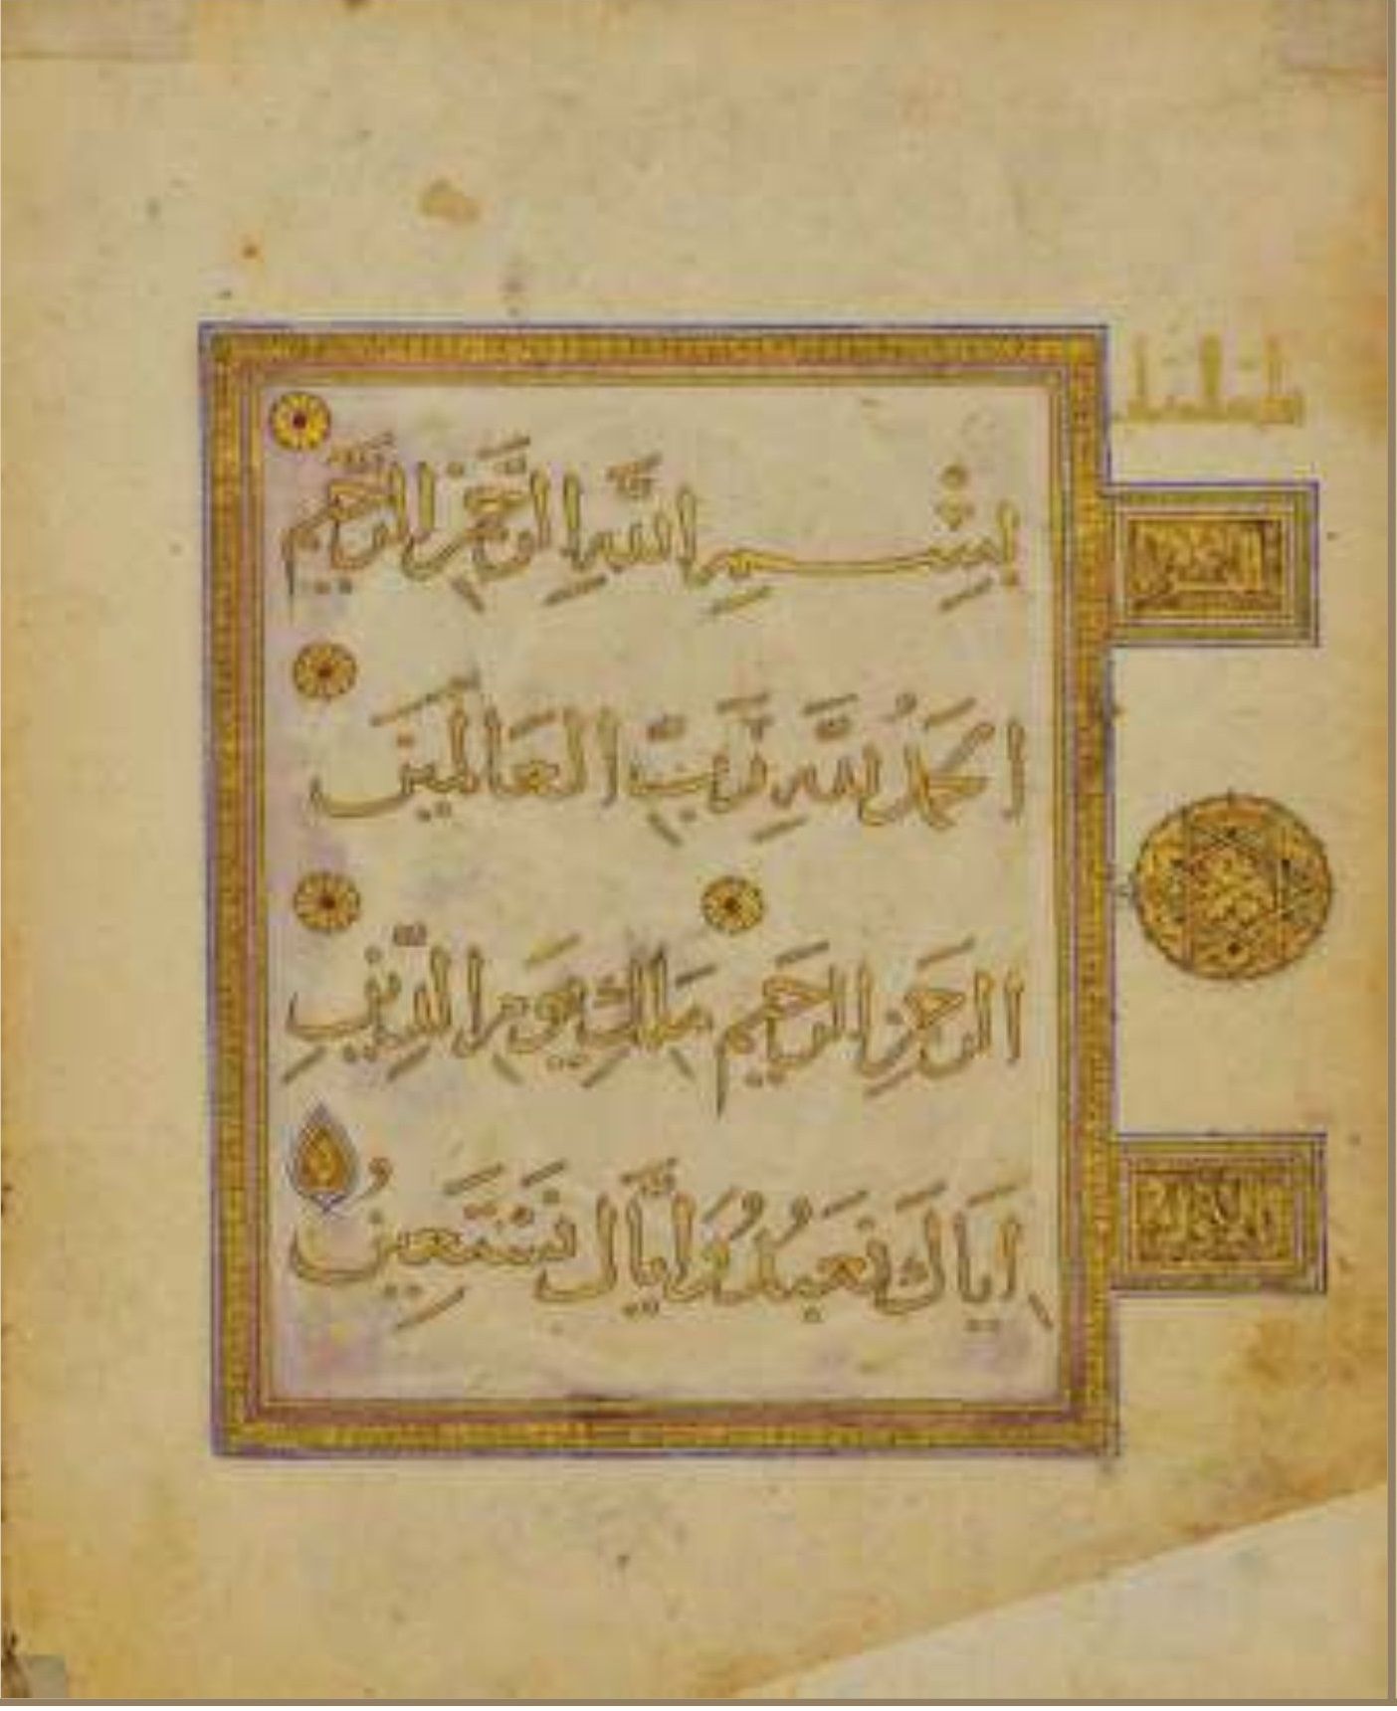
بسْمِ اللهِ الرَّحْمنِ الرَّحِيمِ (1)الْحَمْدُ لِلَّهِ رَبِّ الْعَالَمِينَ (2)الرَّحْمَنِ الرَّحِيمِ (3) مَلِكِ يَوْمِ الدِّين (4)إيَّاكَ نَعْبُدُ وَإِيَّاكَ نَسْتَعِينُ (5)
الصفحة (2) من المصحف الشريف:
بداية سورة فاتحة الكتاب والصفحة مجدولة مذهّبة ومزوّقة والمتن بقلم الثلث والضمائم بالخط الكوفي تشير إلى الجزء الأوّل من أجزاء الثلاثين (بضميمة الصفحة الثالثة المقابلة لها) ، ورسم كلماتها مطابق لما في طبعة المدينة والذي
أشرنا إليه بالرمز (ف)، مع ملاحظة سقوط همزة الكاف من كلمة (وإياك) في السطر الأخير، وهذا من سهو قلم الكاتب كما يظهر.
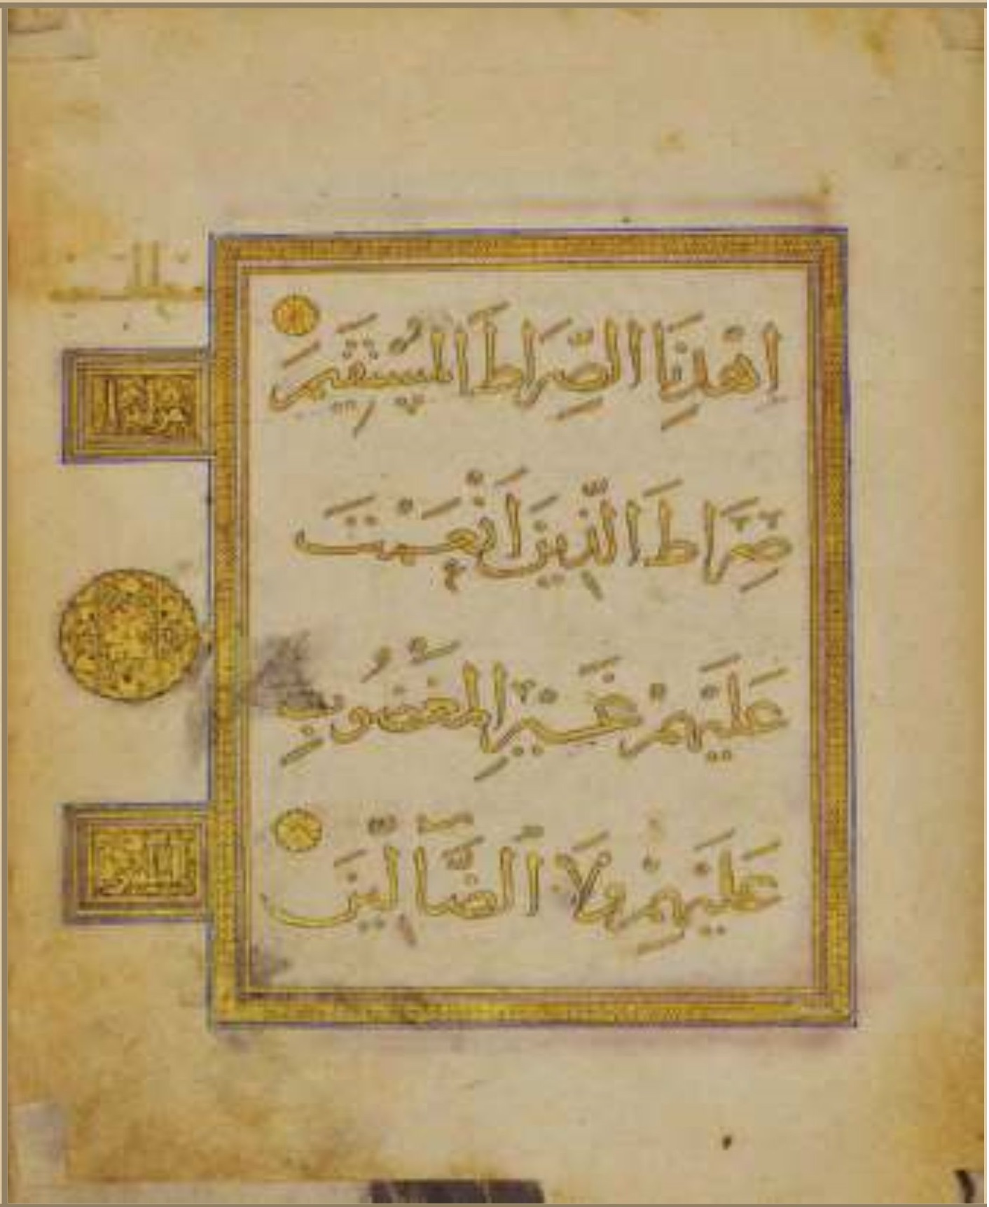
اهْدِنَا الصِّرَاطَ الْمُسْتَقِيمَ(6) صِرَاطَ الَّذِينَ أَنْعَمْتَ عَلَيْهِمْ غَيْرِ الْمَغْضُوبِ عَلَيْهِمْ وَلَا الضَّالِينَ (7)
الصفحة (3) من المصحف الشريف:
وهي تشابه سابقتها من حيث الأطر والشكل وتقابلها وفيها تتمة الضمائم الكوفية ومنها الإشارة إلى عدد آيات الفاتحة و أنّها مدنية ( سبع آيات مدنية) وفي رسمها اختلافان مع (ف) في كلمتي (الصراط ، صراط). ونبين ما فيها:
أوّلاً: وجود ثلاث نقاط تحت حرف السين من كلمة المستقيم مَرَّت علينا في مباحث الخط، وهي ما اعتاده الكتبةُ آنذاك للتمييز بين حرفي السين والشين حيث لم يكتفوا أحياناً بإعجام الشين تمييزاً لها عن السين بل تجاوزوا ذلك إلى وضع ثلاث نقط إما بشكل مستقيم أو مثلث رأسه إلى الأسفل، ولا يخلو الأمر من تشكيل جمالي أيضاً.
ثانياً: رسم كلمتي «الصراط - صراط» بإثبات الألف بين الراء والصادِ، وهما بحذفه في (ف)، وفي رسم الألف بعد الراء خلافٌ كما يشير ابن الأنباري والداني، بل يصرح الداني في المقنع بإثبات الألف فيما كانَ على وزنِ (فَعَال) و (فِعَالٍ) بفتح الفاء وبكسرها، ووجدت كلمة (الصراط) بإثبات الألف في مصحف المشهد الحسيني (م)، ومصحف طوب قابي سراي (ط) ، ومصحف الآثار الإسلامية (ت).
ووجدت كلمة (صراط) بإثبات الألف في (م)، أمّا في (ط) فهي (متضرّرة ) ولو لاحظنا سابقتها (الصراط) في نفس المصحف لوجدناها مرسومة بإثبات الألف.
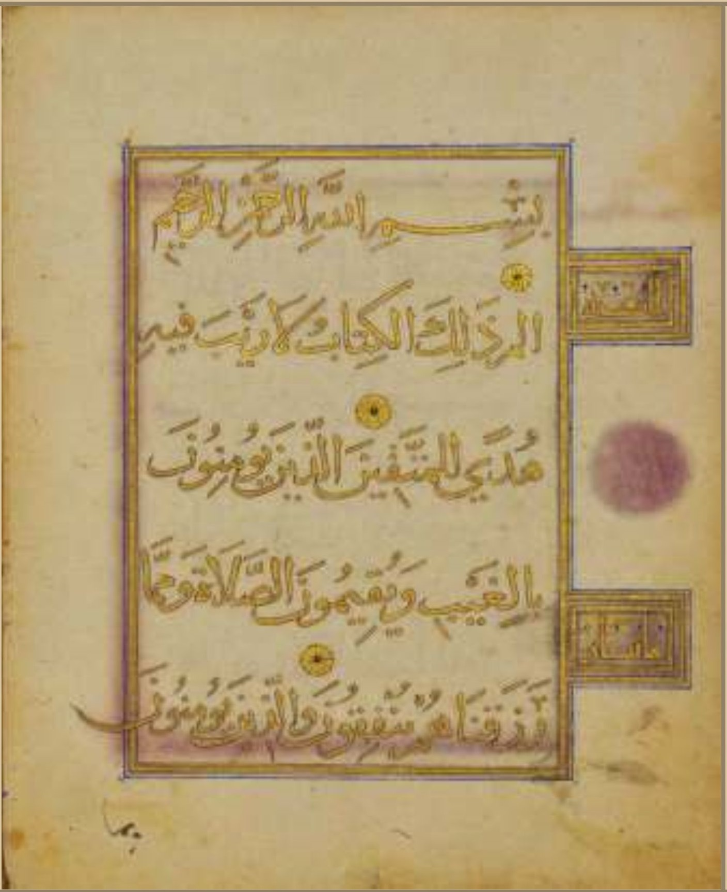
بِسْمِ اللهِ الرَّحْمنِ الرَّحِيمِ
الم (1)ذَلِكَ الْكِتَبُ لَا رَيْبَ فِيهِ هُدًى لِلْمُتَّقِينَ(2) الَّذِينَ يُؤْمِنُونَ بِالْغَيْبِ وَيُقِيمُونَ الصَّلَوَةَ وَمَما رَزَقْنَهُمْ يُنْفِقُونَ (3) وَالَّذِينَ يُؤْمِنُونَ
الصفحة (4) من المصحف الشريف:
بداية سورة البقرة من الآية الأولى إلى بداية الآية (4) ، والصفحة مجدولة ومذهبة ومزوّقة وضمائمها بالخط الكوفي وفيها عدة مواضع خالفت (ف) رسماً وضبطاً هي:
الكتاب: وهي في (ف) بحذف الألف وهنا بإثباته وفي رسمها خلاف، وهي على مذهب الداني بالإثبات.
قال أبو عمرو الداني في المقنع: «وكذلك رسموا (الألف) في كُلِّ ما كانَ على وزن فَعال بفتح الفاء وبكسرها وعلى وزن فاعل نحو ظالم .. وعلى وزن فَعال نحو خوانِ ... وعلى وزن فُعْلَان نحو بنيان ..، وعلى وزن فعلان نحو صنوان
وقنوان وكذلك الميعاد والميزان والميقات، وكذلك ما أشبهه مما ألفه زائدة للبناء وكذلك إن كانت منقلبة من ياء أو من واو حيث وقع.
هذا هو مذهب الداني في ذلك مؤكّداً رسم كُلّ ما جاء على الأوزان المتقدمة بالألف، وبعضهم أشار إلى الحذف إلّا أربعة مواضع على رأي الشاطبي في عقيلة أتراب القصائد، والسيوطي في الاتقان، في حين يرى صاحب الخزانة والخلاصة ثبوت الألف في موضع واحد في سورة البقرة الآية (101).
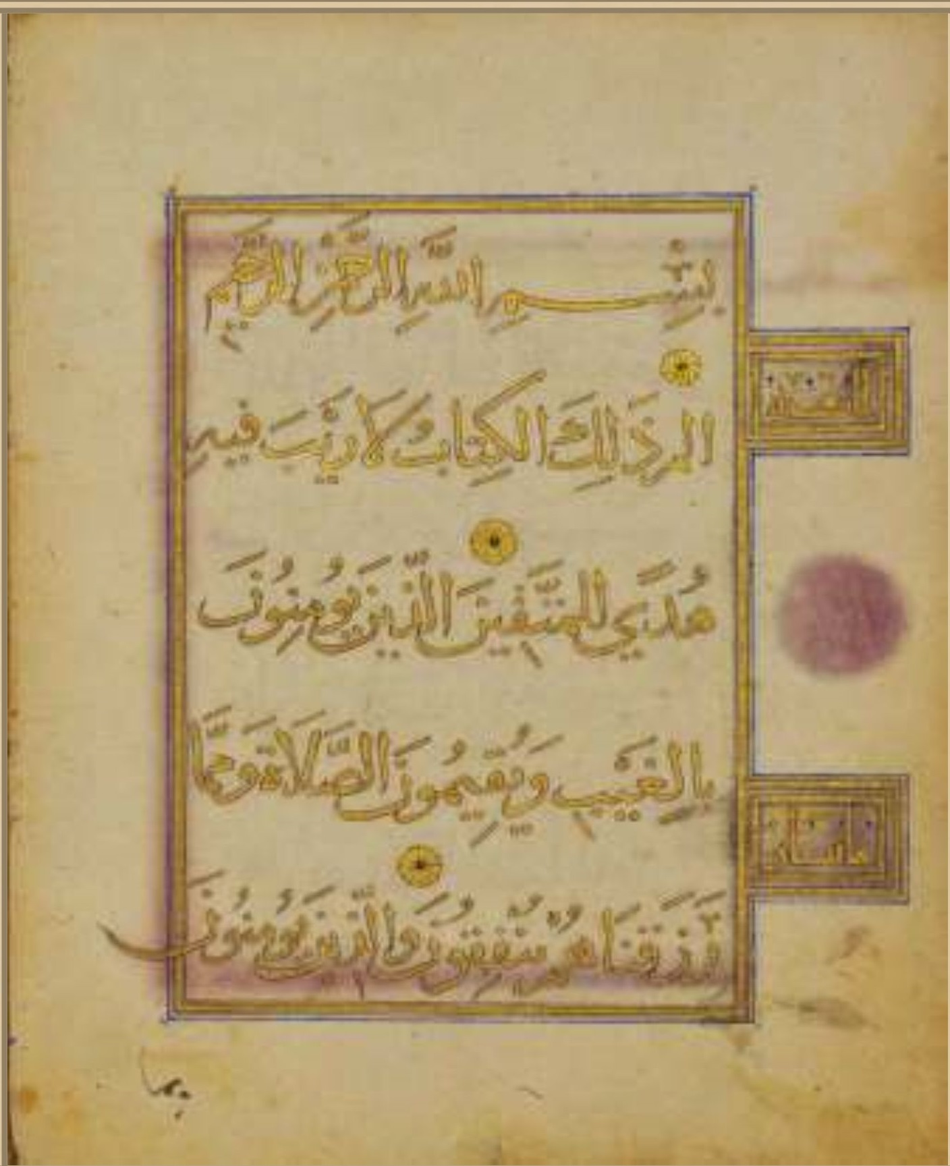
بسْمِ اللهِ الرَّحْمنِ الرَّحِيمِ
الم(1) ذَلِكَ الْكِتَبُ لَا رَيْبَ فِيهِ هُدًى لِلْمُتَّقِينَ (2)الَّذِينَ يُؤْمِنُونَ بِالْغَيْبِ وَيُقِيمُونَ الصَّلَوَةَ وَمَما رَزَقْهُمْ يُنْفِقُونَ (3)وَالَّذِينَ يُؤْمِنُونَ
هدي: بوضع نقطتين تحت حرف الألف المقصور، وقد رُسمت بالياء بالاتفاق على مراد الامالة وتغليب الأصل، وهي منوّنة لأنها تنصرف، وقد قرأها بالإمالة وقفاً :حمزة والكسائي، وخلف العاشر ، وورش ووافقهم الأعمش، وما جاء في هذا الرسم إشارة إلى الإمالة والله العالم.
يومنون : بدون همزة على الواو الأُولى، وقد قرأ بإبدال الهمزة واواً وقفاً ووصلاً أبو جعفر ، وأبو عمرو ونافع، وورش، والأعمش، ومسلم بن جندب، وأبو شعيب ، والسوسي ووافقهم اليزيدي، في حين قرأ حمزة بإبدال الهمزة واواً عند الوقف فقط، وقرأ الباقون بتحقيق الهمزة ، وهنا الرسم يدلّ على الإبدال.
الصلاة : وترسم في المصاحف (الصَّلوة ) برسم الألف بعد اللام الثانية واواً ردّاً إلى الأصل، وهو من باب التحجرِ الكتابي فإنّ رسمها أصلاً يساوي لفظها في اللغات الجزرية القديمة حيث وردت (صَلُونَا) بمعنى الدعاء وبقي رسمها على الأصل رغم تغيّر لفظها، وهنا رسمها الكاتب وفقاً للفظ خلافاً للمصاحف الحديثة.
وقد وجدتها في صفحة واحدة في مصحف طوب قابي سراي بالرسمين فهي في الآية (43) من سورة البقرة بالواو في حين وردت في الآية (45) من ذات السورة بالألف فلاحظ ذلك.
يومنون : تقدّم بحثها في نظيرتها أعلاه .
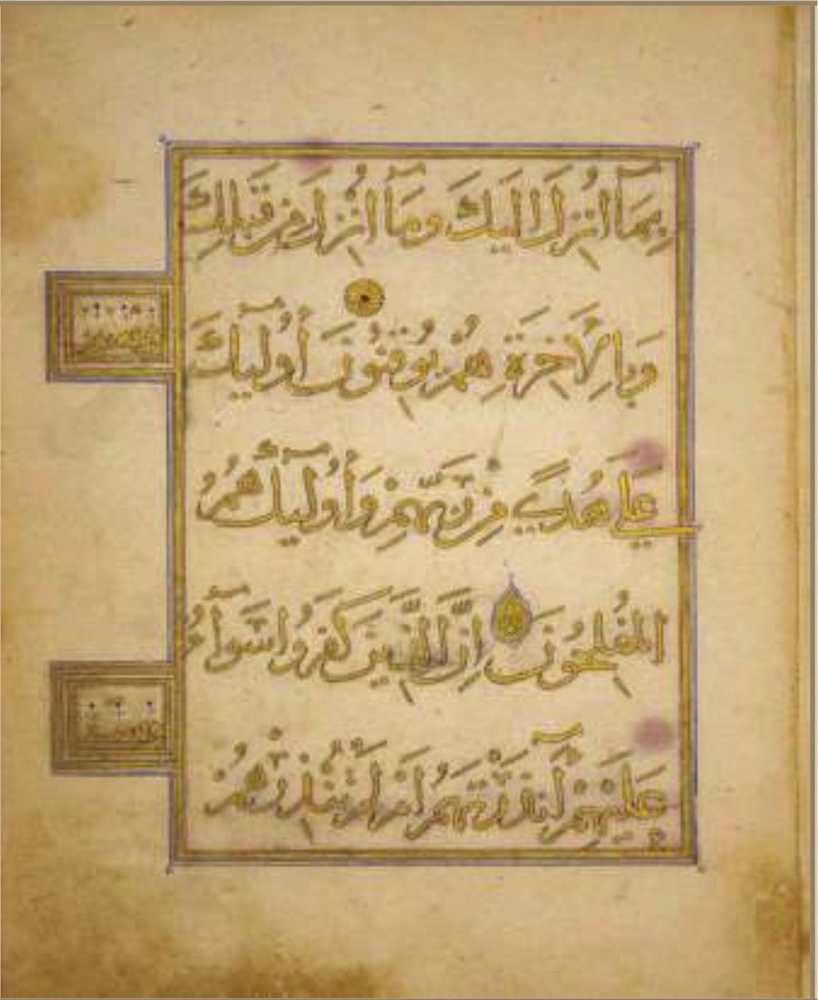
بِمَا أُنزِلَ إِلَيْكَ وَمَا أُنزِلَ مِن قَبْلِكَ وَبِالْآخِرَةِ هُمْ يُوقِنُونَ (4) أُوَلَيكَ عَلَى هُدًى مِّن رَّبِهِمْ وَأُوْلَيكَ هُمُ الْمُفْلِحُونَ (5)إِنَّ الَّذِينَ كَفَرُوا سَوَاءٌ عَلَيْهِمْ ءَ أَنذَرْتَهُمْ أَمْ لَمْ تُنذِرْهُمْ
الصفحة (5) من المصحف الشريف:
وهي تقابل سابقتها، وهي نظيرتها في الشكل وتكمل ضمائمها الكوفية سابقها عداً لآياتِ السورة فيكون مجملهما (البقرة مائتان وثمانون وست)، وتخالف في سبع مواضع رسماً وضبطاً لطبعة (ف) كما مبين في أدناه:
انزِلَ : عدم رسم الهمزة على ألفِ الكلمة في موضعين والاكتفاء بالحركة وهذا موافقاً لقراءة حمزة، فله في الوقف أربعة أوجه : الأوّلُ تحقيق الهمزة مع السكت، والثاني : تحقيق الهمزة مع عدم السكت ، والثالث: التسهيل مع المد، والرابع : التسهيل مع القصر، والظاهر من الرسم هنا والله العالم يراد منه التسهيل وفق الوجهين الأخيرين، في حين نرى الكاتب أثبت الهمزة في كلمة «وبالأَخِرَةِ » جوازاً للوجهين عند حمزة وقفاً فله النقل أو السكت، في حين جاءت
قراءة ورش بنقل حركة الهمزة إلى الساكن قبلها وهذا الرسم لا ينطبق على قراءة ورش فلاحظ.
اوليك : بترك الهمزة ورسم ياء بدلها :
أ - ترك الهمزة : قُرأ لأبي جعفر طريق العمري وهو الزبير بن محمد بن عبد الله ولقبه سمنة العمري راوي قراءة أبي جعفر عن قالون توفّي بعد سنة (270ه)، وكذا الشيبة بن نصاح بن سرجس مقريء المدينة مع أبي جعفر (وشيبة أول من ألف في الوقف، مات سنة 130ه) ، وكذا الزهري ترك الهمزة ساكنةً أو متحرّكةً في الكلمة والكلمتين كحمزة في الوقف.
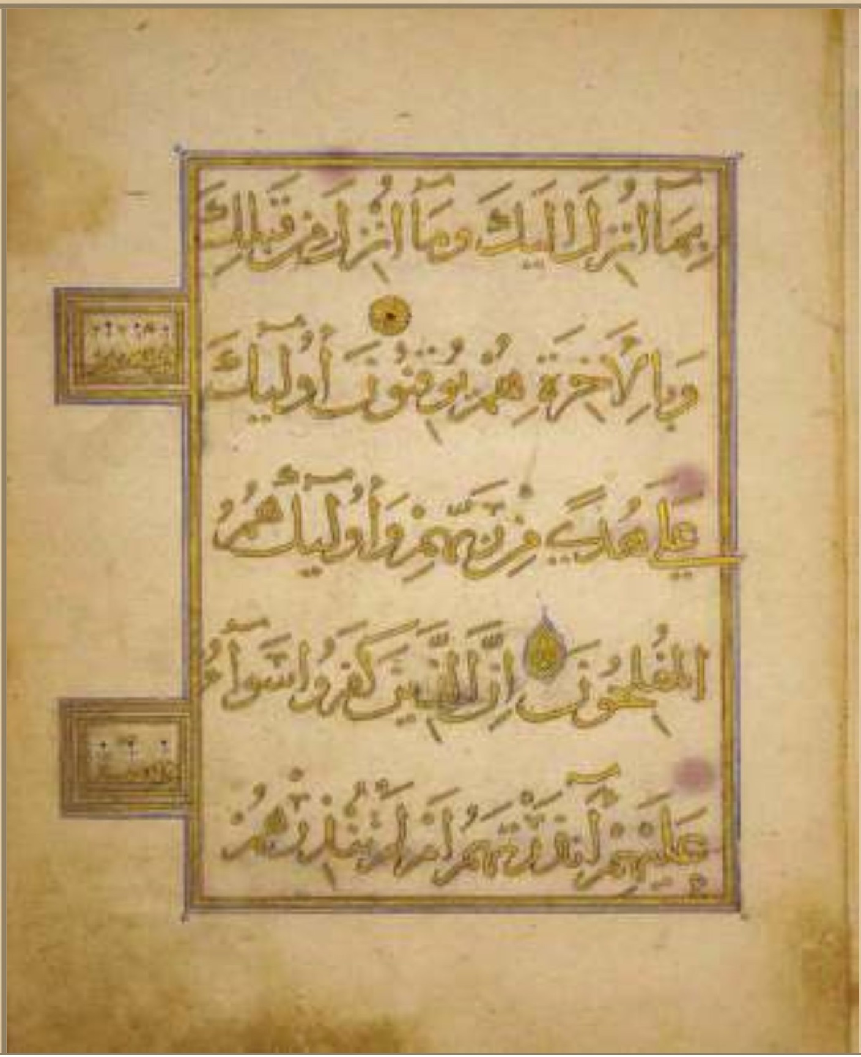
بِمَا أُنزِلَ إِلَيْكَ وَمَا أُنزِلَ مِن قَبْلِكَ وَبِالْآخِرَةِ هُمْ يُوقِنُونَ (4)أُوْلَيكَ عَلَى هُدًى مِّن رَّبِّهِمْ وَأَوَلَيكَ هُمُ الْمُفْلِحُونَ (5)إِنَّ الَّذِينَ كَفَرُ وا سَوَاءُ عَلَيْهِمْ ءَ أَنذَرْتَهُمْ أَمْ لَمْ تُنذِرْهُمْ
ب - اقلابُ الهمزة ياءً أو واواً في وسط الكلمات :
وهنا وحسب الرسم تمّ إقلاب الهمزة ياءً ، وهي قراءة مسلم بن جندب أبو عبد الله المدني القاري، قرأ على عبد الله بن عياش المخزومي مقريء المدينة.
(راجع : شواذ ابن خالويه ص 2 ، شواذ القراءات للكرماني ص 58).
علي هديّ: مَرّ البحث في هدي ويشمل ذلك كلمة ( عَلَي) أيضاً، وقال الأُركاتي الهندي في كتابه نشر المرجان : عَلَى: بالياء لأنّها إذا اتصل بها الضمير تظهر الياءُ، مثل (عليكَ ) و (عليه)، فكتبت بها لتدلّ على ان الألف فيها في الأصل
ياء، ولا تنقط. ولكنّها هنا نقطت وصار حكمها غير ما تقدّم. وإن كان المعتاد عند الكتبة وضع نقطتين تحت الألف المقصورة إلّا أنّني أرى وضعها هنا إشارة إلى الإمالة حيناً وإلى الابدال حيناً آخر.
أَنذرتهم : فيها عدة قراءاتٍ، ولكن الرسم هنا موافق للقراءة التي تحقق الهمزة الأُولى وتسهل الثانية وتدخل الفاً بينهما، يدلّ على ذلك وجود الهمزة الأولى فالفتحة على الألف مع علامة المد، وهذه هي قراءة أبي عمرو، وأبي جعفر، وقالون ووافقهم اليزيدي، أمّا حمزة وقفاً فهو يحقق الأولى وله في الثاني التحقيق والتسهيل.
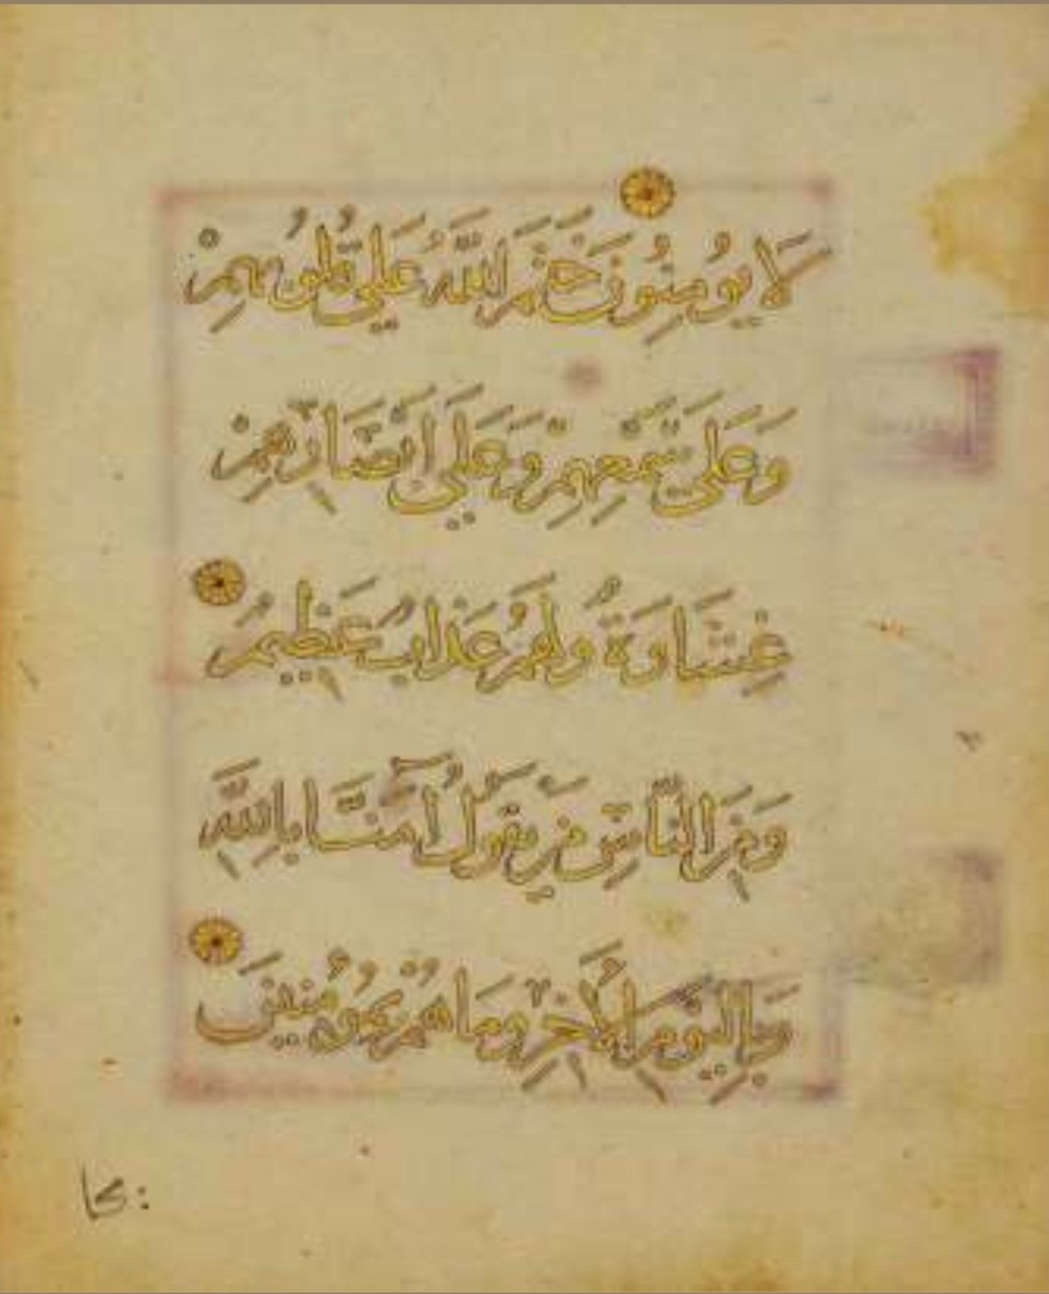
لَا يُؤْمِنُونَ (6) خَتَمَ اللهُ عَلَى قُلُوبِهِمْ وَعَلَى سَمْعِهِمْ وَعَلَى أَبْصَرِهِمْ غِشَوَةٌ وَلَهُمْ عَذَابٌ عَظِيمٌ (7)وَمِنَ النَّاسِ مَن يَقُولُ ءَامَنَّا بِاللَّهِ وَبِالْيَوْمِ الْآخِرِ وَمَا هُم بِمُؤْمِنِينَ (8)
الصفحة (6) من المصحف الشريف:
نهاﻳﺔ اﻵﻳﺔ (6) إلى اﻵﻳﺔ (8)
لا يومنون بابدال الهمزة واواً (تقدّم).
عَلَي: تقدّم الكلام لكلمة ( عَلَي) حيث تقرأُ ممالةً حيثما وقعت بهذا المصحف.
ابصارهم : باثبات الألف وهي في (ف) بحذفه (أبصرهم) وفي رسمها خلاف ويرجّح الداني رسمها بإثبات الألف كونها على وزن من الأوزان الستة التي أشار إليها بقوله في المقنع : «وكذلك رسموا الألف في » كلّ ما كان على وزن فَعال وفعال وفاعل وفَعّال وفُعْلان وفعلان». وهي مرسومة بالألف في مصحف الجماهيرية الليبية والمصحف الهندي والمصحف طبعة المركز في ايران.
غشاوة : باثبات الالف خلافا ل- (ف).
آمَنَّا : وهي في ف ( ءَامَنَّا) برسم الهمزة قرأ ورش بنقل حركة الهمزة إلى الساكن قبلها، وقرأ حمزة بالسكت، وله وقفاً ثلاثُ أوجه في المفصول : الأوّل: النقل كورش ، والثاني: التحقيق مع السكت، والثالث: التحقيق مع عدم السكت، أما في (أل) فله النقل والسكتُ فقط.
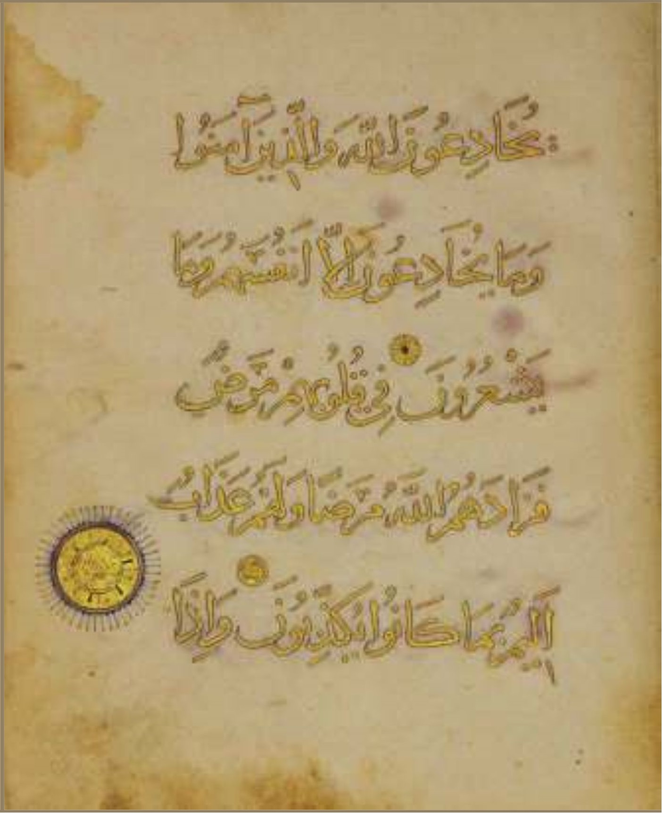
يُخَدِعُونَ اللَّهَ وَالَّذِينَ ءَامَنُوا وَمَا يَخْدَعُونَ إِلَّا أَنفُسَهُمْ وَمَا يَشْعُرُونَ (9)فِي قُلُوبِهِم مَّرَضٌ فَزَادَهُمُ اللَّهُ مَرَضًا وَلَهُمْ عَذَابُ أَلِيمٌ بِمَا كَانُوا يَكْذِبُونَ (10)وَإِذَا
الصفحة (7) من المصحف الشريف : وفيها ما يخالف (ف) في ثلاثة مواضع هي:
يخادعون : رُسمت بإثبات الألف وهي في (ف) بحذفه، وقد وجدتها بإثبات الألف في المصحف المحفوظ في طوب قابي سراي (ط).
وما يخادعون : وهي في (ف) (وما يخدعون) بفتح الياء التحتية وسكون الخاء وفتح الدال وبدون ألف بين الخاء والدال ، وفيها ست قراءات، أحدها ما ورد في رسم هذا المصحف وفق قراءة نافع المدني وابن كثير المكي وأبي عمرو البصري ووافقهم على ذلك اليزيدي والأعرج وابن جندب وشيبة وابن أبي الزناد ومجاهد و شبل وابن محيصن ، بضم الياء التحتية وفتح الخاء وألف بعدها ودال مكسورة، فهي بذلك قراءة مشهورة.
يُكَذِّبُونَ: وهي في (ف) بفتح الياء وسكون الكاف وتخفيف الذال (يَكْذِبُونَ) على قراءة عاصم وحمزة والكسائي وخلف كذلك ووافقهم الحسن والأعمش ، أما ما جاء في رسم هذا المصحف بضم الياء التحتية وفتح الكاف وتشديد الذال
فهي قراءة نافع المدني، وابن كثير المكي، وأبو عمرو البصري، وابن عامر الدمشقي، وأبي جعفر المدني، وشيبة، ومجاهد، وشبل، وأبو الرجاء، وأبو حاتم، وهي من القراءات المشهورة التي قرأ بها أربع أئمة من السبعة، وخمس من العشرة.
فضبط الكلمة هنا جاء وفق قراءة هؤلاء الأئمة فلاحظ ذلك.
ملاحظة : جاءت كمة ( وما يخادعون)، وكذا كلمة (يُكَذِّبُون) في هذا المصحف الشريف مطابقة لما في مصحف جستر بني لابن البوّاب.
قِيلَ لَهُمْ لَا تُفْسِدُوا فِي الْأَرْضِ
قَالُوا إِنَّمَا نَحْنُ مُصْلِحُونَ (11)أَلَا إِنَّهُمْ هُمُ الْمُفْسِدُونَ وَلَكِن لَّا يَشْعُرُونَ (12) وَإِذَا قِيلَ لَهُمْ وَامِنُوا كَمَا ءَامَنَ النَّاسُ قَالُوا أَنُؤْمِنُ كَمَا ءَامَنَ السُّفَهَاءُ أَلَا
الصفحة (8) من المصحف الشريف وفيها موضعان هما:
انُومِنُ: إبدال الهمزة واواً، تقدّم في قراءة مسلم بن جندب المدني القاري حيث انه يقلب الهمزة واواً أو ياء في مواضعها.
السُّفَهَا أَلَا: حيث رسم فوق ألف السفهاً ضمّةٌ ثم أردفها بالهمزة ووضع علامة الفتحة على الألف اللاحقة وهي بداية (آلا)، وهي في (ف) (السُّفَهَاءُ أَلَا) kوفي هذه الكلمة عدة قراءات هي: الأولى: بتحقيق الهمزة الأولى وإبدال الثانية واواً خالصة مفتوحة وصلاً لا وقفاً عند نافع ، وابن كثير، وأبي عمرو، وأبي جعفر، ورويس، ووافقهم ابن محيص--ن واليزيدي وتكون قراءتها (السُّفَهَاءُ ولا).
الثانية: قرأ الباقون ومنهم حفص بتحقيق الهمزتين وصلاً ووقفاً (السفهاء ألا )،الثالثة : إذا وقف حمزة وهشام عند همزة السفهاء أبدلاها ألفاً مع القصر والتوسط والمد مع السكون المحض ، الرابعة : قرأ البعض بالتسهيل في الهمزتين بجعلهما بين الهمزة والواو ، الخامسة: قرأ البعض بتسهيل الأولى وتحقيق الثانية ، السادسة: قرأ البعض ومنهم رويس بتسهيل الهمزة الأُولى بين الهمزة والألف أو بين الهمزة والواو مع إبدال الثانية واواً. انتهى.
وفي رسم هذا المصحف نجدها بتسهيل الهمزة الأولى بين الهمزة والواو (يدلّ على ذلك الضمة فوق الألف) وتحقيق الثانية كما في الوجه الخامس كما روي عن نافع ، وابن كثير، وأبي جعفر، وأبي عمرو، ورويس، ذُكِرَ ذلك في معجم
القراءات القرآنية عن : الاعراب للنحاس، وتفسير الجامع للقرطبي والبحر المحيط للأندلسي.
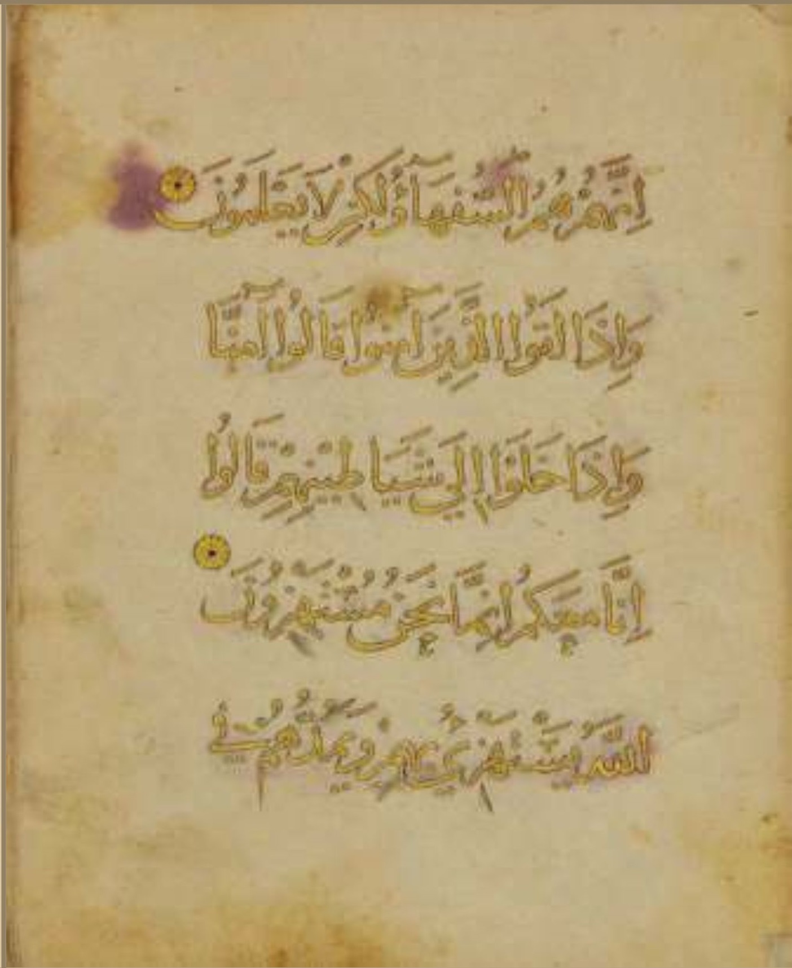
إِنَّهُمْ هُمُ السُّفَهَاءُ وَلَكِن لَّا يَعْلَمُونَ (13)وَإِذَا لَقُواْ الَّذِينَ ءَامَنُواْ قَالُوا ءَامَنَا وَإِذَا خَلَوْا إِلَى شَيَطِينِهِمْ قَالُوا إِنَّا مَعَكُمْ إِنَّمَا نَحْنُ مُسْتَهْزِءُونَ (14) اللهُ يَسْتَهْزِئُ بِهِمْ وَيَمُدُّهُمْ فِي
الصفحة (9) من المصحف الشريف : وفيها :
السُّفهاؤ : رُسمت بالهمزة صورة الواو في حين هي في (ف) بالهمزة فقط (السفهاء) ولم أجد من تطرّق إلى القراءة في هذا المورد حسب المتوفّر لدي من مصادر بما في ذلك معجم القراءات، والكامل المفصل للدكتور المعصراوي وغيره.
فما هو وجه رسم الهمزة المتطرّفة من كلمة (السفهاء) فوق حرف الواو من كلمة ( ولكن ) مع الضمة فوق الهمزة وغياب فتحة الواو إلّا أن تكون القراءة هنا وفق الرسم بدون (الواو)، أي أنّ (السُّفَهَاؤُ) كلمةٌ رُسمت بالهمزة صورة الواو
مضمومة وما بعدها كلمة (لكن) أي القراءة (السُّفَهَاؤُ لكن ) مع ملاحظة ان الهمزة مرسومة فوق الواو ليكون ضمها اشباعاً، وهذا وإن لم أجده في القراءات وحتى الشاذة منها، إلّا أنّه على طريقة حمزة الزيات عندما يقف على الهمزة المضمومة كما في الكلمات (أَنْبَؤُا - أَبْنَؤُا) وغيرهما كما هي مرسومة في المصحف الأميري ومصحف (ف) وغيرها من المصاحف.
الي: تقدّم في عَلَى.
شياطينهم : باثبات الالف خلافا ل- (ف)، وسياتي تفصيل جمع المذكر السالم والاختلاف فيه.
إِنَّهُمْ هُمُ السُّفَهَاءُ وَلَكِن لَّا يَعْلَمُونَ (13)وَإِذَا لَقُوا الَّذِينَ ءَامَنُوا قَالُوا ءَامَنَا وَإِذَا خَلَوْا إِلَى شَيَطِينِهِمْ قَالُوا إنَّا مَعَكُمْ إِنَّمَا نَحْنُ مُسْتَهْزِءُونَ (14)اللَّهُ يَسْتَهْزِئُ بِهِمْ وَيَمُدُّهُمْ فِي
مستهزونَ: وهي في (ف) (مُسْتَهْزِءُونَ) وفيها عدة قراءات ورسمها هنا بدون همزة، وقد قرأ أبو جعفر بحذف الهمز وإلقاء حركته على ما قبله وصلاً ووقفاً، ولحمزة عند الوقف ثلاثة أوجه ، الأوّل: حذف الهمزة، والثاني: تسهيلها بين بين ، والثالث: إبدالها ياءً (مستهزيون) ووافقه بالوجه الأخير الأخفش.
وما في رسم هذا المصحف موافق لقراءة أبي جعفر المدني وصلاً ووقفاً، وكذلك موافقاً لحمزة وقفاً في الوجه الأوّل.
يستهزي: وجود نقطتي الياء التحتية مع رسم الهمزة فوقها، فلحمزة الزيات الكوفي وهشام راوية ابن عامر الدمشقي بخلفِ عنه عند الوقف خمسة أوجه علمياً وأربعة عملياً منها محلّ الشاهد: الإبدال ياءً على الرسم ثم تسكن للوقف، وهذا يتفق مع الوجه الأوّل مع القياس وهو إبدال الهمزة حرف مَدِّ من جنس حركة ما قبلها، أما عند الوصل فيقرأ حمزة بتحقيق الهمزة كما هو مرسوم.
وهنالك قول لاهل العربية في نقط بعض الحروف وهو : تنقط الفاء والقاف والنون والياء موصولات لا مفصولات،لان النقط لرفع اللبس ، واللبس يحصل في الوصل لا في الفصل.
واقول: هذه القاعدة في الاعم الاغلب لم يعمل بها حاليا، فما هو الوجه في تطبيقها حاليا على حرف الياء المتطرف فقط في مصاحفنا بعد ان ترك تطبيقها عل باقي الحروف المذكورة في اعلاه؟!.
طُغْيَنِهِمْ يَعْمَهُونَ (15) أُولَيكَ الَّذِينَ اشْتَرَوُا الضَّلَالَةَ بِالْهُدَى فَمَا رَبِحَت تَجَرَتُهُمْ وَمَا كَانُوا مُهْتَدِينَ (16)مَثَلُهُمْ كَمَثَلِ الَّذِي اسْتَوْقَدَ نَارًا فَلَمَّا أَضَاءَتْ مَا حَولَهُ.
الصفحة (10) من المصحف الشريف: وفيها:
طغيانهم : بإثبات الألف وهي في (ف) بحذفه ( طغينهم) وأعتقد أنه رسمها بالألف إشارة لعدم إمالتها، فإن قراءة الدوري عن الكسائي بإمالة الألف إمالة محضة، وجواز رسمها بالألف يصح على رأي الداني فهي على وزن فُعْلان.
اوليك : تقدّم بحثها.
الضلالة: بإثبات الألف وهي في (ف) بحذفه (الضَّللة) وهو ما أجازه الداني على الأوزان التي ذكرها .
بالهُدَي : قرأ حمزة والكسائي وخلف بالإمالة المحضة ووافقهم الأعمش. وقرأ بالإمالة نافع وورش وقالون. وهذا ما أشرت إليه من أنني أميل إلى أنّ وضع نقطتين تحت الألف المقصورة يشير إلى قراءة وليس هو إتباع طريقة خَطّ فحسب.
تجارتهم : بإثبات الألف وهي في (ف) بحذفه، ووجدتها في مصحف طوب قابي سراي بإثبات الألف، وهي كذلك في مصحف مركز طباعة القرآن في ايران .
أضأت : كما في (ف) إلّا أنّ الهمزة وفتحتها مرفوعة إلى الأعلى، علماً ان لحمزة وقفاً على الهمزة أربعة أوجه، لا مجال لذكرها هنا كونها خارج بحثنا .
ذَهَبَ اللَّهُ بِنُورِهِمْ وَتَرَكَهُمْ في ظُلُمَاتِ لَا يُبْصِرُونَ (17) هُم بُكُمُ عُمْيٌ فَهُمْ لَا يَرْجِعُونَ (18)أَوْ كَصَيْبٍ مِنَ السَّمَاءِ فِيهِ ظُلُمَتُ وَبَرْقٌ يَجْعَلُونَ أَصَبِعَهُمْ فِي
الصفحة ( 11 ) من المصحف الشريف:
جاءت الكلمات (ظلمات - أصابعهم ) بإثبات الألف وهي في (ف) بحذفها ( ظلمت - أصبعهم) وقد وجدت كلمة (أصابعهم) مرسومة بإثبات الألف في المصحف الهندي ومصحف الجماهيرية الليبية ومصحف مركز طباعة المصحف
ونشره في الجمهورية الإسلامية والمصحفان الأخيران لهما لجان معتمدة في التدقيق ومراجعة الرسم والضبط.
وهي كذلك بإثبات الألف في مصحف طوب قابي (ط).
(ورعد) : هنالك نقطة تحت حرف الدال، وهذه طريقة متبعة آنذاك للتمييز ما بين الدال والذال حيث وضعوا نقطة أعلى للذال ونقطة أسفل الحرف للدال، كما مر سابقاً بخصوص حرفي السين والشين، وهو الموضع الوحيد في
حرف الدال استخدم فيه الكاتب هذه النقطة للتمييز بين الدال والذال في حين استخدم النقاط الثلاث للتمييز بين السين والشين بكثرة.
وقد استخدم الكتاب هذه الطريقة للتمييز بين الحروف المعجمة والمهملة، ولكن في المهملة وضعوا النقاط تحت الحرف زيادة في الايضاح، واستثنوا من ذلك حرف الحاء فلم ينقط من اسفله كي لا يشتبه بالجيم، وكل هذا على طريقة
المشارقة ، لان المغاربة لهم شأن آخر وطريقة مغايرة في ذلك.
اذَانِهِم مِّنَ الصَّوَاعِقِ حَذَرَ الْمَوْتِ وَاللهُ يُحِيطُ بِالْكَفِرِينَ (19)يَكَادُ الْبَرْقُ يَخْطَفُ أَبْصَرَهُمْ كلما أضالم مشوا مينه واذا كُلَّمَا أَضَاءَ لَهُم مَّشَوْا فِيهِ وَإِذَا أَظْلَمَ عَلَيْهِمْ قَامُواْ وَلَوْ شَاءَ اللهُ
الصفحة (12) من المصحف الشريف:
أذانهم : بإثبات الألف كما في (ف) ولكن وجدتها في مصحف المشهد الحسيني (م) وكذا في مصحف طاشقند (ش) بحذف الألف «أذنهم».
الصواعق : بإثبات الألف وهي في (ف) بحذفه «الصوعق»، ووجدتها بإثبات الألف في مصحف طوب قابي (ط) وكذا في طبعة المركز في ايران، والمصحف الهندي ، ومصحف الجماهيرية الليبية.
بالكافرين : بإثبات الألف وهي بحذفه في (ف) (بالكفرين)، قرأ أبو عمرو، والدوري عن الكسائي، ورويس عن يعقوب بالإمالة المحضة، ووافقهم اليزيدي حيث أتى، واختلف في ذلك عن ابن ذكوان فأمالها الصوري عنه، وفتحها
الأخفش، وقرأ الأزرق بالتقليل، وقرأ الباقون بالفتح.
ابصارهم : وهي بإثبات الألف، وفي (ف) بحذفه (أبصرهم) وهي في بعض المصاحف بإثبات الألف، وقد تقدّم.
لَذَهَبَ بِسَمْعِهِمْ وَأَبْصَرِهِمْ إِنَّ اللَّهَ عَلَى كُلِّ شَيْءٍ قَدِيرٌ (20)يَأَيُّهَا النَّاسُ اعْبُدُوا رَبَّكُمُ الَّذِي خَلَقَكُمْ وَالَّذِينَ مِن قَبْلِكُمْ لَعَلَّكُمْ تَتَّقُونَ (21)الَّذِي جَعَلَ لَكُمُ الْأَرْضَ فِرَاشًا
الصفحة (13) من المصحف الشريف:
أبصارهم: بإثبات الألف (تقدّم).
عَلَى: بنقط الياء (تقدّم).
شَي : بحذف الهمزة وهذا يدل على القراءة بالنقل، وفي الكلمة قراءات، قرأ الأزرق بالمد والتوسط في الياء التي بين الشين والهمزة، وسكت عليها حمزة وكذا ابن ذكوان وحفص وإدريس بخلف عنهم ، ولحمزة وهشام بخلف عنه أربعة أوجه وقفاً: وهي النقل والادغام كلاهما مع السكون المحض والرّوم، فأما باقي القرّاء فليس لهم سوى القصر وصلاً. أما في الوقف فلهم أربعة أوجه :القصر، والتوسّط، والمد بالسكون المحض، والروم مع القصر، أما من له السكت فيقف كذلك بالروم مع السكت، وقرأ حمزة بإشباع فتحة الشين ووقفة على الياء كما في كتاب الحجة لابن خالويه، ومعجم القراءات، وهو ما يطابق هذا الرسم ، كما وقرأ بتمكين الياء (مدّها مداً مشبعاً) ورش والأزرق.
يائها : رسمها بالهمزة والياء، والحمزة عند الوقف تحقيق الهمزة بالسكت وعدمه، وتسهيل الهمزة مع المد والقصر.
واعتقد أنّ رسم هذه الكلمة في هذا المصحف يتناسب وقراءة حمزة وقفاً حيث تحقيق الهمزة وفق رسمها، أو تسهيلها، يدلّ عليه الإشارة إلى ذلك بنقطتي الياء والله العالم.
فراشاً: بإثبات الألف وهي في (ف) بحذفه (فرشاً) وهي جائزة الوجهين رسماً ، تصح بإثبات الألف على رأي الداني لأنّ (فِراش) على وزن (فعال) وهي في بعض المصاحف مصحف المركز في ايران باثبات الألف.
وَالسَّمَاءَ بِنَاءً وَأَنزَلَ مِنَ السَّمَاءِ مَاءً فَأَخْرَجَ بِهِ مِنَ الثَّمَرَاتِ رِزْقًا لَكُمْ فَلَا تَجْعَلُوا لِلَّهِ أَندَادًا وَأَنتُمْ تَعْلَمُونَ (22)وَإِن كُنتُمْ فِي رَيْبٍ مِّمَّا نَزَّلْنَا عَلَى عَبْدِنَا فَأْتُوا بِسُورَةٍ مِّن مِثْلِهِ
الصفحة (14) من المصحف الشريف
الثمرات : بإثبات الألف وهي في (ف) بحذفه.
اتفقوا على حذف الألف من الجمع السالم في المذكر والمؤنث اينما وقع وحيثما وقع كما جاء في المقنع للداني وابن نجاح في مختصر التبيين، ولكنني وجدتها في مصحف طوب قابي سراي (ط) بإثبات الألف، ولا ادري من اين جاء هذا الاتفاق حيث ذكروا ان علماء الرسم اتفقوا على حذف الف جمع المذكر السالم حيثما وقع واكيفما وقع في القرآن ، في حين قيد الداني ذلك في كثير الدور، ونسأل: هل المقصود من كثير الدور في القرآن؟ أم على الالسن ؟ فان قالوا في القآن فليس هذا بصحيح لان بعض الكلمات وردت لمرة واحدة نحو (اللعنون) وحذفت الفها، وان قالوا في غير القرآن :فمن يحدد ذلك؟ ثم انهم اختلفوا اذا وقع بعد الالف همزة او تشديد، فالشاطبي يرى الاختلاف في كليهما، والداني ي--رى الاختلاف في المهموز فقط، كما واختلفوا في المعرف والمنكر، فالسيوطي يعمم الحذف وكذا الجزري، ورغم ذلك نرى استثناءا في كلمة (طاغون) في سورة الذاريات، وكلمة (كاتبين) في سورة الطور ؟ وما يخرج عن القاعدة في المذكر ممكن خروجه في جمع المؤنث السالم باعتبار ان القاعدة المشار اليها محرومة.
عَلَي: مرّ سابقاً.
وَادْعُوا شُهَدَاءَكُم مِّن دُونِ اللَّهِ إن كُنتُمْ صَدِقِينَ (23) فَإِن لَّمْ تَفْعَلُواوَلَن تَفْعَلُوا فَاتَّقُواْ النَّارَ الَّتِي وَقُودُهَا النَّاسُ وَالْحِجَارَةُ أُعِدَّتْ لِلكَفِرِينَ (24)وَبَشِّرِ الَّذِينَ ءَامَنُوا وَعَمِلُوا
الصفحة (15) من المصحف الشريف:
شهداكم: لحمزة وقفاً وجهان، حيث قرأ بتسهيل الهمزة مع المد والقصر،وَأَسْتَدِلُّ على أنها وفق قراءة حمزة لع--دم رسم الهمزة والاكتفاء بحركتها والله العالم.
صادقين : رُسمت بإثبات الألف وهي في (ف) بحذفه، وقد ذكرنا تفصيل ذلك في الصفحة السابقة وللحديث بقية.
للكافرين : سبق الحديث عن امثاله من جمع المذكر السالم.
الصَّالِحَاتِ أَنَّ هُمْ جَنَّاتٍ تجري من تحتها الأنهار كلما تَجْرِي مِن تَحْتِهَا الْأَنْهَرُ كُلَمَا
رُزِقُوا مِنْهَا مِن ثَمَرَةٍ رِزْقًا قَالُوا هَذَا الَّذِي رُزِقْنَا مِن قَبْلُ وَأَتُواْ بِهِ مُتَشَبِها وَلَهُمْ فِيهَا
الصفحة (16) من المصحف الشريف :
الصالحات: اتفقوا على حذف الألف من الجمع السالم في المذكر والمؤنث (المقنع، مختصر التبيين) ولكنها هنا بإثبات الألف الثانية وهي كذلك في مصحف المشهد الحسيني (م).
جنات : كما تقدّم، فهي في (ف) بحذف الألف، وهنا بإثباتها، وقد وجدتها بإثبات الألف في مصحف طوب قابي سراي (ط).
الأنهار : بإثبات الألف خلافاً ل- (ف)، وذكر الداني أنّها بحذف الألف وكذلك ابن نجاح، وقد وجدتها بإثبات الألف في مصحف طوبي قابي (ط) وفي قرائتها عدة أوجه نقلاً وسكتاً فراجع.
متشابهاً : بإثبات الألف خلافاً ل- (ف)، وقد وجدتها بإثباته في مصحف طوبي قابي (ط) وفي مصحف المشهد الحسيني (م).
أَزْوَاجُ مُطَهَّرَةٌ وَهُمْ فِيهَا خَلِدُونَ (25)* إِنَّ اللَّهَ لَا يَسْتَحْي أَن يَضْرِبَ مَثَلًا مَّا بَعُوضَةً فَمَا فَوْقَهَا فَأَمَّا الَّذِينَ ءَامَنُواْ فَيَعْلَمُونَ أَنَّهُ الْحَقُّ مِن رَّبِّهِمْ
الصفحة (17) من المصحف الشريف:
أزواج : بإثبات الألف خلافاً ل- (ف)، وقد وجدتها بإثباته في مصحف طوبي قابي (ط)، وهي بإثبات الألف في بعض المصاحف منها مصحف المركز ايران
خالدون : بإثبات الألف خلافاً ل- (ف).
لا يستحيي : كتبوها بياء واحدة في (ف) وكذلك في المصحف الأميري (المصري) ولكن رسمها بياء واحدة كما تُصِرُّ عليه اللجان المتابعة لرسم المصحف سواءً في مصر، أو السعودية، أو الشام، أو الخليج لا يخلو من إشكال لأسباب:
أ - ان الرسم بياء متطرّفةٍ واحدة هو وفق قراءة شاذة ذكرها الكرماني في كتابه شواذ القراءات صفحة 63 قائلاً: « وعن شبل وابن محيصن «لا يَسْتَحِي» بكسر الحاء وسكون الياء وحذف الياء الوسطية وكذلك «فَيَسْتَحِي منكم»، «والله
لا يَسْتَحِي». انتهى
ويراجع في ذلك أيضاً: شواذ ابن خالويه.
فهل راعى الرسم قراءةً شاذة جاءت على لغة تميم وبكر على حساب القراءات المشهورة والتي نقرأ بها حالياً
أَزْوَاجُ مُطَهَّرَةٌ وَهُمْ فِيهَا خَلِدُونَ (25) * إِنَّ اللَّهَ لَا يَسْتَحْي أَن يَضْرِبَ مَثَلًا مَا بَعُوضَةً فَمَا فَوْقَهَا فَأَمَّا الَّذِينَ ءَامَنُوا فَيَعْلَمُونَ أَنَّهُ الْحَقُّ مِن رَّبِّهِمْ
وأشهرها وأكثرها انتشاراً رواية حفص وهي لفظاً بيائين؟!
والأغرب من هذا وجود الدليل على المرسوم حيث يذكر الداني إنها بياء واحدة في مصاحف العراق والمصحف المدني؟!
فَأَسْأَلُ: ما هو رسمها إذن في مصاحف مكة والشام؟
إن كانت بياء واحدة لما احتاج الداني إلى ذكر الأمصار (العراق والمدينة) فافهم.
كما وأنني وجدتها وكثير من الكلمات التي تنتهي بيائين أحدهما متطرّفة قد رُسمت بيائين في المصاحف العتيقة ومنها مصحف المشهد الحسيني (م) ، ومصحف طاشقند (ش) و مصحف طوب قابي سراي (ط).
فبوجود الإشارة إلى ذلك من قبل الداني ورسمها بيائين في جملة من المصاحف التي تعود إلى القرنين الأول والثاني الهجري ومطابقتها للفظ، وتيسيراً على الأُمّة، وخروجاً عن رسمها وفق الشاذ من القراءات، يكون رسمها بيائين هو الراجح وكما هو رسمها في هذا المصحف.
وَأَمَّا الَّذِينَ كَفَرُوا فَيَقُولُونَ مَاذَا أَرَادَ اللهُ بِهَذَا مَثَلاً يُضِلُّ بهِ، كَثِيرًا وَيَهْدِي بِهِ كَثِيرًا وَمَا يُضِلُّ بِهِ إِلَّا الْفَسِقِينَ (26) الَّذِينَ يَنقُضُونَ عَهْدَ اللَّهِ مِنْ بَعْدِ
الصفحة (18) من المصحف الشريف:
ماذا اَرادَ : غياب علامة المدّ ( - ) فوق الألف بعد الذال وقبيل الألف المهموزة وفي (ف) (ماذا أراد)، فإما إنها وقعت سهواً من الكاتب، أو أنه أشار إلى عدم المدّ حسب ضبطه وإن كان بعيداً والله العالم.
الفاسقين : بإثبات الألف خلافاً ل- (ف)، تقدم الحيث عن جمع المذكر السالم.
وقد وجدتها بإثبات الألف في مصحف المشهد الحسيني (م).
مِيثَاقِهِ وَيَقْطَعُونَ مَا أَمَرَ اللهُ بِهِ أَن يُوصَلَ وَيُفْسِدُونَ فِي الْأَرْضِ أُوْلَبِكَ هُمُ الْخَسِرُونَ (27)كَيْفَ تَكْفُرُونَ بِاللَّهِ وَكُنتُمْ أَمْوَاتًا فَأَحْيَكُمْ ثُمَّ يُمِيتُكُمْ ثُمَّ
الصفحة (19) من المصحف
ميثاقه : بإثبات الألف خلافاً ل- (ف ) وهو جائز على رأي الداني فهو على وزن (فِعْلَان) مثل (ميعاد)، (ميثاقه - ميعاده)، وهي بإثبات الألف في مصحف الجماهيرية الليبية، والمصحف الهندي ، ومصحف المركز ايران.
ما آمر: عدم رسم علامة المد مع عدم رسم الهمزة على الالف اللاحقة.
الأَرْضِ : عدم رسم الهمزة على الألف لام تدلّ على نقل حركة الهمزة إلى الساكن ما قبلها (راجع لغة بني الحارث بن كعب) وعلى هذه اللغة رُسمَتْ كَلِمةُ (أصحابُ لَئكَةِ )في سورة الشعراء الآية 176 ، ولدينا دراسة عن ذلك.
اوليك : تقدم بحثها.
الخاسرون : بإثبات الألف خلافاً ل- (ف).
أمواتا : بإثبات الألف خلافاً ل- (ف)، ووجدتها بإثباته في مصحف طوب قابي (ط) وكذلك في مصحف الجماهيرية الليبية والمصحف الهندي ومصحف المركز في ايران، والأمر الثاني يتعلّق بالضبط، فغياب الهمزة والاكتفاء بالحركة يدلّ على النقل والله العالم.
فأحياكم : بإثبات الألف خلافاً ل- (ف ) وهكذا هي بإثباته في مصحف المشهد الحسيني (م)، ومصحف طاشقند (ش)، ومصحف طوب قابي سراي (ط) ، ومصحف الآثار التركية (ت)، وكذلك في مصحف الجماهيرية الليبية والمصحف الهندي ومصحف المركز في ايران والمصحف طبعة المدينة برواية ورش وقالون .
وهذه الكلمة ( فأحياكم) وكذلك (أحياكم - أحياها) تقرأُ بالإمالة عندما تُسبقُ بالواوِ عند حمزة وخلف والكسائي ووافقهم الأعمش، أما إذا لم تُسبق بالواو فيختص بالإمالة فيها الكسائي، فلاحظ ذلك.
يُحْيِيكُمْ ثُمَّ إِلَيْهِ تُرْجَعُونَ (28) هُوَ الَّذِي خَلَقَ لَكُم مَّا فِي الْأَرْضِ جَمِيعًا ثُمَّ اسْتَوَى إِلَى السَمَاءِ فَسَوَّلَهُنَّ سَبْعَ سَمَوَاتٍ وَهُوَ بِكُلِّ شَيْءٍ عَلِيمٌ (29)وَإِذْ قَالَ رَبُّكَ
الصفحة ( 20 ) من المصحف الشريف:
ترحعون: سقطت سهواً من قلم الكاتب نقطة حرف الجيم.
الذي: ابداع في رسم الحروف واتصالها ببعضها وإن كان موردنا غير ذلك ولكن الفنّ الذي جعل من الحرفين المنفصلين (الذال والياء ) شكلاً متصلاً يستحق الوقوف عنده.
استوي: رُسمت ألِفُها المقصورة منقوطة إشارة إلى قراءتها، وقد قرأ حمزة ، والكسائي، وخلف بالإمالة المحضة ووافقهم الأعمش .
إلّي: كما مرّ في (عَلَي).
فسوَّاهُنّ : بإثبات الألف وهي في (ف) بالياء (فَسَوَّيْهنَّ) ورسمها بالياء دليل قراءتها بالإمالة المحضة، وهنا الرسم خلاف ذلك فافهم.
سموات : بإثبات الألف ما بين الواو والتاء خلافاً ل- (ف)، وقد نص الداني وابن نجاح على الحذف، لكنني وجدتها بالإثبات في بعض المصاحف العتيقة ومنها مصحف طوبي قابي (ط).
وَهُوَ: جاء ضبطها بسكون حرف الهاء، وهي في (ف) بضمّهِ (وَهُوَ)، وقرأ بسكون الهاء نافع المدني، وأبو عمرو البصري، والكسائي، وأبو جعفر، وقالون، والحسن، واليزيدي.
شیء :فيها عدة قراءات ، ما يهمنا منها: سكت حمزة على الياء ما بين الهمزة والشين، وكذا ابن ذكوان، ولحمزة وهشام بخلف عنه أربعة أوجه وقفاً : وهي النقل والادغام كلاهما مع السكون المحض والروم، فلاحظ قرب ما تقدّم من الرسم بالهمزة والتنوين، وكذلك وجود السكون فوق الهمزة.
لِلْمَلَيكَةِ إِنِّي جَاعِلُ فِي الْأَرْضِ خَلِيفَةٌ قَالُوا أَتَجْعَلُ فِيهَا مَن يُفْسِدُ فِيهَا وَيَسْفِكُ الدِّمَاءَ وَنَحْنُ نُسَبِّحُ بِحَمْدِكَ وَنُقَدِّسُ لَكَ قَالَ إِنِّي أَعْلَمُ مَا لَا تَعْلَمُونَ (30)
الصفحة (21) من المصحف الشريف :
للملايكة: وفي (ف) بالهمزة صورة الياء ويقرأ حفص هنا بتحقيق الهمزة ، وهنا ومن خلالِ الرسم فهي في هذا المصحف جاءت الكلمة بإبدال الهمزة ياءً، والحمزة وقفاً هنا وجهان : التسهيل مع المد والقصر، ووافقه الأعمش بخلف عنه، وقرأ الباقون بتحقيق الهمزة.
ولكنني أرى هنا ابدالاً وليس تسهيلاً، وهو كما تقدّم في قراءة مسلم بن جندب المدني القاري (راجع ما تقدّم في كلمة «اوليك»).
جاعل : الكلمة مطابقة رسماً ل- (ف) فكلاهما بإثبات الألف، ولكن أُحبُّ أن أشير بأنني وجدتها بحذف الألف (جعل) في المصاحف العتيقة، مصحف المشهد الحسيني (م) ، ومصحف طاشقند (ش) ، ومصحف طوب قابي سراي
(ط).
إنّي : بفتح الياء المتطرّفة، أما في (ف) فالياء ساكنة على قراءة حفص وهنا بالفتح كما قرأها وصلاً : نافع ، وابن كثير، وأبو عمرو ، وأبو جعفر، ووافقهم ابن محيصن واليزيدي.
وَعَلَّمَ ءَادَمَ الْأَسْمَاءَ كُلَّهَا ثُمَّ عَرَضَهُمْ عَلَى الْمَلَبِكَةِ فَقَالَ أَنبِئُونِي بِأَسْمَاءِ هَؤُلَاءِ إِن كُنتُمْ صَدِقِينَ (31) قَالُوا سُبْحَنَكَ لَا عِلْمَ لَنَا إِلَّا مَا عَلَّمْتَنَا إِنَّكَ
الصفحة (22) من المصحف الشريف:
وَعَلَّم آدَمَ : عدم رسم الفتحة على حرف الميم من كلمة (عَلَّمَ)، وعدم رسم همزة كلمة (ادم)، دليل على النقل (نقل حركة الهمزة) ولكن النقل هنا ليس إلى ساكن قبله كما هي قاعده ؟
ووجود علامة المد فوق الألف من كلمة آدم يدلّ على نقل حركة الفتحة عن الميم لتصبح ساكنة مع مد الألف اللاحقة لها، فلاحظ القراءة. في حين لم يجر النقل في الكلمة اللاحقة (الأسماء).
عَلَى : إمالة (مرّ سابقاً).
الملايكة : إبدال الهمزة ياءً (مَرّ سابقاً).
انبيوني: رسمت بالياء التحتانية مع وجود الهمزة فوقها وهي في (ف) مهموزة فقط بدون رسم الياء.
والحمزة وقفاً هنا ثلاثة أوجه هي:
الأوّل: الحذف كأبي جعفر (حذف الهمزة وضم الباء «أَنْبُونِي) ووافقه الأعمش.
الثاني: التسهيل بين بين.
الثالث: الإبدال، إبدال الهمزة ياءً خالصة.
وَعَلَّمَ ءَادَمَ الْأَسْمَاءَ كُلَّهَا ثُمَّ عَرَضَهُمْ عَلَى الْمَلَكَةِ فَقَالَ أَنْبِتُونِي بِأَسْمَاءِ هَؤُلَاءِ إِن كُنتُمْ صَدِقِينَ (31) قَالُوا سُبْحَنَكَ لَا عِلْمَ لَنَا إِلَّا مَا عَلَّمْتَنَا إِنَّكَ
وعليه : فرسم الكلمة في هذا المصحف جاء موافقاً لقراءة حمزة، فوجود الهمزة تدلّ على تحقيقها عند القراء بما فيهم حمزة عندما يصل، ووجود الياء رسماً يدلّ على وجه من قراءة حمزة وقفاً انفرد به، وهو وجه من ثلاثة وجوه عنده وقفاً حيث يبدل الهمزة ياءً، وإن قال قائل: لماذا لا يكون هذا إبدالاً على قراءة مسلم بن جندب المدني الذي يبدل الهمزة ياءً؟
أقول: خالفه الرسم بوجود الهمزة فوق الياء وهو دليل على وجود قراءتين أو إشارة إلى قراءة فيها الوقف غير الوصل وهو الأولى، وهي قراءة حمزة وقد انفرد بها.
هَولا : وفي هذه الكلمة قراءات متعدّدة، ما يهمنا لانطباقه على رسمها قراءة حمزة.
وله وقفاً عليها ثلاثة عشر وجهاً، أحدها : تسهيل الهمزة الأولى، وإبدال الثانية ألفاً مع المد المجرد والتسهيل، وهو المتحقق هنا حسب ما أراه والله العالم.
صادقين : بإثبات الألف خلافاً ل- (ف).
سبحانك : بإثبات الألف خلافاً ل- (ف)، وقالوا: يحذف من كلمة (سبحان) الألف حيثما وقع وأينما وقع كما نص الداني والشاطبي والسخاوي والسيوطي ، ولكن الداني يذكر الاختلاف في سورة الاسراء آية (93) ويؤكّد أنها بالألف في المصاحف العتيقة لأهل العراق، كما وأنّي وجدتها في هذا الموضع سورة البقرة آية (32) بإثبات الألف في مصحف طوب قابي سراي (ط).
علامة التجزئة : شكلا مستطيلا مذهبا ومزخرفا يعلوه مثلث، يشير الى انتها الجزء الاول من اجزاء (150).
أَنتَ الْعَلِيمُ الْحَكِيمُ (32) قَالَ يَتَادَمُ أَنْبِتْهُم بِأَسْمَاعِهِمْ فَلَمَّا أَنْبَأَهُم بِأَسْمَاءَهِمْ قَالَ أَلَمْ أَقُل لَكُمْ إِنِّي أَعْلَمُ غَيْبَ السَّمَوَاتِ وَالْأَرْضِ وَأَعْلَمُ مَا تُبْدُونَ وَمَا
الصفحة ( 23 ) من المصحف الشريف :
يآءَ دَمُ : يختلف رسمها عن (ف) (يَأَدَمُ)، وأرى أنّ الكاتب هنا ضبطها وفق النطق بطريقة أسهل على المتلقي تما هي عليه في مصاحفنا الحالية، فالياء ألف واضحة جداً والهمزة المفتوحة بعدها في الأعلى، والكلمة بحق جديرة بالنظر إلى رسمها وضبطها، وهكذا وجدتها مرسومة في مصحف طوب قابي سراي ( ط ) .
أَنْبِيْهُمْ: رُسمت بالياء والهمزة، والحمزة وقفاً هنا إبدال الهمزة ياءً، وله فيها وجهان: هما: الضم، والكسر ، وأرى الابدال والكسر في هذا الرسم واضح جداً فهو على قراءة حمزة، وكذا بالكسر قرأ هشام والداجوني
بِأَسْمَائِهِمْ: والرسم بالياء والهمزة، وفي (ف) بالهمزة فقط والكُلَّ قرأ بالهمزة، ولحمزة وقفاً وجهان:
الأوّل: تحقيق الهمزة، والثاني: ابدالها ياءً خالصة، وقرأ الأعمش بخلف عنه.
وهذا يشمل نظيرتها الثانية أيضاً.
أَلَمْ أَقُلْ : عدم رسم الهمزة فوق الف (أقل) أستشف منه النقل، ويتبعه حكماً كما أُرجح في الكلمة اللاحقة (انّي).
السموات: بإثبات الألف (تقدّم).
كُنتُمْ تَكْتُمُونَ (33) وَإِذْ قُلْنَا لِلْمَلَكَةِ اسْجُدُوا لِآدَمَ فَسَجَدُوا إِلَّا إِبْلِيسَ أَبَى وَاسْتَكْبَرَ وَكَانَ مِنَ الْكَفِرِينَ (34) وَقُلْنَا يَتَادَمُ اسْكُنْ أَنتَ وَزَوْجُكَ الْجَنَّةَ
الصفحة (24) من المصحف الشريف:
للملائكة: تقدّم في شروحات الصفحة (21) من صفحات هذا المصحف بحث ذلك، ولكن كانت كلمة (الملايكة) مرسومة بالياء فقط (أي بإبدال الهمزة ياءً )، أما هنا فالرسم بالهمزة والياء التحتية، أي أجاز لنا القراءة في هذا الموضع بتحقيق الهمزة، أو إبدالها ياءً، أو أنّ له هنا وصل بالهمزة ووقف بالياء والله العالم.
فَسَجَدُوا إِلَّا : عدم رسم علامة المدفوق الواو مع عدم رسم الهمزة تحت ألف إلا لم يأتِ اعتباطاً وكذا غياب الهمزة تحت الف كلمة (ابليس) فهي قراءة بدون همز جاءت بالتسهيل وعدم المدّ لِتُعْطِيَ بعداً حيث أنّ السجود بسرعة وعدم امتثال ابليس كذلك جاءَ سريعاً دون تفكر فلاحظ دقة هذه القراءة التي نستلهمها من رسم هذا المصحف وضبطه.
أبي : رسم كلمة (أبى) بوضع نقطتين تحت الألف المقصورة إشارة إلى الإمالة المحضة، وقد قرأ هنا بالإمالة المحضة كُلّ من : حمزة الزيات والكسائي وخلف ووافقهم الأعمش.
الكافرين : رُسِمَت بإثبات الألف وهي في (ف) بحذفه واعتقد تَعمَّد رسمها بالألف على قراءة حمزة حيث لا إمالة عنده في هذا الموضع ، لأنّ أبا عمرو، ودوري الكسائي، ورويس، وابن ذكوان بخلف عنه ق--رأوا بالإمالة ووافقهم اليزيدي، فيما قرأ الأزرقُ بالتقليل.
وهدفنا من الاشارة لذلك لأنّ هنالك موارد اشترك فيها غالباً الكسائي وحمزة إقراءً في هذا المصحف وعندما نشير إلى المخالف في عدة مواضع نستطيع حصر القراءة أو الاقتراب على الأقل من أحد الأئمة في القراءات.
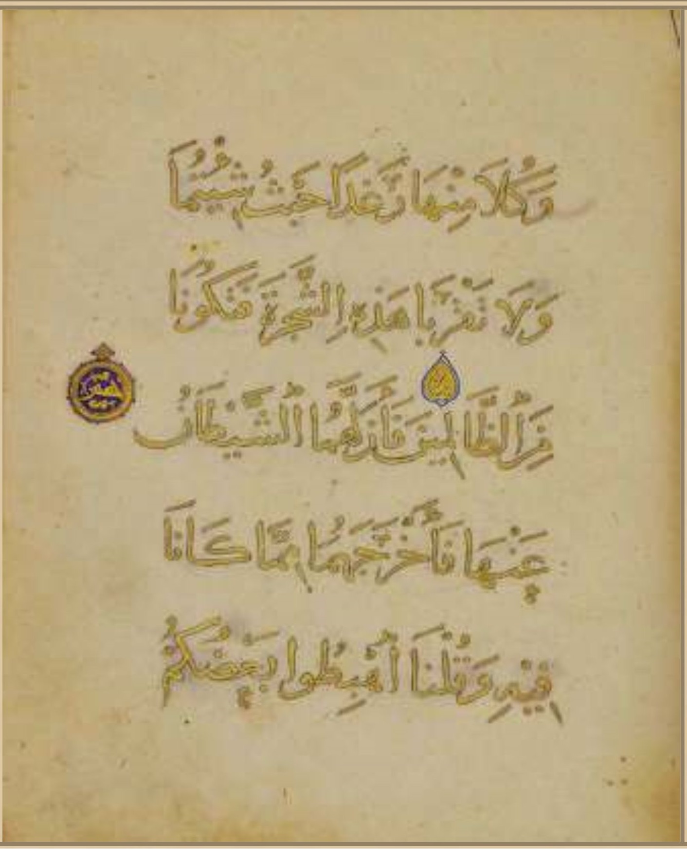
وَكُلَا مِنْهَا رَغَدًا حَيْثُ شِئْتُمَا وَلَا نَقْرَبَا هَذِهِ الشَّجَرَةَ فَتَكُونَا مِنَ الظَّالِمِينَ (35) فَأَزَلَّهُمَا الشَّيْطَنُ عَنْهَا فَأَخْرَجَهُمَا مِمَّا كَانَا فِيهِ وَقُلْنَا أهْبِطُوا بَعْضُكُم
الصفحة (25) من المصحف الشريف:
رَعْداً: في (ف) توجد علامة الفتحة فوق الغين (رَغَداً) وهنا لا توجد على الغين أي علامة أو حركة، مما يجعلنا في حيرة، هل سَهَى الكاتب عنها، أم أنه تقصد عدم وضع الفتحة، لأنّ الأعم الأغلب قرأوا بالفتحة، ولكن هنالك من قرأ بإسكان الغين (رَغْداً) وهما: إبراهيم النخعي، ويحيى بن وثاب.
شِتُمَا : رسمها بالهمزة والياء، قرأ بإبدال الهمزة ياءً وقفاً ووصلاً كل من: أبي جعفر، وأبي عمرو بخلفه، والأصبهاني وهو نافع المدني (شِيْتُها)، وهذا يخالف رسمها هنا، حيث انه يَنْطَبَقُ وقراءة حمزة حيث يحقق الهمزة وصلاً ويبدلها ياءً
عند الوقف.
الظالمين: جاءت بإثبات الألف خلافاً ل- (ف).
فَأَزَلَّهُمَا: وهي رسماً وضبطاً كما في (ف)، أما سبب إدراجنا لها هنا فهو إشارة إلى مخالفة هذا الموضع لقراءة حمزة.
فالبرغم من مجيء رسم هذا المصحف وضبطه غالباً وفق قراءة حمزة إلّا أنه خالفه في عدة مواضع منها هذا الموضع، فاقتضى التنويه.
لأنّ حمزة قرأ هنا بالألف وتخفيف الزاي (فَأَزَالَهُمَا) ووافقه الأعمش والحسن والأعرج وطلحة وأبو الرجاء.
الشَّيْطَانُ: رُسمت هنا بإثبات الألف خلافاً ل- (ف).
لِبَعْضٍ عَدُوٌّ دوٌّ وَلَكُمْ فِي الْأَرْضِ مُسْتَقَرٌّ وَمَتَعُ إِلَى حِينٍ (36)فَتَلَقَّى ءَادَمُ مِن رَبِّهِ كَلِمَةٍ فَنَابَ عَلَيْهِ إِنَّهُ هُوَ النَّوَّابُ الرَّحِيمُ (37) قُلْنَا اهْبِطُوا مِنْهَا جَمِيعًا
الصفحة (26) من المصحف الشريف:
ومتاع : بإثبات الألف خلافاً ل- (ف)، وهو بالألف على رأي الداني لأنها على وزن من الأوزان الستة التي ذكرناها.
وقد وجدتها في مصحف طوب قابي سراي (ط) بالألف، وهي كذلك في المصحف الهندي ومصحف الجماهيرية الليبية ومصحف المركز في ايران.
الي: رُسمت بوضع نقطتين تحت الألف المقصورة إشارةً إلى إمالتها.
فَتَلَقَّي : رُسمت بوضع نقطتين تحت الألف المقصورة، وقد قرأ حمزة والكسائي وخلف بإمالة الألف المنقلبة بعد القاف محضةً، وقرأ الأزرق بالفتح والتقليل، وقرأ الباقون بالفتح.
كلمات: رُسمت بإثبات الألف خلافاً ل- (ف) ، سبق الحديث عن جمع المؤنث السالم.
فَإِمَّا يَأْتِيَنَّكُم مِّنِي هُدًى فَمَن تَبِعَ هُدَايَ فَلَا خَوْفٌ عَلَيْهِمْ وَلَا هُمْ يَحْزَنُونَ (38) وَالَّذِينَ كَفَرُواْ وَكَذَّبُوا بِايَتِنَا أُوْلَيْكَ أَصْحَابُ النَّارِ هُمْ فِيهَا خَلِدُونَ (39)
الصفحة (27) من المصحف الشريف:
يأتينكم : ورسمها مطابق لما في (ف) ، ولكن ذكرناها لبيان وجه ما لقراءة حمزة.
فهذه الكلمة قرأها بإبدال الهمزة ألفاً كُلَّ من : ورش وأبو عمرو بخلف عنه وأبو جعفر وصلاً ووقفاً، ووافقهم اليزيدي، أما حمزة فوافقهم وقفاً لا وصلاً.
هدي: وضع نقطتين تحت الألف المقصورة، وقُرأَتْ بالإمالة وقفاً من قبل حمزة ، والكسائي، وورش.
هُدَايَ: قرأ بالإمالة المحضة الدوري عن الكسائي.
عَلَيْهِمْ : وهي كما في (ف)، وذكرناها لمخالفتها قراءة حمزة فهنا حمزة، وكذا يعقوب ووافقها الأعمش يقرأون بضمّ الهاء (عَلَيْهُمْ ) .
بِآياتنا : رُسمت بدون همزة خلافاً ل- (ف)، وفيها عدة قراءات فحمزة يقرأ هنا بالتسهيل وعند الوقف له وجهان الأوّلَ : تحقيق الهمزة ، الثاني: إبدالها ياءً خالصة.
وقرأ البعض بالإمالة ومنهم أبو عمرو ، وابن ذكوان من طريق الصوري، والدوري عن الكسائي، وقرأ الأزرق بثلاثة البدل، وقرأ الباقون بالفتح، والرسم إلى التسهيل أقرب، ووجدتها في مصحف المشهد الحسيني بزيادة الياء (باييتنا) أي بإبدال الهمزة ياءً.
أوليك : بابدال الهمزة ياءً كما قرأها مسلم بن جندب المدني بالابدال.
اصحاب : بإثبات الألف خلافاً ل- (ف).
خالدون : بإثبات الألف خلافاً ل- (ف).
يَنبَنِي إِسْرَاء يلَ اذْكُرُوا نِعْمَتى الَّتِي أَنْعَمْتُ عَلَيْكُمْ وَأَوْفُوا بِعَهْدِي أُوفِ بِعَهْدِكُمْ
وَإِیّٰى فَارْهَبُونِ (40)وَعَامِنُوا بِمَا أَنزَلْتُ مُصَدِّقًا لِمَا مَعَكُمْ
الصفحة (28) من المصحف الشريف:
يَا بَنِي : رُسمت بإثبات الألف خلافاً ل- (ف).
وقالوا : اتفق علماء الرسم على حذف الف (يا) النداء حيثما وقع وكيفما وقع سواءً وقع للنداء على ما هو مصدر بالهمزة المفتوحة نحو (يأيها الناس) (البقرة 21)، أو مضمومة نحو : ( يأُخت هارون) (مريم 28)، أو مكسورة نحو:
( يإبراهيم) (هود (76) ، أو بغير همز نحو : (يرَبِّ) (الفرقان 30) أو للتنبيه على الفعل أو على الحرف. انتهى
ولكني وجدتها في مصحف المشهد الحسيني بإثبات الألف كما هي في هذا المصحف وكذا وجدت (يا ادم) في مصحف طوب قابي سراي.
اسرایل : رُسمت هنا بإثبات الألف مع حذف الهمزة، وكلمة (اسراءيل) في المصحف الشريف فيها (17) قراءة ولعدم الإطالة في ذكر جميع الأوجه نذكر هنا ما يُخرجُ لنا الرسم، فلحمزة وقفاً ثمانية أوجه أحدها: التسهيل، وهي من
القراءات المشهورة وكذا قرأ بها المطوعي، وقرأ أبو جعفر بتسهيل الهمزة مع التوسط وهو المقدّم، وقرأ أيضاً بتسهيل الهمزة مع القصر وصلاً ووقفاً (إسرايل).
يَنبَنِي إِسْرَاءِيلَ اذْكُرُوا نِعْمَتِي الَّتي أَنْعَمْتُ عَلَيْكُمْ وَأَوْفُوا بِعَهْدِى أُوفِ بِعَهْدِكُمْ وَإِيَّيَ فَأَرْهَبُونِ (40)وَعَامِنُواْ بِمَا أَنزَلْتُ مُصَدِّقًا لِمَا مَعَكُمْ
أما رسمها بإثبات الألف (إسراءيل) فهو الأشهر بل الأصح لأنهم لم يحذفوا ألف (داود) بسبب حذف الواو رغم توفر شروط حذفه، وعلّلوا ذلك بعدم جواز حذف حرفين متتابعين في كلمة واحدة، وهنا في (اسراءيل) حذفوا الهمزة صورة الياء، ثمّ حذفوا الألف المجاورة لها، فرسموها في المصحف الأميري وفي (ف) وفي أغلب المصاحف (إسرءيل) بحذف حرفين متتابعين؟! وهذا استناداً إلى ابن نجاح في مختصر التبيين، أما الداني فيرى اثباتها لما تقدم، ومشهور علماء الرسم هو رأي الداني كما قال الخرّاز في منظومة دليل الحيران على مورد الظمآن :
ثبت على المشهور لَمَّا سُلِبًا *** مِنْ صورَةِ الهمز بهِ إِذْ كُتِبَا
وباتِّفَاقٍ أوردوا دَاوُدا *** إِذْ كَانَ أيضاً واوُهُ مفقودا
وقد وجدتها بإثبات الألف في مصحف طوب قابي سراي (ط).
وَايَّايَ : وهي بإثبات الألف خلافاً ل- (ف).
ووجدتها بإثباته في مصحف المشهد الحسيني (م) وكذلك في مصحف طوب قابي سراي (ط) وهي بإثباته أيضاً في المصحف الهندي، ومصحف الجماهيرية الليبية، ومصحف المركز في ايران.
وَلَا تَكُونُوا أَوَّلَ كَافِرٍ بِهِ وَلَا تَشْتَرُوا بِابَتِي ثَمَنًا قَلِيلًا وَإِیَى فَاتَّقُونِ (41) وَلَا تَلْبِسُوا الْحَقِّ بِالْبَطِلِ وَتَكْتُمُوا الْحَقَّ وَأَنتُمْ تَعْلَمُونَ (42) وَأَقِيمُوا الصَّلَوَةَ
الصفحة (29) من المصحف :
كافر : بإثبات الألف كما في (ف) وهي على أحد الأوزان السنّة التي ذكرها الداني، ومن باب المقارنة فقد وجدتها بحذف الألف (كَفِرِ) في المصاحف العتيقة، مصحف المشهد الحسيني (م) ، ومصحف طاشقند (ش)، ومصحف طوب قابي (ط) فاقتضى التنويه.
وَبأياتي: رُسمت بإثبات الألف خلافاً ل- (ف ) ووجدتها بزيادة ياء في مصحف المشهد الحسيني (باييتي) (أي على القراءة بالتسهيل).
وإِيَّايَ : تقدّم الكلام عنها، وهي في مصحف المشهد الحسيني (م) ، وفي مصحف طوب قابي (ط) بالألف.
بالباطل : بإثبات الألف (مما أجازه الداني ) على وزن فاعل ، ووجدتها في مصحف طوب قابي سراي (ط) بإثبات الألف.
الصلاة: تقدّم بحثها ونضيف : جاء في نشر المرجان ما مفاده : رسمت الالف واوا في اربعة اصول مطردة واربعة احرف متفرقة، فالاصول: (الصلوة -الزكوةالحيوة - الربوا) عندما تكون غير مضافات ولا معرّفات ، وعن عاصم الجحدري قال : في الامام( الصلوة - الزكوةالغدوةالربوا) بالواو.
وهنا نرى الاختلاف ما بين الرأيين في كلمتي (الحيوة - الغدوة)، اما السخاوي في الوسيلة فعنده : المشهور في مصاحف اهل العراق العميم اثبات الواو في (الحيوة - الزكوة ) اذا كانا منكرين ، اما كلمة (ربوا) فمختلف فيها على رأي الداني عنا التنكير فلاحظ الاختلاف في هذه الاصور الاربعة فضلا عن الحروف المتفرقة.
وَءَاتُوا الزَّكَوةَ وَارْكَعُوا مَعَ الرَّاكِعِينَ (43)أَتَأْمُرُونَ النَّاسَ بِالْبِرِّ وَتَنسَوْنَ أَنفُسَكُمْ وَأَنتُمْ نَتْلُونَ الْكِتَب أَفَلَا تَعْقِلُونَ (44) وَاسْتَعِينُوا
الصفحة (30) من المصحف الشريف:
الزكاة: رسمت بالألف خلاف (ف)، وخلاف المتعارف وهو رسمها بالواو (الزكوة) على الأصل، فهي أصلاً كلمة جذورها جزرية قديمة وأصلها (زاكوتا) في اللغات الشرقية القديمة، وتعني : فضلة المال، ثم استعملت في القرآن وفي الفقه الإسلامي اصطلاحاً، وبقي رسم هذه الكلمة على أصل لفظها ( في الأصلِ رَسْمُهَا يطابق لفظها وفق قاعدة الإملاء) أما في العربية فبالرغم من تغيّر لفظها وإقلاب واوها ألفاً إلا أنهم حافظوا على رسمها القديم، وهذا ما يعرفُ بالتحجّر الكتابي وقد ذكرناها عندما مررنا بكلمة (الصلوة).
وهنا رسمها الكاتب وفق لفظها الحالي، وقد وجدتها بالرسمين ، تارة بالألف وتارة بالواو في المصحف الأقدم الذي عثر عليه في بريطانيا وهو ما يعرف بمصحف ( برمنغهام ) الذي يتجاوز عمره (1370) سنة وفق فحص النظائر الكربونية، أي يعود إلى عصر الصحابة فهي بالألف في سورة مريم في حين رُسمت بالواو في سورة لقمان في مصحف برمنغهام.
الراكعين : بإثبات الألف خلافاً ل- (ف).
وقد وجدتها بإثبات الألف في مصحف المشهد الحسيني (م) وكذلك في مصحف طوب قابي سراي (ط).
أَتَامُرُون : بعدم رسم الهمزة فوق الألف بعد التاء، مما يعني أنّ القراءة هنا بإبدال الهمزة ألفاً، وهي قراءة أبي جعفر.
الكتاب : رُسمت بإثبات الألف خلافاً ل- (ف)، وهي بإثباته على رأي الداني، وحسب أحد الأوزان السنّة (على وزنِ فِعَال ).
بِالصَّبْرِ وَالصَّلَوةُ وَإِنَّهَا لَكَبِيرَةُ إِلَّا عَلَى الْخَشِعِينَ (45)الَّذِينَ يَظُنُّونَ أَنَّهُم مُّلَقُوا رَبّهِمْ وَأَنَّهُمْ إِلَيْهِ رَاجِعُونَ (46) يَنبَنِي إِسْرَاءِ يلَ اذْكُرُوا نِعْمَتِيَ الَّتى
الصفحة (31) من المصحف الشريف:
الصلاة : تقدّم بحثها، مع أنني وجدتها في هذا الموضع في مصحف طوب قابي سراي مرسومة بالألف.
عَلَى: تقدّم بحثها.
الخاشعين : رُسمت بإثبات الألف خلافاً ل- (ف).
ملاقوا: رُسمت بإثبات الألف خلافاً ل- (ف).
ووجدتها في مصحف طوب قابي سراي (ط) بإثبات الألف أيضاً.
الَيْهِ : بعدم رسم الهمزة تحت الألف، واستشَّفُ منه النقل.
راجعون : بإثبات الألف خلافاً ل- (ف)، وهي بالألف في مصحف طوب قابي (ط).
يابني : رُسمت بإثبات الف (يا ) النداء، (تقدّم).
اسرايل : تقدّم مبحثها، وهي بعين هذا الرسم في هذا الموضع في مصحف طوب قابي سراي (ط).
أَنْعَمْتُ عَلَيْكُمْ وَأَنِّي فَضَّلْتُكُمْ عَلَى الْعَلَمِينَ (47) وَاتَّقُوا يَوْمًا لَّا تَجْزِى نَفْسُ عَن نَّفْسٍ شَيْئًا وَلَا يُقْبَلُ مِنْهَا شَفَعَهُ وَلَا يُؤْخَذُ مِنْهَا عَدْلٌ وَلَا هُمْ يُنصَرُونَ (48)
الصفحة (32) من المصحف الشريف:
عَلَي العالمين: الحديث عن (عَلَى) تقدّم، وجاء رسم كلمة العالمين بإثبات الألف خلافاً ل- (ف).
ولا تُقْبَلُ: رسمت بالتاء وهي في (ف) بالياء التحتانية، قرأ ابن كثير، وأبو عمرو، ويعقوب، بالتاء الفوقية على التأنيث ووافقهم ابن محيصن ، واليزيدي، وقرأ الباقون بالياء التحتية على التذكير، فلاحظ هنا اختلاف النقط وبيان القراءة.
شفاعة : رُسمت هنا بإثبات الألف خلافاً ل- (ف)، وهي بالألف على رأي الداني، وهكذا رسمت في المصحف الهندي، ومصحف الجماهيرية الليبية ومصحف المركز في ايران.
يُوخَذُ : رُسمت بدون همزة، أي بإبدال الهمزة واواً، وقرأ بالابدال ورش ، وأبو عمرو، وأبو جعفر بخلاف عنه وقفاً ووصلاً، ووافقهم اليزيدي، وكذلك قرأ حمزة وقفاً.
وَإِذْ نَجَيْنَكُم مِّنْ عَالِ فِرْعَوْنَ يَسُومُونَكُمْ سُوءَ الْعَذَابِ يُذَ يَحُونَ أَبْنَاءَكُمْ وَيَسْتَحْيُونَ نِسَاءَكُمْ وَفِي ذَلِكُم بَلَاءٌ مِّن رَّبِّكُمْ عَظِيمٌ (49)وَإِذْ فَرَقْنَا بِكُمُ الْبَحْرَ
الصفحة (33) من المصحف الشريف :
نجيناكم : بإثبات الألف خلافاً ل- (ف).
مِن آلِ : رُسمت بدون همزة ، تما يعني نقل حركة الهمزة إلى ما قبلها، وهكذا قرأ ورش ، وسكت على الساكن قبل الهمزة ابن ذكوان ، وحفص، وحمزة، وإدريس بخلف عنهم، ووافقهم الأعمش.
ولحمزة وقفاً ثلاثة أوجه هي : النقل كورش التحقيق مع السكت وعدمه.
أَبْنَاكُمْ: بإثبات الألف وعدم رسم الهمزة بعده والاكتفاء بحركة الفتحة، وهي بإثبات الألف في عدة مصاحف منها مصحف المركز في ايران، أما عدم رسم الهمزة فلعل المراد منه التسهيل ، فحمزة يقف هنا بوجهين: الأول: التسهيل مع
المد، والثاني: التسهيل مع القصر، ويبقى الإشكال بعدم رسمها لتحققها هنا وصلا عند حمزة، وما جاء في رسم الكلمة هنا يعني التسهيل وصلاً ووقفاً فلاحظ ذلك.
بَلَاٌ: عدم رسم الهمزة ، فلحمزة وهشام بِخُلْفِ عنه عند الوقف خمسة أوجه: الأول: الإبدال ألفاً مع القصر، والثاني: الابدال الفاً مع التوسط ، والثالث: الابدال ألفاً مع المدّ ثلاثتها مع السكون المجرّد ، والرابع: التسهيل بال--وم مع المد، والخامس: التسهيل بالروم مع القصر، ونرى في هذا الرسم الأقرب هو التسهيل مع المد والله العالم.
فَأَنجَيْنَكُمْ وَأَغْرَقْنَا ءَالَ فِرْعَوْنَ وَأَنتُمْ تَنظُرُونَ (50) وَإِذْ وَعَدْنَا مُوسَى أَرْبَعِينَ لَيْلَةً ثُمَّ اتَّخَذْتُم الْعِجْلَ مِنْ بَعْدِهِ، وَأَنتُمْ ظَلِمُونَ (51) ثُمَّ عَفَوْنَا عَنكُم مِّنْ بَعْدِ ذَلِكَ
الصفحة (34) من المصحف الشريف:
فأنجيناكم بإثبات الألف خلافاً ل- (ف).
وَعَدْنَا: وفي (ف) (وَعَدْنا) بحذف الألف رسماً وإثباتها لفظاً وقد رسموا بدلها ألفاً خنجرية صغيرة، أي أنها في هذا المصحف بدون ألف ما بين الواو والعين رسماً ولفظاً وهي قراءة أبي عمرو ، وأبي جعفر، ويعقوب، ووافقهم ابن محيصن ، واليزيدي ، والجحدري، وشيبة، وعيسى بن عمر ، وقتادة، وعبد الله بن أبي إسحاق، وأبو عبيد، وأبو حاتم.
وقرأ وَاعَدَنَا) بالألف وفتح الدال جماعة منهم أبو الرجاء، وقرأ الباقون (وَاعَدْنَا) كما في (ف) بالألف وسكون الدال ومنهم حفص.
وقد وجدتها في مصحف طوب قابي بدون ألف.
موسي : بوضع نقطتين تحت الألف المقصورة، قرأ حمزة والكسائي وخلف العاشر بالإمالة عند الوقف في هذا الموضع.
ظالمون: رُسمت بإثبات الألف خلافاً ل- (ف) ، وقد مرّ الكلام عن جمع المذكر السالم.
لَعَلَّكُمْ تَشْكُرُونَ (52) وَإِذْ ءَاتَيْنَا مُوسَى الْكِتَبَ وَالْفُرْقَانَ لَعَلَّكُمْ تَهْتَدُونَ (53) وَإِذْ قَالَ مُوسَى لِقَوْمِهِ، يَنقَومِ إِنَّكُمْ ظَلَمْتُمْ أَنفُسَكُم بِاتِّخَاذِكُمُ الْعِجْلَ فَتُوبُوا
الصفحة (35) من المصحف الشريف:
موسي: تقدم بحثه.
الكتاب: تقدّم في بداية سورة البقرة.
والفرقان: وهي بإثبات الألف ولا خلاف مع (ف)، ولكنني وجدتها بحذف الألف والفُرْقنَ) في المصاحف العتيقة ،مصحف المشهد الحسيني ، ومصحف طوب قابي سراي، ومصحف طاشقند.
موسي: تقدم.
يا قوم : بإثبات الألف خلافاً ل- (ف)، تقدّم مبحث حرف النداء (يا).
باتخاذكم : وهي بالألف كما في (ف) ولكنني وجدتها بحذفه (باتخذكم) في مصحف طوب قابي سراي (ط)، وفي مصحف المشهد الحسيني (م)، وفي مصحف طاشقند (ش)، وفي مصحف الآثار التركية (ت).
إِلَى بَارِيكُمْ فَاقْتُلُوا أَنفُسَكُمْ ذَلِكُمْ خَيْرُ لَكُمْ عِندَ بَارِيكُمْ فَنَابَ عَلَيْكُمْ إِنَّهُ هُوَ الثَّوَابُ الرَّحِيمُ (54) وَإِذْ قُلْتُمْ يَمُوسَىٰ لَن نُّؤْمِنَ لَكَ حَتَّى نَرَى اللَّهَ جَهْرَةً فَأَخَذَتْكُمُ
الصفحة (36) من المصحف الشريف:
إلي: تقدم الحديث عنه.
بَارِيَّكُمْ: رسمها بالياء والهمزة، وفي هذه الكلمات عدّة قراءات، ومن قرأ بإبدال الهمزة ياءً: نافع، والزهري، واب--ن غلبون، وابن مجاهد.
وقالوا لا يجوز إبدال الهمزة ياء بالنسبة لأبي عمرو ومن وافقه بالاقلاب كونه يقرأ بإسكان الهمزة هنا واختِلاسِهَا، وباعتبار السكون في قراءته عارض لا يُعتد به، وعموماً لم أجد في القراءات رغم تعدده--ا م--ن يقرأُ في هذا الموض--ع
بالتحقيق والابدال، أو بالتحقيق والتسهيل غير حمزة حيث يصل بالتحقيق ويقف بالتسهيل بين الهمزة والياء، فالرسم هنا وفق قراءته كا أُرجح.
باریکم: رُسمت هنا بالياء فقط وخلافاً ل- (ف)، أي أنها تقرأ بإبدال الهمزة ياءً كما في قراءة مسلم بن جندب المدني القاري.
وقد وجدتها مرسومة بحذف الألف (برئكم) في مصحف طوب قابي سراي (ط).
ياموسي : تقدّم إنّ حمزة والكسائي وخلف قرأوا بالإمالة وقفاً، أما هنا فقد قرأوا بالإمالة وقفاً ووصلاً ووافقهم الأعمش.
إِلَى بَارِيكُمْ فَاقْتُلُوا أَنفُسَكُمْ ذَلِكُمْ خَيْرٌ لَكُمْ عِندَ بَارِيكُمْ فَنَابَ عَلَيْكُمْ إِنَّهُ هُوَ الثَّوَابُ الرَّحِيمُ (54) وَإِذْ قُلْتُمْ يَمُوسَى لَن نُّؤْمِنَ لَكَ حَتَّى نَرَى اللَّهَ جَهْرَةً فَأَخَذَتْكُمُ
نُومِنُ : بإبدال الهمزة واواً مديّة (تقدّم).
حتي : بالإمالة بدليل وضع نقطتين تحت الألف المقصورة.
نَرَي : فيها عدة قراءات حيث قرأ السوسي عن أبي عمرو بالإمالة في الوصل بخلاف عنه، وقرأ الباقون بالفتح ، وأما وقفاً : فوقف بالإمالة المحضة : أبو عمرو، وابن ذكوان بخلفه، وحمزة والكسائي، وخلف العاشر، ووافقهم اليزيدي،
والأعمش.
فَأَخَذْتُكُمُ: نرى سكونين متتابعين أحدهما على الذال والآخر على التاء، ففي أصل الكلمة العربية لا يجتمع ساكنان، وإنّما الاجتماع يأتي عرضاً بسبب العوامل الداخلة على الكلمة، أو عند وصلها بكلمة أخرى ولا يلتقي ساكنان خطاً في الكلمة وإن حدث لفظاً من أجل الوقوف العارض فيتخلّص منه بعدة طرق لا مجال لذكرها هنا.
نعم هنالك توجيه لالتقاء الساكنين في القرآن كما في رواية حفص عن طريق الشاطبية ولكن ليس هذا من مورده.
ومن ناحية أخرى لم أهتد إلى قراءة ولو شادةٍ توجّه ضبط هذه الكلمة، وأعتقد أنّ السكون على الذال من سهو قلم الكاتب والله العالم.
الصَّعِقَةُ وَأَنتُمْ تَنظُرُونَ (55)ثُمَّ بَعَثْنَكُم مِّنْ بَعْدِ مَوْتِكُمْ لَعَلَّكُمْ تَشْكُرُونَ (56) وَظَلَّلْنَا لعلكم تشكرون والنا عَلَيْكُمُ الْغَمَامَ وَأَنزَلْنَا عَلَيْكُمُ الْمَنَّ وَالسَلْوَى كُلُوا مِن طَيِّبَاتِ
الصفحة (37) من المصحف الشريف :
الصاعقة: باثبات الألف خلافاً ل- (ف) ، وأعتقد أنه أرادها بالألف قراءةً تجنّباً لقراءة واردة بدون ألف وإسكان العين (الصَّعْقَةُ) وهي قراءة ابن محيصن وقيل قرأ بها علي وابن عبّاس وآخرون.
بعثناكم: رُسمت بإثبات الألف خلافاً ل- (ف). ووجدتها في مصحف طوب قابي سراي (ط) بإثبات الألف.
السَّلْوَيْ: قرأ حمزة والكسائي وخلف العاشر بالإمالة المحضة ووافقهم الأعمش
طيبات : بإثبات الألف خلافاً ل- (ف).
مَا رَزَقْنَكُمْ وَمَا ظَلَمُونَا وَلَكِن كَانُوا أَنفُسَهُمْ يَظْلِمُونَ (57) وَإِذْ قُلْنَا ادْخُلُوا هَذِهِ الْقَرْيَةَ فَكُلُوا مِنْهَا حَيْثُ شِنْتُمْ رَغَدًا وَادْخُلُوا الْبَابَ سُجَّدًا وَقُولُواْ
الصفحة (38) من المصحف الشريف :
ما رزقناكم : باثبات الألف خلافاً ل- (ف).
تُمْ: رُسمت بالهمزة والياء، قرأ بابدال الهمزة ياءً أبو جعفر، ونافع، وأبو عمرو على تفصيل.
ولكن الرسم هنا يبيّن التحقيق والإبدال وهي طريقة البعض ومنهم حمزة حيث يوصلون بالتحقيق ويقفون بالإبدال أو التسهيل، رغم أنني لم أجد لحمزة هذه القراءة في هذا الموضع، ولكن راسم هذه الكلمة وضابطها قصد ذلك (أي قَصَدَ القراءة بالوجهين تحقيقاً وتسهيلاً أو ابدالاً وصلاً ووقفاً، أو أنه يحقق عند الوصل ويُبدِلُ عند الوقف كما هو مشهور عند حمزة الزيات).
حِطَةٌ نَغْفِرْ لَكُمْ خَطَبَكُمْ وَسَنَزِيدُ الْمُحْسِنِينَ (58) فَبَدَّلَ الَّذِينَ ظَلَمُوا قَوْلًا غَيْرَ الَّذِي قِيلَ لَهُمْ فَأَنزَلْنَا عَلَى الَّذِينَ ظَلَمُوا رِجْرًا مِّنَ السَّمَاءِ بِمَا كَانُوا يَفْسُقُونَ (59)
الصفحة (39) من المصحف الشريف:
نغفر : وهي كما في (ف)، ولكن من باب حصر قراءة هذا المصحف نبيّن : انّ في هذا الموضع عدة قراءات: قرأ نافع ، وأبو جعفر بالياء التحتية المضمومة، وفتح الفاء على ما لم يُسَمَّ فاعِلُهُ (يُغْفَرُ ) ، وقرأ ابن عامر بالتاء الفوقية المضمومة وفتح الفاء (تُغْفَر)، وقرأ الباقون بالنون كما في هذا المصحف وفي (ف). وهنالك قراءات أُخرى.
خطاياكم : رُسمت بإثبات الألف خلاف (ف)، وأعتقد أنّ الكاتب قصد عدم إمالتها، حيث انفرد الكسائي بإمالتها حيث وقعت.
عَلَي: تقدّم بحثه.
وَإِذِ اسْتَسْقَى مُوسَىٰ لِقَوْمِهِ، فلنا الخراب بوحة العامة فَقُلْنَا أَضْرِب بَعَصَاكَ الْحَجَرَ فَانفَجَرَتْ مِنْهُ اثْنَتَا عَشْرَةَ عَيْنا قدْ عَلِمَ كُلُّ أُنَاسٍ مَشْرَبَهُمْ كُلُوا وَاشْرَبُوا مِن رِزْقِ اللَّهِ وَلَا تَعْثَوْا
الصفحة (40) من المصحف الشريف:
اسْتَسْقَي: بوضع نقطتين تحت الألف المقصورة إشارة إلى الإمالة، فقد قرأ حمزة والكسائي وخلف العاشر بالإمالة، وافقهم الأعمش، ووجود ثلاث نقاط تحت كل حرف من حروف السين المهملة وقد استخدمه في اكثر من موضع
هو من باب تمييزها عن الشين المعجمة، وقد تنقط عن بعض الكتاب بنقطة واحدة احياناً للتمييز .
مُوسَي: مرّ سابقاً حيث قرأ حمزة والكسائي وخلف بالإمالة ووافقهم الأعمش.
فِي الْأَرْضِ مُفْسِدِينَ (60)وَإِذْ قُلْتُمْ يَمُوسَى لَن نَّصْبِرَ عَلَى طَعَامٍ وَاحِدٍ فَادْعُ لَنَا رَبَّكَ يُخْرِجْ لَنَا مِمَّا تُنْبِتُ الْأَرْضُ مِنْ بَعْلِهَا وَقِثَّابِهَا وَفُومِهَا وَعَدَسِهَا
الصفحة (41) من المصحف الشريف:
يا مُوسَي: وضع نقطتين تحت الألف المقصورة إشارة إلى الإمالة (تقدّم).
واحد : بإثبات الألف بين الواو والحاء خلافاً ل- (ف)، ووجدتها بالألف في مصحف طوب قابي سراي (ط) وهي على رأي الداني بالألف، وهي كذلك في مصحف الجماهيرية الليبية، ومصحف المركز في ايران، والمصحف الهندي.
وَقِتاتِهَا: وهي بإثبات الألف كما في (ف)، ولكن برسم الياء بدل الهمزة، وهذا الابدال كما في قراءة مسلم بن جندب المدني.
وقد وجدتها مرسومة بحذف الألف (وَقِيَّتِهَا) في مصحف المشهد الحسيني (م)، ومصحف طاشقند (ش)، ومصحف الآثار التركية (ت) خلافاً ل- (ف).
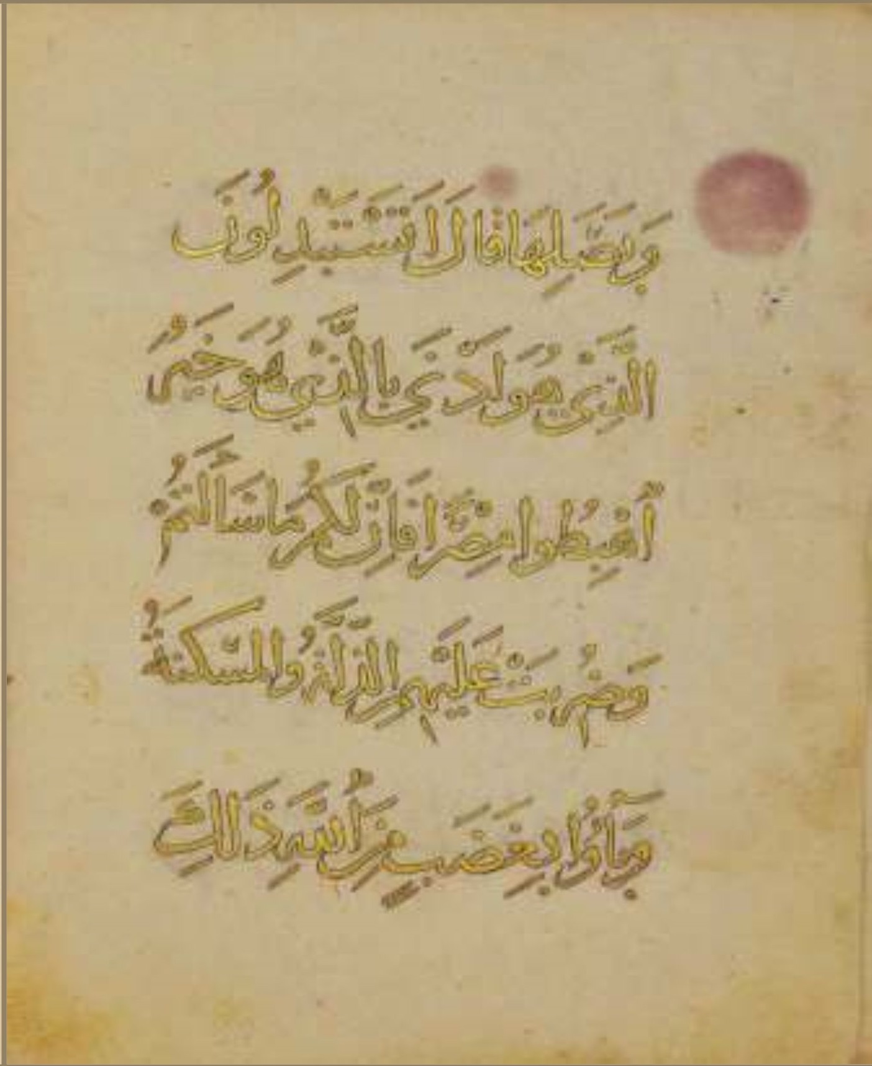
وَبَصَلِهَا قَالَ أَتَسْتَبْدِلُونَ الَّذِي هُوَ أَدْنَ بِالَّذِي هُوَ خَيْرٌ أهْبِطُوا مِصْرًا فَإِنَّ لَكُم مَّا سَأَلْتُهُ وَضُرِبَتْ عَلَيْهِمُ الذِلَّةُ وَالْمَسْكَنَهُ وَبَاءُ وَ بِغَضَبٍ مِّنَ اللَّهِ ذَلِكَ
الصفحة (42) من المصحف الشريف:
أَدْنَي : وضع نقطتين تحت الألف المقصورة إشارة إلى الإمالة وهي بقراءة الكسائي، وحمزة، وأبي عمرو، وخلف العاشر، وورش، والأعمش.
عَلَيْهِم : بكسر الميم، وهي في (ف ) بضمها (عَلَيْهِمُ) وفي هذا الموضع قراءات متعدّدة، أما بكسر الهاء والميم فهي على قراءة أبي عمرو بن العلاء البصري ووافقه اليزيدي، والحسن.
وَبَاؤُا: بإثبات الألف بعد الواو المهموزة، وهي في (ف) بحذف الألف (وَبَاؤُ)، قالوا: تحذف بعد واو الجمع في أصلين مطّردين، وهما: (جاؤ) و (باؤ) حيث وقعا، وفي أربعة أحرف هي (فَاؤُ) في البقرة آية 266، (وعتَو) في الفرقان
آیة 21 ، و (سَعَو) في سبأ آية 5 ، و (تَبَوَّءُو) في الحشر آية 9 ولكنّها في هذا المصحف ومصاحف مخطوطة كثيرة مرسومة بزيادة الألف بعد الواو.
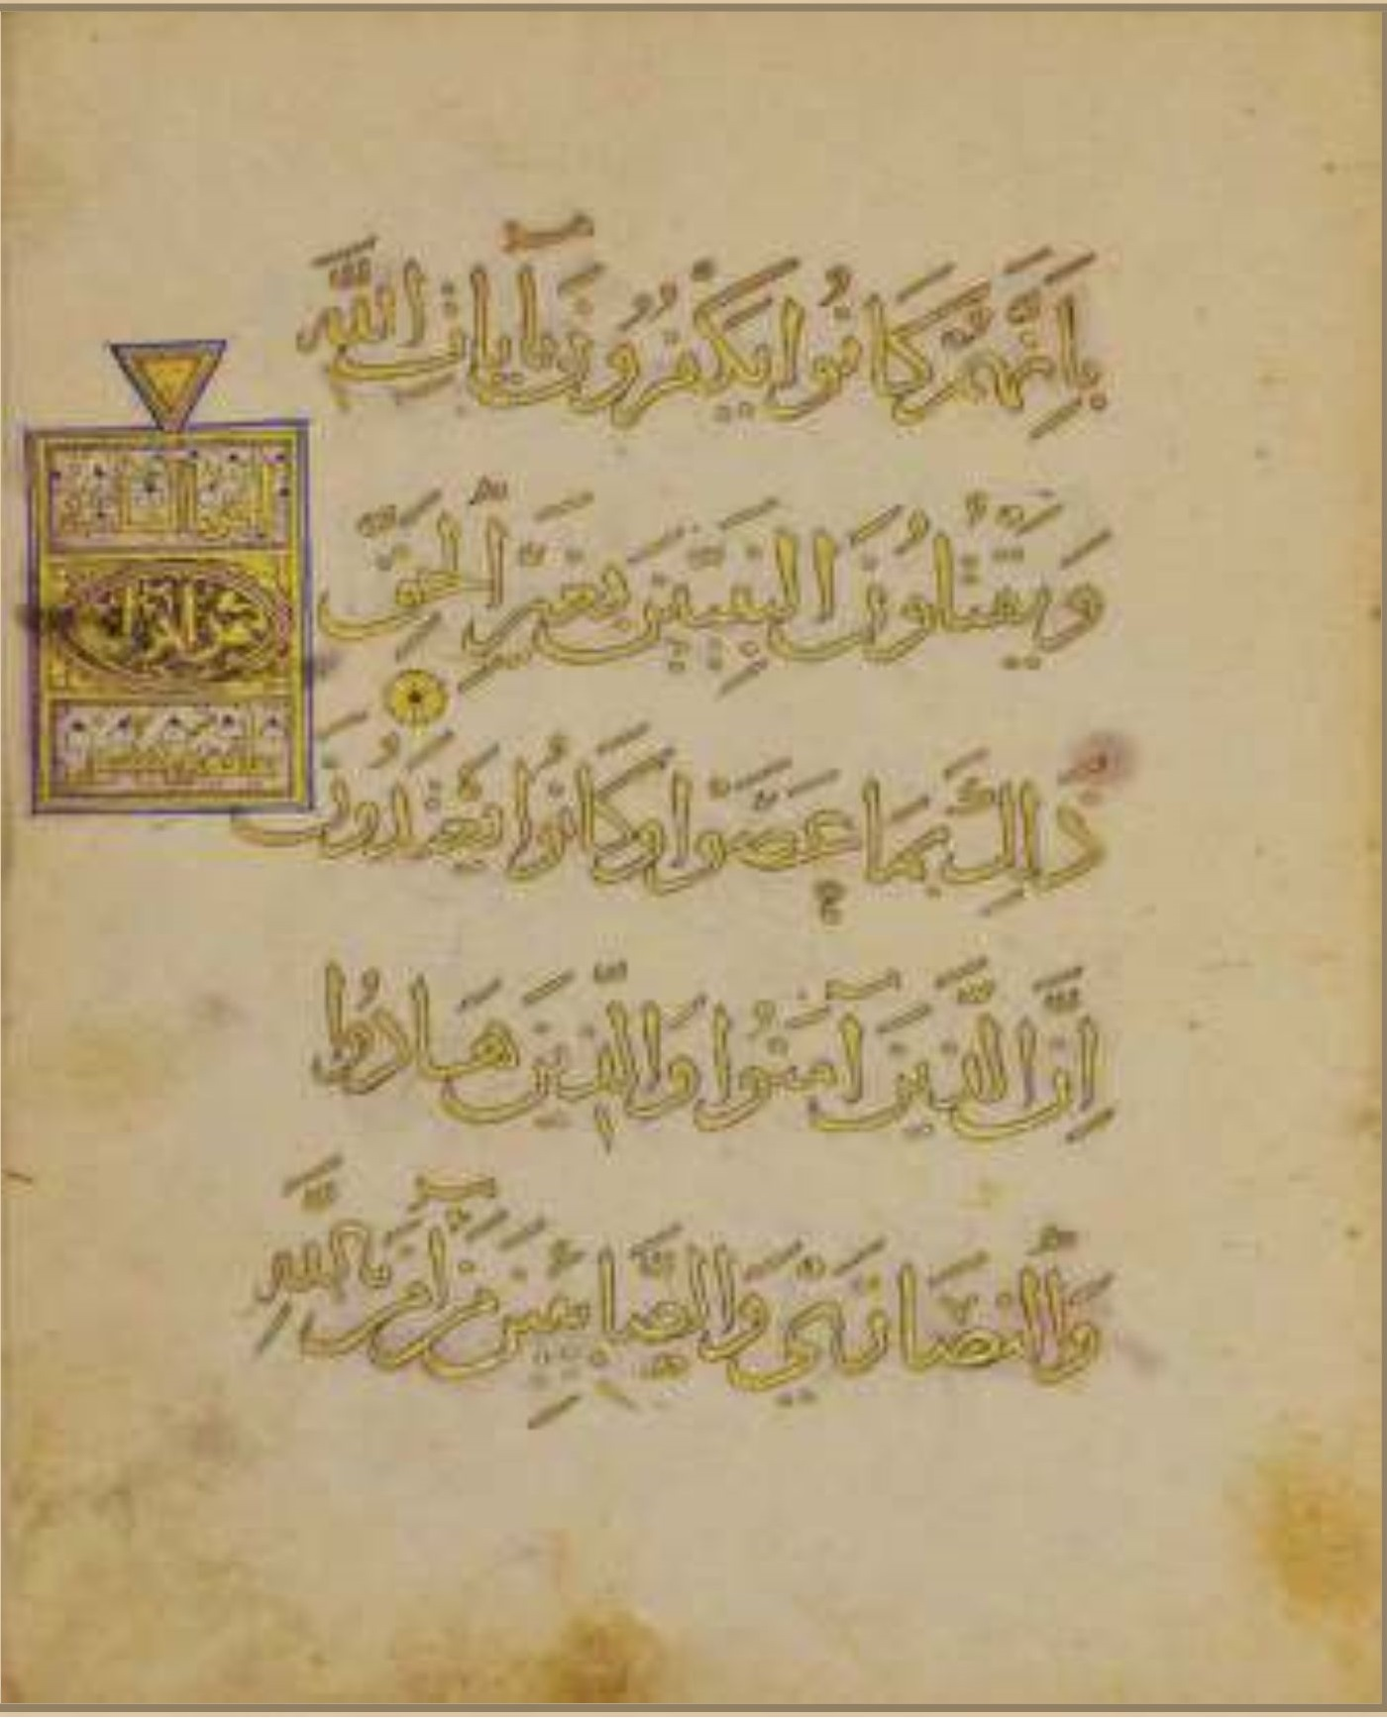
بِأَنَّهُمْ كَانُوا يَكْفُرُونَ بِنَايَتِ اللَّهِ وَيَقْتُلُونَ النَّبِيِّنَ بِغَيْرِ الْحَقِّ ذَلِكَ بِمَا عَصَوا وَكَانُوا يَعْتَدُونَ (61)إِنَّ الَّذِينَ ءَامَنُواْ وَالَّذِينَ هَادُواْ وَالنَّصَرَى وَالصَّبِعِينَ مَنْ ءَامَنَ بِاللَّهِ
الصفحة (43) من المصحف الشريف:
بآيات : بإثبات الألف خلافاً ل- (ف) وقد وجدتها بياء زائدة مع حذف الألف في مصحف المشهد الحسيني (باييت) دلیل قراءتها بإبدال الهمزة ياءً وعدم تحقيق الهمزة كما في (بأييد) حيث عندما تقرأ بالتسهيل أو الإبدال تقرأ (بيد) كما في قراءة المطوعي ومن قرأ بالتحقيق يقرأُ (بأيد) فلاحظ ذلك، ولعل الكاتب هنا رسمها بإثبات الألف دفعاً منه لقراءة التسهيل أو الابدال والله العالم.
النبيين : بياءين خلافا ل- (ف)، وهي تطابق برسمها هنا اللفظ ، وهذا وجدتها في مصحف طوب قابي سراي (ط).
النصاري : بوضع نقطتين تحت الألف المقصورة اشارة الى الامالة، وقد قرأها بالامالة المحضة ابو عمرو، وحمزة، والكسائي، وخلف، ووافقهم اليزيدي والاعمش.
الصابيين : باثبات الالف خلافا ل- (ف) وقد تقدم في جمع المذكر السالم، ووجدتها باثبات الالف في مصحف المشهد الحسيني (م) ، وكذلك في مصحف طاشقند (ش)،
مع وجود الهمزة على الياء الاولى في رسم الكلمة في هذا المصحف وهنا عدة قراءات يهمنا منها ما وافق الرسم حيث قرأ ابو جعفر بحذف الهمزة وقفا ووصلا، ولحمزة وقفا وجهان : احدهما التسهيل كالياء ( والصابيين) ووافقه
الاعمش بخلف عنه وقفا، ورسم الكلمة هنا يوافق قراءة حمزة حيث يصل بالتحقيق ويقف بالتسهيل.
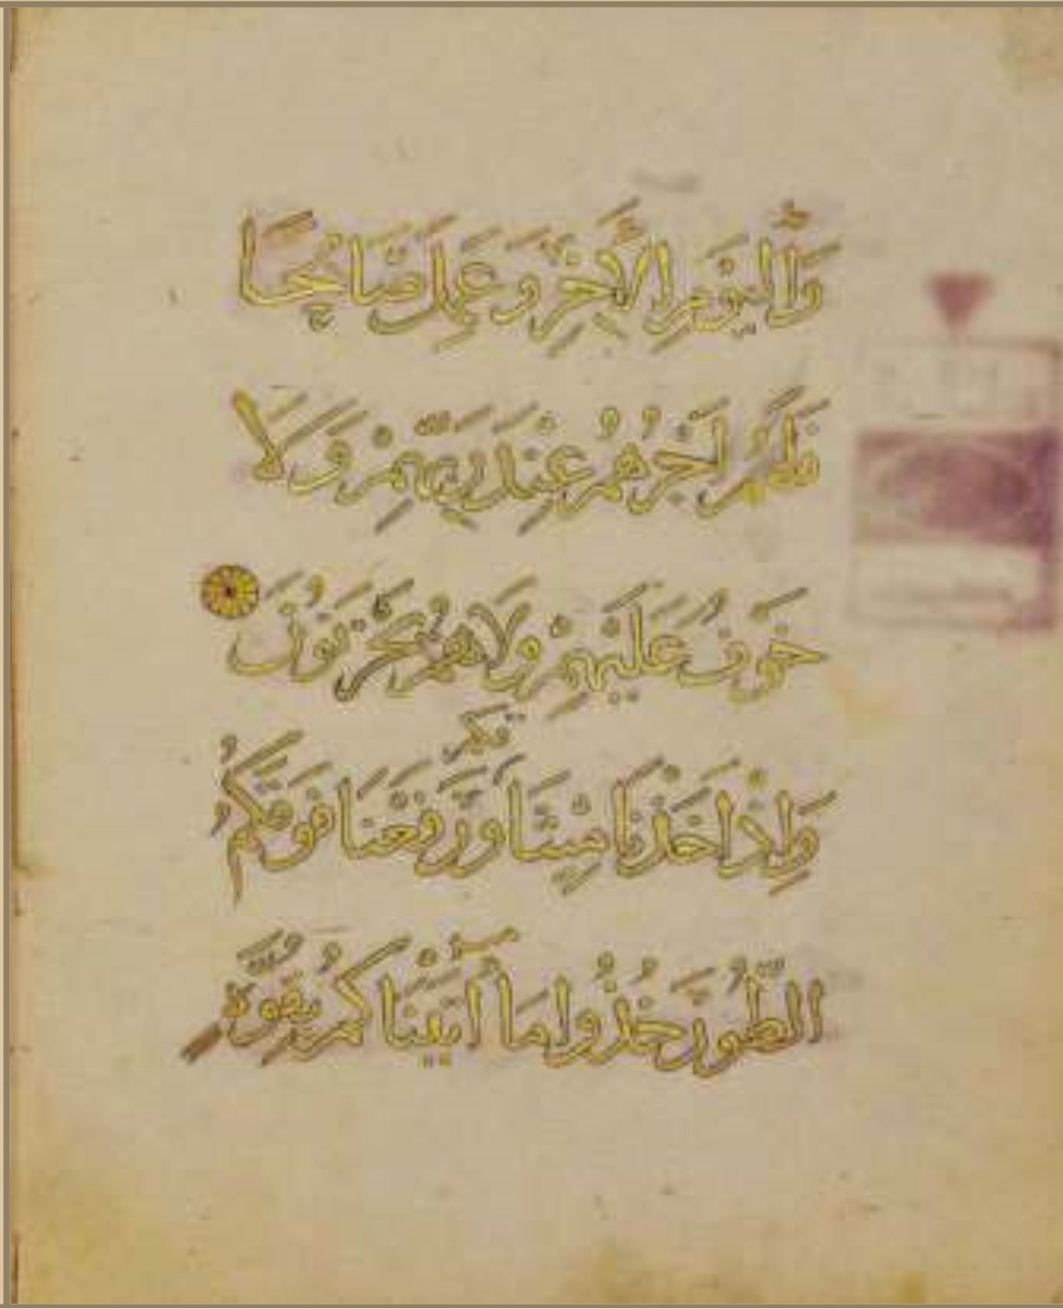
وَالْيَوْمِ الْآخِرِ وَعَمِلَ صَلِحًا فَلَهُمْ أَجْرُهُمْ عِندَ رَبِّهِمْ وَلَا خَوْفُ عَلَيْهِمْ وَلَا هُمْ يَحْزَنُونَ (62)وَإِذْ أَخَذْنَا مِيثَقَكُمْ وَرَفَعْنَا فَوْقَكُمُ الطُّورَ خُذُواْ مَا ءَاتَيْنَكُم بِقُوَّةِ
الصفحة ( 44) من المصحف الشريف:
صالحاً: بإثبات الألف خلافاً ل- (ف ) وهي مما يجوز على الأوزان التي ذكرها الداني لأنها على وزن (فَاعِل).
مِيثَاقكم : بإثبات الألف خلافاً ل- (ف)، وهي مما يجوز رسمها بالألف على رأي الداني وهي بإثبات الألف في المصحف الهندي، ومصحف الجماهيرية الليبية، ومصحف المركز في ايران.
بِقوّهِ : بعدم رسم نقطتي التاء المربوطة ، وفي الكلمة عند البعض تقليل وعند البعض إمالة، ويقف عندها الأغلب بالهاء، فهل قصد الكاتب ذلك؟ وما هو الحال عند الوصل ؟ أعتقد سقوطهما سهواً.
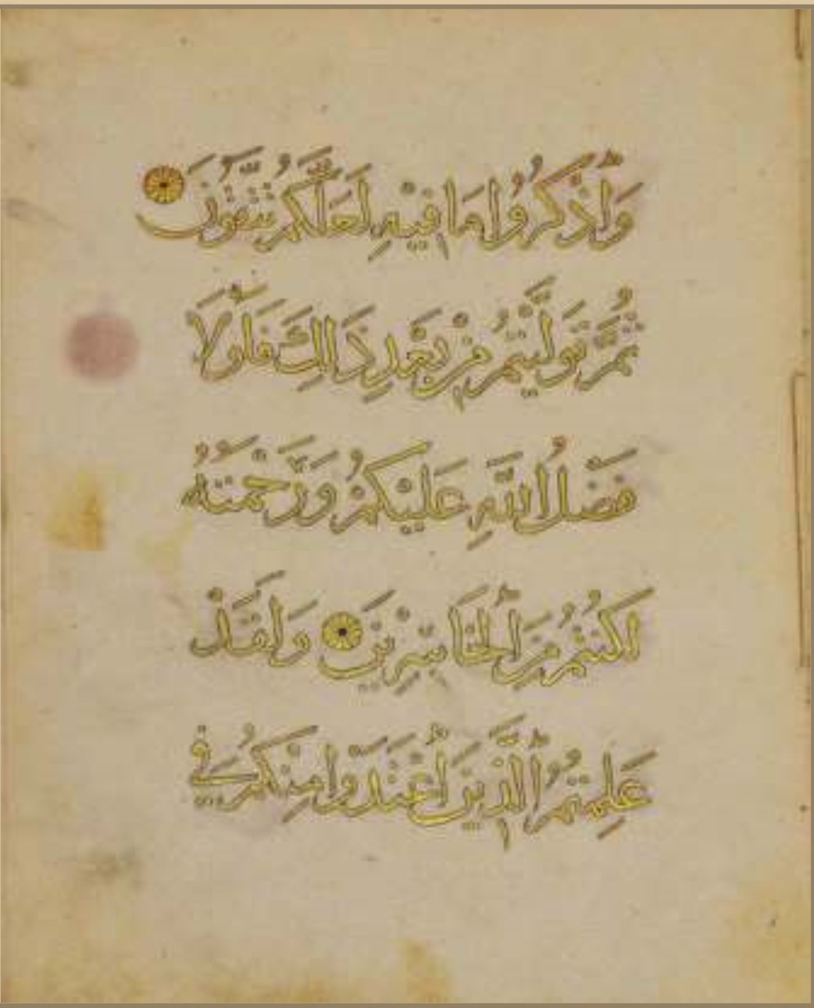
وَاذْكُرُوا مَا فِيهِ لَعَلَّكُمْ تَتَّقُونَ (63)ثُمَّ تَوَلَّيْتُم مِنْ بَعْدِ ذَلِكَ فَلَوْلَا فَضْلُ اللَّهِ عَلَيْكُمْ وَرَحْمَتُهُ لكُنتُم مِّنَ الْخَسِرِينَ (64) وَلَقَدْ عَلِمْتُمُ الَّذِينَ اعْتَدَوْا مِنكُمْ فِي
الصفحة (45) من المصحف الشريف :
الخاسرين : بإثبات الألف خلافاً ل- (ف) قالوا بحذف الألف في جمع المذكر السالم، وهو ما دلّ على أكثر من اثنين ، مع سلامة بناء واحِدِهِ، لذا يقال له : الجمع الذي على هجائين؛ أي: الواو والنون رفعاً، والياء والنون نصباً وجراً.
اتفق علماء الرسم على حذف ألفه حيثما وقع وكيفما وقع في القرآن على ما ذكر صاحب نثر المرجان، ولكن الداني في المقنع قيد الحذف بكثير الدور وتبعه الجزري في ذلك.
وقد تقدم تفصيله، وعلى ما تقدّم لا إشكال في رسمه بالألف أو بدونها، لأنّ كثير الدور في تحديده خلاف، بل في الغالب خلاف ما بين معرّفه و منكّره ، و مهموزه ومشدّده وما الى ذلك.
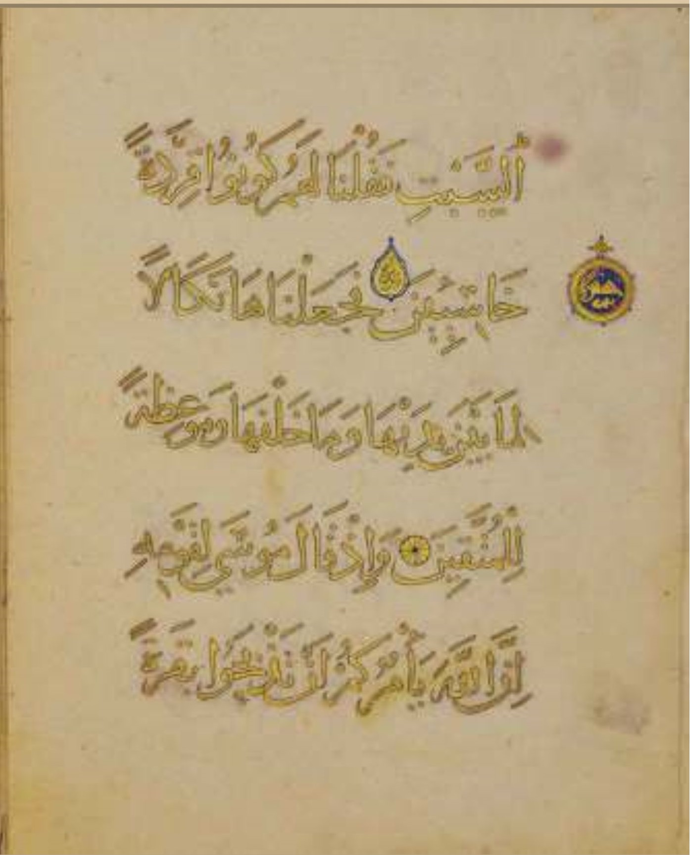
السَّبْتِ فَقُلْنَا لَهُمْ كُونُوا قِرَدَةً خَسِنِينَ (65) فَجَعَلْنَهَا نَكَلًا لمَا بَيْنَ يَدَيْهَا وَمَا خَلْفَهَا وَمَوْعِظَةً لِلْمُتَّقِينَ (66) وَإِذْ قَالَ مُوسَى لِقَوْمِهِ إِنَّ اللَّهَ يَأْمُرُكُمْ أَن تَذْبَحُوا بَقَرَةً
الصفحة (46) من المصحف الشريف:
خَاسِئِينَ: رُسمت بأثبات الالف خلاف (ف)، وكذلك بالياء التحتانية بعد السين مع وجود رسم الهمزة لقراءات في الموضع، فقد حذف أبو جعفر هنا الهمزة، وإذا وقف حمزة سَهَّلَ الهمزة بين بين ، وله أيضاً الحذف كأبي جعفر، ول--ه وجه آخر وهو ابدال الهمزة ياءً وهو ما يطابق هذا الرسم ((التحقيق وصلاً والإبدال وقفاً))،
ومَرَّ سابقاً قراءة مسلم بن جندب المدني الذي يُبدِلَ الهمزة واواً أو ياءً عدا الابتدائية، وأقول: عدا الابتدائية: لأنَّ الأمام تاج القرّاءِ محمود بن حمزة بن نصر أبا القاسم الكرماني المتوفى سنة (535 ه) يشير الى عدم ذلك حيث لا يتصور
تليين الهمزة في الابتداء لأن حركتها قريبة من الساكن، ولا يمكن الابتداء بالساكن.
والخلاصة : أن الرسم أعلاه يعني القراءة بالتحقيق والإبدال أمّا مطلقاً أو على تفصيل الوقفِ والوصل كما هو الحال عند حمزة. وقد وجدتها بأثبات الألف في مصحف المشهد الحسيني (م)، وفي مصحف طوب قابي سراي (ط)، وفي مصحف طاشقند (ش)، وفي مصحف الآثار التركية (ت).
نكالاً: بأثبات الالف خلافاً ل- (ف)، وهي مما جوزه الداني حسب أحد الاوزان الستة، وقد وجدتها بالألف في مصحف طوب قابي سراي (ط) ، وكذلك هي بأثباته في المصحف الهندي، ومصحف الجماهيرية الليبية، ومصحف المركز في ايران.
مُوسَي: تقدّم بحثه.
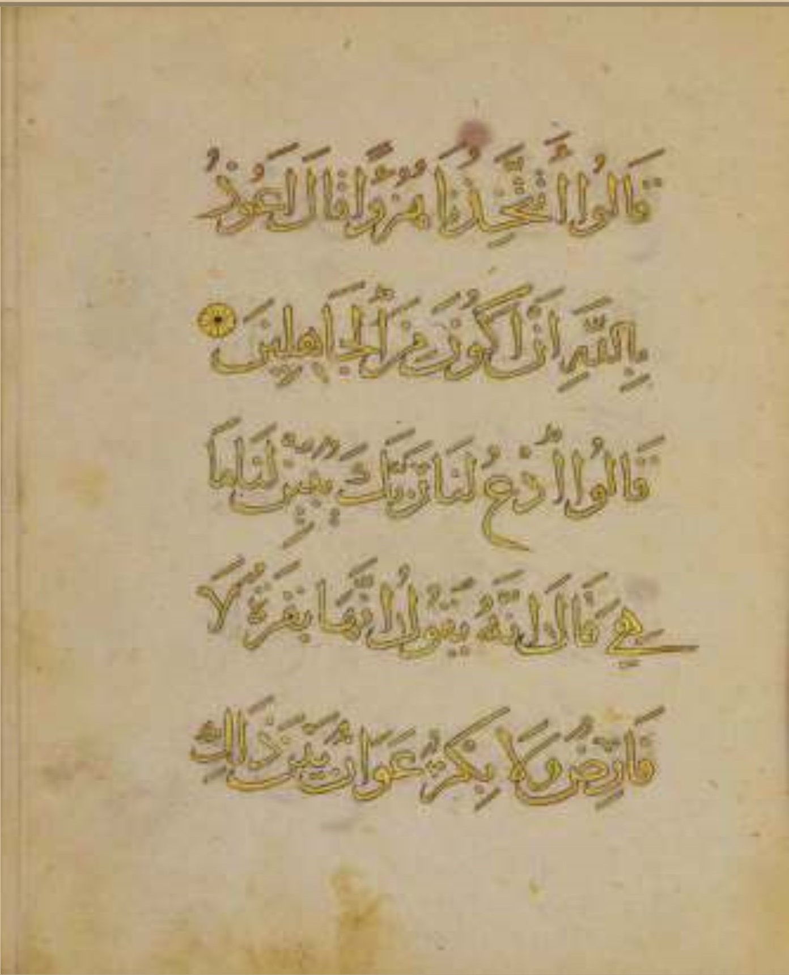
قَالُوا أَتَتَّخِذُنَا هُرُوا قَالَ أَعُوذُ بِاللَّهِ أَنْ أَكُونَ مِنَ الْجَهِلِينَ (67)قَالُوا أَدْعُ لَنَا رَبَّكَ يُبَيِّنٍ لَّنَا مَا هِيَ قَالَ إِنَّهُ يَقُولُ إِنَّهَا بَقَرَةٌ لَّا فَارِضُ وَلَا بِكْرُ عَوَانُ بَيْنَ ذَلِكَ
الصفحة (47) من المصحف الشريف :
هُزُواً: بالواو المهموزة خلافاً ل- (ف ) حيث رسمها بالواو ( هُزُواً)، وفي هذا الموضع قراءات عدة، ورسمها بالهمزة قراءة قرأ بها : نافع المدني، وابن كثير المكي، وابو عمرو البصري، وابن عامر الشامي، والكسائي الكوفي، وعاصم،
وشعبة. وقرأ ابو جعفر بأبدال الواو همزةً أيضاً، ولحمزة وصلاً التحقيق، ووقفاً الابدال مع اسكان الزاي (هُزْواً) بما لا ينطبق رسم هذا الموضع على قراءته.
الجاهلين : بأثبات الألف خلافاً ل- (ف) ومَرَّ سابقاً تقييد الداني لحذف الألف في جمع المذكر السالم بكثرة الدور وليس مطلقاً .
قَالُوا ادْعُ: ولا خلاف في رسمها مع (ف)، ولكني وجدتها بحذف الألف بعد واو قالوا في مصحف المشهد الحسيني (م).
وهنالك حديث بخصوص زيادة الألف في مثل هذه المواضع لا مجال للخوض فيه هنا.
لا فارض: لا خلاف وهي بأثبات الالف كما في (ف) ولكن هي بحذفه (لا فرض) في مصحف المشهد الحسيني (م)، ومصحف طاشقند (ش).
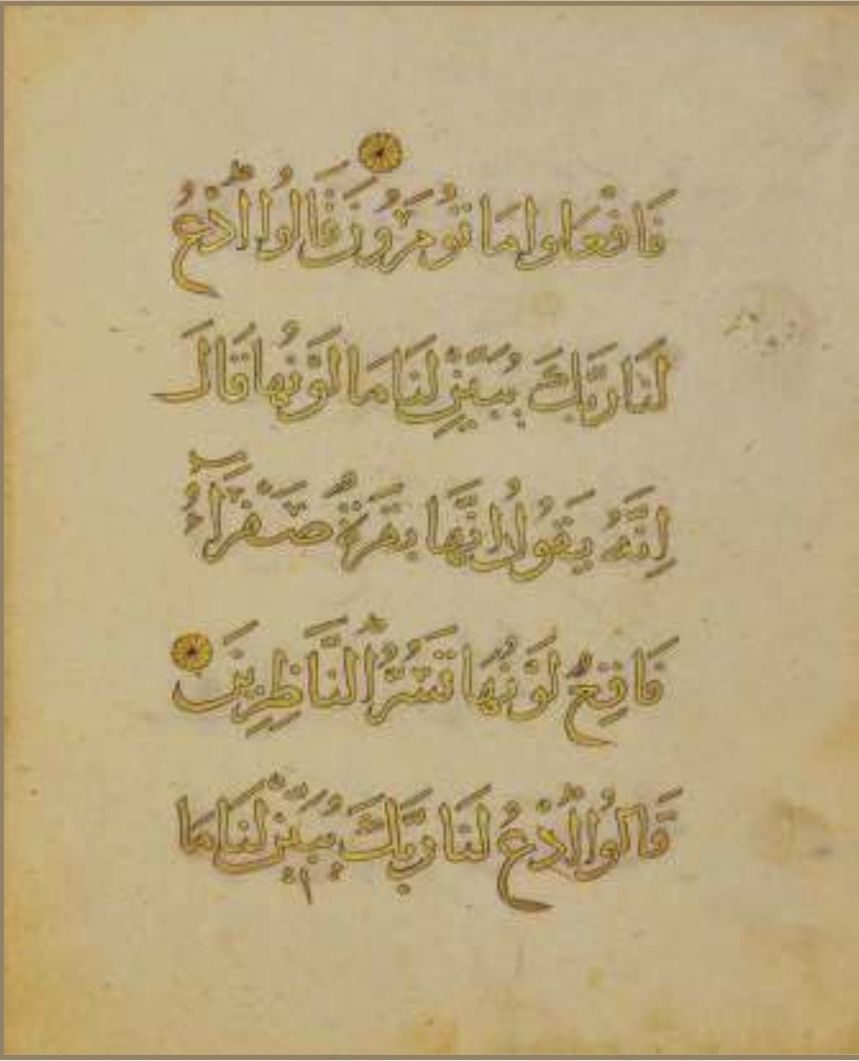
فَأَفْعَلُوا مَا تُؤْمَرُونَ (68) قَالُوا أَدْعُ لَنَا رَبَّكَ يُبَيِّن لَنَا مَا لَوْنُهَا قَالَ إِنَّهُ، يَقُولُ إِنَّهَا بَقَرَةٌ صَفْرَاءُ فَاقِعُ لَوْنُهَا تَسُرُّ النَّاظِرِينَ (69)قَالُوا أَدْعُ لَنَا رَبَّكَ يُبَيِّن لَّنَا مَا
الصفحة (48) من المصحف الشريف:
تُومَرونَ: بالواو غير المهموزة خلافاً ل- (ف) وهكذا قرأ بابدال الهمزة واواً مَدَّيَّةٍ وقفاً ووصلاً ورش ، وابو جعفر، وابو عمرو، ووافقهم اليزيدي، والسوسي، وقرأ بالابدال حمزة وقفاً لا وصلاً والرسم هنا لا ينطبق وقراءته وصلاً.
الناظرين : بأثبات الألف خلافاً ل(ف).
ومر سابقاً الحديث عن تقييد حذفه عند الداني .
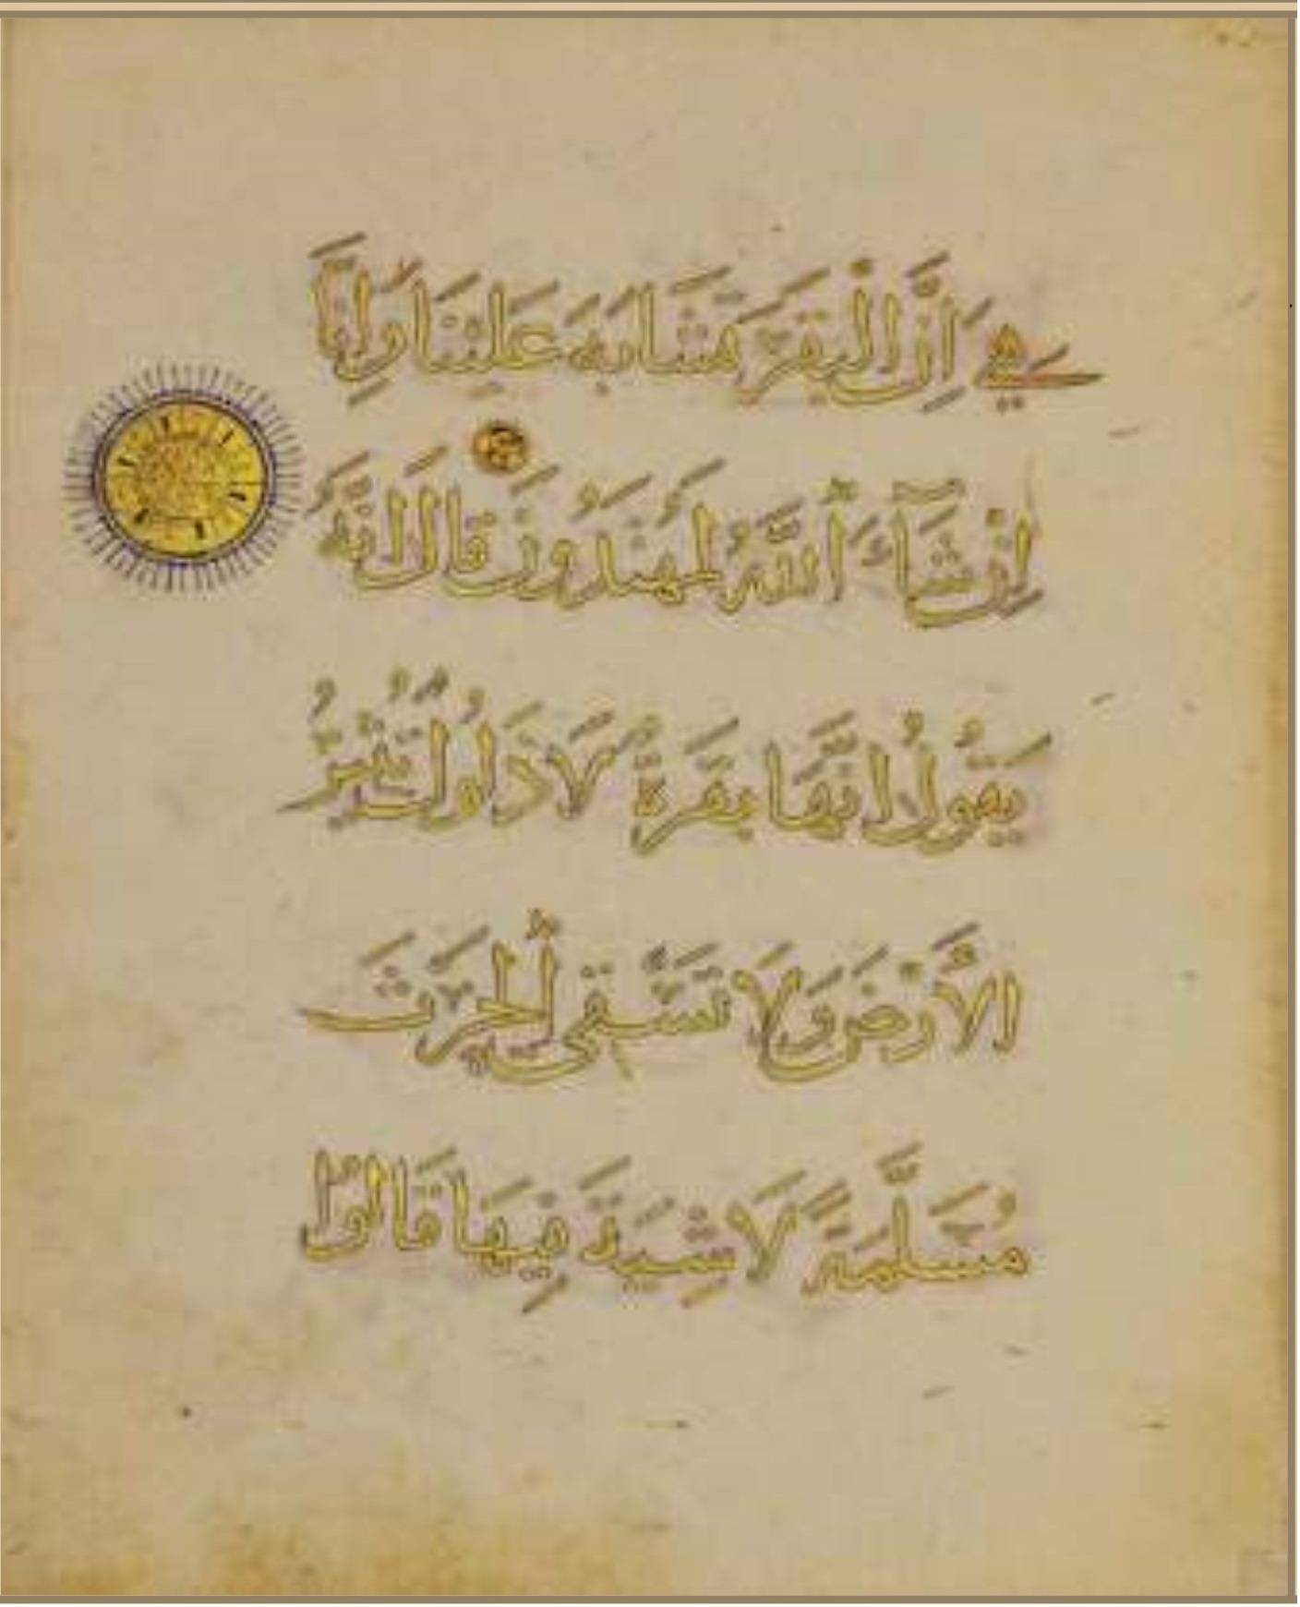
هِيَ إِنَّ الْبَقَرَ تَشَبَهَ عَلَيْنَا وَإِنَّا إِن شَاءَ اللهُ لَمُهْتَدُونَ (70) قَالَ إِنَّهُ يَقُولُ إِنَّهَا بَقَرَةٌ لَا ذَلُولُ تُثِيرُ الْأَرْضَ وَلَا تَسْقِي الْخَزَثَ مُسَلَّمَةٌ لَّا شِيَةَ فِيهَا قَالُوا
الصفحة (49) من المصحف الشريف:
تشابه : بأثبات الألف خلافاً ل- (ف ) ووجدتها بالألف في مصحف طوب قابي سراي (ط).
مُسَلَّمَةٌ : وهي ضبطاً خلاف (ف)، حيث نراها هنا بتنوين الفتح وهي في (ف) بتنوين الضم (مُسَلَّمَةٌ) ولم أجد على قدر بحثي من قرأها بتنوين الفتح حتى في شواذ القراءات، في حين وجدت كلمة (لاشية) مرفوعة لا منصوبة خلاف
(ف) في شواذ القراءات للكرماني الصفحة 73 نقلاً عن كتاب (المبهج في القراءات الثمان .......) لمؤلفه سبط ابن الخياط البغدادي المتوفى سنة (541ه) .
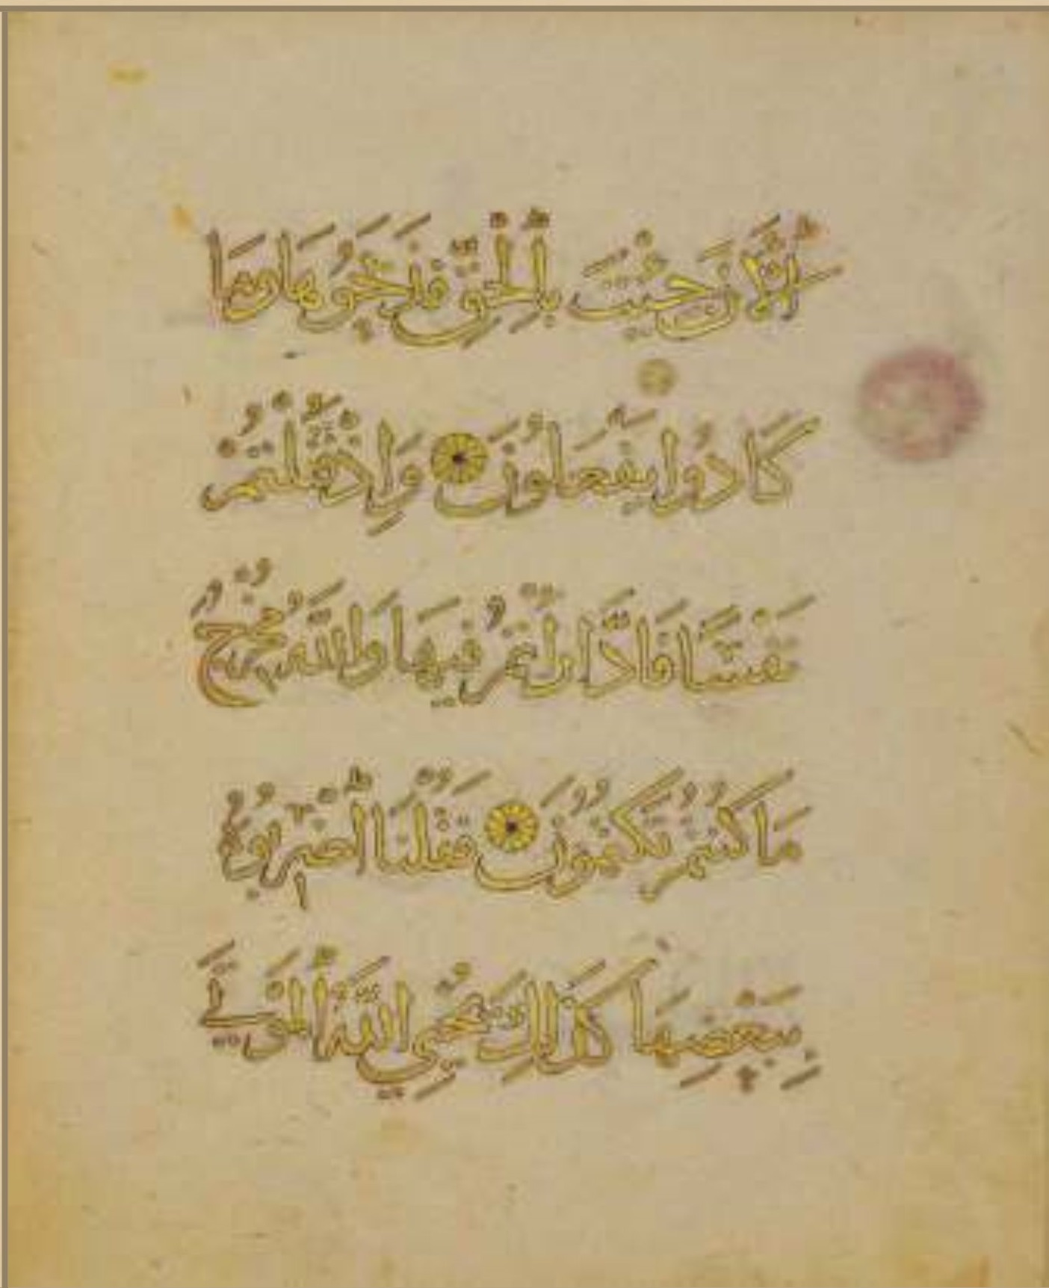
الْئنَ جِئْتَ بِالْحَقِّ فَذَبَحُوهَا وَمَا كَادُوا يَفْعَلُونَ (71) وَإِذْ قَتَلْتُمْ نَفْسًا فَأَدَرَهُ تُمْ فِيهَا وَاللَّهُ مُخْرِجُ مَا كُنتُمْ تَكْتُمُونَ (72)فَقُلْنَا اضْرِبُوهُ بِبَعْضِهَا كَذَلِكَ يُحْيِ اللَّهُ الْمَوْتَى
الصفحة (50) من المصحف الشريف:
الآن : رُسمت بالألف وهي في (ف) بحذفه (الن) وقد وردت في المصحف ثمان مرات رسمت في (ف) سبعاً بالحذف ومرة واحدة بأثبات الألف في سورة الجن الآية (9) ، ولنا فيها حديث لا يسعه المقام.
جيت: رُسمت وضُبطت بالهمزة والياء، وقد قرأ ابو جعفر وابو عمر و بخلف عنه بأبدال الهمزة ياءً وكذا السوسي، ووافقهم اليزيدي بخلف عنهما، وكذلك قرأ حمزة بأبدال الهمزة ياءً وقفاً لا وصلاً، بما يوافق هذا الرسم.
فادار أتم: بأثبات الألف مابين الدال والراء خلافاً ل- (ف) وكذلك رسم الهمزة على الألف، «وهي برسمها هنا تخالف قراءة ابي جعفر».
ووجدتها بأثبات الالف ما بين الراء والتاء فقط في في مصحف طوب قابي سراي (ط) وهي هنا باثبات ألفين الاول مابين الدال والراء، والثاني الألف صورة الهمزة مابين الراء والتاء .
يحيي : رُسمت بيائين خلافاً ل(ف ) وهي بياء واحدة في مصاحف اهل المدينة والعراق وهذا دلي--ل خ--لاف مع مصاحف أهل مكة والشام وقد تقدم بحثه .
ووجدتها مرسومة بيائين كما في هذا الموضع في مصحف طوب قابي سراي (ط) ومصحف المشهد الحسيني (م)، ومصحف الآثار التركية (ت) .
الموتي: بوضع نقطتين تحت الألف المقصورة اشارة الى الإمالة على قراءة حمزة ، والكسائي، وخلف العاشر، وكذلك ورش.
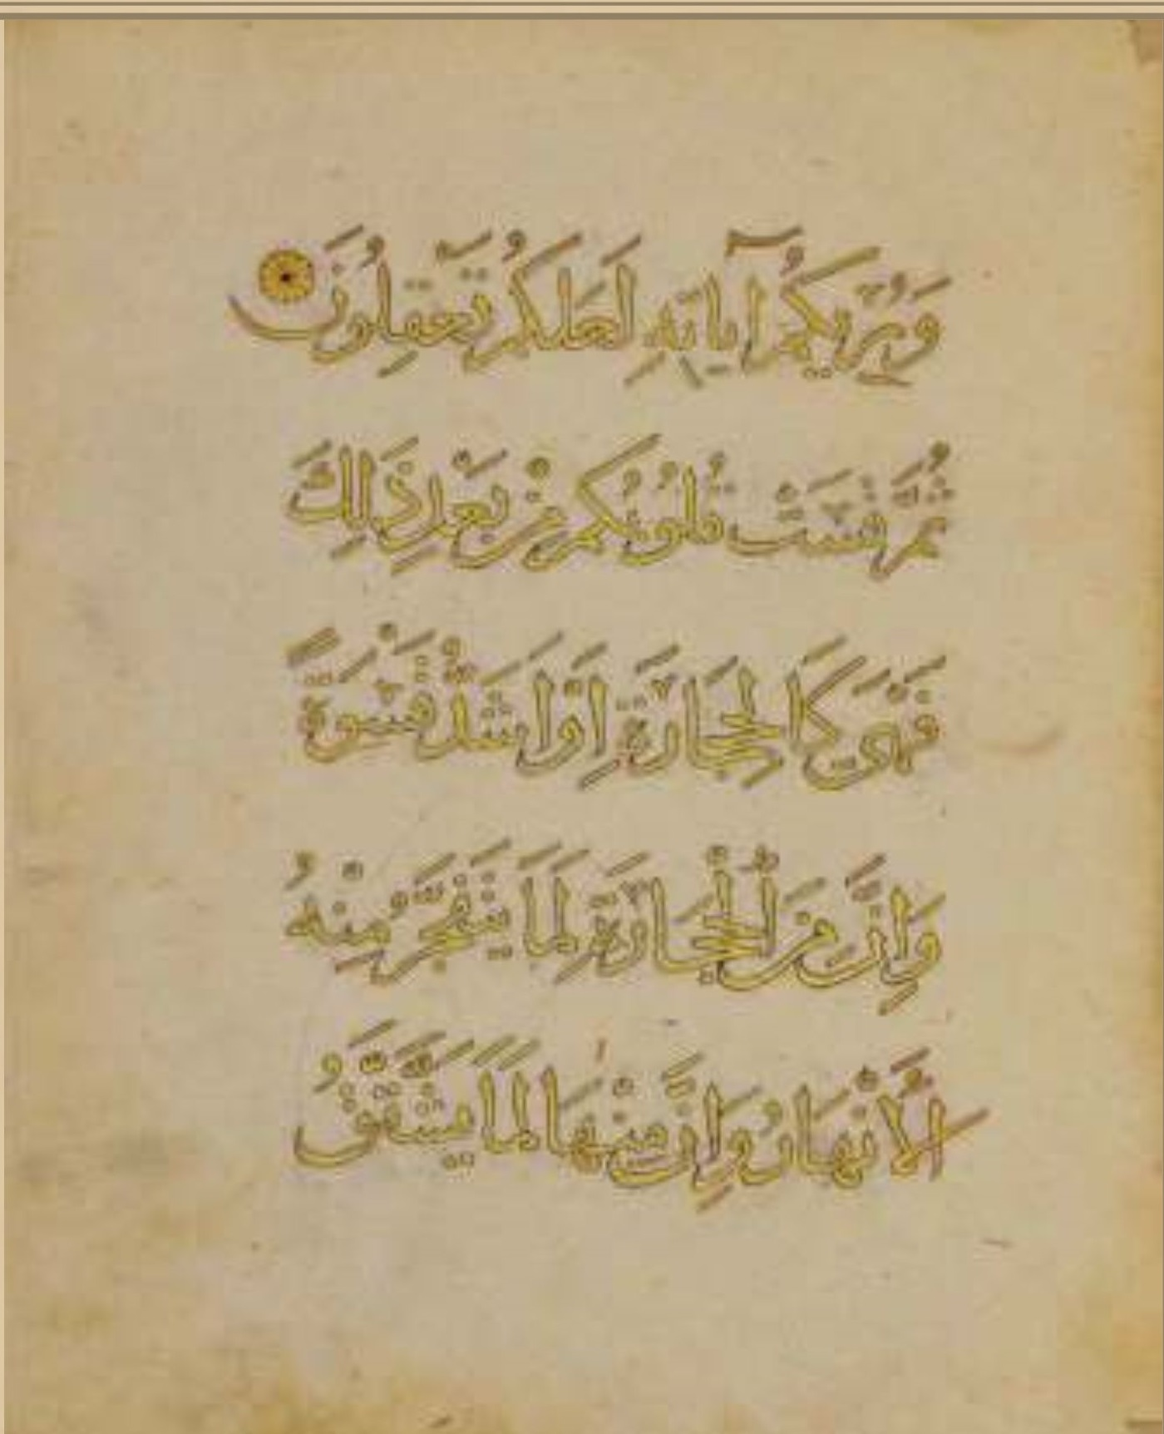
وَيُرِيكُمْ ءَايَتِهِ لَعَلَّكُمْ تَعْقِلُونَ (73) ثُمَّ قَسَتْ قُلُوبُكُم مِّنْ بَعْدِ ذَلِكَ فَهِيَ كَالْحِجَارَةِ أَوْ أَشَدُّ قَسْوَةٌ وَإِنَّ مِنَ الْحِجَارَةِ لَمَا يَنَفَجَّرُ مِنْهُ الْأَنْهَرُ وَإِنَّ مِنْهَا لَمَا يَشَقَّقُ الأنهان انه المايستر
الصفحة (51) من الصفحة الشريف :
ويريكُم : بدون نقط الياء الأولى وقد استعاظ عنها بألف خنجرية صغيرة أمالها الى اليمين دلالة على عوض النقط للياء وهذا من دقة ملاحظة الكاتب وعنايته.
آياته : بأثبات الألف خلافاً ل- (ف).
فَهيَ : بأسكان الهاء، وفي (ف) بكسرها، وقرأ بسكون الهاء ابو عمرو، والكسائي، وقالون، وابو جعفر، ووافقهم اليزيدي والحسن ، وقرأ الباقون بكسر الهاء (فَهِيَ).
كالحجارة: لا خلاف مع (ف) فكلاهما بأثبات الألف، ولكن وجدتها بحذفه في مصحف المشهد الحسيني (م) ومصحف طوب قابي سراي (ط) فأقتضى التنويه .
الانهار : بأثبات الألف خلافاً ل- (ف) ذكر الداني حذف الألف فيه أينما وقع مُعَرَّفاً ومُنكَراً، واقتصر الشاطبي في الحذفِ على المُنكَرِ كما في عقيلة اتراب القصائد البيت (137) . وعلى رأي الشاطبي الرسم هنا لا غبار عليه.
وهي بالألف في مصحف المشهد الحسيني (م)، ومصحف الآثار التركية(ت).
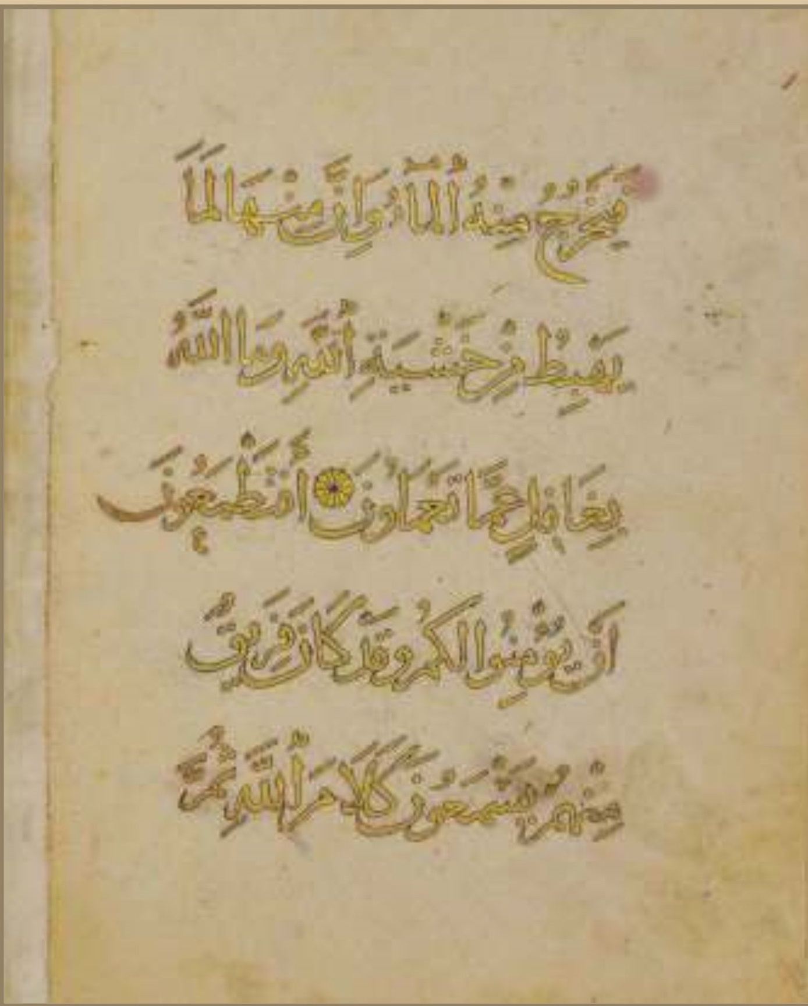
فَيَخْرُجُ مِنْهُ الْمَاء وَإِنَّ مِنْهَا لَمَا يَهْبِطُ مِنْ خَشْيَةِ اللَّهِ وَمَا اللَّهُ بِغَافِلٍ عَمَّا تَعْمَلُونَ (74)* أَفَتَطْمَعُونَ أَن يُؤْمِنُوا لَكُمْ وَقَدْ كَانَ فَرِيقٌ
الصفحة (52) من المصحف الشريف:
مِنْهُمْ يَسْمَعُونَ كَلَامَ اللهِ ثُمَّ
بغافل : بأثبات الألف خلافاً ل- (ف) ، والاثبات في هذا الموضع جائز على رأي الداني، وهي بالألف في المصحف الهندي، ومصحف الجماهيرية الليبية، ومصحف المركز في ايران.
يُؤْمِنُوا : بواوِ مهموزة ولا خلاف مع (ف) ، ولكن ذكرتها لحصر قراءة المصحف حيث إنها خلافاً لقراءة أبي جعفر الذي يُبدلُ الهمزةَ في هذا الموضع واواً.
كلام: باثبات الالف خلافا ل- (ف).
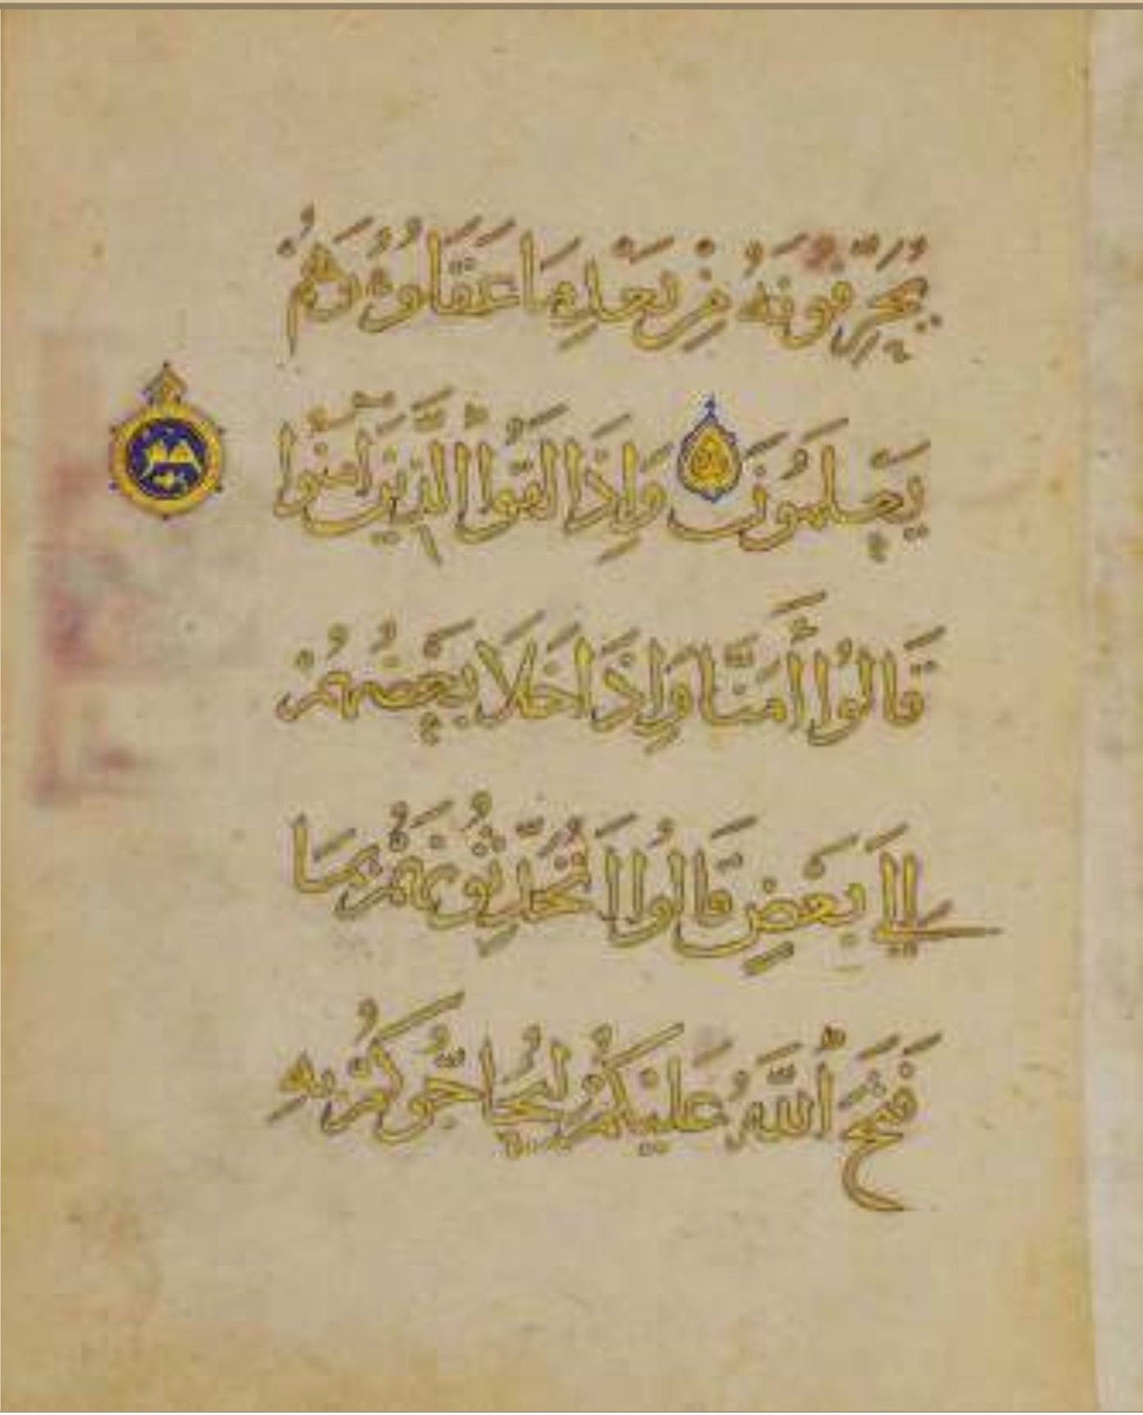
يُحَرِّفُونَهُ،مِنْ بَعْدِ مَا عَقَلُوهُ وَهُمْ يَعْلَمُونَ (75)وَإِذَا لَقُواْ الَّذِينَ ءَامَنُوا قَالُوا مَامَنَّا وَإِذَا خَلَا بَعْضُهُمْ إِلَى بَعْضٍ قَالُوا أَتُحَدِّثُونَهُم بِمَا فَتَحَ اللَّهُ عَلَيْكُمْ لِيُحَاجُوكُم بِهِ
الصفحة (53) في المصحف الشريف:
مِنْ بَعْدِ : سقوط نقطة الباء كما هو واضح.
إلي : بنقط الألف المقصورة (تقدم).
ليحاجوكم : باثبات الألف كما في (ف)، وهي في مصحف طوب قابي سراي (ط) بحذفه وكذا في مصحف المشهد الحسيني (م).
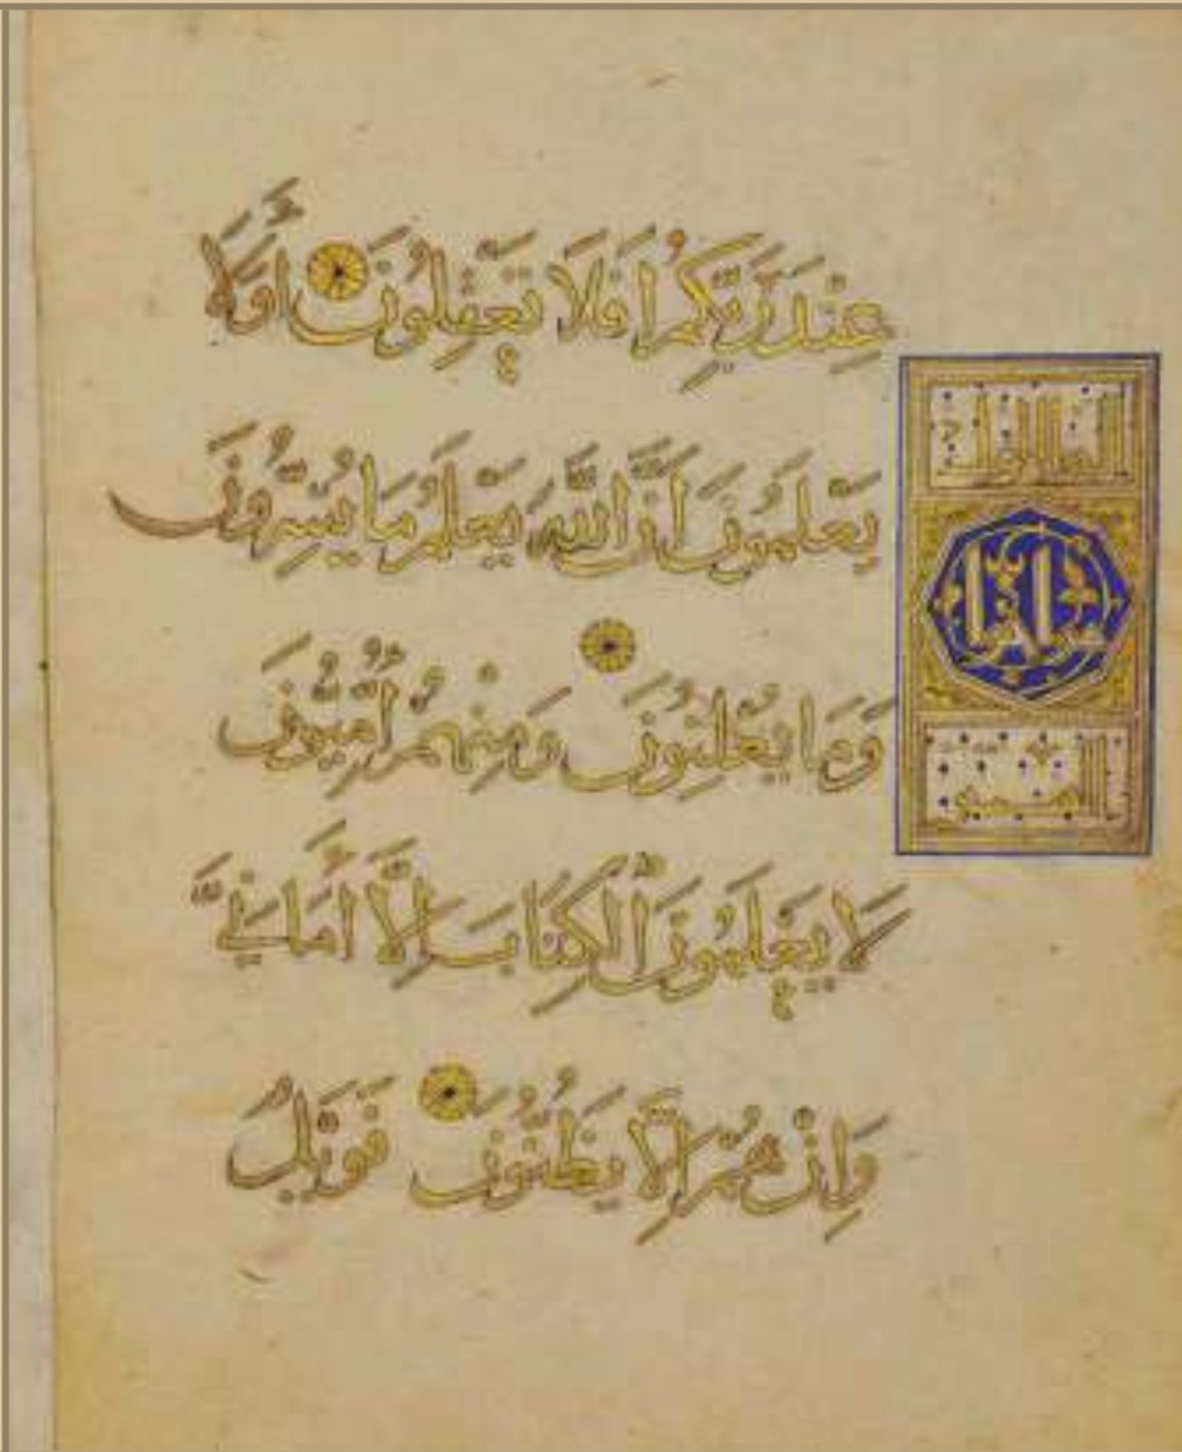
عِندَ رَبِّكُمْ أَفَلَا تَعْقِلُونَ (76) أَوَلَا يَعْلَمُونَ أَنَّ اللَّهَ يَعْلَمُ مَا يُسِرُّونَ وَمَا يُعْلِنُونَ (77)وَمِنْهُمْ أُمِتُونَ لَا يَعْلَمُونَ الْكِتَابَ إِلَّا أَمَانِي وَإِنْ هُمْ إِلَّا يَظُنُّونَ (78) فَوَيْلٌ
الصفحة (54 ) من المصحف الشريف:
الكتاب : باثبات الألف خلافاً ل- (ف) ، وقد تقدَّم.
أمَانِي : لا خلاف مع (ف) ، ولكن لحصر قراءة هذا المصحف نقول : قرأ أبو جعفر هنا بتخفيف الياء وسكونها (أَمَانِي)، وفي قراءة شاذة ذكرها الكرماني وابن خالويه بتخفيف الياء وفتحها (أمَانِي)، وقرأ الباقون بالتشديد والفتح كما هو الحال في رسم هذا المصحف (أَمَانِيَّ).
وعليه : فإن أبا جعفر تردد كثيراً بقراءته في هذا المصحف إلّا أنّ الأخير خالفه في موارد هذه منها .
علامة التجزئة على حساب الستين : لاحظ على يمين الصفحة الشكل المستطيل المذهب والمزوق وهو علامة التجزئة على تقسيم الستين حيث كُتِبَ في وسطه بالخط الكوفي : « الجزء الأول من أجزاء الستين».
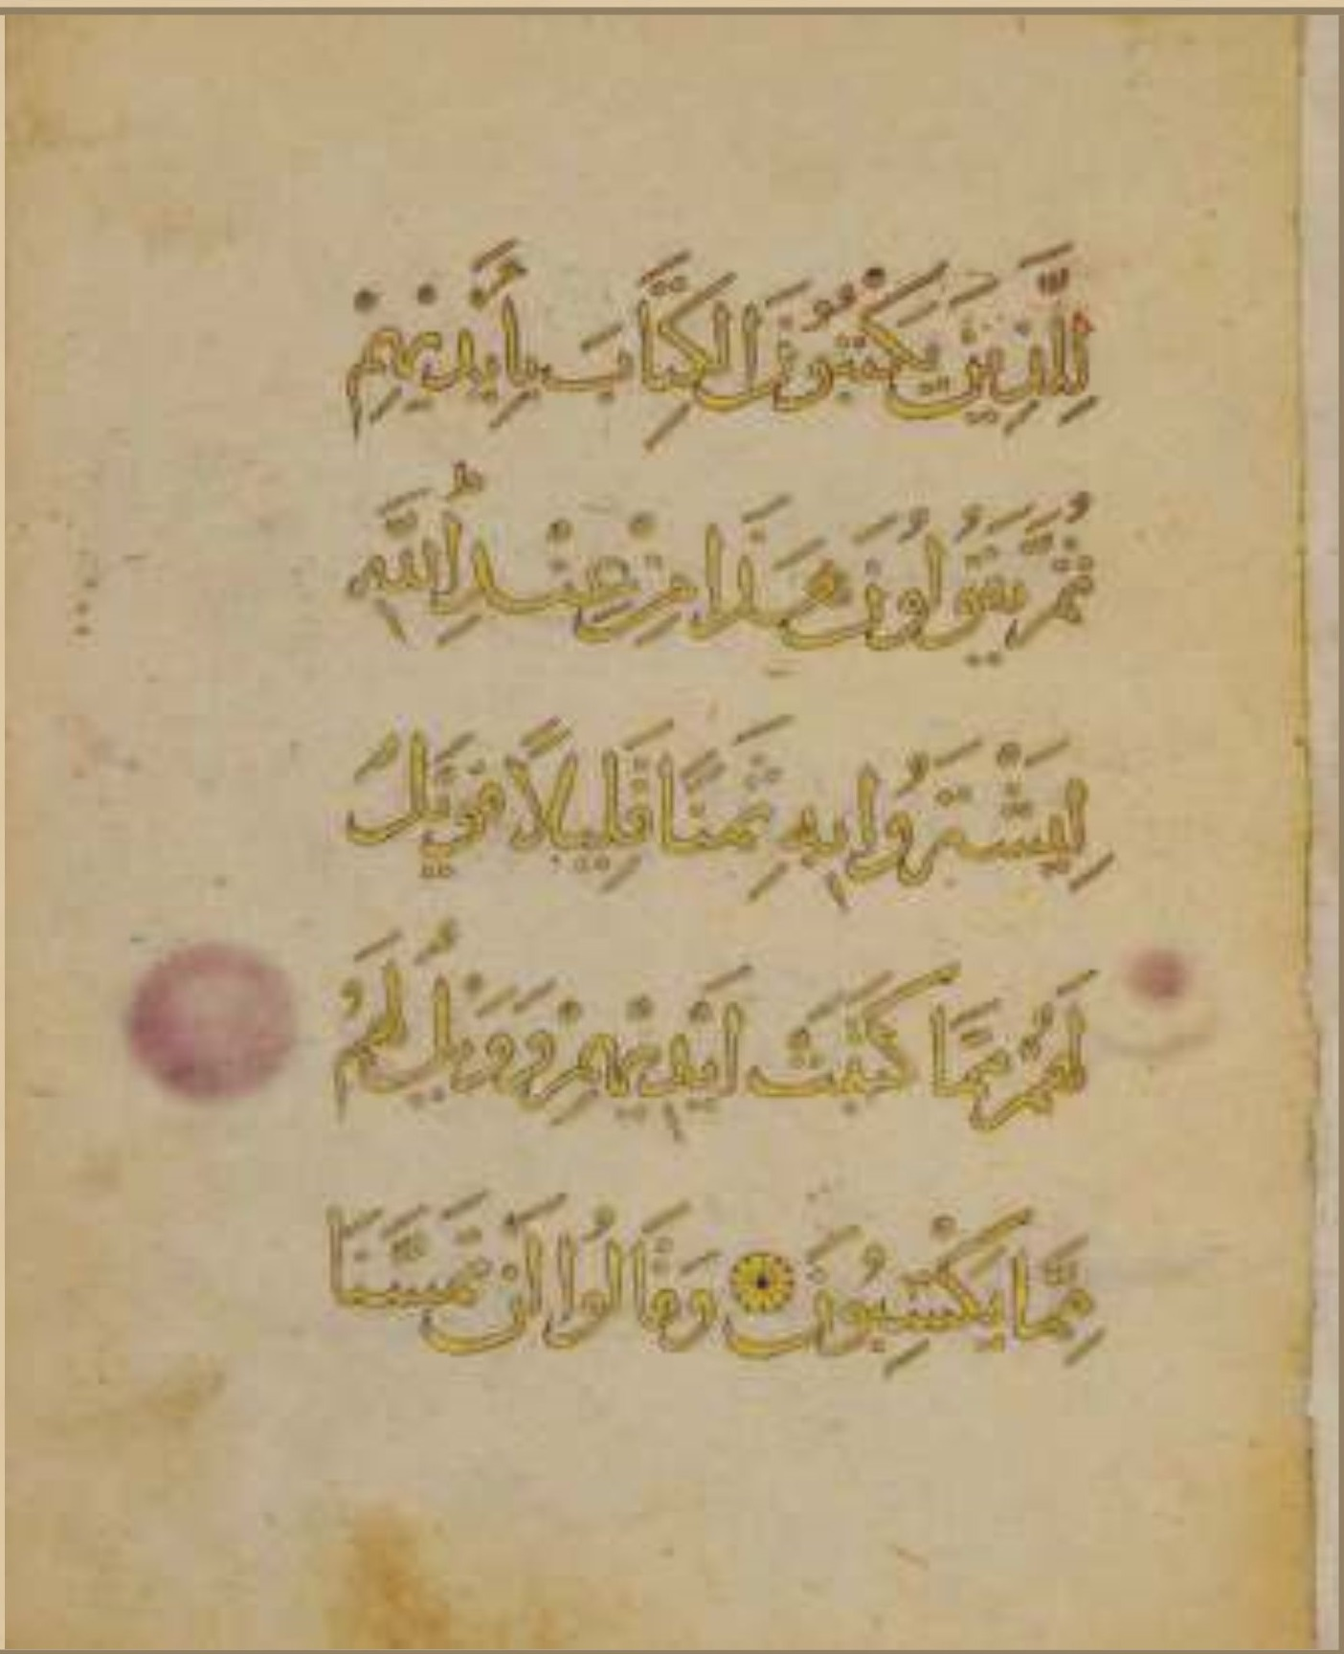
لِلَّذِينَ يَكْتُبُونَ الْكِتَابَ بِأَيْدِيهِمْ ثُمَّ يَقُولُونَ هَذَا مِنْ عِندِ اللَّهِ لِيَشْتَرُوا بِهِ ثَمَنًا قَلِيلًا فَوَيْلٌ لَّهُم مِّمَّا كَنَبَتْ أَيْدِيهِمْ وَوَيْلٌ لَهُم مِمَّا يَكْسِبُونَ (79) وَقَالُوا لَن تَمَسَّنَا
الصفحة (55) من المصحف الشريف :
الكتاب : باثبات الألف خلافاً ل- (ف) وقد تقدَّم.
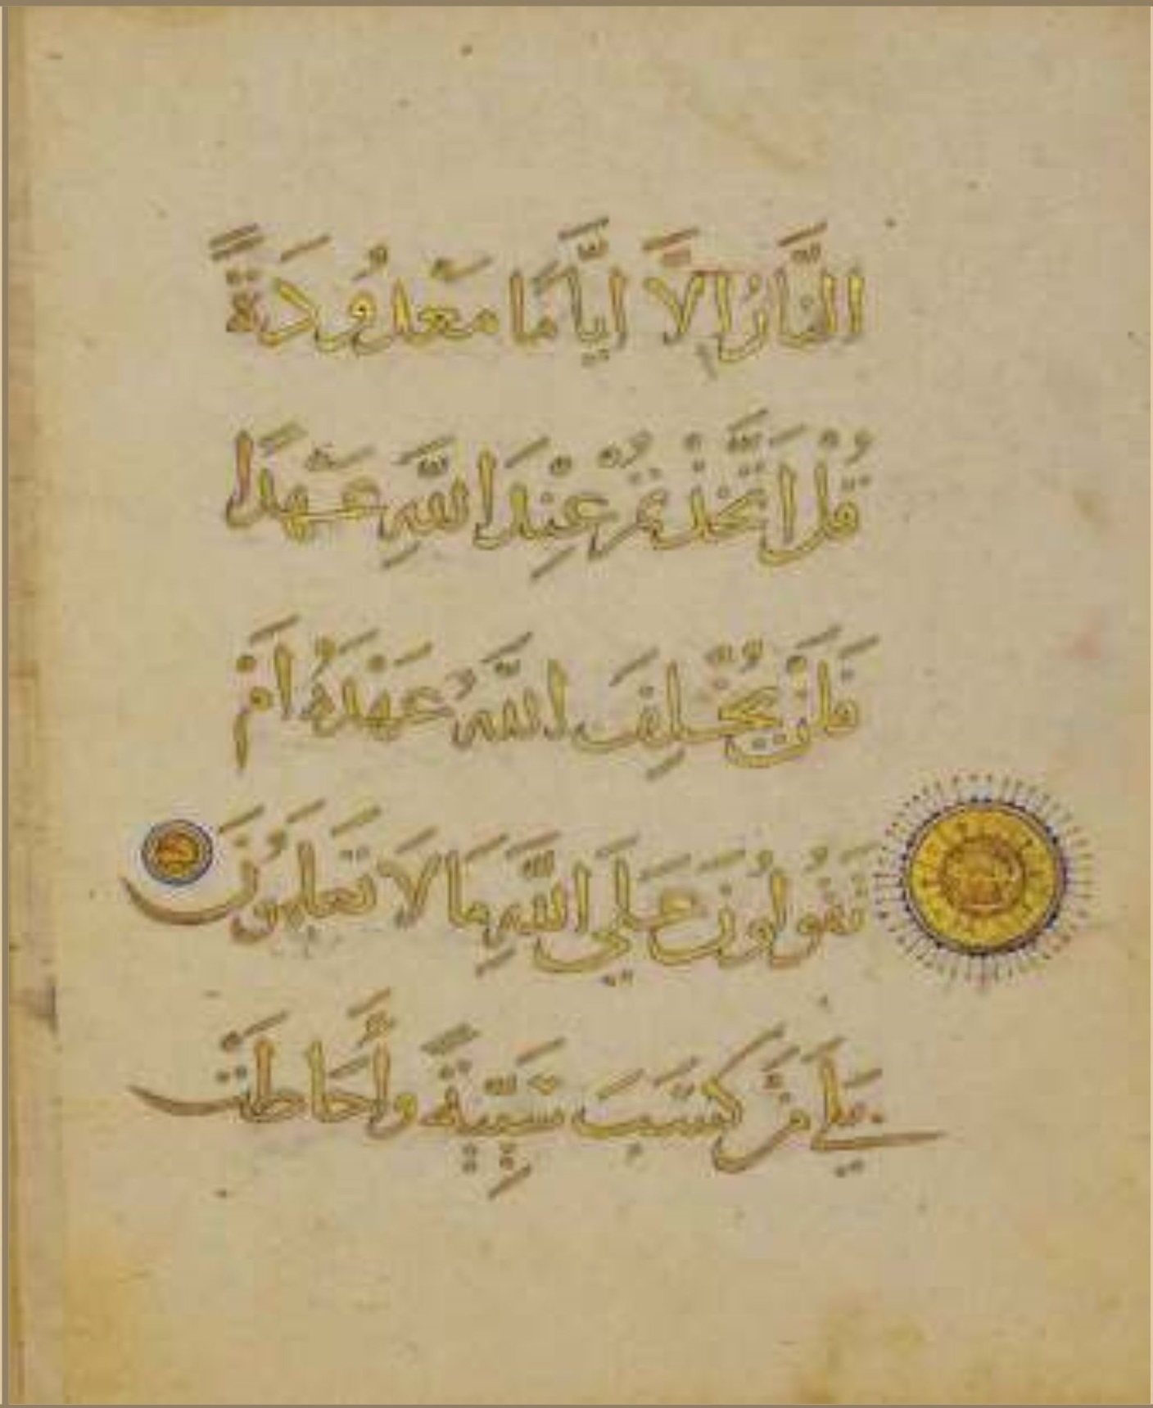
النَّارُ إِلَّا أَيَامًا مَعْدُودَةً قُلْ أَتَّخَذْتُمْ عِندَ اللَّهِ عَهْدًا فَلَن يُخْلِفَ اللَّهُ عَهْدَهُ أَمْ تَقُولُونَ عَلَى اللَّهِ مَا لَا تَعْلَمُونَ بلَى مَن كَسَبَ سَيِّئَةً وَأَحَطَتْ
الصفحة (56) من المصحف الشريف:
أياماً : باثبات الألف كما في (ف) ولكن هي بحذفه في مصحف المشهد الحسيني (م) .
معدودةً: وهي مطابقة ل- (ف) ، مع ملاحظة أن اللجنة في المصحف الأميري وكذا طبعة المدينة (ف) رسموا التاء المربوطة في بعض الكلمات مفتوحةً وسبّبوا ذلك ، ومن هذه الأسباب: إذا كانت هناك قراءة ما بالجمع.
ولا أدري ما هو سبب مخالفتهم هذه القاعدة هنا مع وجود قراءة بالجمع (معدودات) وهي قراءة ابن مسعود كما يذكر الكرماني في كتابه شواذ القراءات، فكان الأجدر أن تُرسم بالتاء المبسوطة مراعاة لهذه القراءة التزاماً بما قعدوا .
أَتَّخَذْتُمْ : كما في (ف) ولكن أريد الإشارة إلى ان ضبطها جاء خلافاً لقراءة حمزة ، والكسائي، ونافع ، واب---ن عام---ر الذين قرأوا بادغام الذال بالتاء ، وقرأ ابن كثير ورويس وحفص بأظهار الذال عند التاء كما في هذا الرسم وضبطه .
عَلَي - بَلَي : تقدّم بحثهما وكلاهما بالأمالة.
سَيِّبةً: رسمت الهمزة بعد الياء الثانية ياءً، وقد قرأ حمزة وقفاً بأربعة وجوه أحدها (سَيّيّة) بأبدال الهمزة ياءً مفتوحة ، ولكنه بالوصل يقرأ بتحقيق الهمزة وهذا غير موجود في رسم هذه الكلمة ولا تنطبق هنا إلا قراءة مسلم بن جندب المدني حيث هي بالأبدال وقفاً ووصلاً .
أحاطت : بأثبات الألف خلافاً ل- (ف ) وهي بإثباته في المصحف الهندي، ومصحف الجماهيرية الليبية، ومصحف المركز في إيران.
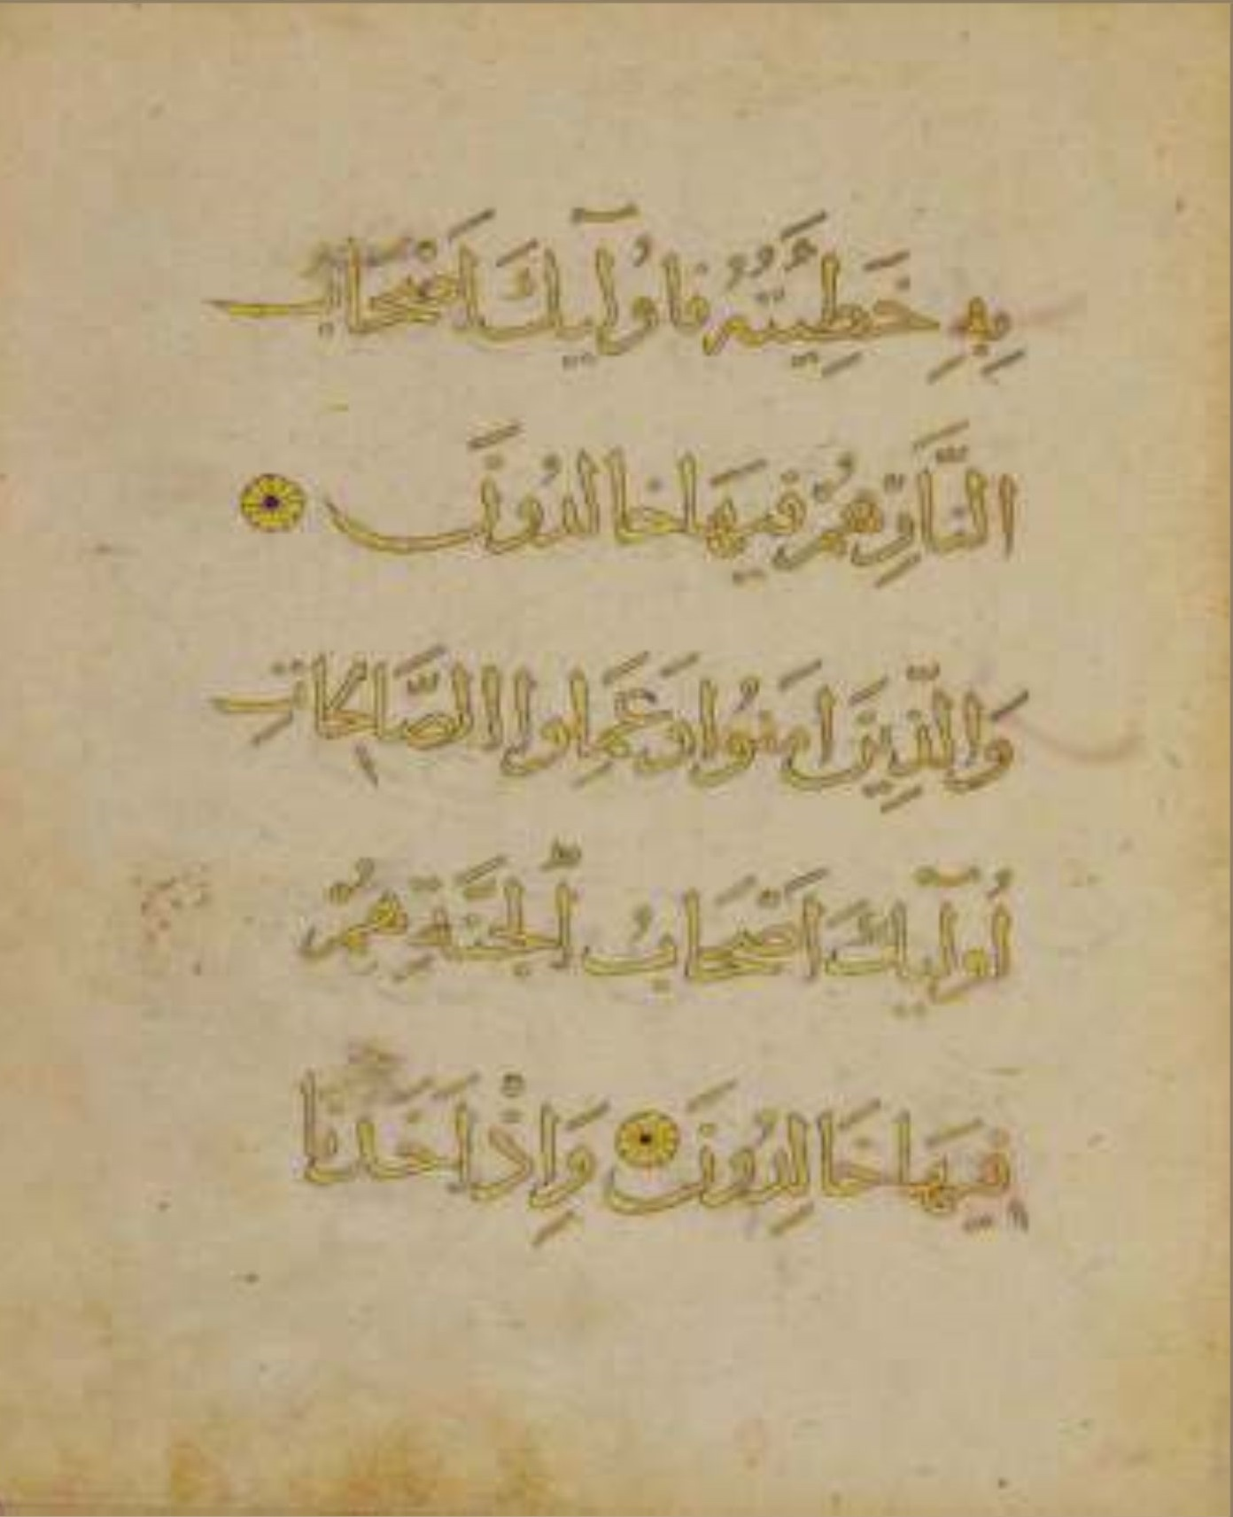
بِهِ خَطِيبَتُهُ, فَأُوْلَبِكَ أَصْحَبُ النَّارِ هُمْ فِيهَا خَلِدُونَ(81)وَالَّذِينَ ءَامَنُوا وَعَمِلُوا الصَّالِحَاتِ أُوْلَيكَ أَصْحَبُ الْجَنَّةِ هُمْ فِيهَا خَلِدُونَ (82) وَإِذْ أَخَذْنَا
الصفحة (57) من المصحف الشريف:
أوليك: ابدال الهزة ياءً (تقدَّم).
أصحابُ : بأثبات الألف خلافاً ل- (ف) ، وهي بأثباته في مصحف المشهد الحسيني (م).
خالدون: بأثبات الألف خلافاً ل- (ف ) وهي جمع مذكر سالم وقد تقدَّم ان الداني يقيد حذف ألفه بكثرة الدور.
الصالحات : بأثبات الألف خلافاً ل- (ف).
اوليك - أصحاب - خالدون: تقدم الحديث عن نظائرها.
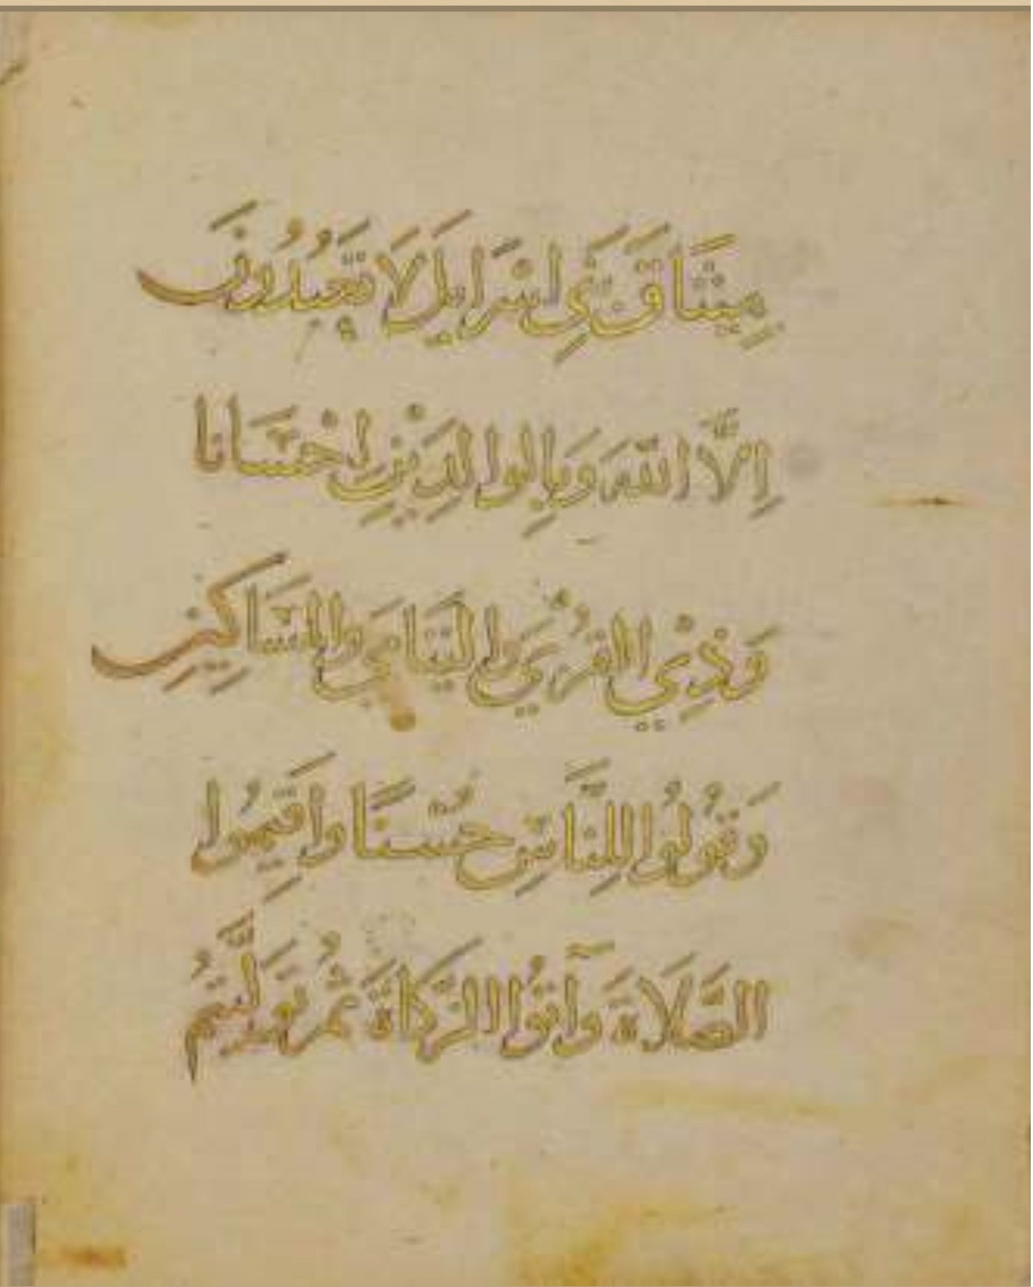
مِيثَاقَ بَنِي إِسْرَاءِيلَ لَا تَعْبُدُونَ إِلَّا اللَّهَ وَبِالْوَالِدَيْنِ إِحْسَانًا وَذِي الْقُرْبَى وَالْيَتَمَى وَالْمَسَكِينِ وَقُولُوا لِلنَّاسِ حُسْنًا وَأَقِيمُوا الصَّلَوَةَ وَءَاتُوا الزَّكَوةَ ثُمَّ تَوَلَّيْتُمْ
الصفحة (58) من المصحف الشريف:
ميثاق : بأثبات الألف خلافاً ل- (ف) ، وهي بالألف في المصحف الهندي ومصحف الجماهيرية الليبية، ومصحف المركز في ايران .
اسرايل: تقدم الكلام فيها.
لا تعبدون : كما في (ف) وهي بالتاء ، وقد قرأ ابن كثير ، وحمزة ، والكسائي بالياء المثناة التحتانية (لا يعبدون) ووافقهم ابن محيصن والحسن والأعمش ، فيما قرأ ابن مسعود بالتاء وحذف النون (لا تعبدوا).
وعموماً الرسم في هذا المصحف خلافاً للقراء المذكورين في اعلاه.
وبالوالدين : بأثبات الألف خلافاً ل- (ف) ، وهى بأثباته في مصحف المركز في ايران.
إحساناً: وهي بأثبات الألف ولا خلاف مع (ف) ، إلا انها بحذفه في مصحف المشهد الحسيني (م)، وفي مصحف طاشقند (ش) ، وفي مصحف طوب قابي (ط) ، وفي مصحف الآثار التركية (ت) ، وقرأ حمزة ، والكسائي ، ويعقوب وخلف العاشر ، والأعمش ( حَسَناً) بفتح الحاء والسين ، أي انها في هذا المصحف خلافاً للقراء المذكورين في اعلاه.
وهنالك قراءات أُخرى لا نحتاج ذكرها هنا.
القُرْيَ واليتامي : رُسِمَت كلمة اليتامى بأثبات الألف خلافاً ل- (ف) والكلمتان تحت الفيهما المقصورين نقط، دلالة على الإمالة، وقد قرأ حمزة والكسائي ، وخلف العاشر بالأمالة المحضة فيهما ، ووافقهم الأعمش.
والمساكين : بأثبات الألف خلافاً ل- (ف).
الصلاة - الزكاة: تقدم الحديث عن نظائرهما.
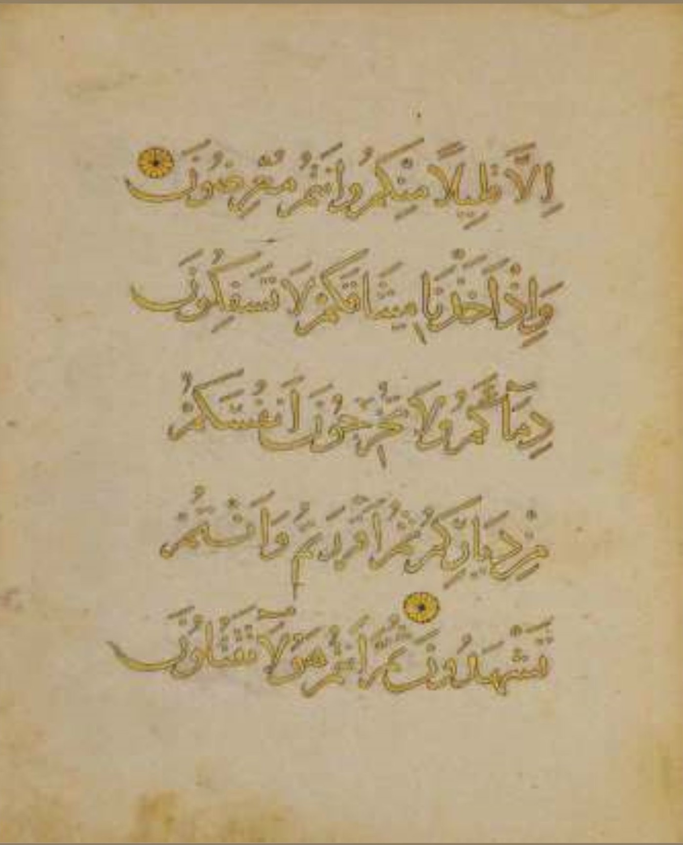
إِلَّا قَلِيلًا مِّنكُمْ وَأَنتُم مُّعْرِضُونَ (83)وَإِذْ أَخَذْنَا مِيثَقَكُمْ لَا تَسْفِكُونَ دِمَاءَكُمْ وَلَا تُخْرِجُونَ أَنفُسَكُم مِّن دِيَرِكُمْ ثُمَّ أَقْرَرْتُمْ وَأَنتُمْ تَشْهَدُونَ (84)ثُمَّ أَنتُمْ هَؤُلَاءِ تَقْتُلُونَ
الصفحة (59) من المصحف الشريف:
ميثاقكم : بأثبات الألف خلافاً ل- (ف) ، وقد تَقَدَّم في نظائره فراجع .
دياركم : بأثبات الألف خلافاً ل- (ف) ، وهي جائزة بالألف على رأي الداني فأنها على أحد الأوزان الستة ، وهي بأثباته في المصحف الهندي ، ومصحف الجماهيرية الليبية ، ومصحف المركز في إيران.
هَولاً : بإبدال الهمزة واواً والتسهيل في آخر الكلمة وقد تَقَدَّم الحديث في نظيره.
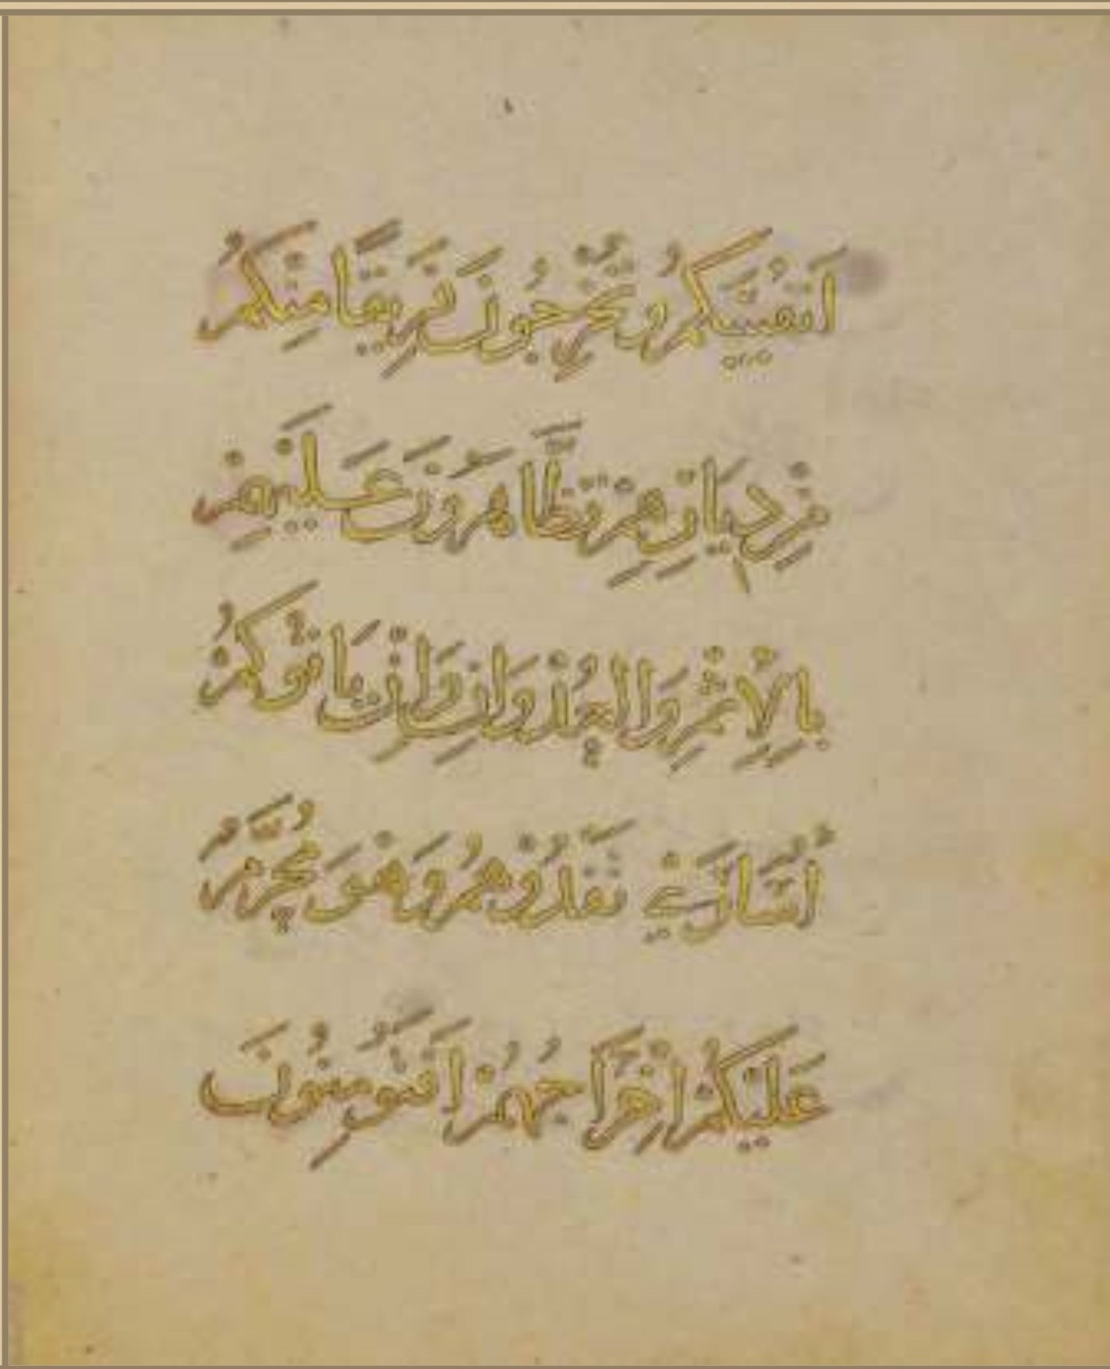
أَنفُسَكُمْ وَتُخْرِجُونَ فَرِيقًا مِّنكُم مِّن دِيرِهِمْ تَظَهَرُونَ عَلَيْهِم بِالْإِثْمِ وَالْعُدْوَانِ وَإِن يَأْتُوكُمْ أُسرَى تُفَدُوهُمْ وَهُوَ مُحَرَّمُ عَلَيْكُمْ إِخْرَاجُهُمْ أَفَتُؤْمِنُونَ
الصفحة (60) من المصحف الشريف :
من ديارهم : بأثبات الألف خلافاً ل- (ف) ، تَقَدَّم في نظير له .
تَظَاهَرُونَ: وهي بأثبات الألف رسماً خلافاً ل- (ف) ، وكذا بتشديد الظاء أيضاً خلافاً ل- (ف) حيث وردت بالتخفيف (تَظْهَرُونَ). وقد قرأ عاصم ، وحمزة ، والكسائي ، وخلف بتخفيف الظاء مع إثبات الألف لفظاً وكذلك حفص
والأعمش ، وقرأ الباقون بالتشديد كما في هذا المصحف.
والعدوان : بأثبات الألف خلافاً ل- (ف) ، وهي باثباته في مصحف المشهد الحسيني (م) ، وفي مصحف طاشقند (ش) وكذلك بالألف في المصحف الهندي، ومصحف الجماهيرية الليبية، ومصحف المركز في إيران.
يَأْتُوكُمْ : بأبدال الهمزة ألفاً ، وقد قرأ أبو جعفر بأبدال الهمزة ألفاً ولكنهُ ضَم الميم (يَاتُوكُم) وهنا بالاسكان على قراءة أبي عمرو ورواية السوسي .
أسَارَي: بأثبات الألف خلافاً ل- (ف) ، إضافة إلى نقط الألف المقصورة ، قرأ حمزة بفتح الهمزة واسكان السين (أَسْرا) ووافقه الأعمش، وقرأ الباقون بضم الهمزة وفتح السين وألف بعد السين، وأمال الألف بعد الرَّاءِ محضة (كما هنا في الرسم ) ابو عمرو ، وابن ذكوان بِخُلْفِهِ، وحمزة ، والكسائي ، وخلف ، ووافقهم اليزيدي والأعمش.
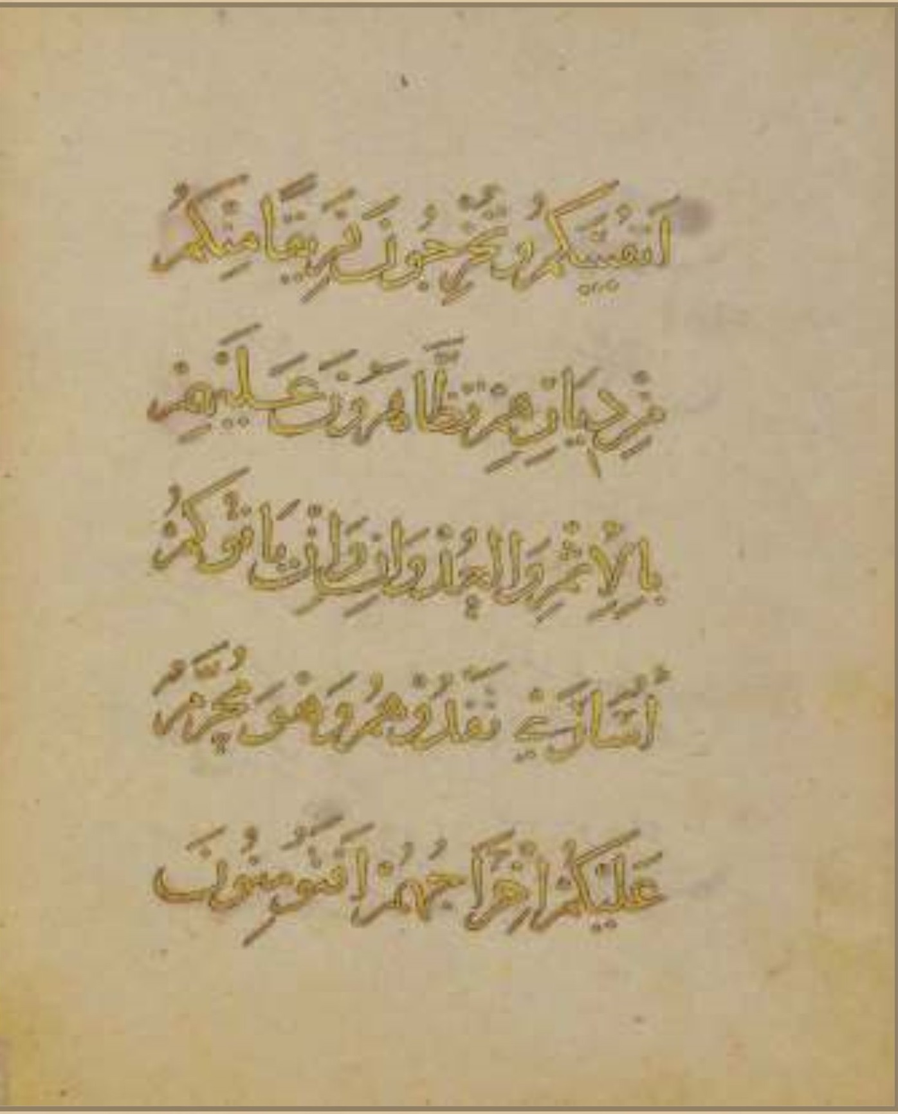
أَنفُسَكُمْ وَتُخْرِجُونَ فَرِيقًا مِنكُم مِّن دِيرِهِمْ تَظْهَرُونَ عَلَيْهِم بِالْإِثْمِ وَالْعُدْوَانِ وَإِن يَأْتُوكُمْ أُسرَى تُفَدُوهُمْ وَهُوَ مُحَرَّمُ عَلَيْكُمْ إِخْرَاجُهُمْ أَفَتُؤْمِنُونَ
تَفْدُوْهُم: وفي (ف) (تُفَدُوهُمْ) بضم التاء وفتح الفاء وألف ملفوظة بعد الفاء وبها قرأ نافع ، وعاصم ، والكسائي ، وابو جعفر ، ويعقوب ، ووافقهم الحسن والمطوعي.
أَمَّا (تَفْدُوهُمْ) كما في هذا المصحف بفتح التاء واسكان الفاء بدون ألف بعدها وضم الدال في قراءة الباقين وتعني : خلوصهم بمال
إخراجهم: وهي كما في (ف) بأثبات الألف، ولكن وجدتها بحذفه في مصحف المشهد الحسيني (م) ، ومصحف طوب قابي ( ط ) .
أَفَتُومِنُونَ: بأبدال الهمزة واواً وبها قرأ ابو جعفر ، والسوسي .
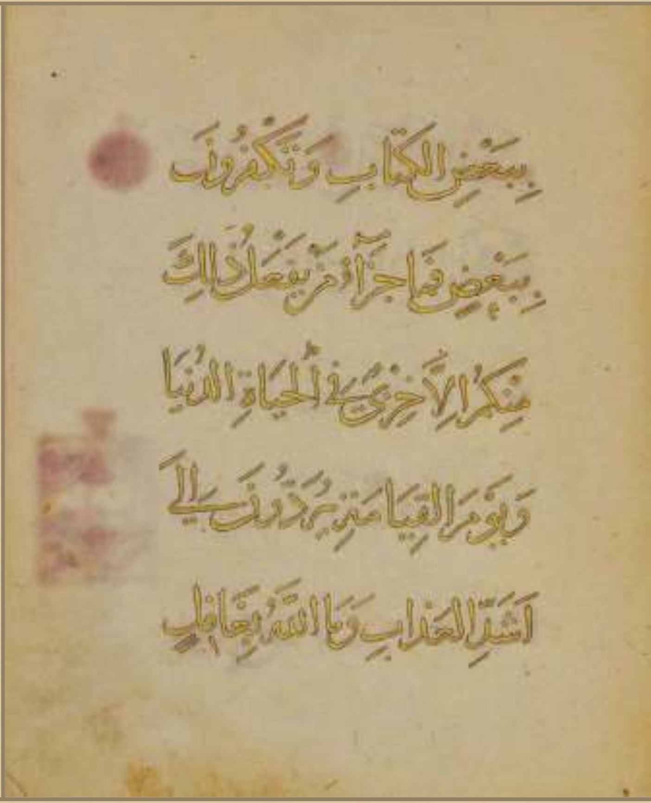
ببَعْضِ الْكِتَابِ وَتَكْفُرُونَ بِبَعْضٍ فَمَا جَزَاءُ مَن يَفْعَلُ ذَلِكَ منكُمْ إِلَّا خِزْيٌ فِي الْحَيَوةِ الدُّنْيَا وَيَوْمَ الْقِيَامَةِ يُرَدُّونَ إِلَى أَشَدِ الْعَذَابِ وَمَا اللَّهُ بِغَافِلٍ
الصفحة (61) من المصحف الشريف:
الكتاب : بأثبات الألف خلافاً ل- (ف) ، تَقَدَّم.
الحياة: بالألف خلافاً ل- (ف) حيث رسمها بالواو ( الحيوة) ، وقد تَقَدَّم الحديث عن مثيلاتها (الصلاة -- الزكاة)، فهنا رسمها وفق لفظها ، وفي (ف) رُسمت عل الأصل فلاحظ ذلك.
القيامة : بأثبات الألف خلافاً ل- (ف).
إلَي: تَقَدَّم الحديث عن نظائره.
بغافل : بأثبات الألف خلافاً ل- (ف) ، والكلام عنه كسابقه.
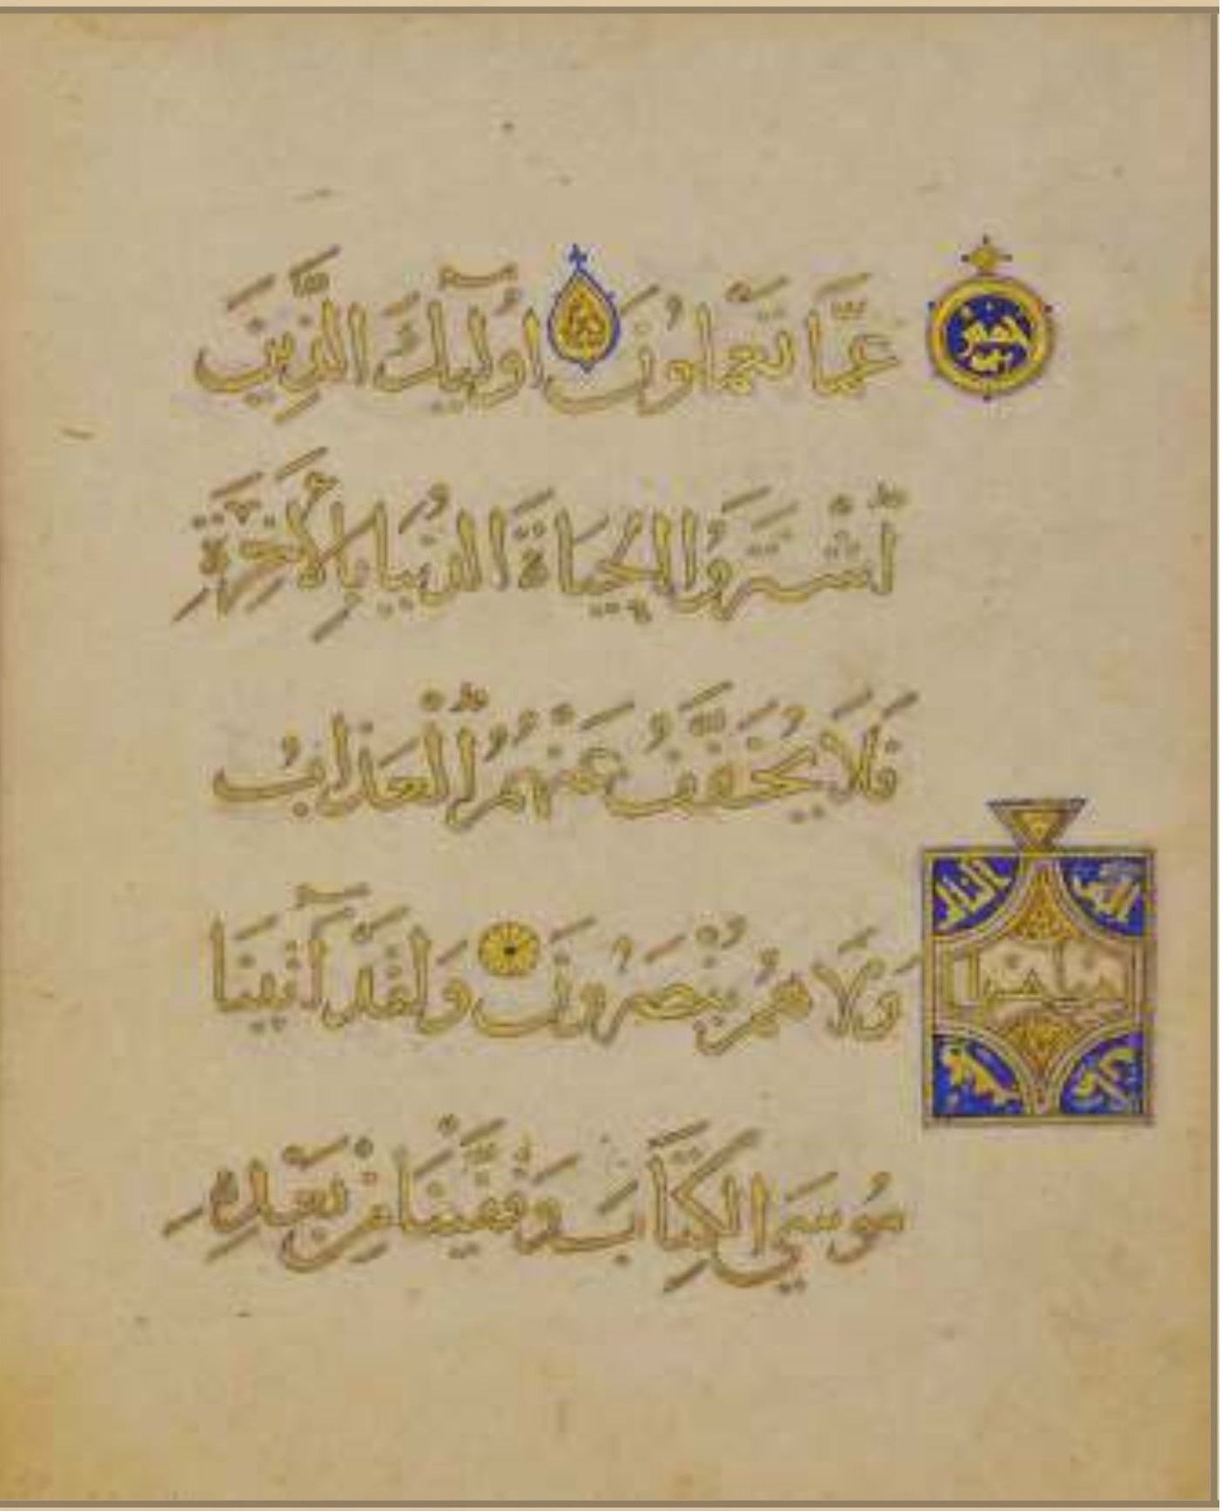
عَمَّا تَعْمَلُونَ (85) أُوْلَبِكَ الَّذِينَ اشْتَرَوُا الْحَيَوةَ الدُّنْيَا بِالْآخِرَةِ فَلَا يُخَفَّفُ عَنْهُمُ الْعَذَابُ وَلَا هُمْ يُنصَرُونَ (86) وَلَقَدْ آتَيْنَا مُوسَى الْكِتَابَ وَقَفَيْنَا مِنْ بَعْدِهِ
الصفحة (62) من المصحف الشريف :
اوليك: ابدال الهمزة ياء (تَقَدَّم بحثها).
الحياة: بالألف لا بالواو (تَقَدَّم بحثها).
مُوسَي : بالإمالة (تَقَدَّم بحثها).
الكتاب : بأثبات الألف (تَقَدَّم بحثها)، ولاحظ وزنها مع كلمة (العذاب)، فما هو وجه الخلاف في رسمها في (ف) وهما على نفس الوزن وعلى ماذا استندوا؟
علامة التجزئة : على يمين الصفحة وعند الآية (86) نرى شكلاً مستطيلاً مذهباً ومزوّقاً يعلوه مثلث صغير قاعدته إلى الأعلى، ووسط هذا المستطيل بالخط الكوفي (الجزء الثالث من أجزاء مائة وخمسين).
بِالرُّسُلِ وَءَاتَيْنَا عِيسَى ابْنَ مَرْيَمَ الْبَيِّنَتِ وَأَيَّدْنَهُ بِرُوحِ الْقُدُسِ أَفَكُلَّمَا جَاءَكُمْ رَسُولُ بِمَا لَا تَهْوَى أَنفُسُكُمُ اسْتَكْبَرْتُمْ فَفَرِيقًا كَذَّبْتُمْ وَفَرِيقًا تَقْتُلُونَ (87) وَقَالُوا قُلُوبُنَا
الصفحة (63) من المصحف الشريف:
عيسي : كما تَقَدَّم في بحث كلمة (مُوسَي).
البيئات : بأثبات الألف خلافاً ل- (ف). وهي بالألف في مصحف طوب قابي (ط).
وأيدناه : بأثبات الألف خلافاً ل- (ف).
لا تهوي: بنقط الألف المقصورة، وقرأ حمزة ، والكسائي ، وخلف بالأمالة المحضة ، ووافقهم الاعمش وورش.
والفارق عنهم في هذا الموضع وجود الفتحة على الألف المقصورة ، وهذا ينفي الأمالة المحضة مما يرجح فيها التقليل كما رُوي عن الأزرق ، أو لعل الإمالة المحضة هي المراد وأنّ هذه الفتحة تعود إلى الواو.
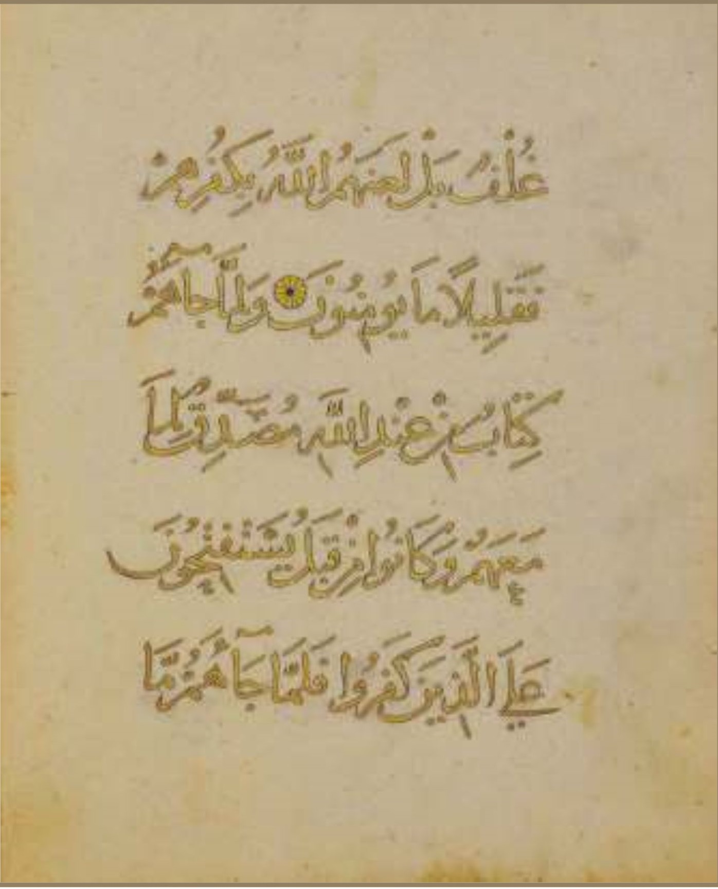
غلْفٌ بَل لَّعَنَهُمُ اللهُ بِكُفْرِهِمْ فَقَلِيلًا مَّا يُؤْمِنُونَ (88) وَلَمَّا جَاءَهُمْ كتبُ مِنْ عِندِ اللَّهِ مُصَدِّقُ لِمَا مَعَهُمْ وَكَانُوا مِن قَبْلُ يَسْتَفْتِحُونَ عَلَى الَّذِينَ كَفَرُوا فَلَمَّا جَاءَهُم مَّا
الصفحة ( 64) في المصحف الشريف:
يُومِنُونَ : تَقَدَّم في ابدال الهمزة واواً مَديَّة.
كِتابٌ: تَقَدَّم الكلام في نظائره
عَلَى : تَقَدَّم الكلام في نظائره.
عَرَفُوا كَفَرُوا بِهِ، فَلَعْنَةُ اللَّهِ عَلَى الْكَفِرِينَ (89) بِشَمَا اشْتَرَوْا بِهِ أَنْفُسَهُمْ أَن يَكْفُرُوا بِمَا أَنزَلَ اللَّهُ بَغْيًا أَن يُنَزِلَ اللَّهُ مِن فَضْلِهِ عَلَى مَن يَشَاءُ مِنْ عِبَادِهِ
الصفحة (65) من المصحف الشريف :
كفروا به : وجود نقطة زائدة تحت الفاء وهذا ما اعتقده (زائدة) ، نعم استعمل المغاربة نقطة فوقية للقاف ونقطة تحتية للفاء، ولكن نقط هذا المصحف على طريقة المشارقة ، وان وجود نقطة الفاء اعلاه خلافاً للمغاربة حيث عندهم هذه قافاً ، وعليه فهي زائدة، أو انها زيادة في الايضاح للتفريق بين الفاء والقاف والله العالم
عَلَى الكافرين : كلاهما تَقَدَّم الحديث في نظائرهما.
بِيسَما : بالهمزة والياء ، قرأ ابو عمرو، وابو جعفر، وورش ، والسوسي بأبدال الهمزة ياءً وقفاً ووصلاً وكذا قرأ مسلم بن جندب المدني .
وهذا لا ينطبق ورسم هذا المصحف ، نعم قرأ حمزة وصلاً بتحقيق الهمزة ووقفاً بالابدال ، وهو ما ينطبق على هذا الرسم، أو على من قرأ وقفاً ووصلاً بجواز التحقيق والإبدال وإن لم يصلنا ذلك.
وقرأ الباقون بتحقيق الهمزة وقفاً ووصلاً.
يُنْزِلَ : بتخفيف الزاي ، وقد قرأ بالتخفيف ابو عمرو، وابن كثير، ويعقوب ، واليزيدي ، وابن محيض ، ومجاهد ، والسوسي ، وقرأ الباقون بالتشديد كما في (ف).
عَلَى : مَرَّ سابقاً.
عِبَادِهِ: وهي بأثبات الألف كما في (ف)، ولكنها بحذفه في مصحف المشهد الحسيني (م).
فَبَاءُ و بِغَضَبٍ عَلَى غَضَبٍ وَلِلْكَفِرِينَ عَذَابٌ مُّهِينٌ (90) وَإِذَا قِيلَ لَهُمْ عَامِنُوا بِمَا أَنزَلَ اللهُ قَالُوا نُؤْمِنُ بِمَا أُنزِلَ عَلَيْنَا وَيَكْفُرُونَ بِمَا وَرَاءَهُ، وَهُوَ الْحَقُّ
الصفحة (66) من المصحف الشريف:
فَبَاؤا: بأثبات الألف بعد الواو المهموزة خلافاً ل- (ف) وقد فصلنا ذلك سابقاً.
عَلَى: تَقَدَّم الحديث عن نظائره.
وللكافرين : بأثبات الألف خلافاً ل- (ف) : تَقَدَّم الحديث عن نظائره .
نُومِنُ : ابدال الهمزة واواً مدية (تَقَدَّم)
وَهُوَ: بسكون الهاء (تَقَدَّم)
علامة التعشير : على يمين الصفحة وداخلها كلمة ( تسعون) بالخط الكوفي إشارة إلى الآية (90)، في حين الفاصلة على رأس الآية في داخلها حرف (ص) وهو يحمل القيمة العددية (90) في حساب الجمل عند المشارقة ، ومنه نستدل
على أن الكاتب استخدم حساب الجمل المشرقي ، كون القيمة العددية عندهم تساوي (90) ، أما المغاربة فالقيمة العددية للصاد تساوي (60) فلاحظ ذلك.
مُصَدِّقًا لِمَا مَعَهُمْ قُلْ فَلِمَ تَقْتُلُونَ أَنْبِيَاءَ اللَّهِ مِن قَبْلُ إِن كُنتُم مُؤْمِنِينَ (91) وَلَقَدْ جَاءَكُم مُوسَى بِالْبَيِّنَتِ ثُمَّ اتَّخَذْتُمُ الْعِجْلَ مِنْ بَعْدِهِ، وَأَنتُمْ ظَلِمُونَ (92)وَإِذْ أَخَذْنَا مِيثَقَكُمْ
الصفحة (67) من المصحف الشريف:
مؤمنين : هي هنا تطابق ما في (ف) بتحقيق الهمزة ، وذكرنا لها من باب حصر القراءات، ولمعرفة القراءة التي استند إليها هذا المصحف ، فقد قرأ بأبدال الهمزة واواً نافع المدني ، ونسبها المعصراوي في الكامل المفصل إلى ورش ، وابي جعفر ، وأبي عمرو ، وزاد عليه ب- ( ووافقهم اليزيدي ) .
وعليه فأن تحقيق الهمزة كما في صورة الكلمة في هذا المصحف جاءت خلافاً لقراءة الأئمة الذين مَرَّ ذكرهم.
مُوسَي بالبينات: تَقَدَّم الحديث عن نظائرهما.
ظالمون : تَقَدَّم الحديث عن جمع المذكر السالم ورأي الداني فيه.
ميثاقكم : تَقَدَّم الحديث عن نظائره وجواز رسمها بأثبات الألف عند الداني.
وَرَفَعْنَا فَوْقَكُمُ الطُّورَ خُذُوا ما اتَيْنَكُم بِقُوَّةٍ وَاسْمَعُوا قَالُوا سَمِعْنَا وَعَصَيْنَا وَأُشْرِبُوا فِي قلُوبِهِمُ الْعِجْلَ بِكُفْرِهِمْ قُلْ بِئسَمَا يَأْمُرُكُم بِهِ إِيمَنكُمْ إِن كُنتُم مُّؤْمِنِينَ (93)
الصفحة (68) من المصحف الشريف :
ما آتيناكم : بأثبات الألف خلافاً ل- (ف).
بيْسَمَا : تَقَدَّم بحثها سابقاً.
يَامُرُكُمْ: بأبدال الهمزة ألفاً : وفي الموضع قراءات ما يهمنا منها المنطبق على صورة الكلمة هنا وهي كما قرأ ورش ، وابو عمرو بخلفِ عنه، وابو جعفر بأبدال الهمزة ألفاً وقفاً ووصلاً ، ووافقهم حمزة وقفاً.
ايمانكم : بأثبات الألف خلافاً ل- (ف)، والأثبات هذا على رأي الداني ، ووجدته بأثبات الألف في المصحف الهندي ومصحف الجماهيرية الليبية ، ومصحف المركز في إيران.
قُلْ إِن كَانَتْ لَكُمُ الدَّارُ الْآخِرَةُ عِندَ اللَّهِ خَالِصَةً مِّن دُونِ النَّاسِ فَتَمَنَّوُاْ الْمَوْتَ إِن كُنتُمْ صدِقِينَ (94) وَلَن يَتَمَنَّوْهُ أَبَدًا بِمَا قَدَّمَتْ أَيْدِيهِمْ وَاللَّهُ عَلِيمٌ
الصفحة (69) من المصحف الشريف:
خالصة: بأثبات الألف كما في (ف) ، ولكنها بحذفه في قسم من المصاحف العتيقة ومنها : مصحف المشهد الحسيني (م)، ومصحف طوب قابي سراي (ط) ، ومصحف طاشقند (ش).
صادقين : تَقَدَّم الحديث عن جمع المذكر السالم سابقاً وقلنا إن ابن نجاح يرى الحذف ، والداني يقيد الحذف بكثرة الدور ، وقد اختلفوا بتحديد كثرة الدور هل على ما ورد في القرآن الكريم ، ام في اللغة وعلى السنة الناس.
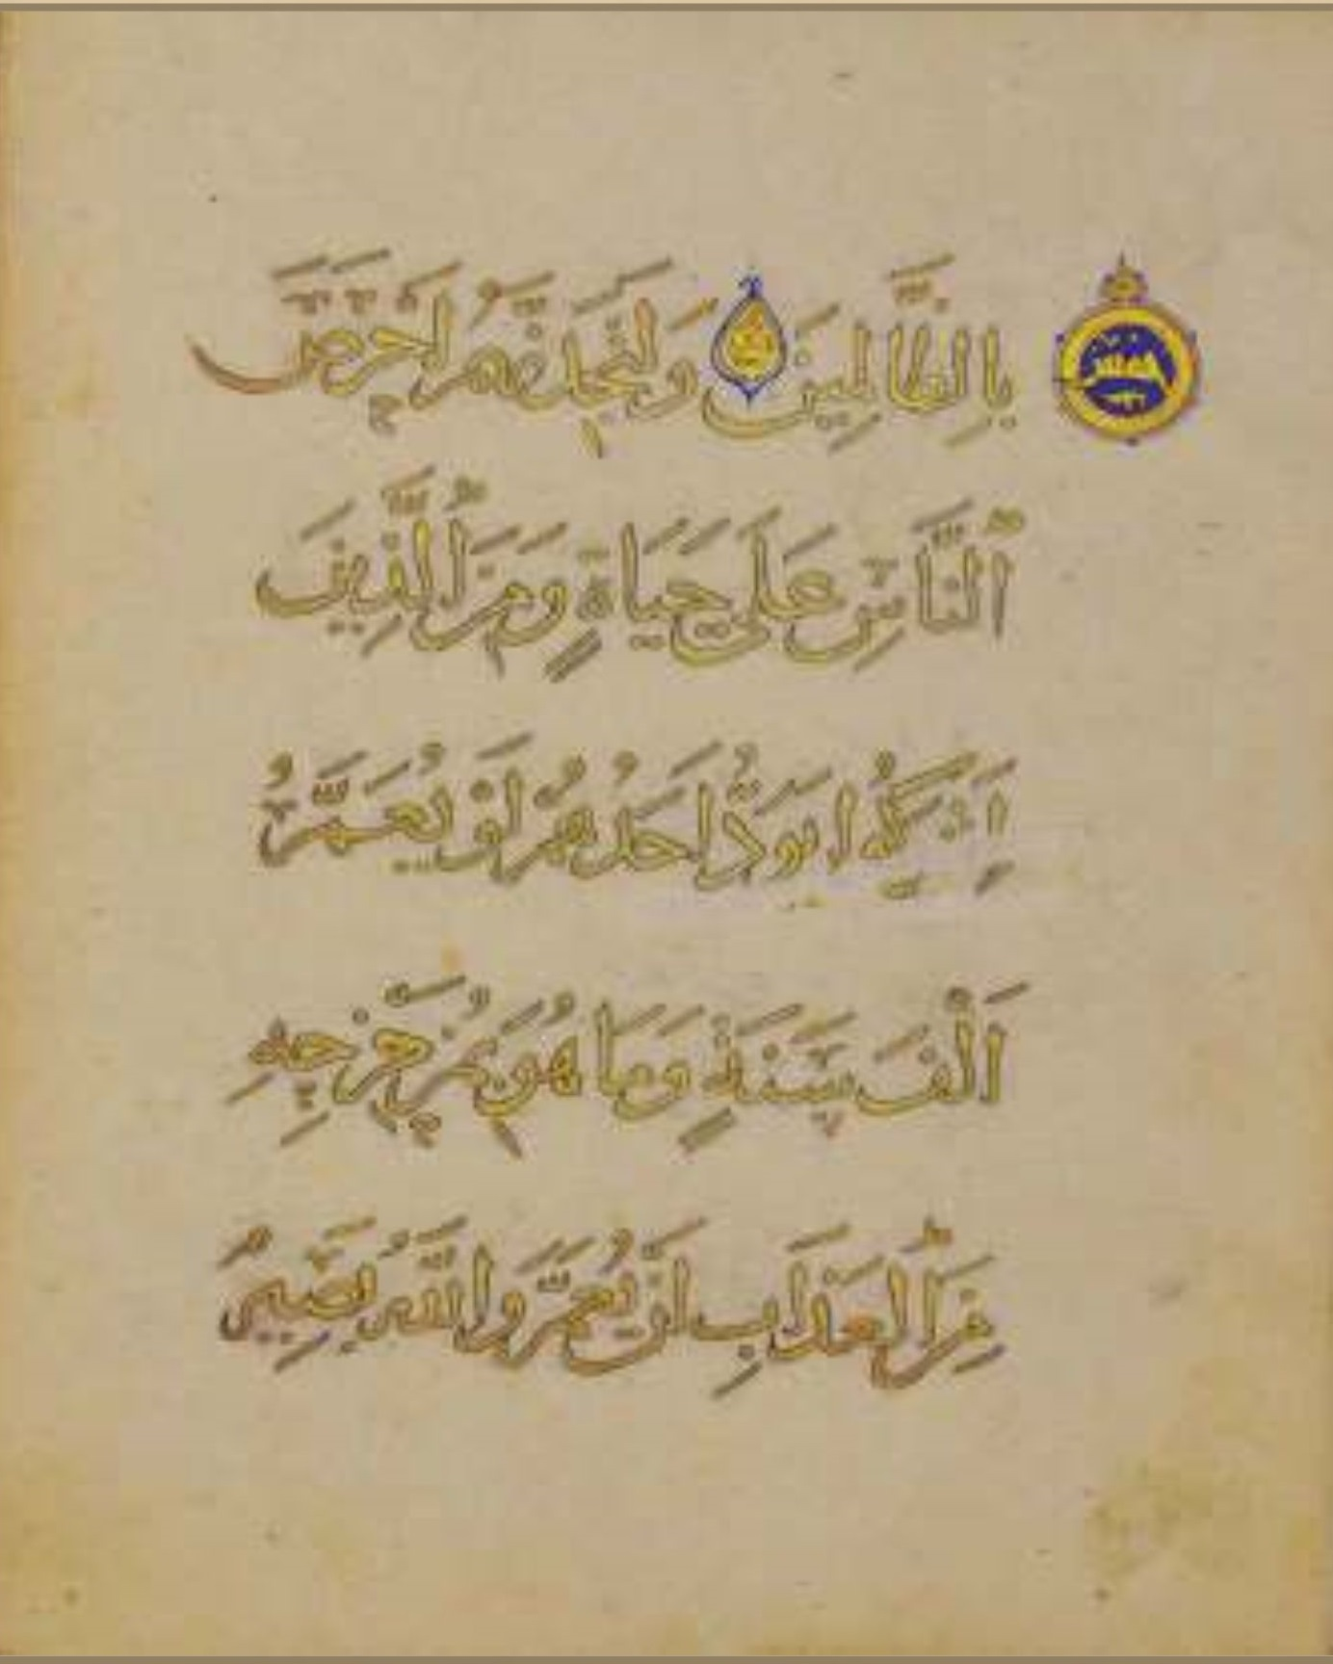
بِالظَّالِمِينَ (95) وَلَتَجِدَ نَهُمْ أَحْرَصَ النَّاسِ عَلَى حَيَوةٍ وَمِنَ الَّذِينَ أَشْرَكُوا يَوَدُّ أَحَدُهُمْ لَوْ يُعَمَّرُ أَلْفَ سَنَةٍ وَمَا هُوَ بِمُزَحْزِحِهِ مِنَ الْعَذَابِ أَن يُعَمِّرُّ وَاللَّهُ بَصِيرٌ
الصفحة (70) من المصحف الشريف:
بالظالمين: تَقَدَّم الحديث عن نظائره.
على حياة : كلاهما تَقَدَّم الحديث عن نظائرهما.
علامات التخميس : الجانبية دائرة مذهبة ومزوقة ومؤطرة يعلوها كأس زهري وفي وسطها كلمة (خمس) بالخط الكوفي، والفاصلة على رأس الآية عنصر كمثري مزخرف ومذهب ومؤطر بالأسود والازرق.
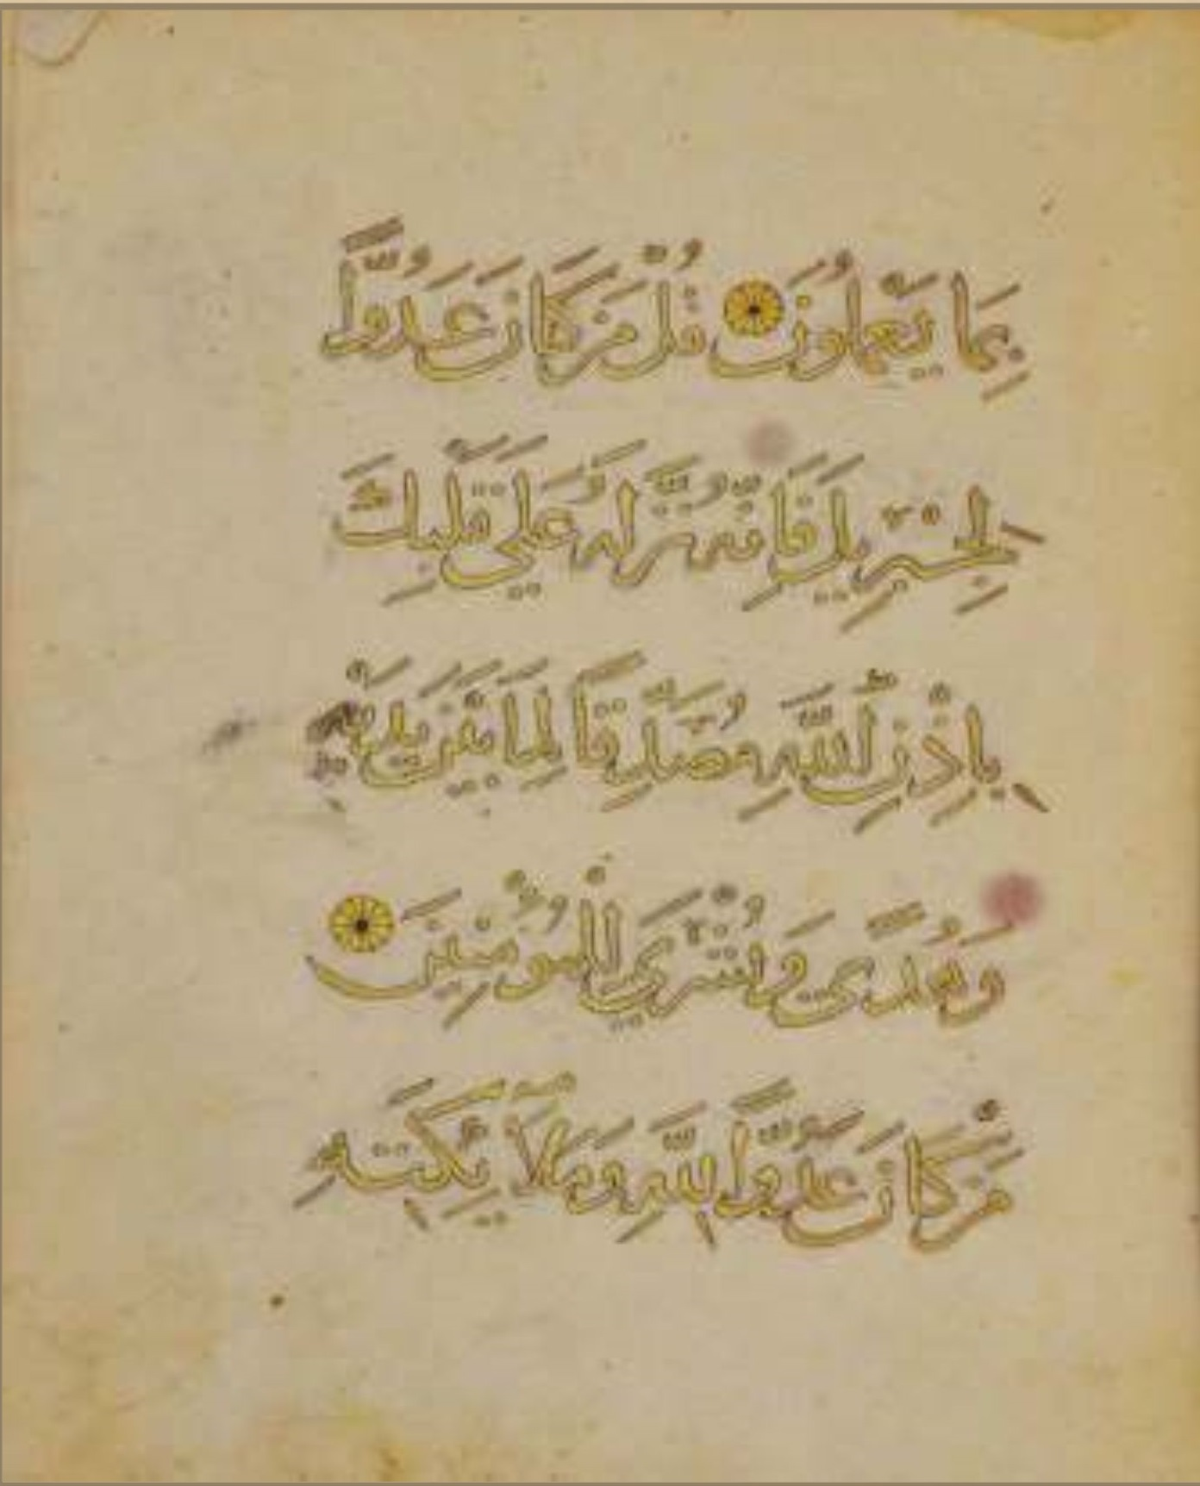
بِمَا يَعْمَلُونَ (96) قُلْ مَن كَانَ عَدُوًّا لِجِبْرِيلَ فَإِنَّهُ نَزَّلَهُ عَلَى قَلْبِكَ بِإِذْنِ اللَّهِ مُصَدِّقًا لِمَا بَيْنَ يَدَيْهِ وَهُدًى وَبُشْرَى لِلْمُؤْمِنِينَ (97)مَن كَانَ عَدُوًّا لِلَّهِ وَمَلَيكَتِهِ
الصفحة (71) من المصحف الشريف:
بما يَعْمَلُونَ: وهي كما في (ف) ، بالياء التحتانية وبها قرأ الجميع عدا يعقوب حيث قرأ بالتاء الفوقانية على الخطاب (تَعْمَلُونَ).
لِجِبْرِيلَ : وهي كما في (ف)، وفيها ثلاثة عشر وجهاً في القراءة وهذا احدها، ومن اراد الوقوع عليها فعليه بكتب القراءات وما جاءَ من تفصيل فيها .
عَلَى : تَقَدَّم الكلام عنه.
وُهُدَيّ: أمَالَهَا حمزة ، والكسائي ، وابو عمرو ، وورش .
وَبُشْرَي: قرأ ابو عمرو ، وحمزة ، والكسائي ، وخلف ، وابن ذكوان من طريق الصوري بالأمالة المحضة ووافقهم اليزيدي والاعمش.
وملائكته : بتحقيق الهمزة وإبدالها ياءً (تَقَدَّم الكلام عنها ) .
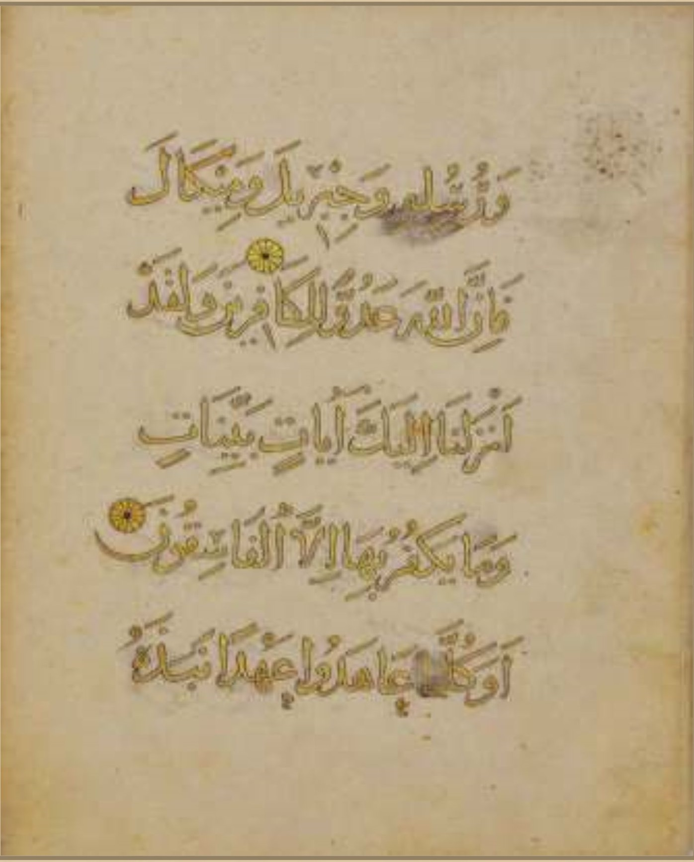
وَرُسُلِهِ، وَجِبْرِيلَ وَمِيكَنلَ فَإِنَّ اللَّهَ عَدُوٌّ لِلْكَفِرِينَ (98) وَلَقَدْ أَنزَلْنَا إِلَيْكَ ءَايَتِ بَيِّنَتٍ وَمَا يَكْفُرُ بِهَا إِلَّا الْفَسِقُونَ (99) أَوَكُلَّمَا عَهَدُوا عَهْدًا نَبَذَهُ
الصفحة (72) من المصحف الشريف:
وجبريل : تَقَدَّم الحديث عنه وانه يقرأ بثلاثة عشر وجهاً .
وميكال : بأثبات الألف خلافاً ل- (ف) ، ويقرأ بعشرة أوجه ، وصورته هنا أحدُهَا ، ومن اراد التفصيل فليراجع كتب القراءات.
للكافرين : تَقَدَّم الحديث عن نظائره في جمع المذكر السالم.
آيات بينات: تَقَدَّم البحث فيهما.
الفاسقون: تَقَدَّم الحديث في جمع المذكر.
عاهدوا : بأثبات الألف خلافاً ل- (ف).
هنالك قراءة لأبي رجاء، وأبي السمال بالواو (عُوهِدوا ) يذكرها ابن خالويه في شواذه، والكرماني في شواذ القراءات ، وسؤالنا لِمَن يدَّعي أن رسم المصحف جاء مراعياً لكل القراءات نقول : كيف تُراعي هذه القراءة وفق رسم المصحف في طبعة المدينة (ف) وكيف تُراعي قراءة (عَهِدوا) بكسر الهاء المروية عن أبي السمال أيضاً مع قراءة (عُوهِدوا)؟!
لذا قدَّمنا في أبواب سابقة بأن الاتيان برسم يوافق جميع القراءات مُحالٌ .
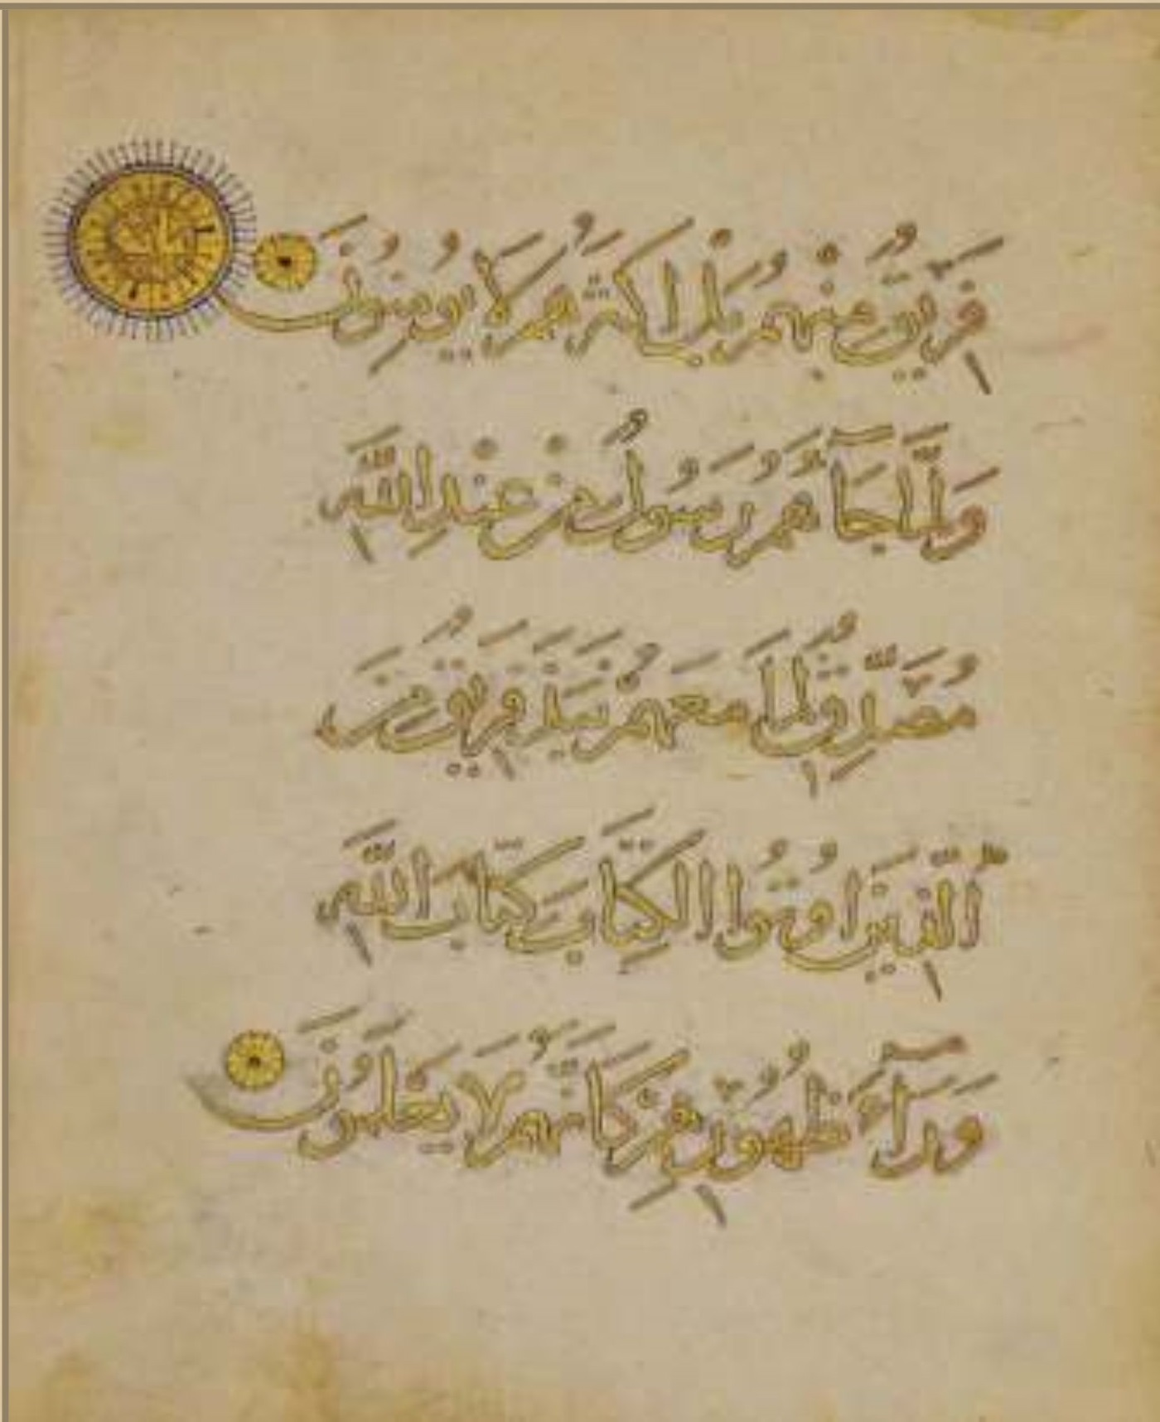
فَرِيقٌ مِّنْهُمْ بَلْ أَكْثَرُهُمْ لَا يُؤْمِنُونَ (100) وَلَمَّا جَاءَهُمْ رَسُولٌ مِّنْ عِندِ اللَّهِ مُصَدِّقُ لِمَا مَعَهُمْ نَبَذَ فَرِيقٌ مِّنَ الَّذِينَ أُوتُوا الْكِتَبَ كِتَبَ اللَّهِ وَرَاءَ ظُهُورِهِمْ كَأَنَّهُمْ لَا يَعْلَمُونَ (101)
الصفحة (73) من المصحف الشريف:
لا يومنون : بأبدال الهمزة واواً (تَقَدَّم الكلام فيه).
الكتاب كتاب : بأثبات الألف (تَقَدَّم الحديث عنهما).
علامة التعشير: طرة دائرية كبيرة مذهبة وفيها عناصر زخرفية بسيطة ملونة تحاط بأطر وهالة شعاعية لازوردية ، ووسط الطرة كلمة (مايه) بالخط الكوفي، إشارة إلى الآية (100) من سورة البقرة.
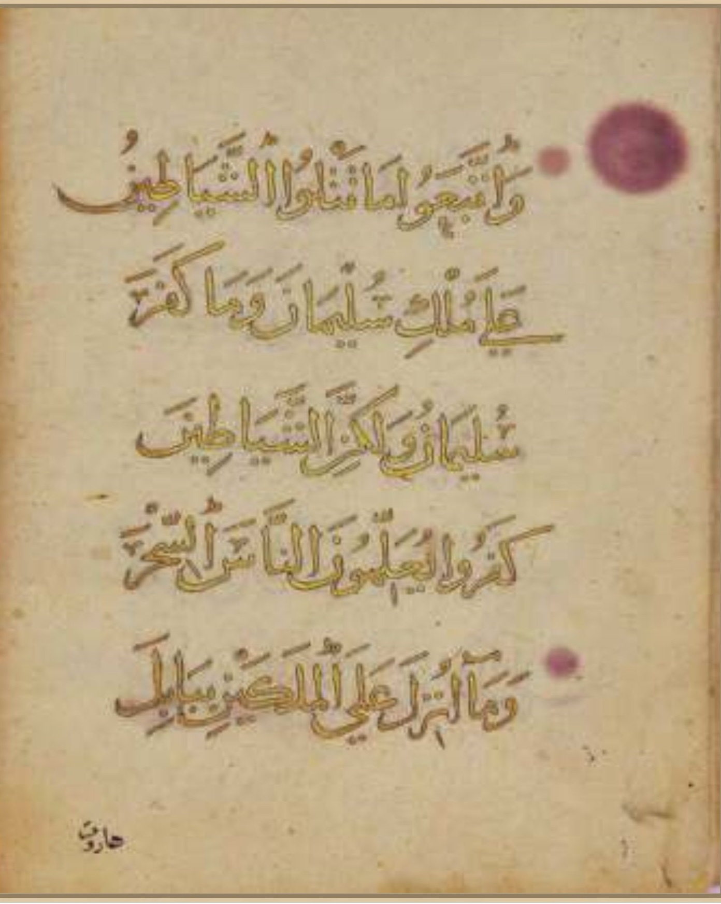
وَاتَّبَعُوا مَا تَتْلُوا الشَّيَاطِينُ عَلَى مُلْكِ سُلَيْمَنَ وَمَا كَفَرَ سُلَيْمَنُ وَلَكِنَّ الشَّيَاطِين كَفَرُوا يُعَلِّمُونَ النَّاسَ السّحْرَ وَمَا أُنزِلَ عَلَى الْمَلَكَيْنِ بِبَابِلَ
الصفحة (74) من المصحف الشريف:
الشياطين : بأثبات الألف خلافاً ل- (ف) ، ويذكر الأرْكَاتي في نثر المرجان أن اهل الرسم اتفقوا على حذف الألف بعد الطاء من كلمة (شيطان) حيثما وقع وكيفما وقع مُعَرَّفاً أو مُنكَّراً وذلك للأختصار.
والحكم ذاته يجري في كلمة (سلطان).
والغريب جداً أن غير هذا اللفظ مما جاء على وزن (فعلان) نحو خُسران وطغيان
أو ما جاء على وزن (فِعلان) نحو صنوان و قنوان ، نَصَّ الداني على اثبات ألفاتِها ؟!
عَلَى : تَقَدَّم الحديث عنه.
سليمان: بأثبات الألف خلافاً ل- (ف ) وهو إسم عربي لا أعجمي كما ينص الأركاتي ، ويقال عنه وعن (صالح) و (مالك) و (خالد) ليست بأعجمية كما كَثُرَ استعمالها لما يذكر السيوطي في الاتقان ، وهذه الأسماء تحذف منها الألف
إتفاقاً على حد قول الداني ، أما في غير القرآن فقد وقع الخلاف بين علماء العربية في حذفها وإثباتها.
الشياطين : تَقَدَّم في نظيره.
عَلَى: تَقَدَّم في نظيره
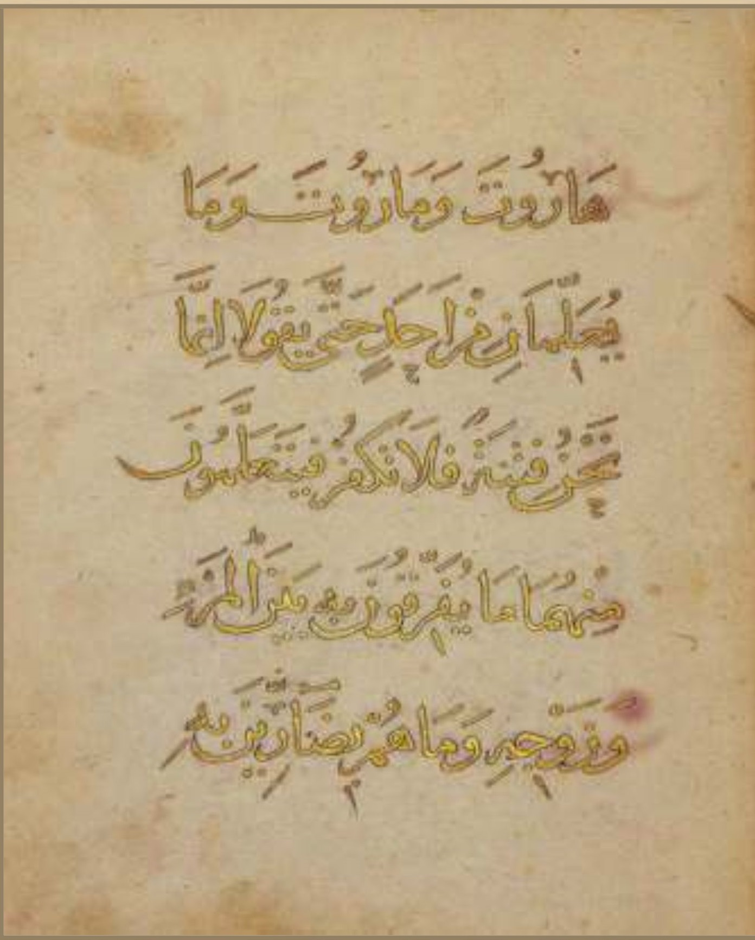
هَرُوتَ وَمَرُوتَ وَمَا يُعَلِّمَانِ مِنْ أَحَدٍ حَتَّى يَقُولَا إِنَّمَا نَحْنُ فِتْنَةٌ فَلَا تَكْفُرْ فَيَتَعَلَّمُونَ مِنْهُمَا مَا يُفَرِّقُونَ بِهِ بَيْنَ الْمَرْءِ وَزَوْجِهِ، وَمَا هُم بِضَارِّينَ بِهِ
الصفحة (75) من المصحف الشريف :
هاروت وماروت : بأثبات الألف خلافاً ل- (ف ) وقد اختلفت مصاحف الامصار في رسمها ففي بعضها بأثبات الألف وهو الأكثر كما يذكر علماء الرسم ، وفي بعضها بغير ألف ، ذكره الداني ، ثم نقل عن كتاب هجاء السُّنَّةِ الذي
رواه الغازي بن قيس الاندلسي عن أهل المدينة : (هاروت وماروت) بغير ألف رسماً لا ترجمة .
إذن نَصَّ الداني: على أن إثباتها هو الأكثر ، وقد وجدتها بأثبات الألف في مصحف المشهد الحسيني (م)، وفي مصحف طوب قابي سراي (ط) رغم تضرر احداها، وفي مصحف طاشقند (ط)، وهي بالاثبات أيضاً في المصحف الهندي ،
ومصحف الجماهيرية الليبية ، ومصحف المركز في إيران، وفي المصحف طبعة المدينة المنورة بروايتي ورش وقالون.
وما يُعَلِّمَان: وهي بأثبات الألف كما في (ف) ، ولكنها بحذفه مصحف المشهد الحسيني (م) ، وفي مصحف طاشقند (ش) ، وفي مصحف الآثار التركية (ت).
مِنْ أَحَدٍ : عدم رسم الهمزة على الألف والاكتفاء بالفتحة اعتقده وفق احكام النقل والسكت والله العالم.
بضَارِّينَ : بأثبات الألف كما في (ف) ، وهي بحذفه في مصحف المشهد الحسيني (م) ، ومصحف طاشقند (ش) ، و مصحف طوب قابي سراي (ط) ، ومصحف الآثار التركية (ت).
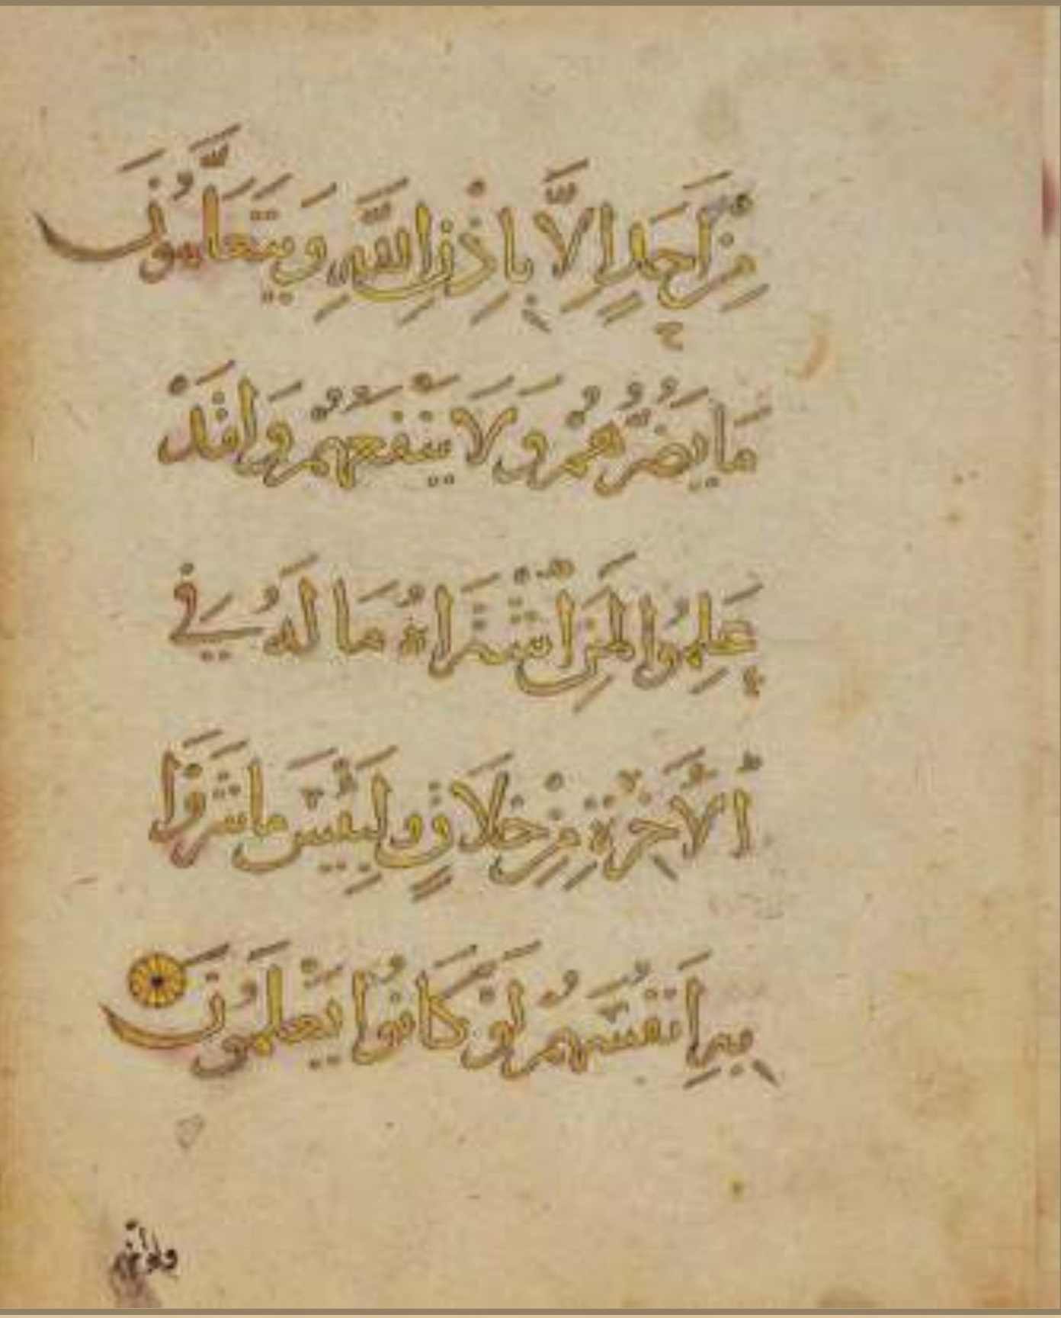
مِنْ أَحَدٍ إِلَّا بِإِذْنِ اللَّهِ وَيَتَعَلَّمُونَ مَا يَضُرُّهُمْ وَلَا يَنفَعُهُمْ وَلَقَدْ عَلِمُوا لَمَنِ اشْتَرَكَهُ مَا لَهُ فِي الْآخِرَةِ مِنْ خَلَاقٍ وَلَبِئْسَ مَا شَرَوْا بِهِ أَنفُسَهُمْ لَوْ كَانُوا يَعْلَمُونَ (102)
الصفحة (76) من المصحف الشريف:
مِنْ أحدٍ إِلَّا بِاِذْنَ : عدم رسم الهمزة فوق ألف (أحدٍ) وتحت ألف (إلَّا) أو تحت ألف (بإذن) استشف منه حكم النقل والسكت والله العالم.
اشتراه : باثبات الالف، وهي في (ف) بالياء صورة الهمزة.
خَلاقٍ : باثبات الألف خلافاً ل- (ف) ، وهي بأثباته في مصحف المشهد الحسيني (م) ، وفي مصحف طاشقند (ش) ، وفي مصحف الأثار التركية (ت) .
وَلَبِيْسَ : بالياء والهمزة معاً ، فهنالك من قرأ بأبدال الهمزة ياءً وقفاً ووصلاً وهم ورش ، وابو عمرو بِخُلْفِ عنه، وابو جعفر ، ووافقهم اليزيدي بخلف عنه ، وتَقَدَّم أيضاً قراءة مسلم بن جندب المدني بالابدال مطلقاً، وقرأ حمزة بالأبدال وقفاً ، أما وصلاً فقد قرأ بتحقيق الهمزة.
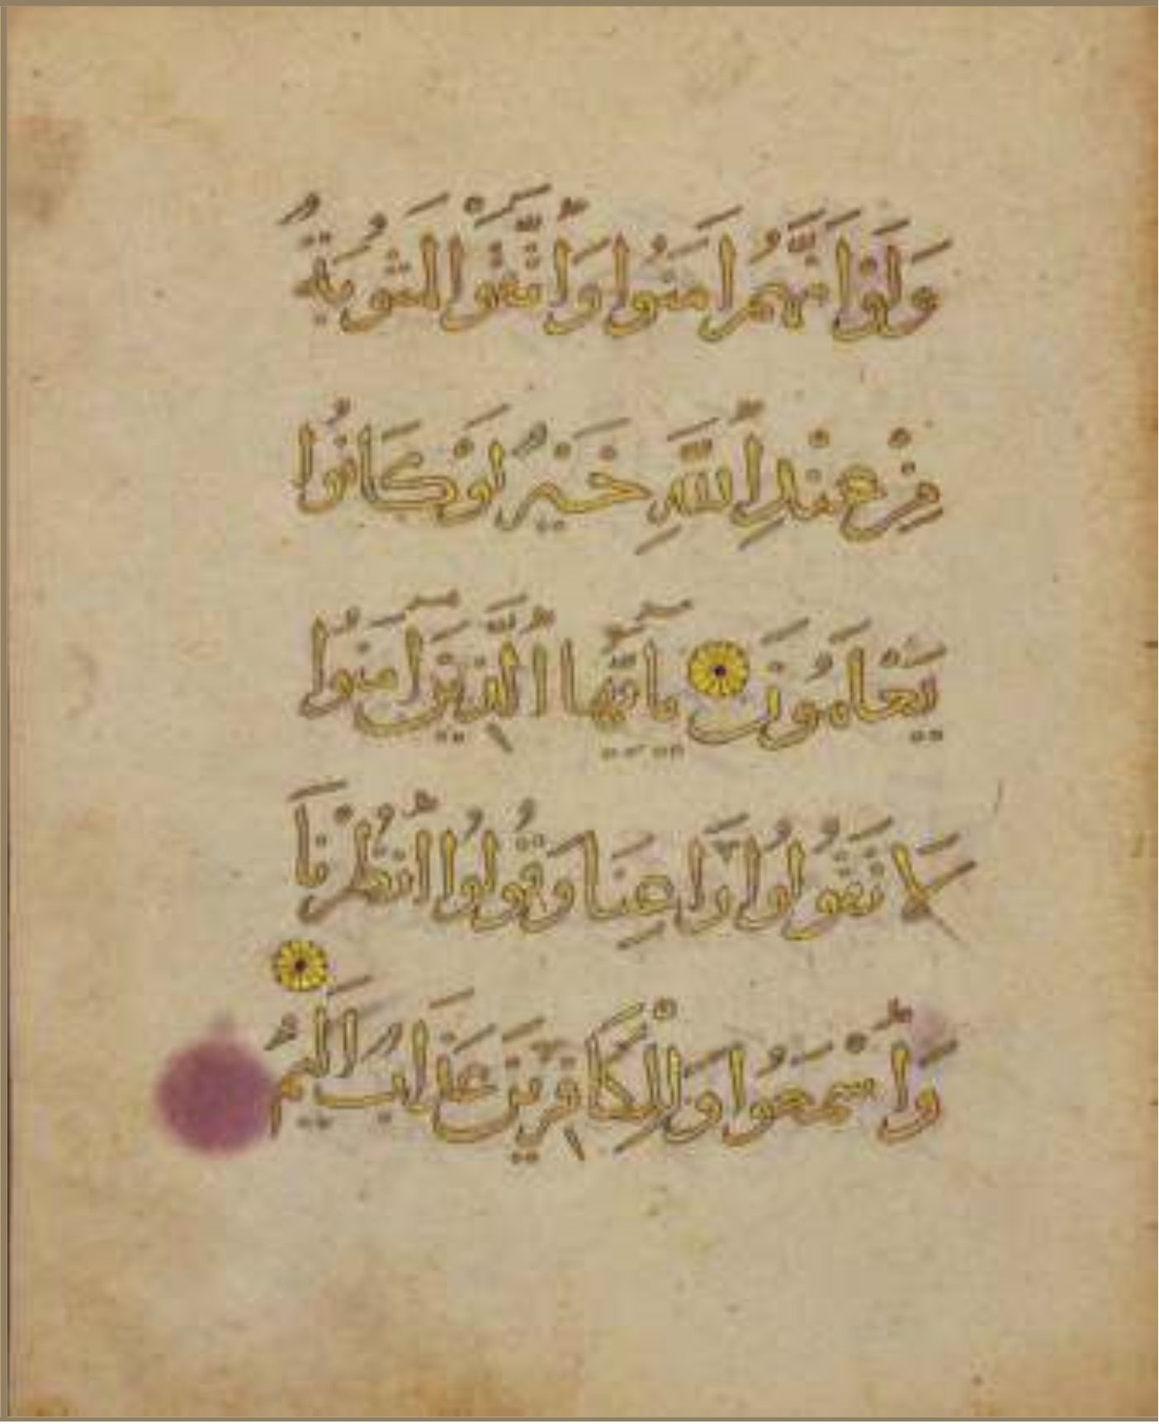
وَلَوْانَهُ آمَنُوا وَاتَّقُوا التوبة من عند الله خَيْرٌ لَوْ كَانُوا يَعْلَمُونَ (103)يَتَأَيُّهَا الَّذِينَ ءَامَنُوا لَا تَقُولُواْ رَاعِنَا وَقُولُواْ انظُرْنَا واسْمَعُوا وَ الكَفِرِينَ عَذَابٌ أَلِيمٌ (104)
الصفحة (77) من المصحف الشريف:
أَنَّهُمْ آمَنُوا : عدم رسم الهمزتين على الألفين استشف منه حكم النقل.
يَاتِها : بالياء لا بالهمزة ، وهكذا قرأ مسلم بن جندب القاري المدني بأبدال الهمزة ياءً.
ولاحظ من ناحية فن الخط إتصال الفتحة بالضمة فوق الياء بأسلوب بديع .
راعنا : بأثبات الألف خلافاً ل- (ف) ، وهي على رأي الداني بالأثبات ، ووجدتها بالأثبات في المصحف الهندي ، ومصحف الجماهيرية الليبية ، ومصحف المركز في إيران.
وللكافرين : بأثبات الألف خلافاً ل- (ف) ، تَقَدَّم الحديث عنه في جمع المذكر السالم.
مَا يَوَدُّ الَّذِينَ كَفَرُوا مِنْ أَهْلِ الْكِتَبِ وَلَا الْمُشْرِكِينَ أَن يُنَزِّلَ عَلَيْكُم مِّنْ خَيْرٍ مِّن رَّبِّكُمْ وَاللَّهُ يَخْتَصُّ بِرَحْمَتِهِ، مَن يَشَاءُ وَاللَّهُ ذُو الْفَضْلِ الْعَظِيمِ (105) *
الصفحة (78) من المصحف الشريف :
الكتاب: بأثبات الألف خلافاً ل- (ف) ، تَقَدَّم الحديث عنه .
يُنْزَلَ : بضم الياء وإسكان النون وتخفيف الزاي مع فتحها وهي خلاف (ف) التي جاءَ ضبط هذه الكلمة فيها بضم الياء وفتح النون وتشديد الزَّاي (يُنَزَّلَ) وقرأ بالتخفيف : ابن كثير المكي ، وابو عمرو البصري ، ويعقوب ، ومجاهد، وقرأ الباقون بالتشديد.
علامات التخميس : لاحظ علامة التخميس الجانبية دائرية مذهبة ومزوقة ووسطها كلمة (خمس)، أما الفاصلة على رأس الآية فكمثرية الشكل تختلف عن باقي الفواصل.
مَا نَنسَخْ مِنْ ءَايَةٍ أَوْ نُنسِهَا نَأْتِ بِخَيْرٍ مِنْهَا أَوْ مِثْلِهَا أَلَمْ تَعْلَمْ أَنَّ اللَّهَ عَلَى كُلِّ شَيْءٍ قَدِيرُ (106)أَلَمْ تَعْلَمْ أَنَّ اللَّهَ لَهُ مُلْكُ السَّمَوَاتِ وَالْأَرْضِ وَمَا لَكُم مِّن دُونِ اللَّهِ
الصفحة (79) من المصحف الشريف:
أَوْ نَنْسَاها : بفتح النون الأولى وألف بين السين والهاء ، أما في (ف) فقد جاءت (أو نُنسِها) بضم النون الأولى وسكون الثانية وكسر السين وبدون ألف بين السين والهاء رسماً ولفظاً.
وفي الموضع قراءات : قرأ ابن كثير ، وابو عمرو ، وابن عباس ، وعطاء، ومجاهد ، وأُبيُّ ، والنَّخَعي ، وعُبيد بن عُمير ، وابن محيصن، وعطاء بن رباح، واليزيدي، وعاصم الجحدري ، قرأوا جميعهم (نَنْسَأَهَا) ، وجاءَ في الإملاء للعكبري، والبحر المحيط كذلك كما يذكر صاحب معجم القراءات انهم قرأوها (نَنْسَاها) ، وهو ما ينطبق ورسم هذا المصحف ، وهنالك قراءات اخرى خارج رسمنا هنا لم نذكرها كون هذه الكلمة تُقرأ بأربعة عشر وجهاً هذا احدها .
عَلَي - شَيءٍ - السموات : تَقَدَّم الحديث عنها في نظائرها.
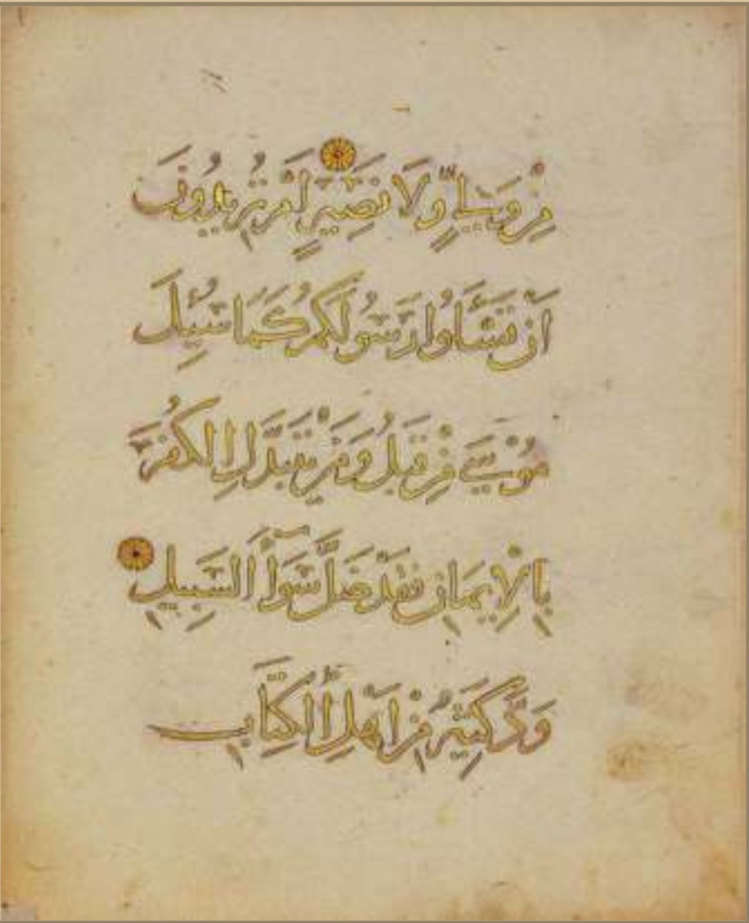
مِن وَلِي وَلَا نَصِيرٍ(107) أَمَ تُرِيدُونَ أَن تَسْتَلُوا رَسُولَكُمْ كَمَا سُجِلَ مُوسَى مِن قَبْلُ وَمَن يَتَبَدَّلِ الْكُفَرَ بِالْإِيمَنِ فَقَدْ ضَلَّ سَوَاءَ السَبِيلِ (108)وَدَّ كَثِيرٌ مِّنْ أَهْلِ الْكِتَبِ
الصفحة (80) من المصحف الشريف :
سُئِل : بالهمزة والياء ، وقرأ بأبدال الهمزة ياءً (سُيِل) الحسن ، وابو السمال ، والزهري ، ومسلم بن جندب المدني، وفي الكلمة ثلاثُ قراءات هي : الأولى : بأبدال الهمزة ياءً كما تَقَدَّم مع ضَم السين ، الثانية: ميل الأولى بالإبدال ولكن بكسر السين (سيل) كما يذكر الكرماني في شواذ القراءات ، الثالثة : بتحقيق الهمزة وضم السين (سُئِلَ) كما في رواية حفص وآخرين، وهي بزيادة الألف في مصحف المشهد الحسيني (م).
مُوسَى : تَقَدَّم بحثه (إمالة).
بالإيمان : بأثبات الألف خلافاً ل- (ف).
وتصح على رأي الداني ووجدتها بالألف في المصحف الهندي، ومصحف الجماهيرية الليبية ، ومصحف المركز في إيران.
الكتاب: بأثبات الألف خلافاً ل- (ف) تقدم مبحثه
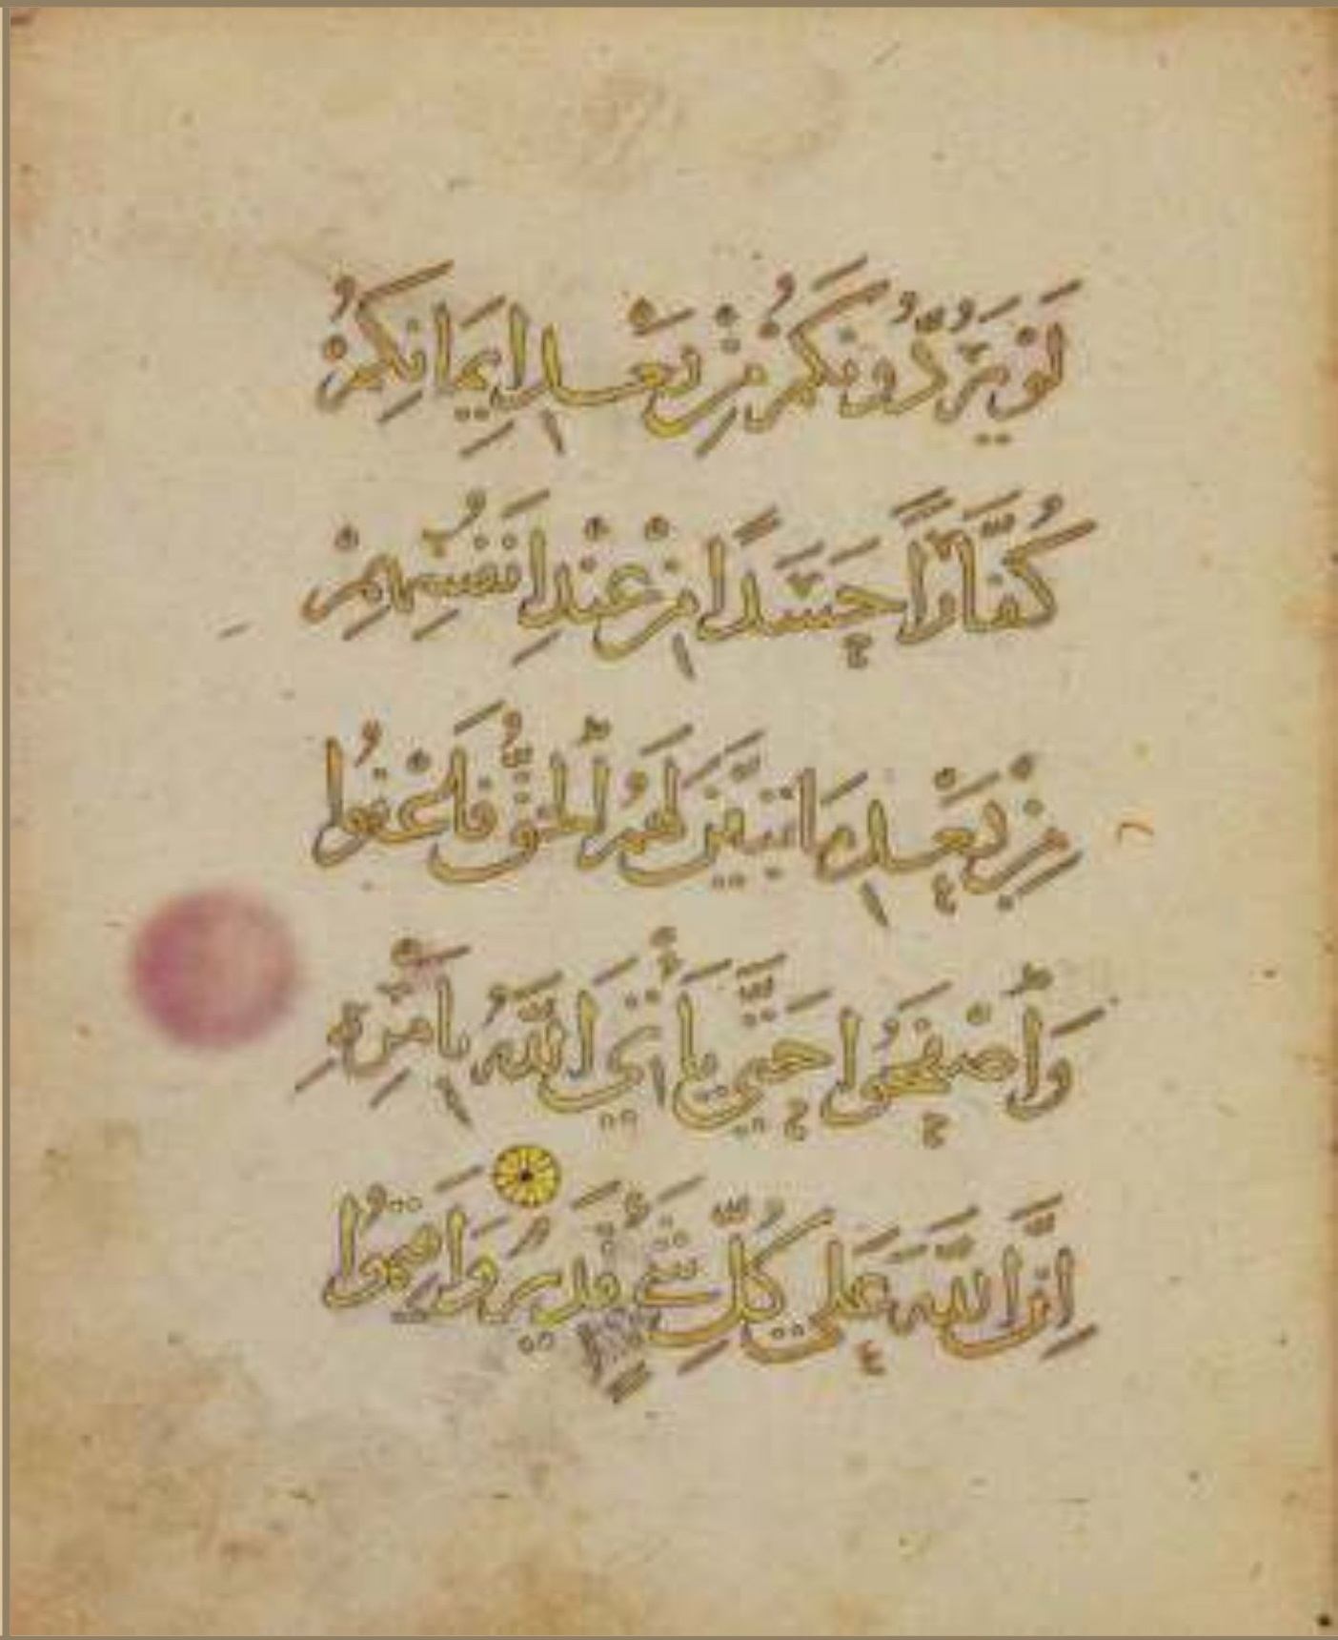
لَوْ يَرُدُّونَكُم مِّنْ بَعْدِ إِيمَنِكُمْ كفَارًا حَسَدًا مِّنْ عِندِ أَنفُسِهِم مِنْ بَعْدِ مَا نَبَيَّنَ لَهُمُ الْحَقُّ فَاعْفُوا وَأَصْفَحُوا حَتَّى يَأْتِيَ اللَّهُ بِأَمْرِهِ إِنَّ اللَّهَ عَلَى كُلِّ شَيْءٍ قَدِيرٌ (109)وَأَقِيمُوا
الصفحة (81) من المصحف الشريف:
بعد: سقوط نقطة الباء سهواً من الكاتب.
ایمانكم : بأثبات الألف خلافاً ل- (ف) ، تَقَدَّم البحث في نظائره.
كُفَّاراً : بأثبات الألف كما في (ف) ، والقاعدة في صيغة المبالغة إثبات الألف ولكن لا أدري لم خالفوها في (ف) في لفظة (كِذَّابا) في سورة النبأ آية (35)، علماً إنها في نفس السورة الآية (28) بأثبات الألف. وأتساءل: من وضع القاعدة
؟ هل وضعها الصحابة مثلاً ؟ فلم يردنا أيّ نَصَّ بذلك ، ام انها استقراء من خلالِ الأطلاع على المصاحف ؟ وهذا استطلاع غير تام قطعاً ، فلدينا مصاحف عتيقة رسمت كلمة (كُفَّراً) بحذف الألف، منها : مصحف المشهد الحسيني (م) ، ومصحف طاشقند (ش) ، ومصحف الآثار التركية (ت).
حَتَّي - عَلَي : بنقط الألف المقصورة وأستدل منه على الإمالة كما تَقَدَّم.
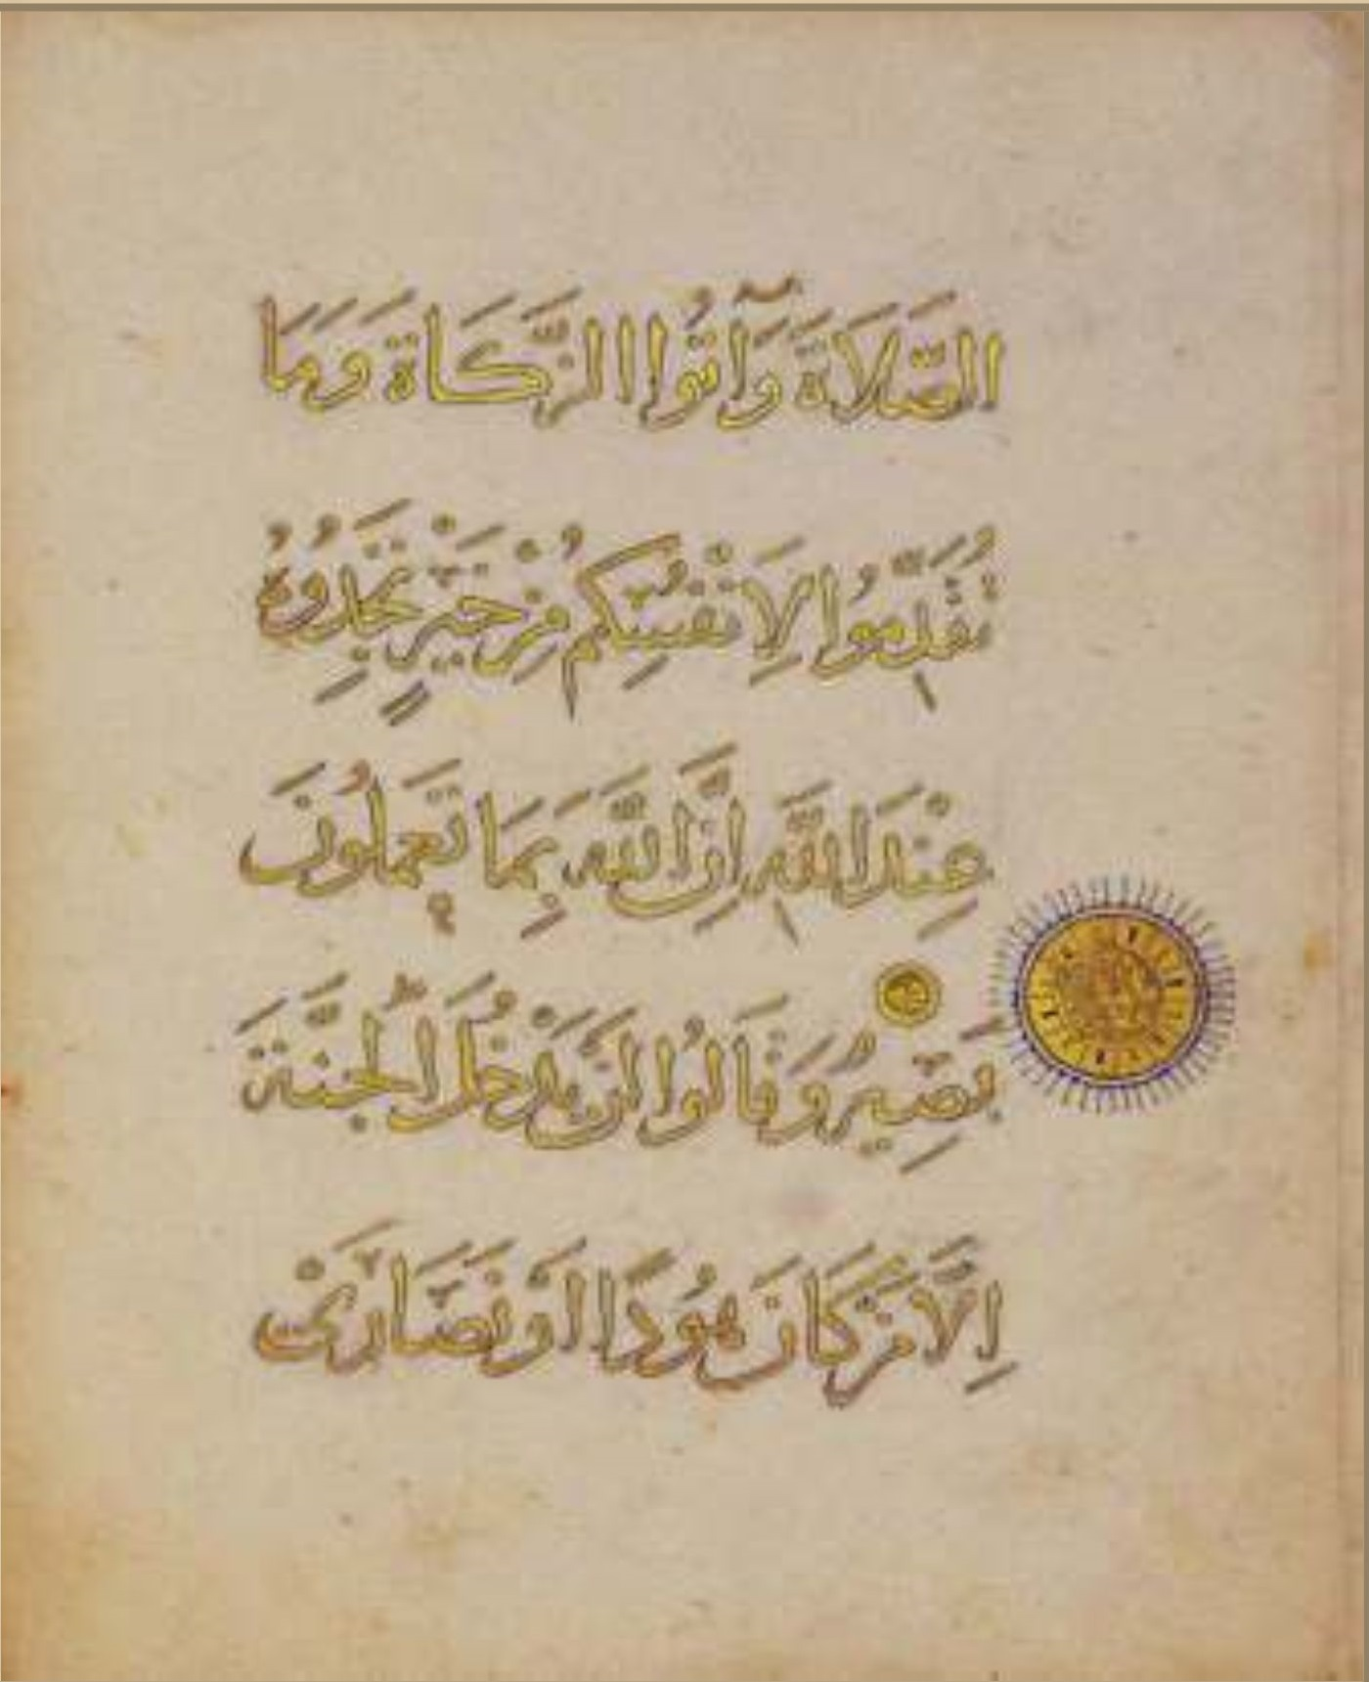
الصَّلَوَةَ وَءَاتُوا الزَّكَوةَ وَمَا نُقَدِّمُوا لِأَنفُسِكُم مِّنْ خَيْرٍ تَجِدُوهُ عِندَ اللَّهِ إِنَّ اللَّهَ بِمَا تَعْمَلُونَ بَصِيرٌ (110) وَقَالُوا لَن يَدْخُلَ الْجَنَّةَ إِلَّا مَن كَانَ هُودًا أَوْ نَصَرَى
الصفحة (82) من المصحف الشريف:
الصلاة - الزكاة: تَقَدَّم الحديث عن نظائرهما.
نَصَارَيْ : نقط الألف المقصورة اشارة إلى الأمالة كما في قراءة أبي عمرو ، وحمزة ، والكسائي ، وخلف العاشر، وابن ذكوان بخلفه ، ووافقهم اليزيدي والأعمش ، وقرأ دوري الكسائي بأمالة الألف بعد الصاد ، فيما قرأها الأزرق بالتقليل .
تِلْكَ أَمَانِتُهُمْ قُلْ هَاتُوا بُرْهَانَكُمْ إن كُنتُمْ صَدِقِينَ (111) بَلَى مَنْ أَسْلَمَ وَجْهَهُ لِلَّهِ وَهُوَ مُحْسِنُ فَلَهُ أَجْرُهُ عِندَ رَبِّهِ، وَلَا خَوْفُ عَلَيْهِمْ وَلَا هُمْ يَحْزَنُونَ (112)
الصفحة (83) من المصحف الشريف:
أَمَانِتُهمْ: كما في (ف) ، ونذكر للمقارنة أن ابا جعفر قرأها بياء ساكنة مخففة مع كسر الهاء ووافقه الحسن (أَمَانِيْهِمْ) ، وهذا من باب حصر قراءات هذا المصحف .
ووجدتها بحذف الألف في مصف المشهد الحسيني (م) ، وفي مصحف طاشقند (ش) ، وفي مصحف الآثار التركية (ت)، وفي مصحف طوب قابي سراي (ط) .
برهانكم : بأثبات الألف خلافاً ل- (ف) ، وهي تصح على رأي الداني وهي بأثباته في المصحف الهندي، ومصحف الجماهيرية الليبية ، ومصحف المركز في إيران.
صادقين : تَقَدّم في نظائره من جمع المذكر السالم.
بلي: إمالة الألف كما قرأها حمزة والكسائي ، وخلف ووافقهم اليزيدي.
عَلَيْهِمْ : كما في (ف) ، مع ملاحظة انها خلاف قراءة حمزة ويعقوب والاعمش فَهُمْ قرأوا بضَمِّ الهاء.
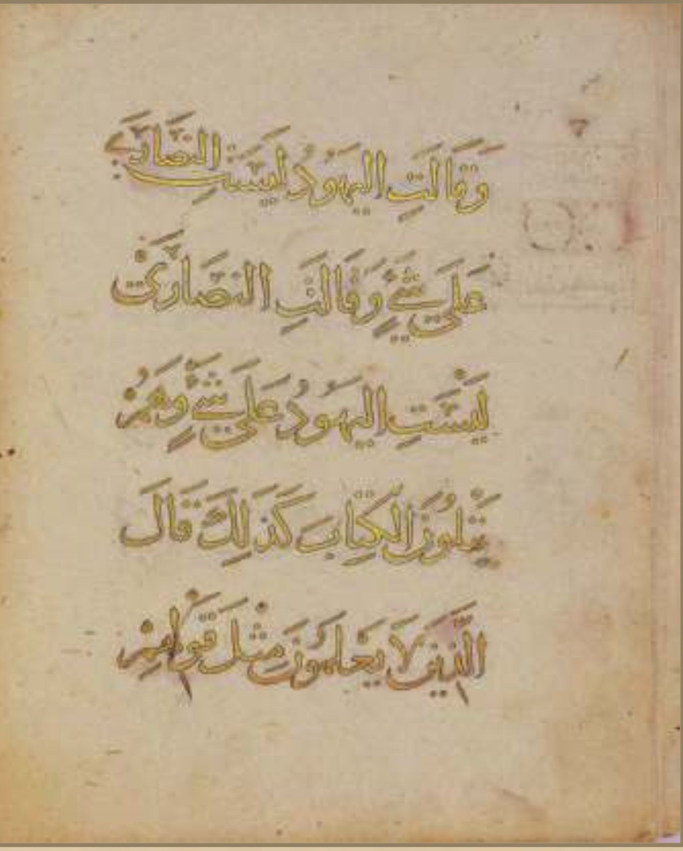
وَقَالَتِ الْيَهُودُ لَيْسَتِ النَّصَرَى عَلَى شَيْءٍ وَقَالَتِ النَّصَرَىٰ لَيْسَتِ الْيَهُودُ عَلَى شَيْءٍ وَهُمْ يَتْلُونَ الْكِتَب كَذَلِكَ قَالَ الَّذِينَ لَا يَعْلَمُونَ مِثْلَ قَوْلِهِمْ
الصفحة (84) من المصحف الشريف:
النَّصَارَي: تَقَدَّم.
عَلَى : تَقَدَّم وهو كذلك أينما وقع في هذا المصحف.
شَيءٍ: لاحظنا في اكثر من موضع وجود الهمزة فوق الياء يعلوها سكون ، وأرى أن وجود الهمزة دلي--ل على عدم النقل، ووجود السكون فوقها دليل على الوقف بدون الهمزة (شَيْ)
الكتاب: تَقَدَّم بحثه.
فَاللَّهُ يَحْكُمُ بَيْنَهُمْ يَوْمَ الْقِيَمَةِ فِيمَا كَانُوا فِيهِ يَخْتَلِفُونَ (113) وَمَنْ أَظْلَمُ مِمَّن مَنَعَ مَسَجِدَ اللَّهِ أَن يُذْكَرَ فِيهَا اسْمُهُ، وَسَعَى فِي خَرَابِهَا أُوْلَيكَ مَا كَانَ لَهُمْ
الصفحة (85) من المصحف الشريف:
مساجد : بأثبات الألف خلافاً ل- (ف).
وهو على صيغة منتهى الجموع (مَفَاعِلَ) ، قال السيوطي في الاتقان : ((تحذف الألف من كُلِّ جمع على مفاعِلَ أو شِبْهِهِ)).
علماً ان صيغة منتهى الجموع تأتي على تسعة أوزان ، ولم يذكرها الداني ولا الشاطبي وفق الضابط الذي ذكره السيوطي ، وانما ذَكَرَا ألفاظاً مخصوصة منها.
ومن هذه الألفاظ (مساجد) اشار إلى حذف الفه حيث وقع . وفي الحديث تفصيل ليس هذا مَحَلّهُ.
وَسَعَي : بنقط الألف المقصورة، قرأها بالأمالة المحضة حمزة ، والكسائي ، وخلف العاشر ، وهو ما يطابق رسمها هنا بالياء.
اوليك: بأبدال الهمزة ياءً (تَقَدَّم).
علامة التجزئة : مستطيل كبير مذهب ومزخرف ومزرق يعلوه مثلث قاعدته إلى الأعلى وفيه بالخط الكوفي (آخ--ر الجزء الرابع من أجزاء مائة وخمسين)
أَن يَدْخُلُوهَا إِلَّا خَابِفِينَ لَهُمْ في الدُّنْيَا خِزْيٌ وَلَهُمْ فِي الْآخِرَةِ عَذَابٌ عَظِيمٌ (114) وَلِلَّهِ الْمُشْرِقُ والمغرب فَأَيْنَمَا تُوَلُّوا فَتَم وَجْهُ اللَّهِ إِنَّ اللَّهَ وَاسِعُ عَلِيمٌ (115)
الصفحة (86) من المصحف الشريف:
خَايِفِينَ أوّلاً: هذا الموضع عدَّهُ البصري آية ولم يعده الباقون وقد تَقَدَّم في محله.
ثانيا: وجود الياء بدل الهمزة خلافاً ل- (ف)، وقد قرأ حمزة وقفاً بوجهين هما: التسهيل مع المد ، والتسهيل مع القصر ووافقه الأعمش بِخُلْفه ، ولكن صورة الكلمة هنا لا يتبين منها مقصد التسهيل، فأنا أراه إبدال الهمزة ياءً ، وعليه فإن هذا الأبدال كما قرأ مسلم بن جندب المدني.
فاينما : متصلة كما في (ف) ، ولكنني وجدتها منفصلة فأين (ما) في مصحف طوب قابي سراي(ط).
واسع : بأثبات الألف خلافاً ل- (ف) ، وهو مصرح به على رأي الداني كما تقدَّم ، وهي في مصحف طوب قابي (ط) بإثباتِ الألف، ووجدتها بإثباته في المصحف الهندي ، ومصحف الجماهيرية الليبية ، ومصحف المركز في إيران.
وَقَالُوا اتَّخَذَ اللَّهُ وَلَدًا سُبْحَنَةٌ. بَل لَّهُ مَا فِي السَّمَوَاتِ وَالْأَرْضِ كُلٌّ لَهُ قَنِنُونَ (116)بَدِيعُ السَّمَوَاتِ وَالْأَرْضِ وَإِذَا قَضَى أَمْرًا فَإِنَّمَا يَقُولُ لَهُ كُن فَيَكُونُ (117) وَقَالَ الَّذِينَ لَا
الصفحة (87) من المصحف الشريف:
وقالوا: وهي هكذا في مصاحف الأمصار عدا المصحف الشامي حيث كتبت فيه بدون واو (قالوا). وهذا أحد الادلة على أن هذا المصحف لم يعتمد على هجاء المصحف الشامي في هذا المورد.
سبحانه : بأثبات الألف خلافاً ل- (ف) ، تَقَدَّم الحديث عن اللفظ . مع ملاحظة سقوط نقطة الباء.
السموات : بأثبات الألف خلافاً ل- (ف) وقد تكرر ، وتَقَدَّم الكلام فيه .
قانتون : بأثبات الألف خلافاً ل- (ف) ، وقد تَقَدَّم الحديث عن جمع المذكر السالم.
قضَي: وهي بنقط الألف المقصورة إشارةً لإمالتها، قرأها حمزة ، والكسائي وخلف العاشر بالأمالة المحضة.
يَعْلَمُونَ لَوْلَا يُكَلِّمُنَا اللَّهُ أَوْ تأْتِينَا ءَايَةٌ كَذَلِكَ قَالَ الَّذِينَ مِن قَبْلِهِم مِّثْلَ قَوْلِهِمْ تَشَبَهَتْ قُلُوبُهُمْ قَدْ بَيَّنَّا الْآيَاتِ لِقَوْمٍ يُوقِنُونَ (118)إِنَّا أَرْسَلْنَكَ بِالْحَقِّ
الصفحة (88) من المصحف الشريف :
تاتينا : قرأ ورش وابو جعفر بأبدال الهمزة ألفاً وهو ما يطابق هذا الرسم.
تَشَابَهت : بأثبات الألف خلافاً ل- (ف) ، ووجدتها بأثباته في مصحف طوب قابي سراي. وكذلك هي بالأثبات في المصحف الهندي، ومصحف الجماهيرية الليبية ، ومصحف المركز في إيران.
الآيات : بأثبات الألف خلافاً ل- (ف) ، وقد مَرَّ سابقاً .
ارسلناك : بأثبات الألف خلافاً ل- (ف).
بَشِيرًا وَنَذِيرًا وَلَا تُسْتَلُ عَنْ أَصْحَابِ الْجَحِيمِ (119) وَلَن تَرْضَى عَنكَ الْيَهُودُ وَلَا النَّصَرَى حَتَّى تَتَّبِعَ مِلَّتَهُمْ قُلْ إِن هُدَى اللَّهِ هُوَ الْهُدَىٰ وَلَبِنِ اتَّبَعْتَ
الصفحة (89) في المصحف الشريف:
أصحاب : بأثبات الألف خلافاً ل- (ف).
ترضَي : بالأمالة كما قرأ حمزة ، والكسائي ، وخلف العاشر ، ووافقهم الأعمش.
النَّصَارَى : مَرَّ سابقاً (إمالة)
حَتَّى : مَرَّ سابقاً : مع ملاحظة إن (حتى) و ( على ) غالباً ما جاءت في مصحف طوب قابي سراي بالألف لا بالياء (حتا - علا) ، كما وأنها وردت بالألف الممدودة في عدة مواضع من مصحف المشهد الحسيني (م) ومصحف طاشقند (ش).
هُدَي - الهُدَي: قرأها بالأمالة حمزة والكسائي وخلف ووافقهم الأعمش .
وَلَين : بأبدال الهمزة ياءً كما قرأ مسلم بن جندب المدني.
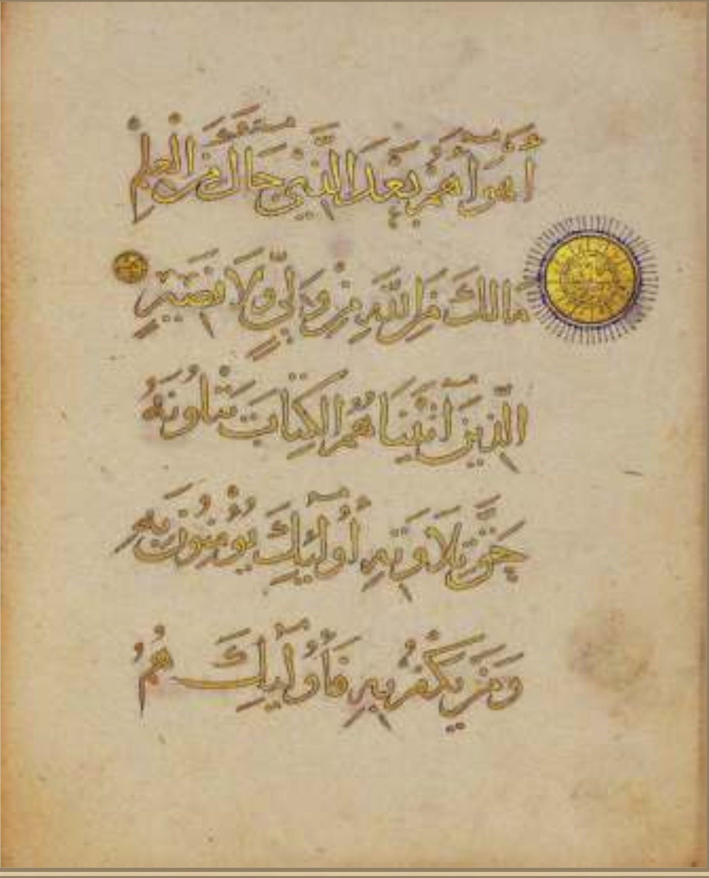
أَهْوَاءَهُم بَعْدَ الَّذِي جَاءَ كَ مِنَ الْعِلْمِ مَا لَكَ مِنَ اللَّهِ مِن وَلِي وَلَا نَصِيرٍ(120)الَّذِينَ ءَاتَيْنَهُمُ الْكِتَابَ يَتْلُونَهُ حَقَّ تِلَاوَتِهِ أُوْلَيْكَ يُؤْمِنُونَ بِهِ وَمَن يَكْفُرْ بِهِ فَأُوْلَيكَ هُمُ
الصفحة (90) من المصحف الشريف:
آتيناهم : بأثبات الألف خلافاً ل- (ف)
الكتاب : بأثبات الألف خلافاً ل- (ف) (تَقَدَّم الحديث عنه ) .
تلاوته : بأثبات الألف مطابقاً ل- (ف) ، ولكن وجدته بحذفه (تلوته) في مصحف المشهد الحسيني (م) ، وفي مصحف طاشقند (ش) وفي مصحف طوب قابي (ط) ، وفي مصحف الآثار التركية (ت).
أولئك: بتحقيق الهزة أو إبدالها ياءً( تَقَدَّم ) .
فاوليك : بأبدال الهمزة ياءً فقط .
علامة التعشير : لاحظ على الجانب طرة مذهبة كبيرة فيها نقوش مبسطة وتحيطها اشعة لازوردية وداخلها كتابة (مائة وعشرون) الخط الكوفي اشارة إلى عد الآي.
أَمَّا الفاصلة على رأس الآية : فهي دائرة مذهبة صغيرة كُتبَ وسطها حرفا (قك) ، وتساوي في حساب الجمل (120) .
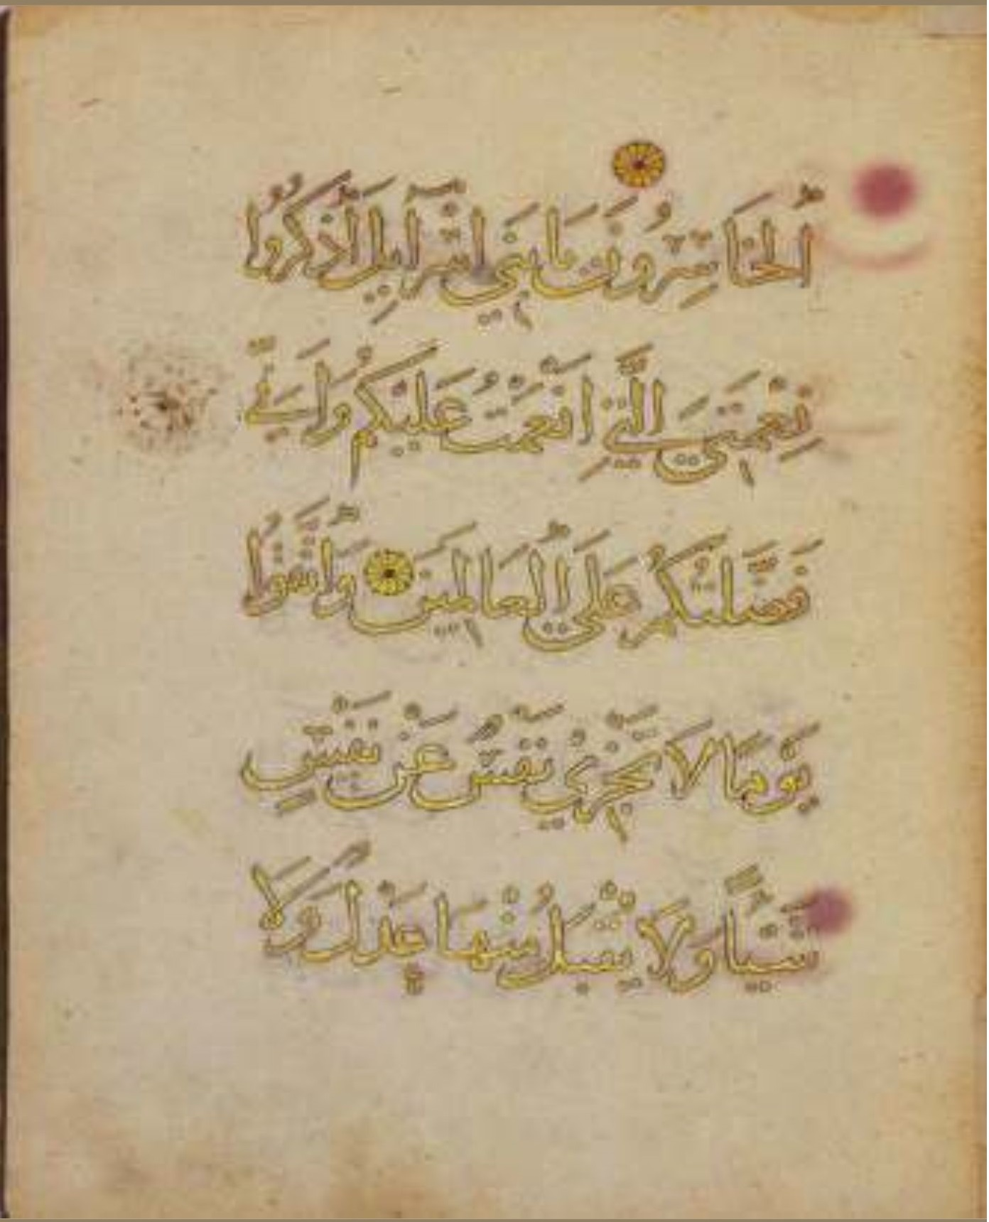
الخَسِرُونَ (121) يَنبَنِي إِسْرَاءِ بِلَ أَذْكُرُوا نِعْمَتِي الَّتِي أَنْعَمْتُ عَلَيْكُمْ وَأَنِّي فَضَّلْتُكُمْ عَلَى الْعَالَمِينَ (122) وَاتَّقُواْ يَوْمًا لَّا تَجْزِى نَفْسُ عَن نَّفْسٍ شَيْئًا وَلَا يُقْبَلُ مِنْهَا عَدْلُ وَلَا
الصفحة (91) من المصحف الشريف:
الخاسرون : بأثبات الألف خلافاً ل- (ف) ، تقدم في جمع المذكر السالم.
اسرايل: تَقَدَّم البحث فيه.
عَلَى: تَقَدَّم البحث فيه.
العالمين : بإثبات الألف خلافاً ل- (ف) وقد تَقَدَّم في جمع المذكر السالم.
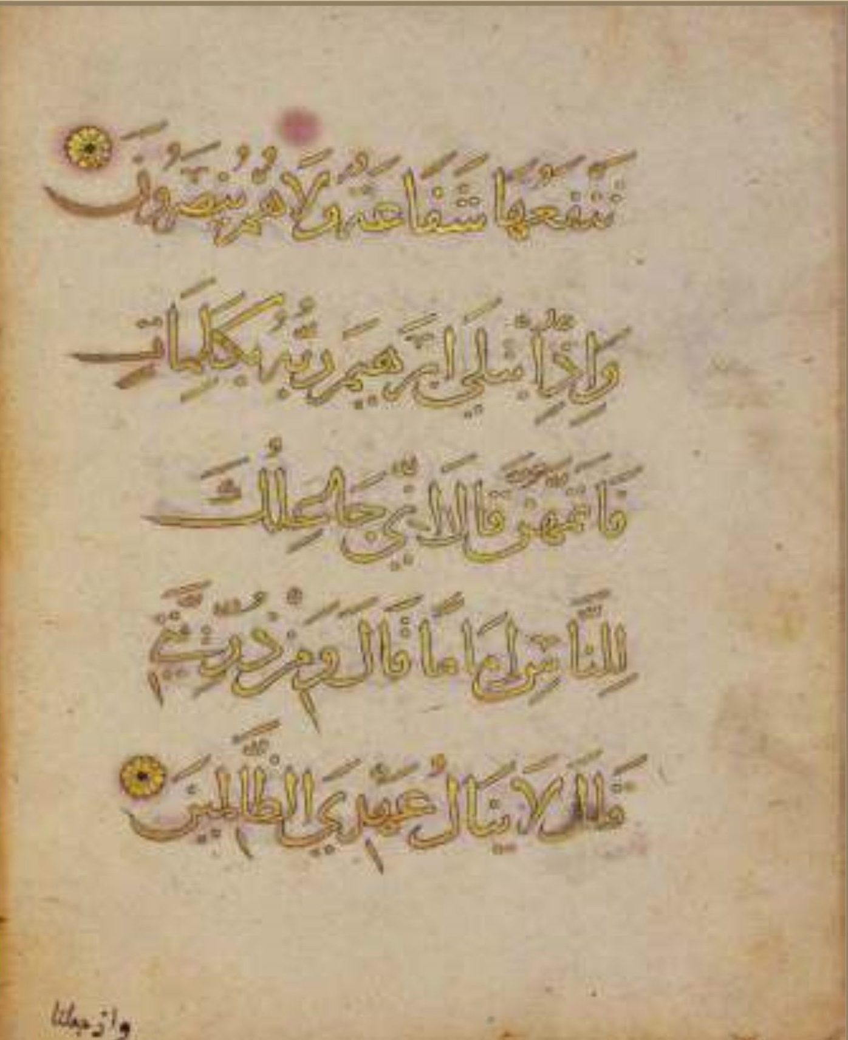
تَنفَعُها شَفَعَةٌ وَلَا هُمْ يُنصَرُونَ (123) * وَإِذِ ابْتَلَى إِبْرَاهِيمَ رَبُّهُ بِكَلِمَةٍ فَأَتَمَهُنَّ قَالَ إِنِّي جَاعِلُكَ لِلنَّاسِ إِمَاماً قَالَ وَمِن ذُرِّيَّتي قَالَ لَا يَنَالُ عَهْدِى الظَّلِمِينَ (124)
الصفحة (92) من المصحف الشريف:
شفاعة : بأثبات الألف خلافاً ل- (ف) (تَقَدَّم).
إبْتَلي : قرأ حمزة والكسائي وخلف بالأمالة وقفاً ووافقهم الأعمش .
ابرهيم : بالياء خلافاً ل- (ف) فإن كلمة ابراهيم في سورة البقرة بحذف الياء في المصحف الاميري وفي (ف) بل في اكثر الطبعات في المشرق.
وردت كلمة (ابراهيم) في المصحف (69) مرة منها (15) مرة في سورة البقرة، واتفقوا على حد قولهم برسمها بالياء في عموم المصحف وعدا البقرة حيث اختلفوا فيها ما بين من يثبت الياء ومن يحذفها ، وذكر ابن الانباري في مرسوم
الخط : «وابراهيم من أول البقرة بغير ياء ، وبالياء في بعضها».
ويذكر الداني انهم رسموها في البقرة بياء وبغير ياء ، وقد وجدها بحذف الياء في مصاحف اهل العراق وأهل الشام، وأكد أبو داود الحذف في مصاحف اهل العراق والشام.
وجاء في مختصر التبيين لابن نجاح :« وحكى استاذنا الحافظ ابو عمرو بن سعيد انهُ وجَدَ ذلك في مصاحفِ أهل العراقِ والبصرة خاصَّةً بغير ياءٍ ، وقال : وكذلك رُسِمَ في مصاحفِ أهل الشام».
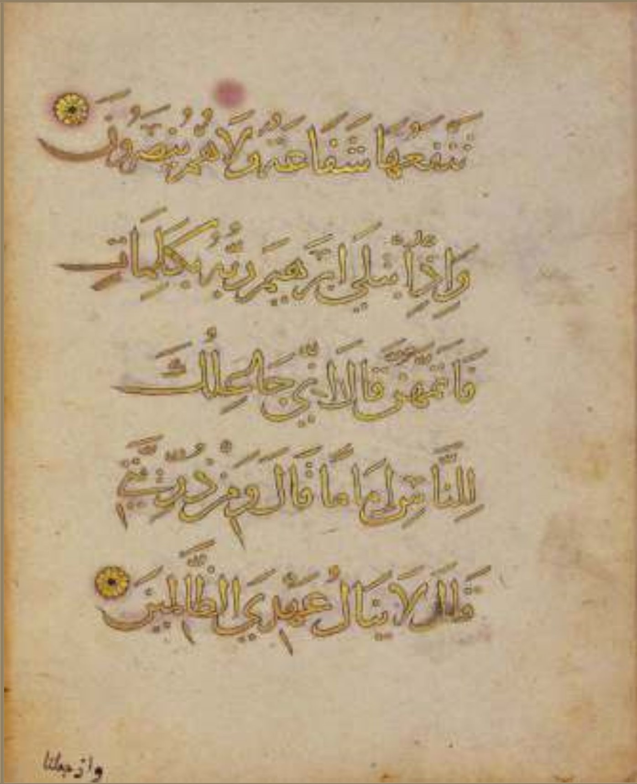
تَنفَعُها شَفَعَةٌ وَلَا هُمْ يُنصَرُونَ (123)وَإِذِ ابْتَلَى إِبْرَاهِمَ رَبُّهُ بِكَلِمَةٍ فَأَتَمَهُنَّ قَالَ إِنِّي جَاعِلُكَ لِلنَّاسِ إِمَامًا قَالَ وَمِن ذُرِّيَّتِي قَالَ لَا يَنَالُ عَهْدِى الظَّالِمِينَ (124)
اذن خلاصة اقوال علماء الرسم : ان كلمة (ابرهيم) كتبت بأثبات الياء في عموم المصحف الشريف باتفاق ، وإن الاختلاف فقط في (15) مورداً وكلها في سورة البقرة ، وأثبتوا ان الحذف في مصاحف العراق والشام، وبعضهم حدد
مصاحف البصرة من العراق، وبعضهم أضاف إلى مصاحف العراق والشام المصحف الإمام.
والأشهر من هذه الأقوال : أنهم رسموها بحذف الياء في مصاحف العراق والشام وبأثباتها في مصاحف مكة والمدينة، وهذا خاص بما ورد في سورة البقرة أما في غيرها فالأثبات باتفاق . انتهى ولكننا وجدناها بحذف الياء في عدة مواضع في غير سورة البقرة في مصاحف عتيقة منها : مصحف طاشقند (ش) ، ومصحف طوب قابي سراي (ط) ،كما ووجدناها بأثبات الياء في مواضع من البقرة في مصحف المشهد الحسيني (م) ومصحف طوب قابي سراي (ط)،
وهي في المصاحف السودانية بأثبات الياء في البقرة استناداً إلى مصاحف أهل المدينة رغم أنهم يعتمدون قراءة أبي عمرو بن العلاء البصري (أي أنهم اعتمدوا قراءته ولكنهم في هذا الموضع لم يعتمدوا هجاء البصرة بل هجاء اهل المدينة).
وجاءت مصاحف أهل المغرب بأثبات الياء في جميع المصحف ، وكذلك الحال بالأثبات مطلقاً في المصاحف المطبوعة في المدينة المنورة بروايتي ورش وقالون .
وعليه فالأولى في مصاحفنا المشرقية رسمها في سورة البقرة بالياء، لاختلاف مصاحف الامصار، ومن باب حمل
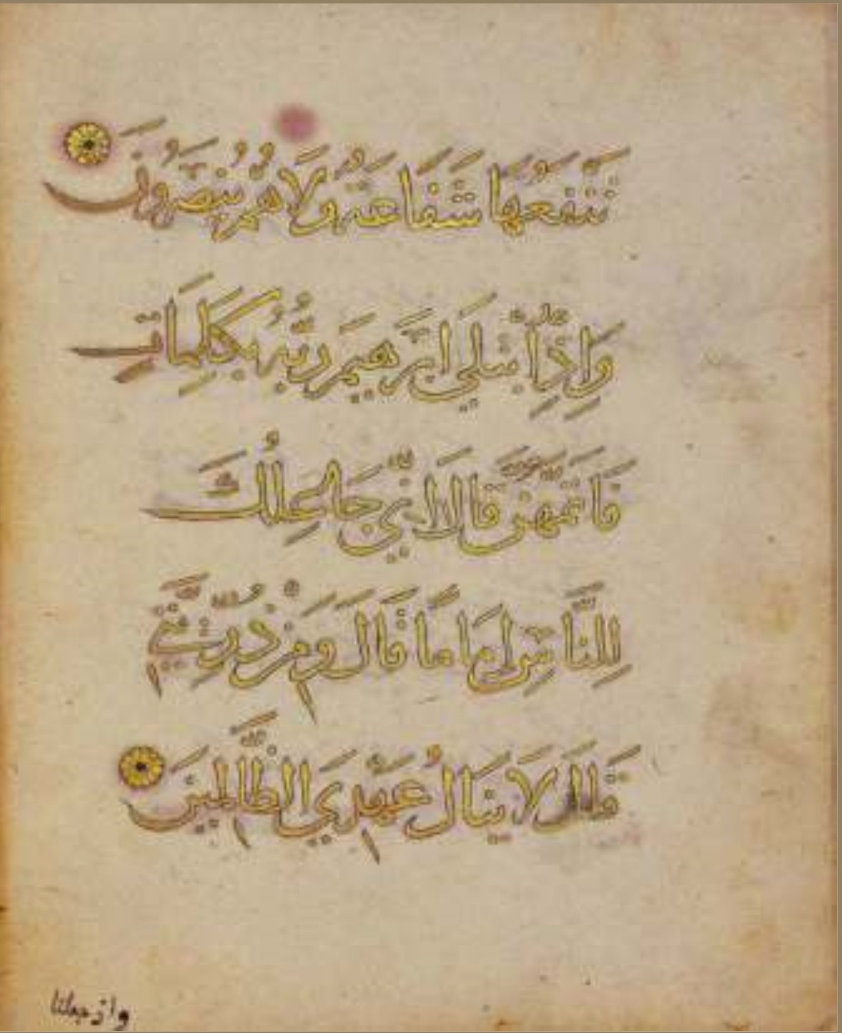
تَنفَعُها شَفَعَةٌ وَلَا هُمْ يُنصَرُونَ(123) * وَإِذِ ابْتَلَى إِبْرَهِمَ رَبُّهُ بِكَلِمَةٍ فَأَتَمَهُنَّ قَالَ إِنِّي جَاعِلُكَ لِلنَّاسِ إِمَاماً قَالَ وَمِن ذُرِّيَّتي قَالَ لَا يَنَالُ عَهْدِى الظَّلِمِينَ(124)
اللغظ على نظائره ، ومطابقةً للفظ ، وتيسيراً على العامة.
وقد وجدتها في مصحف المشهد الحسيني (م) ، وفي مصحف طوب قابي (ط) بأثبات الياء في هذه المواضع .
بكلمات : بأثبات الألف خلافاً ل- (ف).
جاعلك : بأثبات الألف مطابقاً ل- (ف) ، ولكنها وردت بالحذف في مصحف المشهد الحسيني (م)، و مصحف طاشقند (ش).
إماماً : بأثبات الألف كما في (ف) ، ووجدتها بحذفه في مصحف المشهد الحسيني (م) ، ومصحف طاشقند (ش) ، ومصحف طوب قابي (ط) ، ومصحف الآثار التركية (ت).
عَهْدِيَ : بالفتحة على الياء ، في حين هي في (ف) بياء ساكنة ، وهنا اختلف ضبط الكلمة ، وقرأ بفتح الياء: نافع المدني ، وابن كثير المكي ، وابو عمرو البصري ، وابن عامر الدمشقي ، والكسائي الكوفي ، وعاصم.
الظالمين : بأثبات الألف خلافاً ل- (ف) تَقَدَّم الحديث في امثاله.
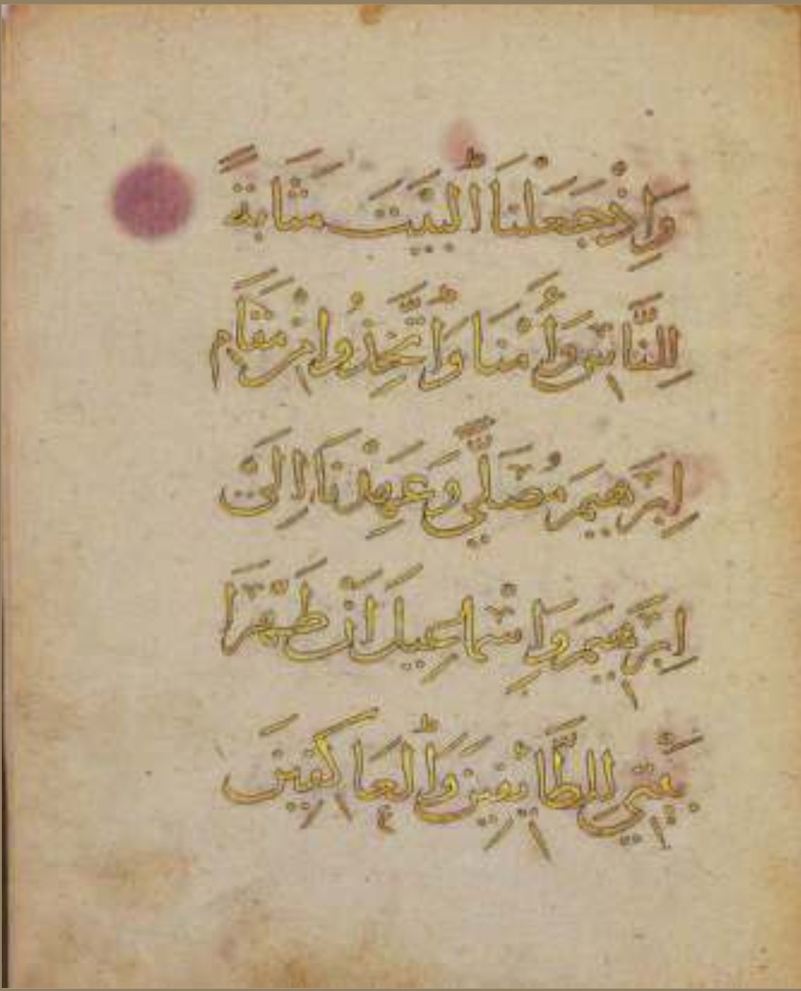
وَإِذْ جَعَلْنَا الْبَيْتَ مَثَابَةً لِلنَّاسِ وَأَمَنَا وَاتَّخِذُوا مِن مَّقَامِ إِبْرَهِمَ مُصَلَّى وَعَهِدْنَا إِلَى إِبْرَاهِيمَ وَإِسْمَعِيلَ أَن طَهْرَا بَيْتِيَ لِلطَّابِفِينَ وَالْعَاكِفِينَ
الصفحة (93) من المصحف الشريف :
ابرهيم : بأثبات الياء خلافاً ل- (ف) وقد تَقَدَّم، وهي بالاثبات في هذا الموضع في مصحف المشهد الحسيني (م) ، وفي مصحف طوب قابي (ط) فلاحظ ذلك.
مُصَلِّي: بوضع نقطتين تحت الألف المقصورة ، قرأ حمزة والكسائي وخلف العاشر بالإمالة وقفاً ووصلاً في هذا الموضع .
إِلَي: بالأمالة (تَقَدَّم).
إسماعيل: بأثبات الألف خلافاً ل- (ف) ،
قالوا : كل اسم اعجمي ، إن كَثُرَ في القرآنِ والألسن تُحذَفُ الألف منه نحو (ابرهيم - اسمعيل - اسحق) واشترطوا أن لا يقع فيه حذف آخر ، فإن حذف منه حرف آخر لم تحذف منه الألف نحو (داود - اسراءيل)
إشكال: (لا أدري كيف حذفو الياء من ابرهيم وفيها حذف ألف ؟!) طبعاً هذا ما يخص الاسم الأعجمي في القرآن، أما في غير القرآن فقد وقع الخلاف بين علماء العربية فمنهم من حذف الألف من هذه الأسماء ومنهم من أثبت ، فراجع لِتَجِدَ التفصيل .
للطائفين: إشارة إلى القراءة بتحقيق الهمزة أو إبدالها ياءً (تَقَدَّم مثل ذلك).
وهی بأثبات الألف كما في (ف) ، ووجدتها بحذفه في مصحف المشهد الحسيني (م) .
والعاكفين : بأثبات الألف خلافاً ل- (ف) ، تَقَدَّم في امثاله من جمع المذكر السالم.
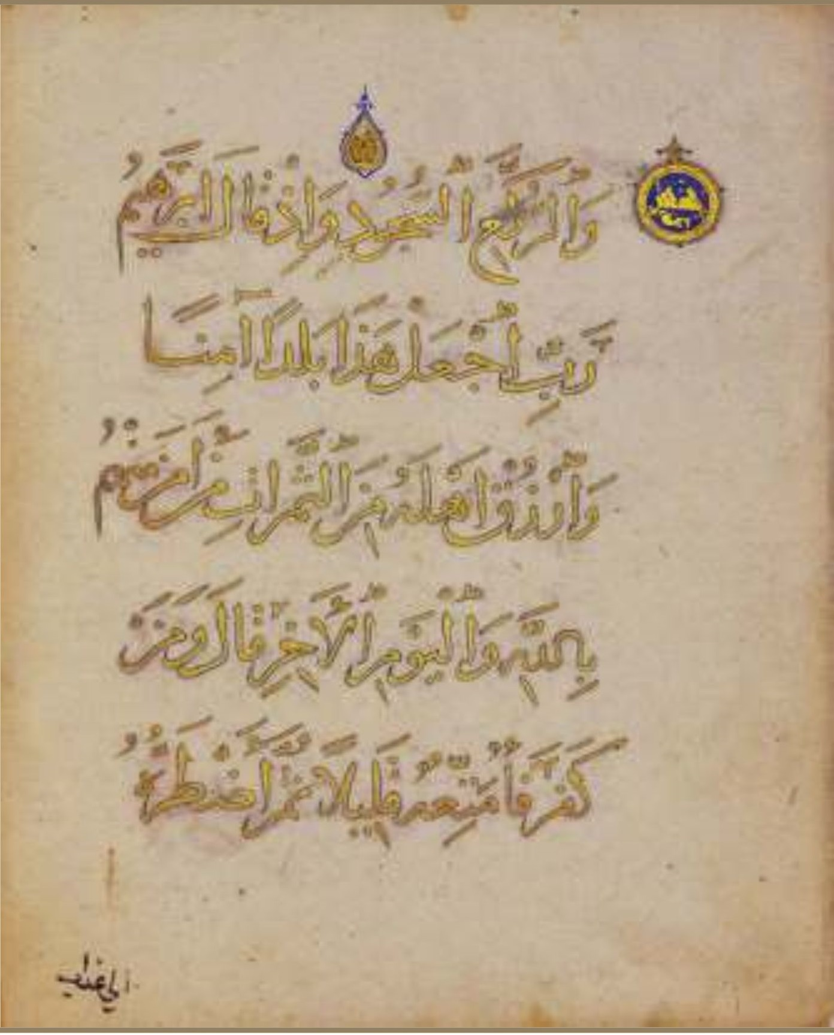
وَالرُّكَّعِ السُّجُودِ (125) وَإِذْ قَالَ إِبْرَهِمُ رَبِّ اجْعَلْ هَذَا بَلَدًا عَامِنَا وَارْزُقْ أَهْلَهُ مِنَ الثَّمَرَاتِ مَنْ ءَامَنَ مِنْهُم بِاللَّهِ وَالْيَوْمِ الْآخِرِ قَالَ وَمَن كَفَرَ فَأُمَتِّعُهُ، قَلِيلًا ثُمَّ أَضْطَرُّهُ
الصفحة (94) من المصحف الشريف :
ابرهيم: تقدم مفصلاً واضيف ، لا حُجَّةَ للنساخ واللجان من أنَّ حذف الياء في كلمة ابرهيم في سورة البقرة جاء لمراعاة قراءة ابن عامر الشامي حيث انه يقرأ بالألف (ابراهام )، فقد روى ذكوان ثمانية عشر موضعاً في غير البقرة قراءةً بالألف، فَلِمَ لم تُراعَ ؟ وإن قالوا هذه المواضع اختلفوا فيها واتفقوا في مواضع ،البقرة ، أقول : هذا قول غير ناهض ، فقد قرأ في غير البقرة بالألف آخرون ، كما في سورة ابراهيم الآية (35) قرأها بالألف المطوعي ، والصوري، وهشام، وابن ذكوان، وهذا مثال وغيره موجود أيضاً، وأرجو من اللجان المشرفة على كتابة المصاحف عدم التعصب لرأي ما يلا حُجَّةٍ قاطعة، أو التحجّر على رسم ما على حساب الأُمَّةِ مع وجود دليل على التيسير والتسهيل.
الثمرات : بأثبات الألف خلافاً ل- (ف) ، ووجدتها في مصحف طوب قابي سراي (ط) بأثبات الألف.
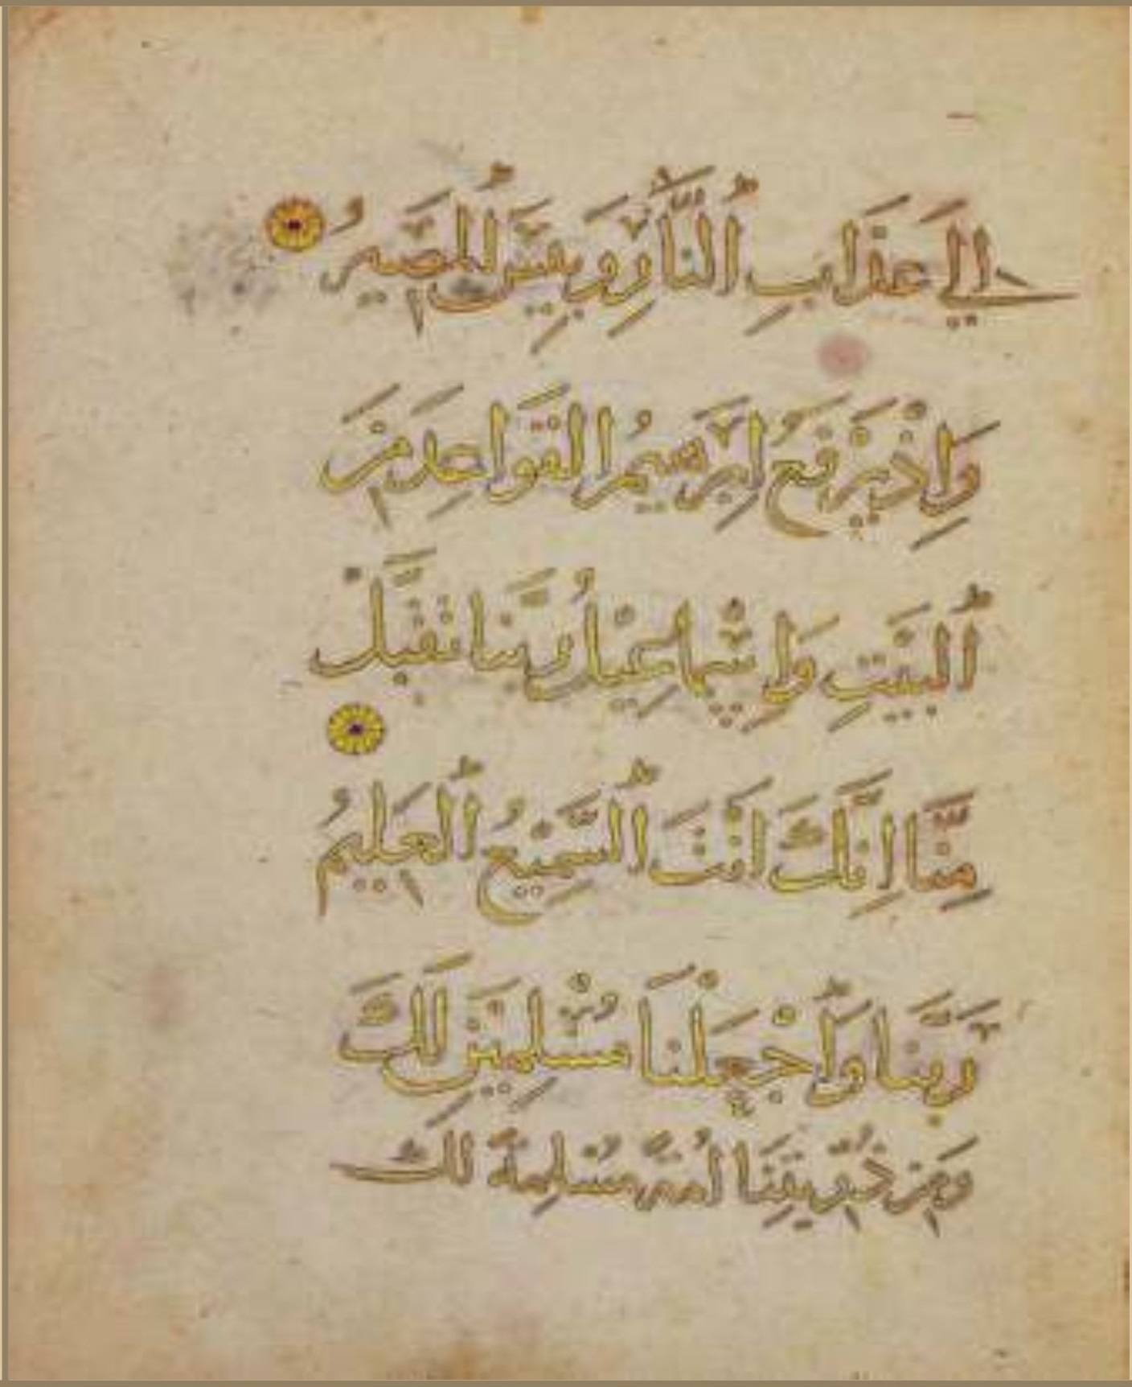
إِلَى عَذَابِ النَّارِ وَبِئْسَ الْمَصِيرُ (126)وَإِذْ يَرْفَعُ إِبْرَاهِمُ الْقَوَاعِدَ مِنَ الْبَيْتِ وَإِسْمَعِيلُ رَبَّنَا تَقَبَّلْ مِنَّا إِنَّكَ أَنتَ السَّمِيعُ الْعَلِيمُ (127)رَبَّنَا وَاجْعَلْنَا مُسْلِمَيْنِ لَكَ وَمِن ذُرِّيَّتِنَا أُمَّةً مُسْلِمَةٌ لَكَ
الصفحة (95) من المصحف الشريف :
آلي : تَقَدَّم.
وَبيسَ : بإبدال الهمزة ياءً وقفاً ووصلاً عند ورش ، وأبي جعفر ، وأبي عمرو، ووافقهم اليزيدي .
إبرهيم - اسماعيل : تَقَدَّم.
القواعد: بأثبات الألف كما في (ف) ، وهي بحذفه في مصحف المشهد الحسيني (م) ، ومصحف طاشقند (ش) ، ومصحف طوب قابي سراي (ط).
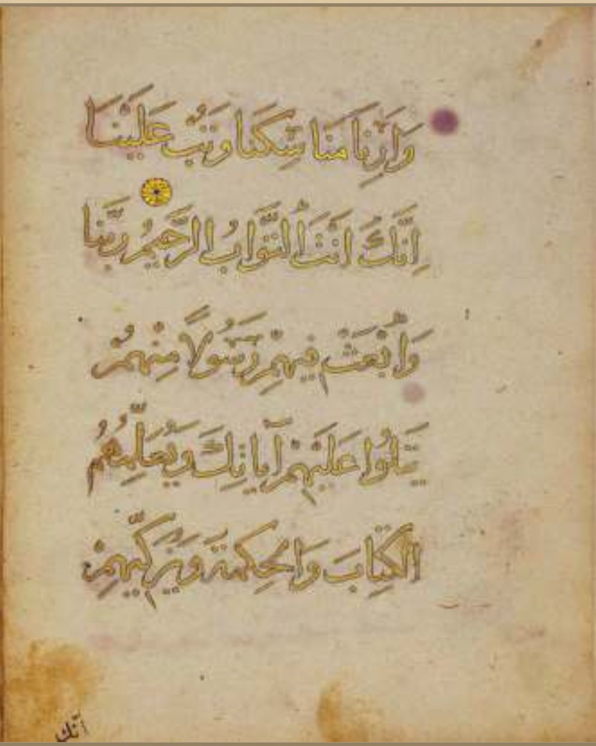
وَأَرِنَا مَنَاسِكَنَا وَتُبْ عَلَيْنَا إِنَّكَ أَنتَ التَّوَّابُ الرَّحِيمُ (128) رَبَّنَا وَابْعَثْ فِيهِمْ رَسُولًا مِّنْهُم يَتْلُوا عَلَيْهِمْ عَايَتِكَ وَيُعَلِّمُهُمُ الْكِتَابَ وَالْحِكْمَةَ وَيُزَكِّيهِمْ
الصفحة (96) من المصحف الشريف:
مناسكنا : بأثبات الألف كما في (ف) ،
وقد وجدتها بحذفه (مَنَسِكنَا) في مصحف المشهد الحسيني (م) ، ومصحف طوب قابي سراي (ط) ، ومصحف الأثار التركية (ت) ، ومصحف طاشقند (ش).
التَّوَّاب : بأثبات الألف كما في (ف) ، وهي بحذفه (التَّوَّبُ) في مصحف المشهد الحسيني (م).
فِيهِمْ: كما في (ف) رَسْماً ونَقطاً وضَبْطاً : وأُضيف من باب حصر قراءة هذا المصحف : هنالك قاع--دة عامة عند حمزة ويعقوب حيث يقرءان (فيهم - عليهم - يُزَكّيهم ) بضم الهاء في حين وردت هنا بكسرها خلافاً ليعقوب وحمزة اللذين تردد اسمهما كثيراً في هذا الباب.
آياتك - الكتاب : تَقَدَّم الكلام في نظائرهما.
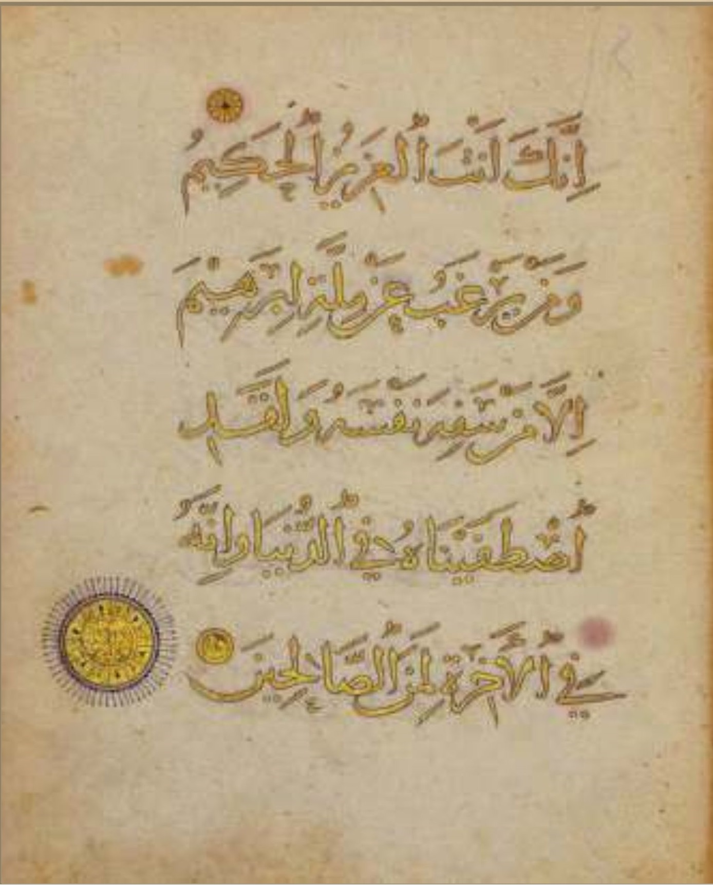
إِنَّكَ أَنتَ الْعَزِيزُ الْحَكِيمُ (129)وَمَن يَرْغَبُ عَن مِلَّةِ إِبْرَاهِمَ إِلَّا مَن سَفِهَ نَفْسَةً، وَلَقَدِ
أَصْطَفَيْنَهُ فِي الدُّنْيَا وَإِنَّهُ فِي الْآخِرَةِ لَمِنَ الصَّلِحِينَ (130)
الصفحة (97) من المصحف الشريف:
ابرهيم: تَقَدَّم مفصلاً .
اصطفيناه : بأثبات الألف خلافاً ل- (ف).
الصالحين : بأثبات الألف خلافاً ل- (ف ) ( مرَّ في امثاله من جمع المذكر السالم).
علامة التعشير : طرة جانبية كبيرة مذهبة وفيها خطوط ونقوش بسيطة ملونة يُحِيطُهَا إطار شعاعي لازوردي ، ووسط الطرة مكتوب : (مايه وثلاثون ) بالخط الكوفي دلالة على الآية (130) ، أما الفاصلة فهي أصغر حجماً، مذهبة وداخلها حرفان هما : (قل) ، وقيمتهما في حساب الجمل تساوي (130).
إِذْ قَالَ لَهُ رَبُّهُ أَسْلِمْ قَالَ أَسْلَمْتُ لِرَبِّ الْعَالَمِينَ (131) وَوَصَّى بِهَا إِبْرَاهِمُ بَنِيهِ وَيَعْقُوبُ يَنبَنِي إِنَّ اللَّهَ اصْطَفَى لَكُمُ الذِينَ فَلَا تَمُوتُنَّ إِلَّا وَأَنتُم مُّسْلِمُونَ (132)
الصفحة (98) من المصحف الشريف :
العالمين : بأثبات الألف خلافاً ل- (ف) ، مرَّ سابقاً في مثيلاته من جمع المذكر السالم.
وَوَصَّي : بوضع نقطتين تحت الألف المقصورة، استشف منهما الإمالة ، فقد قرأ حمزة بإمالة فتحة الصَّادِ وإمالة الألف أيضاً إمالةً محضة ووافقهم الأعمش.
وهكذا رُسمت في مصاحف أهل العراق ، بصرةً وكوفة ، ومصاحف أهل مكة ، أما في مصاحف أهل الشام والمدينة فقد رسمت بالألف المهموزة بين الواوين (وَأَوصَى) ، وهي في مصحف ابن مسعود (فَوصى) بالفاء .
ابرهيم: تَقَدَّم الحديث فيه مفصلاً.
وَيَعقُوبُ : وهي كما في (ف) بضم الباء، ووردت منصوبةً عن علي بن أبي طالب، وعبد العزيز الملكي، ومحمد الضري الكوفي كما يذكر الكرماني في شواذ القراءات ، أما في معجم القراءات فقد نسب النصبُ إلى اسماعيل المكي، وعمر و ب--ن فائد الاسواري، والضرير (محمد الضري الكوفي).
يابني : باثبات الالف خلافا ل- (ف) وقد تقدم.
إصْطَفَي : بنقط الألف المقصورة، قرأ حمزة والكسائي وخلف العاشر بالأمالة ووافقهم الاعمش وورش.
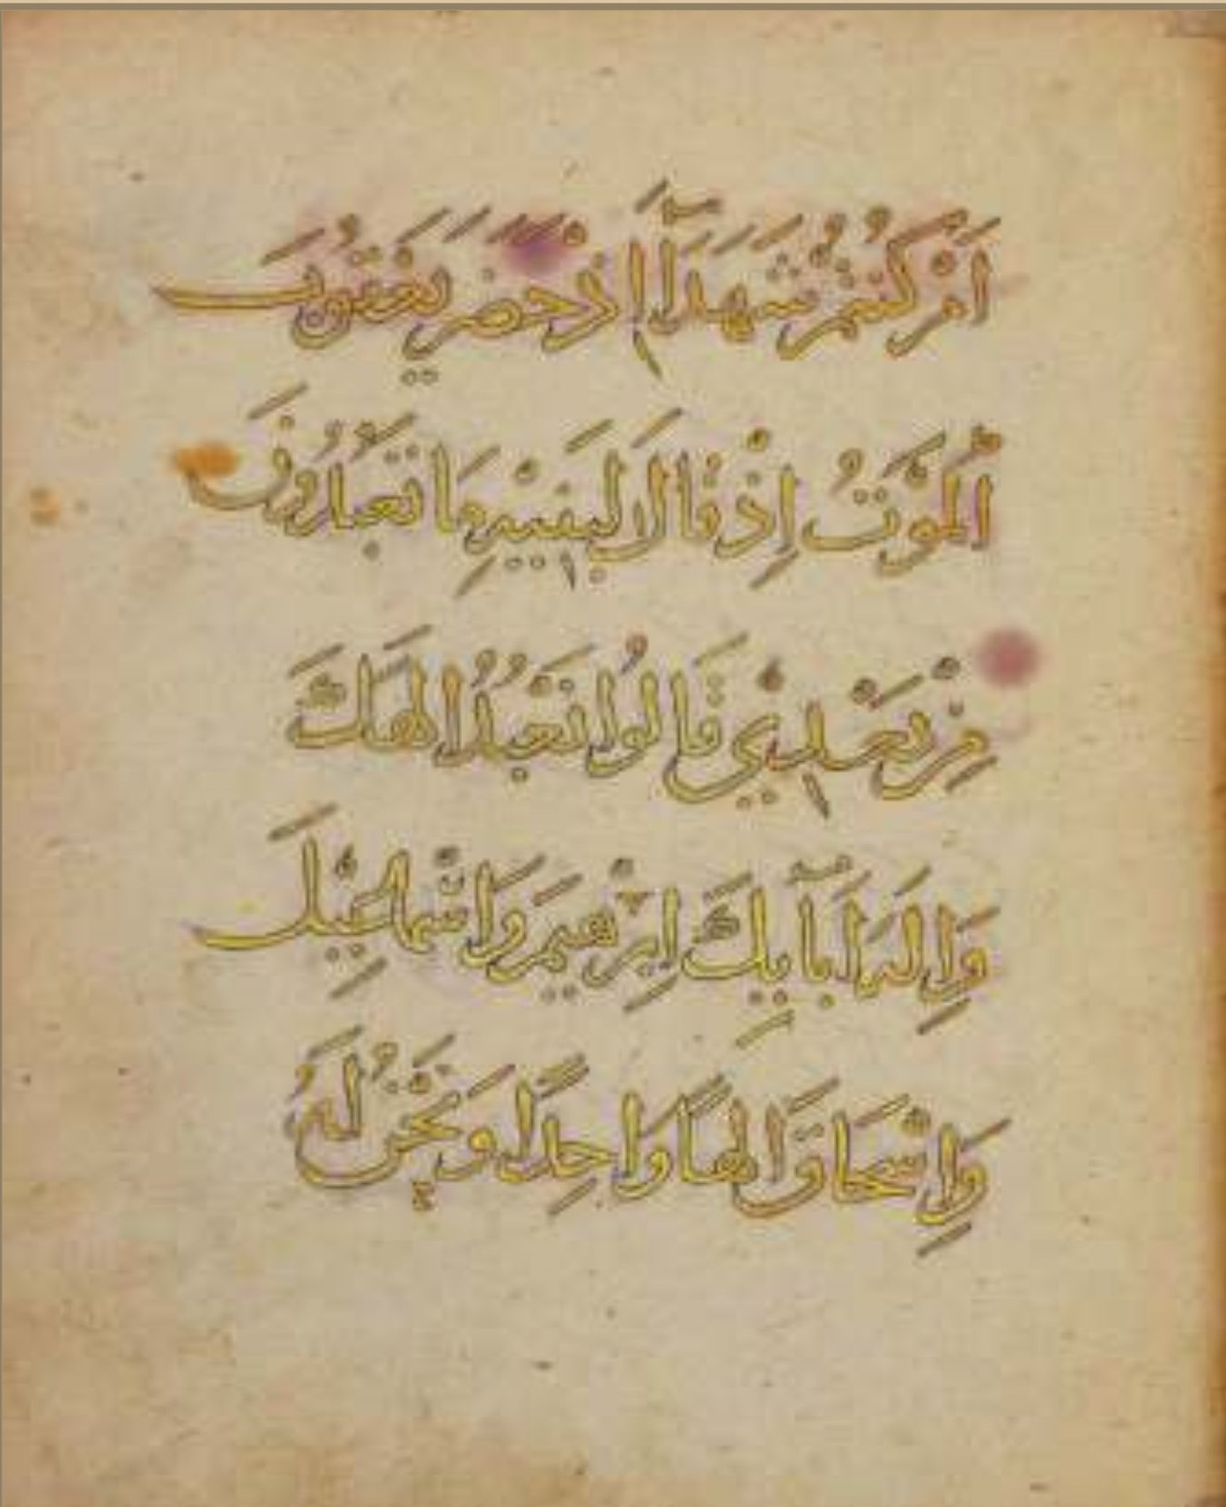
أَمْ كُنتُمْ شُهَدَاءَ إِذْ حَضَرَ يَعْقُوبَ الْمَوْتُ إِذْ قَالَ لِبَنِيهِ مَا تَعْبُدُونَ مِنْ بَعْدِي قَالُوا نَعْبُدُ إِلَهَكَ وَإِلَهَ ابَابِكَ إِبْرَاهِمَ وَإِسْمَعِيلَ وَإِسْحَقَ إِلَهَا وَاحِدًا وَنَحْنُ لَهُ
الصفحة (99) من المصحف الشريف:
يعقوب الموتُ : الأُولى منصوبة والثانية مرفوعة كما في (ف) ، وهي المشهورة، ووردت بالعكس (يعقوب الموت) في قراءة جاء ذكرها في معجم القراءات نقلاً عن الإملاء للعكبري.
بعدي: سقوط نقطة الباء سهواً .
ابايكَ : بأبدال الهمزة ياءً وقد مَرَّ حسب قراءة مسلم بن جندب المدني، ورسمها هنا بإثبات الألف كما في (ف) ، وقرأ بالإفراد (أبيكَ) كُلٌّ من : ابن عباس ، والحسن ، وابن يعمر ، وابو الرجاء، وعاصم الجحدري ، وقد رُسمت بحذف الألف في مصحف المشهد الحسيني (م) ، ومصحف طاشقند (ش) ، ومصحف الآثار التركية (ت) ، وعلى هذا كان الأفضل والمرجح رسمها في المصاحف الحالية ومنها (ف) بحذف الألف مراعاة للقراءة الثانية، فالحذف هنا يناسب القرائتين، أما إثبات الألف فيفيد بقراءة واحدة وهذا إشكال على من قال بأن الرسم يلائِمُ القراءات المختلفة.
ابرهيم واسماعيل واسحاق : بإثبات الألف في كُلّ منها خلافاً ل- (ف) قد مَرَّ سابقاً ، وابرهيم بأثبات الياء أيضاً كما في مصحف المشهد الحسيني (م) ، ومصحف طوب قابي (ط).
واحداً: بإثبات الألف بين الواو والحاءِ خلافاً ل- (ف) ، ويجوز إثبات الألف فيها على رأي الداني فهي على وزن (فَاعِل ) ، ووجدتها بإثباته في المصحف الهندي ، ومصحف الجماهيرية الليبية، ومصحف المركز في إيران.
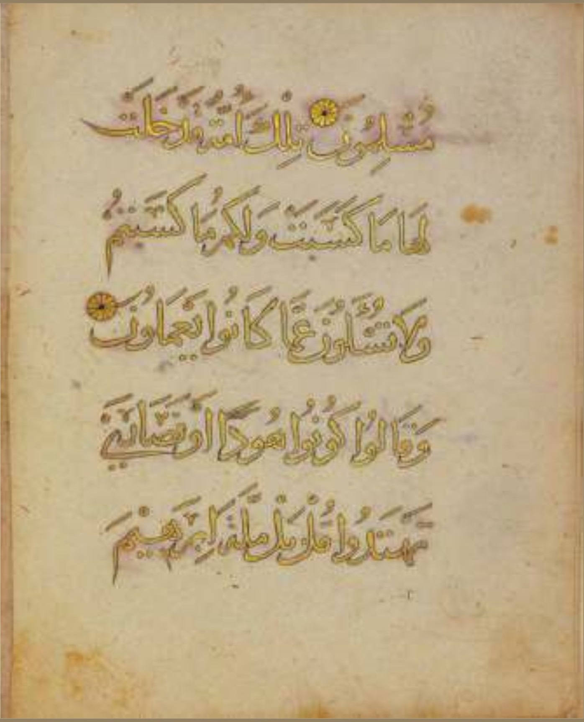
مُسْلِمُونَ (133) تِلْكَ أُمَّةٌ قَدْ خَلَتْ لَهَا مَا كَسَبَتْ وَلَكُم مَّا كَسَبْتُم وَلَا تُسْتَلُونَ عَمَّا كَانُواْ يَعْمَلُونَ (134)وَقَالُوا كُونُوا هُودًا أَوْ نَصَرَى تَهْتَدُوا قُلْ بَلْ مِلَّةَ إِبْرَاهِيمَ
الصفحة (100) من المصحف الشريف :
نَصَارَي: تَقَدَّم البحث فيه فراجع.
ابرهيم تقدّم البحث فيه فراجع.
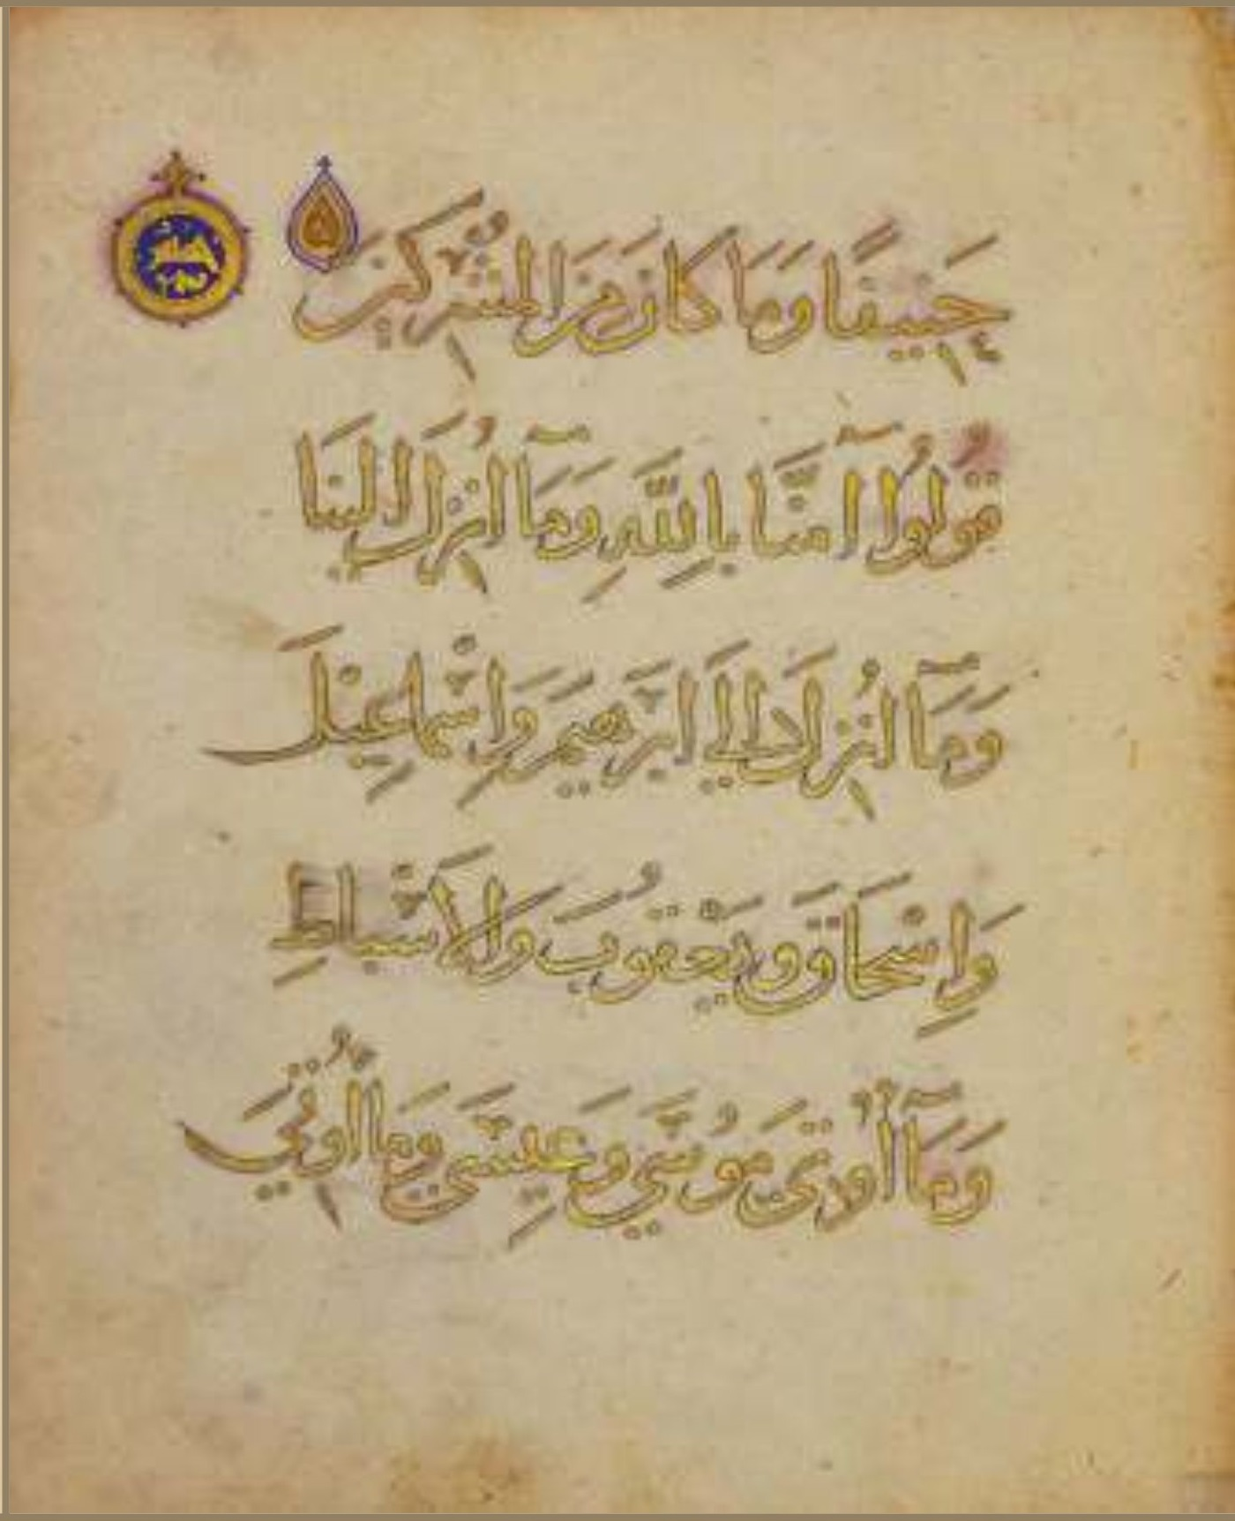
حَنِيفًا وَمَا كَانَ مِنَ الْمُشْرِكِينَ (135)قُولُوا ءَامَنَا بِاللَّهِ وَمَا أُنزِلَ إِلَيْنَا وَمَا أُنزِلَ إِلَى إِبْرَاهِيمَ وَإِسْمَعِيلَ وَإِسْحَقَ وَيَعْقُوبَ وَالْأَسْبَاطِ وَمَا أُوتِيَ مُوسَى وَعِيسَى وَمَا أُوتِيَ
الصفحة (101) من المصحف الشريف :
إلي ابرهيم واسماعيل واسحاق : تَقَدَّم الحديث عنها في نظائرها.
والأسْبَاطِ : بإثبات الألف كما في (ف) ، وهي بحذفه (الأسْبَطِ) في مصحف المشهد الحسيني (م) ، ومصحف طاشقند (ش) ، ومصحف طوب قابي سراي ( ط ) ، ومصحف الآثار التركية (ت) في حين يذكر ابن نجاح في مختصر التبيين أَنْ لا خلاف في إثبات الألف فيها اينما وقعت ؟!
والحق أنَّ علماء الرسم اختلفوا في الكلمات على وزن (أَفْعَال) بحذف الألف أو إثباته في حروف معينة ، واختلفوا فيها ما بين المُنكَرِ والمُعَرَّفِ ، ومن هؤلاء الداني ، والشاطبي ، أما الجَزَري فقد حذفها في مصحفه مطلقاً إلا في ما وقع
بعد الألف همزة أو تاء.
وهنا أقول : أين ال- ( لا خلاف) الذي ذكره ابن نجاح في إثباتها ؟!
مُوسَى وَعِيسَى: تَقَدَّم الحديث في نظائرهما.
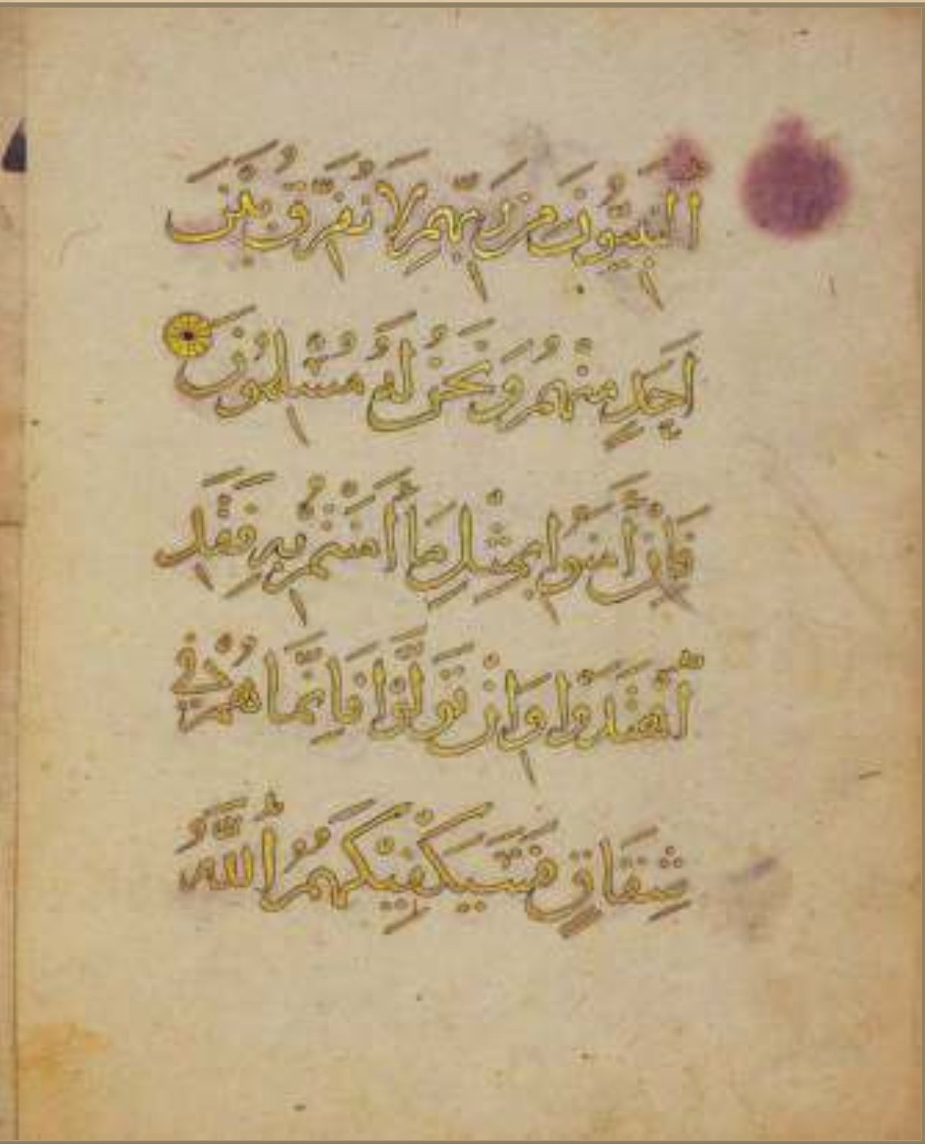
النَّبِيُّونَ مِن رَّبِّهِمْ لَا نُفَرِّقُ بَيْنَ أَحَدٍ مِنْهُمْ وَنَحْنُ لَهُ, مُسْلِمُونَ (136 ) فَإِنْ ءَامَنُوا بِمِثْلِ مَا ءَامَنتُم بِهِ فَقَدِ اهْتَدَوا وَإِن تَوَلَّوْا فَإِنَّمَا هُمْ فِي شِقَاقٍ فَسَيَكْفِيكَهُمُ الله
الصفحة (102) من المصحف الشريف :
النَّبِيُّونَ: كما في (ف) ، وقرأ نافع المدني ، وراويه ورش (النَّبِيئُونَ) ، ذكرنا هذا من باب حصر قراءة هذا المصحف ما أمكن.
بين : باضمحلال إحدى نقاط الياء، فأثرها المذهب موجود ولكنها غير واضحة المعالم.
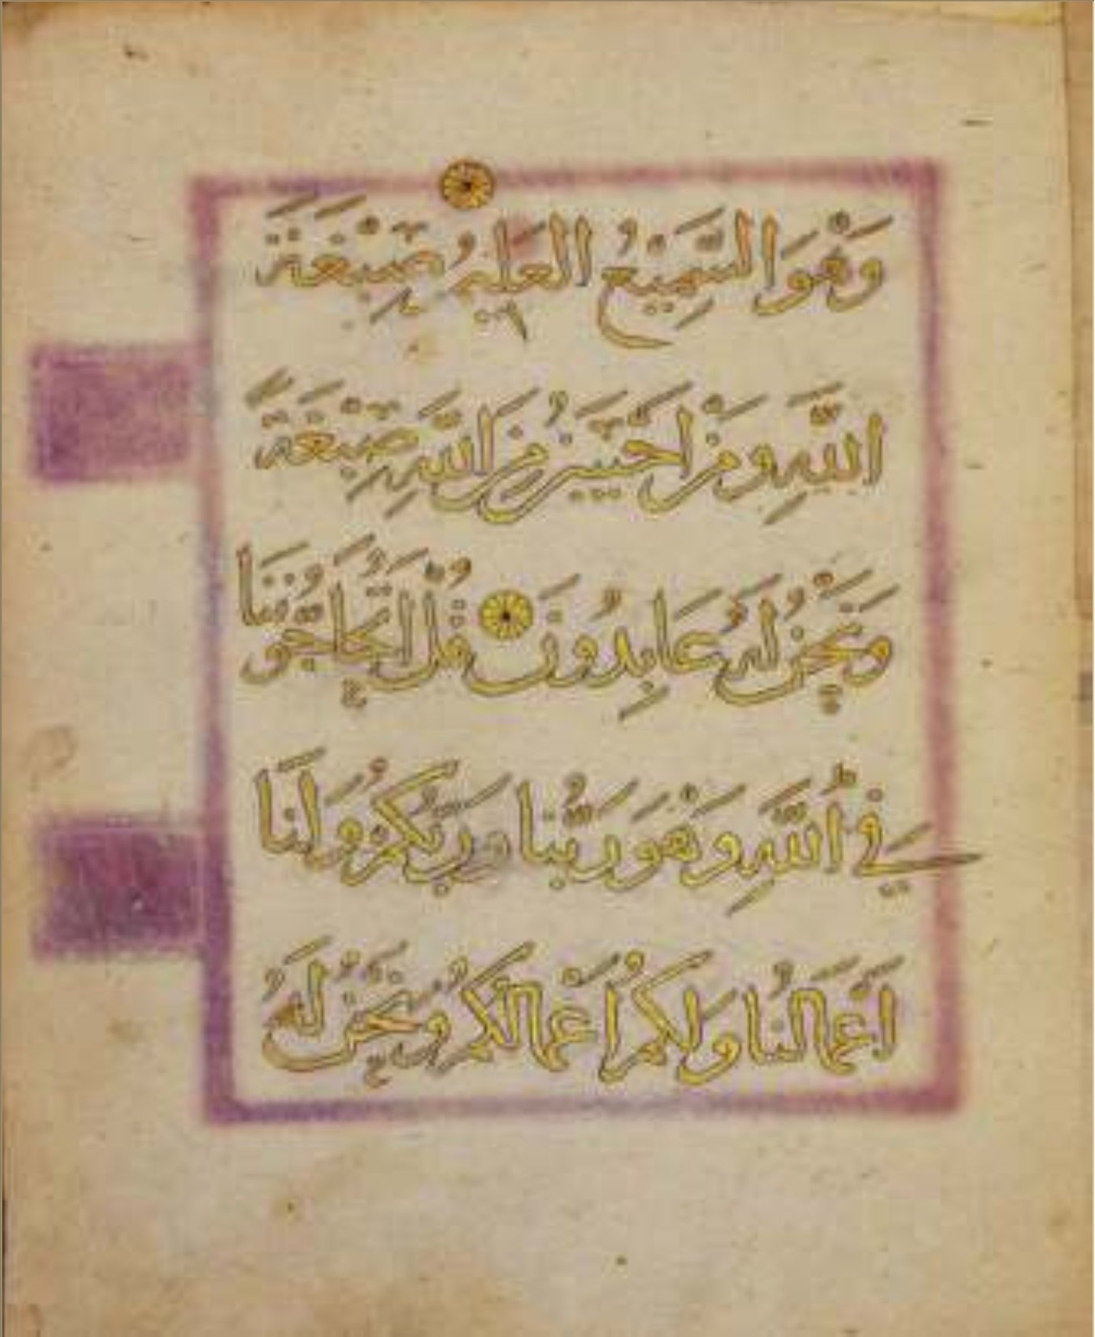
وَهُوَ السَّمِيعُ الْعَلِيمُ (137) صِبْغَةَ اللَّهِ وَمَنْ أَحْسَنُ مِنَ اللَّهِ صِبْغَةً وَنَحْنُ لَهُ عَبدُونَ (138)قُلْ أَتُحَاجُّونَنَا فِي اللَّهِ وَهُوَ رَبُّنَا وَرَبُّكُمْ وَلَنَا أَعْمَلُنَا وَلَكُمْ أَعْمَلُكُمْ وَنَحْنُ لَهُ
الصفحة (103) من المصحف الشريف :
وَهُوَ : بإسكان الهاء، وفي (ف) بضَمِّها ، تَقَدَّم الحديث في نظائرها.
عابدون: بأثبات الألف خلافاً ل- (ف) ، تَقَدَّم الحديث عن أمثالها من جمع المذكر السالم.
أَتَحَاجُّونَنا : بإثبات الألف بين الحاء والجيم وكما في (ف) ولكنها بحذفه في مصحف طوب قابي سراي (ط) ، ومصحف الآثار التركية (ت).
اعمالنا - اعمالكم : بإثبات الألف في كليهما خلافاً ل- (ف ) والإثباتُ جائز على رأي الداني ، وهي بإثباته في المصحف الهندي ، ومصحف الجماهيرية الليبية ، ومصحف المركز في ايران.
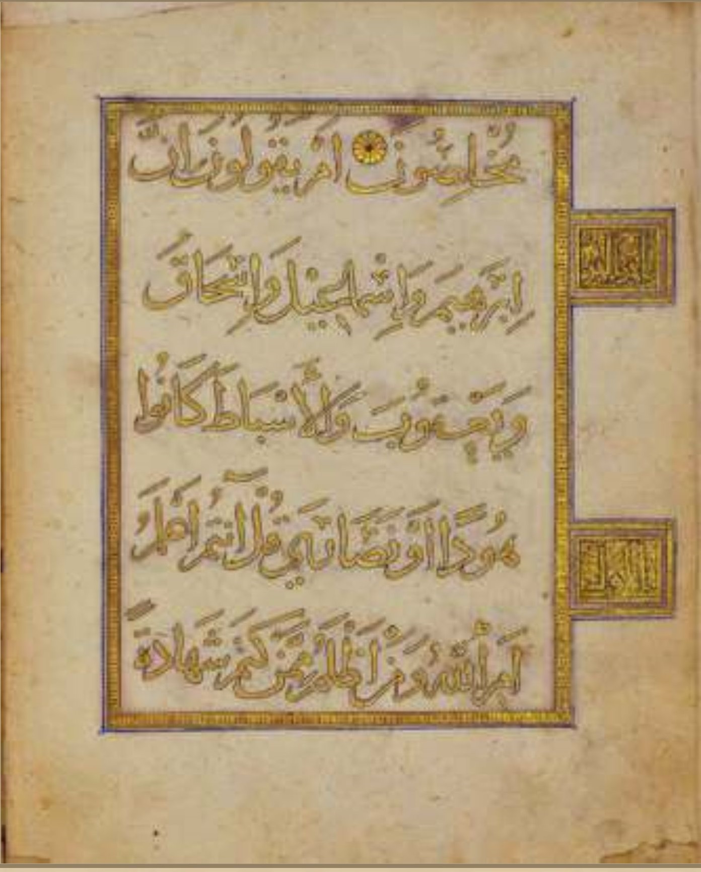
مُخْلِصُونَ (139) أَمْ نَقُولُونَ إِنَّ إِبْرَاهِمَ وَإِسْمَعِيلَ وَإِسْحَقَ وَيَعْقُوبَ وَالْأَسْبَاطَ كَانُوا هُودًا أَوْ نَصَرَىٰ قُلْ أَنتُمْ أَعْلَمُ أَمِ اللَّهُ وَمَنْ أَظْلَمُ مِمَّن كَتَمَ شَهَدَةً
الصفحة ( 104) من المصحف الشريف :
أم يقولون : بالياء التحتانية على الغَيْبَةِ، أما في (ف) فهي بالتاء الفوقية على الخطاب (أم تقولون)، وقرأ بالياء كل من : نافع المدني وابن كثير المكي ، وابي عمرو البصري ، وعاصم ، وأبي جعفر ، ويعقوب، أما من قرأ بالتاء فمنهم : ابن
عامر الشامي، وحمزة الزيات ، والكسائي ، وحفص ، وخلف العاشر ، ورويس ، ووافقهم الاعمش .
ابرهيم - اسماعيل - اسحاق - الاسباط - نَصَارَي : تَقَدَّم الحديث في نظائرها فراجع.
شهادة: بإثبات الألف خلافاً ل- (ف) ، وهي بإثباته في المصحف الهندي ، ومصحف الجماهيرية الليبية ، ومصحف المركز في إيران.
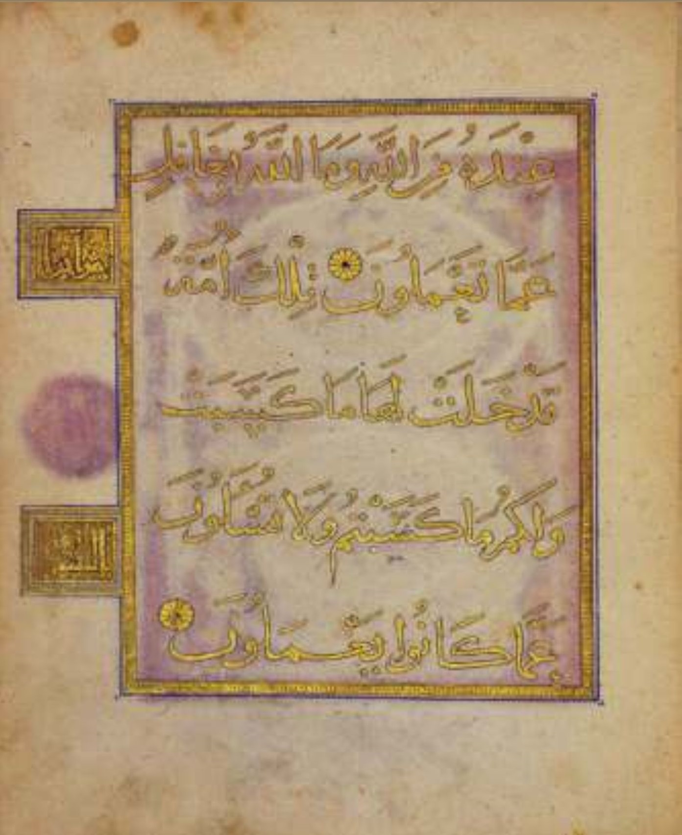
عِندَهُ مِنَ اللَّهِ وَمَا اللَّهُ بِغَافِلٍ عَمَّا تَعْمَلُونَ (140) تِلْكَ أُمَّةٌ قَدْ خَلَتْ لَهَا مَا كَسَبَتْ وَلَكُم مَّا كَسَبْتُمْ وَلَا تُسْتَلُونَ عَمَّا كَانُوا يَعْمَلُونَ (141) *
الصفحة (105) من المصحف الشريف
بِغَافِل : بإثبات الألف بين الغين والفاء خلافاً ل- (ف) وهو على وزن (فَاعِل ) مما جاز رسمه بأثبات الألف عند الداني، وهكذا هو في المصحف الهندي ، ومصحف الجماهيرية الليبية ، ومصحف المركز في إيران.
ونحن إذ نذكر هذه المصاحف المطبوعة وغيرها إضافة إلى المصاحف العتيقة لأسباب منها :
أولاً: المصاحف العتيقة التي اشرنا إليها مهمة جداً كونها كُتبت ما بين (40 - 132) للهجرة على رأي المتخصيصينَ ومنها ما قبل ذلك كما هو الحال في المصحف المكتشف في برمنغهام.
أي أنها كتبت في عهد الصحابة والتابعين ، وما جاءَ فيها يجب أن يؤخذ بعين الاعتبار.
ثانياً: اما مصحف الجماهيرية الليبية وهو على قراءة نافع برواية قالون ، فلأنه تحت إشراف لجنة معتبرة، وكذلك مصحف مركز طباعة المصحف ونشره في الجمهورية الاسلامية الايرانية حيث اجازته بعد المناقشة التامة لجنة معتبرة
اعضاؤها من ذوي الاختصاص والخبرة ومن عدة دول هي : سوريا ، والأردن ، والكويت ، واندينوسيا، والباكستان، والعراق ، وإيران . وتشرفت أن أكون من اعضائها.
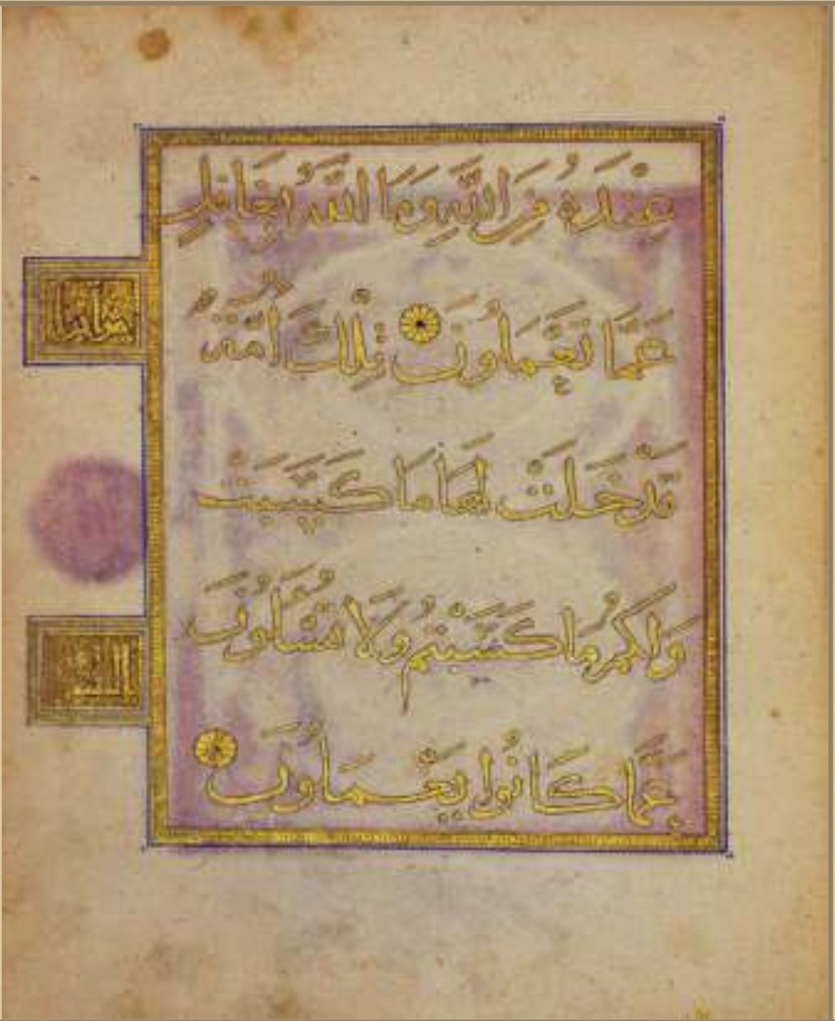
عِندَهُ مِنَ اللَّهِ وَمَا اللَّهُ بِغَافِلٍ عَمَّا تَعْمَلُونَ(140) تِلْكَ أُمَّةٌ قَدْ خَلَتْ لَهَا مَا كَسَبَتْ وَلَكُم مَّا كَسَبْتُمْ وَلَا تُسْتَلُونَ عَمَّا كَانُوا يَعْمَلُونَ (141) *
وما يخص المصحف الهندي فَلأَنَّهُ منتشر في عموم شبه القارة الهندية، وهو من ناحية عدد المسلمين الذين يقرأون به يحتل المرتبة الأولى ، لأن عدد المسلمين في شبه القارة الهندية وصولاً إلى بلدان اندينوسيا وماليزيا وغيرها هي صاحبة الكثافة السكانية الأكبر بالنسبة لعدد المسلمين فيها.
ومن ثم استدلالنا بالمصحف الشريف طباعة المدينة المنورة بروايتي ورش و قالون كونهما الأكثر انتشاراً في عموم بلدان المغرب العربي وافريقيا، خصوصاً رواية ورش ، نعم اختص السودان بقراءة أبي عمر بن العلاء البصري كما اختصت ليبيا برواية قالون ، اما المشرقُ عموماً فهو على رواية حفص الأكثر انتشاراً في العالم.
ونذكر هذا من باب إطلاع القارئ على أهمية ما استندنا إليه واعتمدناه في المقارنة إضافة إلى المصاحف المشرقية برواية حفص ومنها طبعة المدينة التي اشرنا إليها بالرمز (ف).
وليس كل ما لوّناه بلون مغاير من الكلمات في طبعة المدينة (ف) عند المقارنة كان رسمه او ضبطه مخالفا لنظيره في هذا المصحف، بل للاشارة الى قراءة لنكتة ما احيانا، أو لوجود خلاف ذلك في المصاحف العتيقة يستوجب الاشارة
اليه.
الصفحة (106) من المصحف الشريف :
الصفحة الأخيرة من هذا المصحف الشريف ، وللأسف نرى عبث الأيدي بها إما تعمداً ، أو من باب الاهمال وقد تضررت زخارفها المذهبة بانتشار الحبر الأسود عليها بسبب المسح ، والأهم أننا فقدنا الافريز الكتابي في العين السفلي ، أما الكتابة في العين العليا وإن تضررت إلا أنها تُقرأ ، وهذا نَهَا :
«وهذا آخر الجزء الثاني من ستين وعدد آياته ماية وواحد واربعون».
إلى هنا انتهينا من متابعة رسم ونقط وضبط هذا الجزء من المصحف الشريف، مع متابعة ما فيه مع القراءات المشهورة منها والشاذَّةِ (ونقصد بالشاذَّةِ :ما قَلَّ استعمالها في عصرنا هذا أو ما سبقه )، مع مقارنة ما جاءَ في رسمه مع ما
جاءَ في الكتب المعتبرة عن مصاحف الأمصار وكذلك مع المصاحف العتيقة المعتبرة التي تعود إلى القرنين الأول والثاني من الهجرة الشريفة، وكذلك مع مجموعة من المصاحف المطبوعة المعتبرة، والحمد لله على ما يسر.

الاستنتاجات فی رسمه و قرائته
بعد أن عكفنا على دراسة هذا المصحف الشريف رسماً ونقطاً وضبطاً وإقراءً، مفردة مفردة بمراجعة اهم الكتب التي أُلفت في الهجاء والقراءات توصلنا الى :
1 . الرسم : رغم المخالفات الكثيرة في الرسم مقارنة بالمصحف الشريف المطبوع في المدينة المنورة والذي اشرنا اليه ب(ف) وهو ما انتسخ اصلاً على المصحف الاميري الذي رسمه اصلاً شيخ المقاريء المصرية محمد علي خلف الحسيني الشهير بالحداد وسارت اللجان على اتباعه في الشام والحجاز والخليج وغيرها في البلدان إلا اننا أثبتنا أن هذه المخالفات لها اسانيدها وأُصولها وحججها عند علماء الرسم وقد ذكرت في مؤلفاتهم واشير اليها في مواضع الاختلاف في مصاحف الأمصار ما يؤيد إن ما جاء في هذا المصحف في الأعم الأغلب وفق الأدلة المعتبرة إلا في نزر يسير من الممكن توجيهه.
2 . النقط : وأقصد به نقط الأعجام : جاء نقط هذا المصحف نقط إعجام على طريقة المشارقة تاماً إلا في
مواضع لا تتعدى أصابع اليد من سقوط نقطة ما وربما تضررها ومحوها بسبب عامل الزمن كما أشرنا في مواضعه.
3 . الضبط : واقصد به الضبط اصطلاحاً، وهو ما يتعلّق بضبط الحروف بالحركات الاعرابية م--ن فتح، وضمّ، وكسر، وسكون، وشد ، ومَدِّ، وقد جاء في هذا المصحف وفق مدرسة الخلي--ل الفراهيدي .
وقد وجدناه وافياً كافياً على ضوابط أهل ذلك العصر، لأننا في عصرنا هذا اعتدنا في ضبط المصحف أن نجد على كُلِّ حرفِ أو تحته علامات الاعراب، في حين أن الاوائل من الكتاب كانوا يستعملونها عند الضرورة ، ثم زاد استعمالها شيئاً فشيئاً وحسب متطلبات العصر وانتشار الاسلام ودخول غير العرب فبدأوا يضبطون ما يرون تركه يُشكل في القراءة ، فلا يتصور احد عندما ما نقول جاء ضبطه من خلال وضع العلامات الاعرابية على حروفه وما إلى ذلك (وافياً كافياً)، بأن يقارن ذلك بمصاحفِ هذا العصر الَّتِي سُوّدَت حروفها وكلماتها بكثرة حراكاتها وسكناتها حتى انها خرجت عن المألوف بنظرِ قسم من المتخصصين، أما القدماء فلم يكونوا يُحَبِّدُونَ إكثار شونيزه (أي نقاطه الاعرابية).
4 . القراءة : قلنا سابقاً إن القراءَةَ تُؤْخَذُ تَلقياً ، كما أخذها المسلمون الأوائل من رسول الله صلى الله عليه وآله ، وليس من الضرورة أن تطابق الرسم تطابقاً تاماً ، والأمثلة على ذلك كثيرة، إلا أننا من الممكن جداً أن نَصِل إلى القِراءَةِ بشكل شبه تام من خلال دراسة رسم مصحف ما ، وقد وجدنا من خلال دراسة رسم هذا المصحف.
إن الكاتب قارئ ما ، أو اعتمد قراءة ما، لم أجدها تنطبق في هذا الجزء من المصحف إنطباقاً تاماً مع أي قراءة من القراءات المشهورة سواءاً للقراء السَّبع أو العشر أو الأربعة عشر أو رواتها، مما جعلنا نبحث بشكل أوسع من ذلك ، وتخطيناه إلى ما يُعرَفُ بالقراءات الشاذة ، مع ملاحظة إن رمي بعض القراءات بالشاذة لا يقلل أبداً من قيمتها، كون أغلب من نُسبت إليهم كانوا من الفضلاء والعُلماء ، لم يحالف كثير منهم الحظ لسوء أوضاعهم، أو لبعدهم عن مراكز القرار بأن ينشروا ما لديهم، ومن جانب آخر من قال ان هذه القراءات شاذة بالمعنى الحقيقي ؟ أو مَن يثبت إن بعض هذه القراءات كانت شاذةً في عهدها ؟ وبهذا علينا التَّرَوِّي في إيكالِ التُّهم او النقص إليها وإلى أصحابها من غير دليل، وعموماً وبعد متابعة ما أمكننا متابعته على هذه العجالة من قراءاتٍ مشهورة وغير مشهورة وجدنا هذا المصحف كما قلنا لا ينطبق انطباقاً تاماً على أي قراءة، نعم كَثُرَ الابدال والامالة والتسهيل والنقل في هذا المصحف مما جعلَه وفق ما تتبعناه كلمةً كلمة أقرب ما يكون إلى قراءة حمزة الزيات الكوفي ، مع انه خالَفَهُ في موارد ليست باليسيرة ، كما وأنه وافق قراءَةَ الكسائي الكوفي وأبي جعفر يزيد بن القعقاع المدني في مواضع ليست بالقليلة وكذا الحال في قراءة ابي عمرو البصري، ولم يخلو ذكر ورش ورويس وغيرهما من ذلك ، ولكن الرسم في مواضع كثيرة جاء مطابقاً لقراءة حمزة عند الوقف والوصل مما استدعى توقفنا عنده .
وعليه : إن القراءة المستقاة من خلال دراسة رسم هذا المصحف لا تنطبق انطباقاً تاماً مع أي قراءة من القراءات العشر أو رواتها، ولكنها لا تخرجُ عنها مجملاً أو عن قراءات أشار إليها علماء القراءات في مؤلفاتهم المشهورة ، مما أثبت لنا أن ما جاءَ في هذا المصحف هو قراءة وفق الضوابط والأصول والمنابع المستقاة من مصادرها الموثقة.
واتمنى مستقبلاً أن تُتاح لنا الفرصة بأن نجدول ما أشرنا إليهِ عندَ كُلّ صفحة وكلمة لتكون النظرة إلى ذلك عبر القراءات أكثر وضوحاً وأدَقَّ مقارَنَةً ، وأوفقَ لنا في التوصل إلى نتيجة هي الأقرب للواقع ، مع ملاحظة إن رأي كبار علماء الامامية إن القرآن نزل من عند الواحد بحرفٍ واحدٍ كما نصَّ على ذلك الإمامان الصادقان عليهما السلام وإنما الاختلاف من الرواة.
والخلاصة في كل ما تَقَدَّم في هذا الباب:
وجدنا رسم هذا المصحف ونقطه وضبطه وقراءته وفق الأصولِ والحَجَج والبراهين في الجملة ، ودون ذلك مواضع يسيرة إما من سهو القلم في بعضها ، أو لُجَّةٍ لم نتوصل إليها في البعض الآخر بسبب ضيق الوقت وسعة البحث .
مما يحملنا مسؤولية دراسة المصاحف العتيقة دراسةً مُفَصَّلَةً وكاملةً رسماً ونقطاً وضبطاً وقراءة لنكشف عن كنوزها المخفيَّةِ، ونرفد مكتباتنا الاسالمية عموماً أو المختصة منها بعلوم القراءانِ خصوصاً بما يكشف اللثام عن
كثير من الحقائق، بل يدحض أحياناً كثيراً من الأخبار التي اعتمدها البعض لعدم وجود ما يعارضها وإن كانت مهلهلة أو ضعيفة ، كون اللقى المادية المعتبرة دليل لا يمكن تجاوزه.
وقد قدَّمتُ هذا المطلب سابقاً على السادة العلماء والخبراء في الندوة العلمية المختصة الثانية الدولية لدراسة أساليب رسم المصحف وضبطه والتي أقيمت في الجهورية الاسلامية الايرانية هذا العام ولاقت ترحيباً كبيراً ، لأن دراسة الظواهر الكتابية في المصاحف العتيقة تَحُلُّ لنا الكثير من الاشكالات العالقة حتى الآن ، ولا يحق لنا ان نكتقي بوصف مخطوط قرآني بوصف عام ، والمرور عليه مرور الكرام، دون تحقيق وتدقيق.
المصادر المعتمدة في هذا الباب :
1 . القرآن الكريم طبعة المدينة .
2 . المصحف الشريف المنسوب إلى علي بن أبي طالب (ع) / مصحف صنعاء.
3 . المصحف الشريف المنسوب إلى عثمان بن عفان / مصحف طوب قابي
4 . المصحف المعتمد في شبه القارة الهندية.
5 . مصحف الجماهيرية الليبية.
6 . مصحف المدينة بروايتي ورش وقالون.
7 . المصحف المطبوع بقراءة يعقوب الحضرمي.
8 . المصحف المطبوع برواية السوسي .
9 . المصحف المطبوع بقراءة خلف العاشر.
10 . المصحف المطبوع بقراءة ابن عامر الدمشقي بروايتي هشام وابن ذكوان.
11 . مصحف الشمر لي بتصريح مشيخة الأزهر سنة 1381ه- .
12 . المصحف العماني برواية حفص.
13 . مصحف قطر برواية حفص ، وغيرها من المصاحف.
14 . البيان في تفسير القرآن / الخوئي.
15 . شرح طيبة النشر في القراءات العشر / ابن الناظم .
16 . غيث النفع في القراءات السبع / السفاقسي .
17 . التسهيل في قراءات التنزيل / محمد فهد خاروف.
18 . شواذ القراءات / الكرماني .
19 . نشوء القراءات / د. الغفاري
20 . الشامل في القراءات العشر / د. عبد القادر منصور.
21 . انفرادات القراء السبع / د. خليل رشيد
22 . جمال القرَّاء وكمال الإقراء / السخاوي.
23 . منجد المقرئين ومرشد الطالبين / ابن الجزري
24 . البرهان في علوم القرآن / الزركشي
25 . مناهل العرفان / الزرقاني
26 . التمهيد في علوم القرآن / محمد هادي معرفه .
27 . نثر المرجان في رسم نظم القرآن / محمد الأركاتي
28 . معجم القراءات القرآنية / د. أحمد مختار + د. عبد العال مكرم
29 . رفع الدرجات في قراءة حمزة الزيات / توفيق ابراهيم حمزة.
30 . ظواهر الرسم في مصحف جامع الحسين في القاهرة / د. أياد السامرائي
31 . كشف الأسرار في رسم مصاحف الامصار / محمد الشافعي
32 . الدر النثير والعذب النمير في شرح كتاب التيسير / عبد الواحد المالقي
33 . الكامل المفصل في القراءات الأربعة عشر / د. المعصراوي
34 . المحكم في نقط المصاحف / الداني
35 . الوافي في شرح الشاطبية / عبد الفتاح القاضي
36 . النشر في القراءات العشر / ابن الجزري .
37 . التيسير في القراءات السبع / الداني .
38 . ناظمة الزهر / الشاطبي
39 . هجاء المصاحف / الغازي بن قيس الأندلسي.
40 . رسم المصحف / د. غانم قدوري الحمد
41 . التطور الصوتي في الالفاظ / د. محمود عكاشة
42 . مفردة ابن محيصن المكي / شيخ القراء الحسن الاهوازي .
43 . المعجم المفهرس لألفاظ القرآن الكريم / محمد عبد الباقي
44 . اِتِّبَاعُ الأثر في قراءة ابن جعفر / توفيق ابراهيم ضمرة
45 . ابن كثير برواية البزي وقنبل / توفيق ابراهيم ضمرة.
46 . فرحة الأبرار في قراءة خلف البزار / توفيق ابراهيم ضمرة
47 . رواية السوسي / توفيق ابراهيم ضمرة
48 . رواية شعبة / توفيق ابراهيم ضمرة .
49 . رواية قالون / توفيق ابراهيم ضمرة
50 . رواية الدوري / توفيق ابراهيم ضمرة
51 . قراءة يعقبو بروايتي رويس وروح / توفيق ابراهيم ضمرة
52 . قراءة الكسائي / توفيق ابراهيم ضمرة
53 . الحجة في علل القراءات السبع / ابي علي الفارسي النحوي
54 . تيسير الاعتناء في قراءة الإمام نافع المدني / عبد المجيد السليماني المكي
55 . تحفة النبلاء في قراءة الإمام أبي العلاء / عبد المجيد السليماني المكي 56 . الكشف عن وجوه القراءات السبع / مكي بن ابي طالب القيسي.
57 . الموجز في أداء القراءات السبعة / شيخ القراء الحسن الاهوازي.
58 . المفتاح في القراءات السبع / ابو القاسم القرطبي
59 . تلخيص العبارات بلطف الاشارات في القراءات السبع / للامام ابن بليمة
60 . القراءات السبع المتواترة / جمال الدين محمد شرف
61 . المبهج في القراءات السبع / سبط الخياط البغدادي
62 . المستنير في القراءات العشر / الامام بن سوار
63 . الكفاية الكبرى في القراءات العشر / القُلانسي .
64 . القراءات العشر المتواترة / جمال الدین محمد شرف
65 . المغني في توجيه القراءات العشر المتواترة / د . محمد سالم محيسن
66 . البدور الزاهرة في القراءات العشر المتواترة / عبد الفتاح القاضي
67 .البدور الزاهرة في القراءات العشر المتواترة / شيخ القراء ابو حفص الانصاري النشار
68 . إرشاد الطلبة إلى شواهد الطَّيِّبَةِ / علي سليمان المنهوري شيخ القراء بالاستانة بتركيا
69 . بصائر أولي الألباب في جمع روايات الكتاب / ايمان محمد رمضان.
70 . رسالة في قاعدة قراءة حفص / ابو المواهب الحنبلي الدمشقي
71 . المفيد في شرح القصيد (شرح الشاطبية) / ابن جبارة المقدسي .
72 . تهذيب القراءات / ساجقلي زادَة
73 . شرح السمنودي على متن الدّرة المتممة للقراءات العشر / محمد بن الحسن السمنودي المصري
74 . الكتاب الأوسط في علم القراءات / الحسن بن علي المقرئ العماني
75 . قطر من غيث النفع في أصول وكلمات القراءات السبع / د. محمد نبهان مصري
76 . شروح متن الشباطية المعرفِ ب- : حرز الأماني ووجه التهاني في القراءات السبع / عدة شارحين
77 . الكشف عن وجوه القراءات السبع وعللها وحججها / مكي بن ابي طالب القيسي.
78 . مفردة نافع الاختلاف بين قالون وورش / الرعيني النحوي الاشبيلي
79 . منحة المنان في رواية حفص / الطرودي التونسي
80 . مخالفات النساخ / د. احمد شرشال الجزائري.
81 . دراسات وبحوث ومقالات ومعلومات منشورة على شبكة المعلومات / الانترنيت.

خاتمة الكتاب
الحمد لله الذي أنعم علينا بنعمة الهداية ، وجعلنا من المتمسكين بالولاية ، فأَتمَّ نعمتَهُ علينا إِذْ وَفَّقنَا للتَّمَسُّكِ بالثقلين ، عملاً بقول خاتم الانبياء والمرسلين ، إذ قال (ص) : «إني تارك فيكم كتاب الله وأهل بيتي ، وإنَّهُما لن يفترقا حتى يردا عَلَى الحوض جميعاً ».
وقال صلى الله عليه وآله: «اني تارك فيكم الثقلين ما إن تمسكتم به لن تضلوا بعدي ، أحدهما أعظم من الآخر ، كتاب الله حبل ممدود من السماء إلى الأرض، وعترتي أهل بيتي ، ولن يفترقا حتى يردا عَلَيَّ الحوض ، فأنظروا كيف تخلفوني فيها »
وأنا إذْ أُقَدِّمُ عَمَلي المتواضع هذا، والصادرُ من العبد المفتقد إلى غيره ، أَقِفُ مطأطئاً ، وأنحني إجلالاً ، أمام عظمةِ هذا السفر الخالد الذي لا تنتهي معاجزه ، وأمَامَ ساحةِ قُدسِ الَّذي أُنزِلَ عليه تنزيلا ، ورتّله على الملأ ترتيلا ، وأمام واعيه ، ومُبَلِّغيه ، وقارئيهِ ، وناشريه ، ومفسريه، والمدافعين عنه ، والمحاججين به ، والمعتصمين بِسُورٍ آياته ، واللائذين بحصن معجزاته ، والحافظين له ، إبتداءً من العترة الطاهرين ، والصحابة المنتجبين ، والخلص مِنَ التّابعين ، وصولاً إلى العلماء العاملين، والصَّلَحَاءِ والمؤمنين ، أَجِدُ نفسي في منتهى القصور والتقصير ، وقِلَّةِ الإفادَةِ وسوء التدبير ، ولكن ومن باب ما لا يُدرَكُ كُلُّه ، لا يُترَكُ جُلُّه ، شحدتُ هِمَّتي ، تَلبَيَةٌ لِطَلَبِ إخوتي ، متوكلاً على الله سبحانه وتعالى ، متوسلاً بنبيه وآله ، متوسماً خيراً حيث اتنسم ذلك في رحاب أبي الفضل العباس بن علي بن أبي طالب عليهم السلام، راجياً أن اكونَ أو أحسبَ إن شاءَ اللهُ عَلى خَدَمَةِ كتابه المجيد ، فبعد تشرفي بخدمة مراقد العترة هذا أقصى ما أُريد.
فَشَرَعتُ مُصَلِّياً على من هم أهل للصلاةِ والثناء والتبجيل ، في شهر شوال باحثاً عَنْ كُلِّ سَنَدٍ ودليل ، وَزَبَرْتُ بحثي على ورقٍ مَحَبَّتي ، وأَسَلْتُ مَاءَ عيني في محبرتي ، وأحنيتُ على القراطيس أضلاعي ، إسناداً لريشتي ويراعي ، وَقَدَّمتُ ما أمكنني تقديمه على عُجالَةٍ مِنْ أمري ، وقد طال بسبب قصر المدة ليلي وسهري ، وضاقَ وَقَصُرَ رغم ذلك في إثباتِ سندي ومصدري ، حَتَّى طَلَعَ الفجر بعد أربعين ليلةٍ كانت مشرقةً دائماً بآيات الكتاب المبين ، ورشفتُ مِنْ بَعدِ ظَمَأَي مِنْ فِيضِهَا الملكوتي ماءً معين ،
فالشكر والحمد لله أولاً وآخراً ، والشكر موصول إلى الأخوة القائمين على هذا الأرث العظيم ، وإلى كُلَّ من عاضدني ودعمني وشجعني ، وأَخُصُّ منهم أهل بيتي ، الذين قاموا طوال تلك الليالي على خدمتي ، لأُتمَّ هذا العمل على أحسن وجه .
وختاماً أُكرِّرُ قولتي التي إبتدأتُ بها في مقدمة الكتاب :
إن قَصَّرْتُ فَلأَنني لا أدعي الكمال أبدا ، وإن نبوتُ أو كَبَوتُ ، فَلِكُلِّ سيف نَبوة، ولِكُلِّ جَوادٍ كَبَوة، وإن أصبت فبفضل الجميع، وإن أخطأت ففوق كل ذي علم عليم.
رَبِّ اغفر لي ولوالدي وللمؤمنين يوم يقوم الحساب.
وتم ذلك فجر يوم الاثنين 22 / ذ.ق / 1436 ه- الموافق 7/ 9 / 2015م
العراق - كربلاء المقدسة
على يد الراجي عَفْوَ رَبِّهِ
علي عبد الحسين الصفار الفضلي الكربلائي

تمام الجزء الاول من المصحف الشريف المنسوب لابن البواب (صورة طبق الأصل )
المصحف الشريف
تمام الجزء الاول من المصحف الشريف المنسوب لابن البواب صورة طبق الأصل
(غلاف المصحف الشريف )
(الصفحة (1) من المصحف الشريف )
(الصفحة (2) من المصحف الشريف )
(الصفحة (3) من المصحف الشريف )
(الصفحة (4) من المصحف الشريف )
(الصفحة (5) من المصحف الشريف )
(الصفحة (6) من المصحف الشريف )
(الصفحة (7) من المصحف الشريف )
(الصفحة (8) من المصحف الشريف )
(الصفحة (9) من المصحف الشريف )
(الصفحة (10) من المصحف الشريف )
(الصفحة (11) من المصحف الشريف )
(الصفحة (12) من المصحف الشريف )
(الصفحة (13) من المصحف الشريف )
(الصفحة (14) من المصحف الشريف )
(الصفحة (15) من المصحف الشريف )
(الصفحة (16) من المصحف الشريف )
(الصفحة (17) من المصحف الشريف )
(الصفحة (18) من المصحف الشريف )
(الصفحة (19) من المصحف الشريف )
(الصفحة (20) من المصحف الشريف )
(الصفحة (21) من المصحف الشريف )
(الصفحة (22) من المصحف الشريف )
(الصفحة (23) من المصحف الشريف )
(الصفحة (24) من المصحف الشريف)
(الصفحة (25) من المصحف الشريف )
(الصفحة (26) من المصحف الشريف )
(الصفحة (27) من المصحف الشريف )
(الصفحة (28) من المصحف الشريف)
(الصفحة (29) من المصحف الشريف )
(الصفحة (30) من المصحف الشريف )
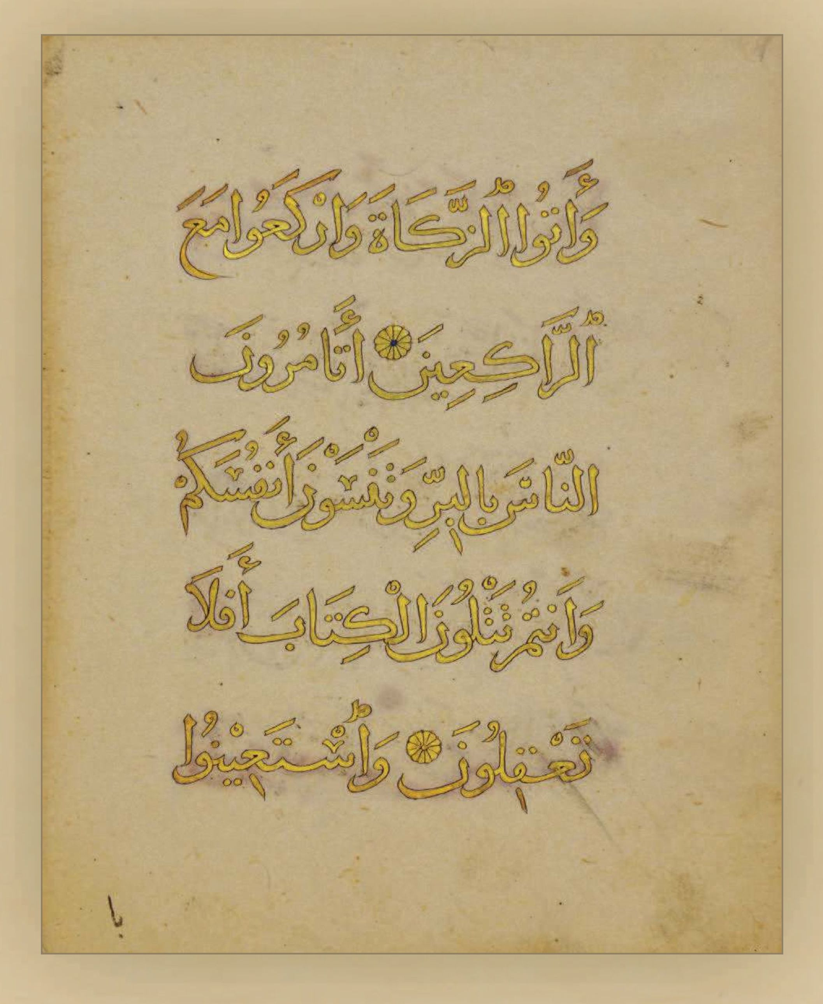
(الصفحة (31) من المصحف الشريف )
(الصفحة (32) من المصحف الشريف )
(الصفحة (33) من المصحف الشريف )
(الصفحة (34) من المصحف الشريف )
(الصفحة (35) من المصحف الشريف )
(الصفحة (36) من المصحف الشريف )
(الصفحة (37) من المصحف الشريف )
(الصفحة (38) من المصحف الشريف )
(الصفحة (39) من المصحف الشريف )
(الصفحة (40) من المصحف الشريف )
(الصفحة (41) من المصحف الشريف )
(الصفحة (42) من المصحف الشريف )
(الصفحة (43) من المصحف الشريف )
(الصفحة (44) من المصحف الشريف )
(الصفحة (45) من المصحف الشريف )
(الصفحة (46) من المصحف الشريف )
(الصفحة (47) من المصحف الشريف )
(الصفحة (48) من المصحف الشريف )
(الصفحة (49) من المصحف الشريف )
(الصفحة (50) من المصحف الشريف )
(الصفحة (51) من المصحف الشريف )
(الصفحة (52) من المصحف الشريف )
(الصفحة (53) من المصحف الشريف )
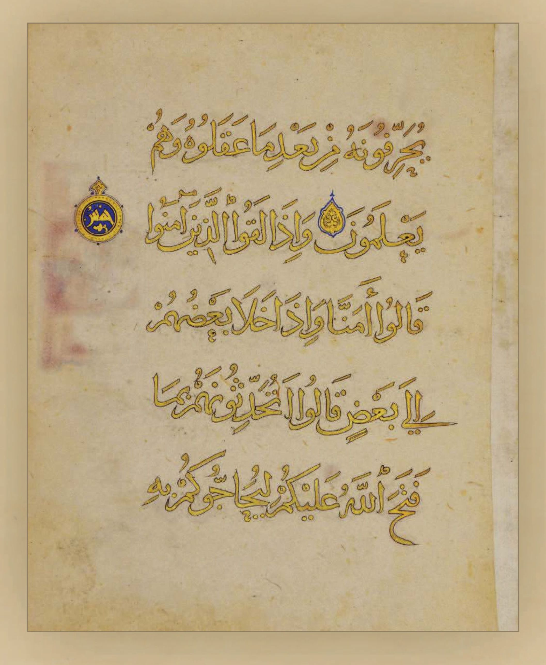
(الصفحة (54) من المصحف الشريف )
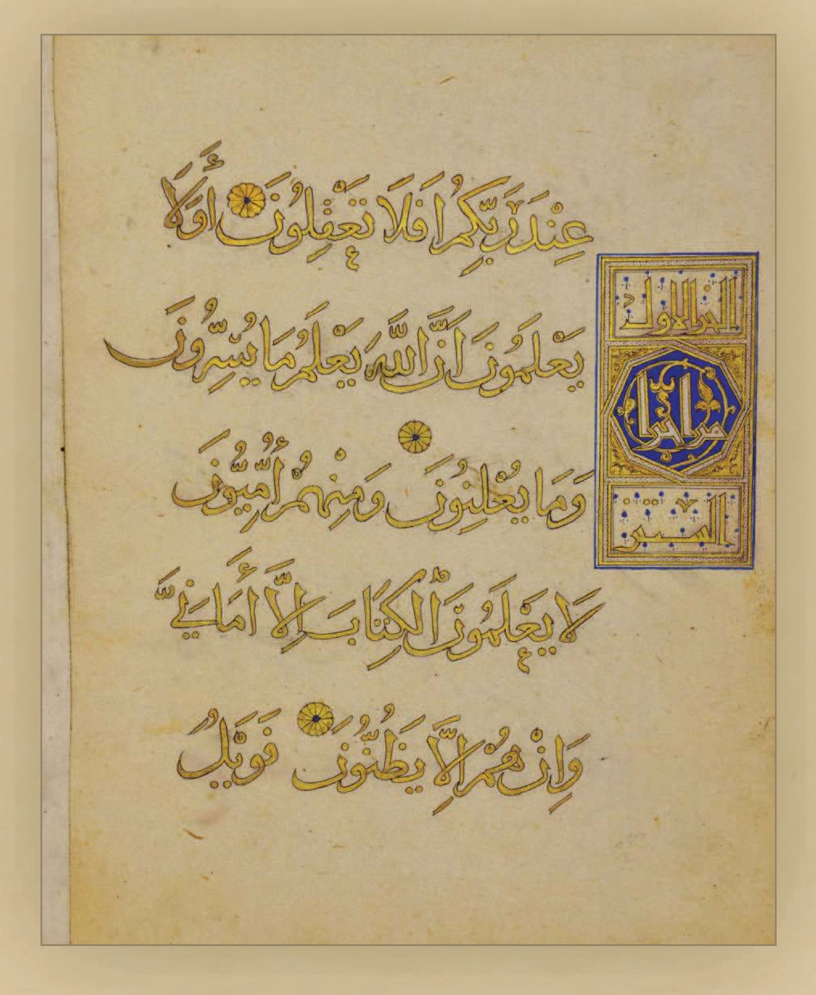
(الصفحة (55) من المصحف الشريف )
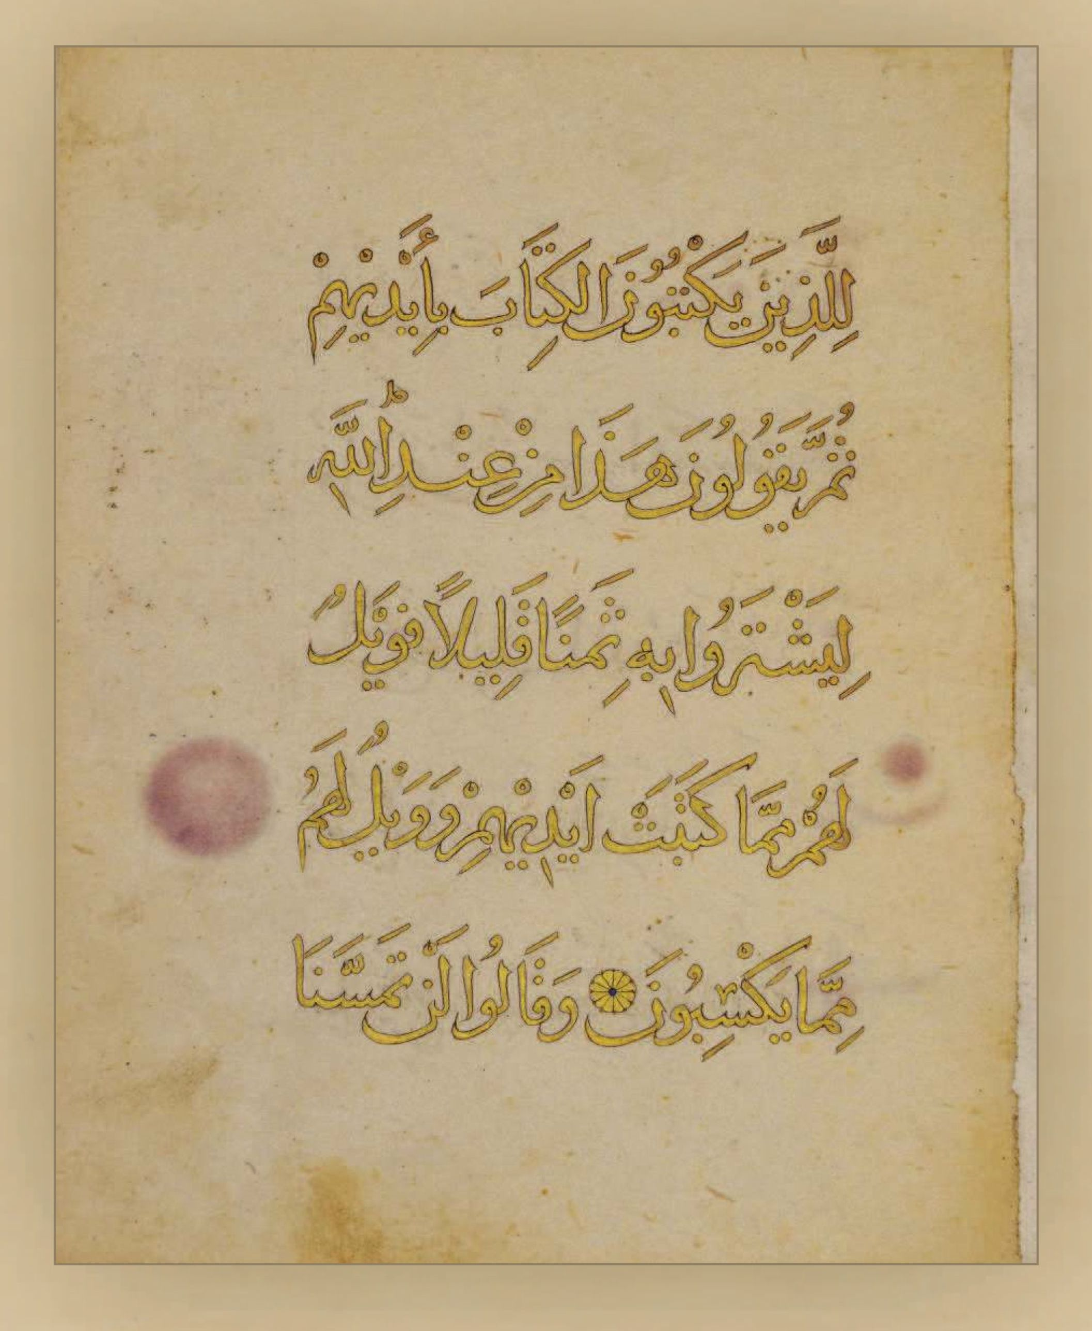
(الصفحة (56) من المصحف الشريف )
(الصفحة (57) من المصحف الشريف )
(الصفحة (58) من المصحف الشريف )
(الصفحة (59) من المصحف الشريف )
(الصفحة (60) من المصحف الشريف )
(الصفحة (61) من المصحف الشريف )
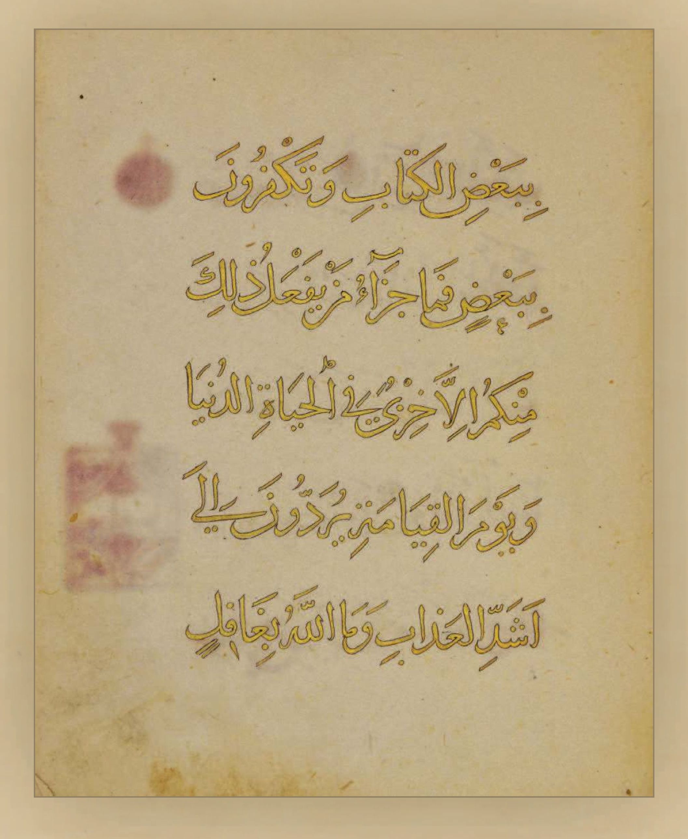
(الصفحة (62) من المصحف الشريف )
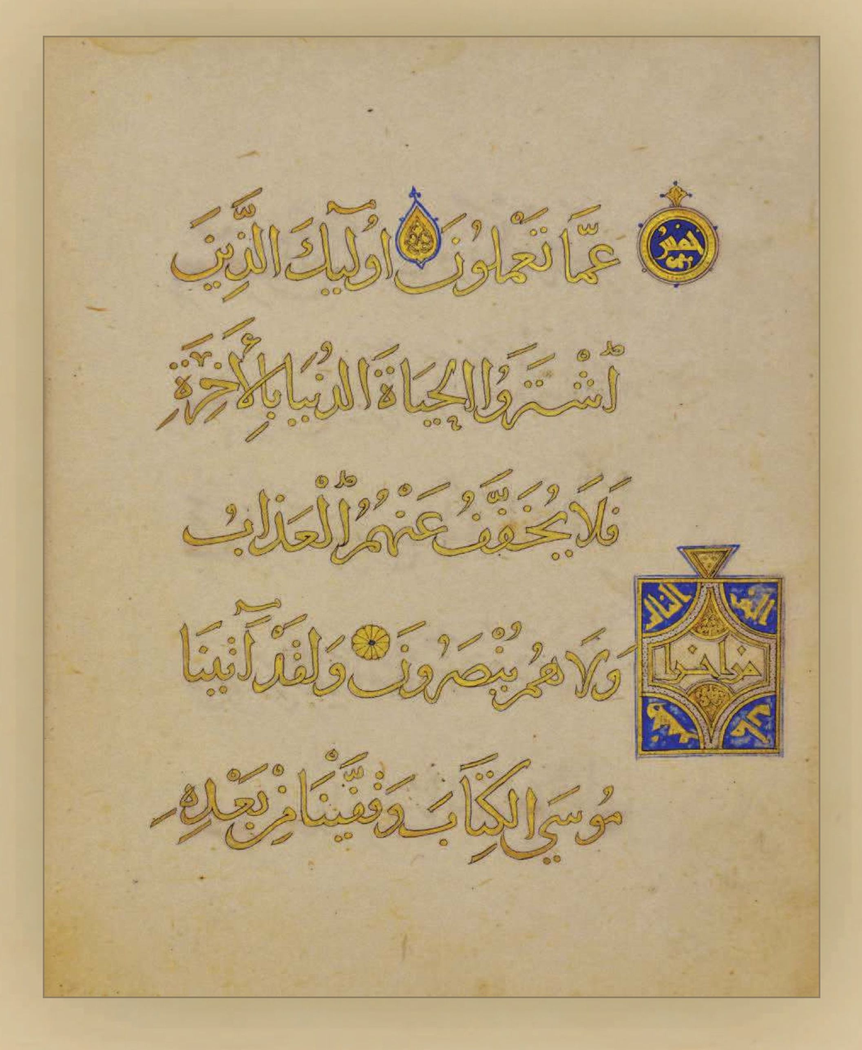
(الصفحة (63) من المصحف الشريف )
(الصفحة (64) من المصحف الشريف )
(الصفحة (65) من المصحف الشريف )
(الصفحة (66) من المصحف الشريف )
(الصفحة (67) من المصحف الشريف )
(الصفحة (68) من المصحف الشريف )
(الصفحة (69) من المصحف الشريف )
(الصفحة (70) من المصحف الشريف )
(الصفحة (71) من المصحف الشريف )
(الصفحة (72) من المصحف الشريف )
(الصفحة (73) من المصحف الشريف )
(الصفحة (74) من المصحف الشريف )
(الصفحة (75) من المصحف الشريف )
(الصفحة (76) من المصحف الشريف )
(الصفحة (77) من المصحف الشريف )
(الصفحة (78) من المصحف الشريف )
(الصفحة (79) من المصحف الشريف )
(الصفحة (80) من المصحف الشريف )
(الصفحة (81) من المصحف الشريف )
(الصفحة (82) من المصحف الشريف )
(الصفحة (83) من المصحف الشريف )
(الصفحة (84) من المصحف الشريف )
(الصفحة (85) من المصحف الشريف )
(الصفحة (86) من المصحف الشريف )
(الصفحة (87) من المصحف الشريف )
(الصفحة (88) من المصحف الشريف )
(الصفحة (89) من المصحف الشريف )
(الصفحة (90) من المصحف الشريف )
(الصفحة (91) من المصحف الشريف )
(الصفحة (92) من المصحف الشريف )
(الصفحة (93) من المصحف الشريف )
(الصفحة (94) من المصحف الشريف )
(الصفحة (95) من المصحف الشريف )
(الصفحة (96) من المصحف الشريف )
(الصفحة (97) من المصحف الشريف )
(الصفحة (98) من المصحف الشريف )
(الصفحة (99) من المصحف الشريف )
(الصفحة (100) من المصحف الشريف )
(الصفحة ( 101) من المصحف الشريف )
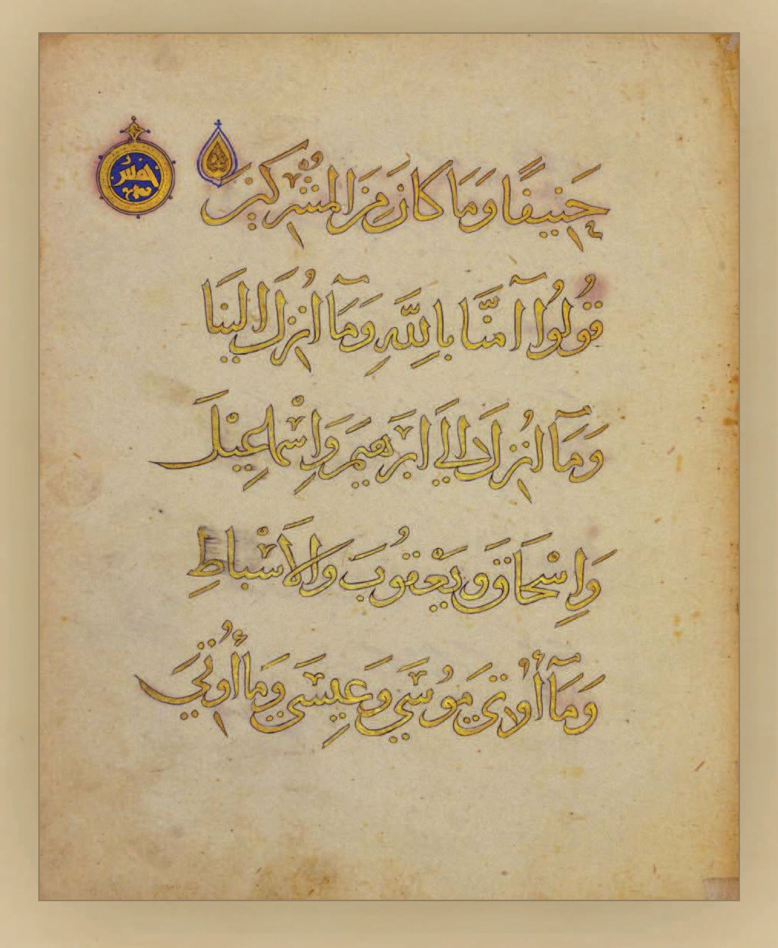
(الصفحة (102) من المصحف الشريف )
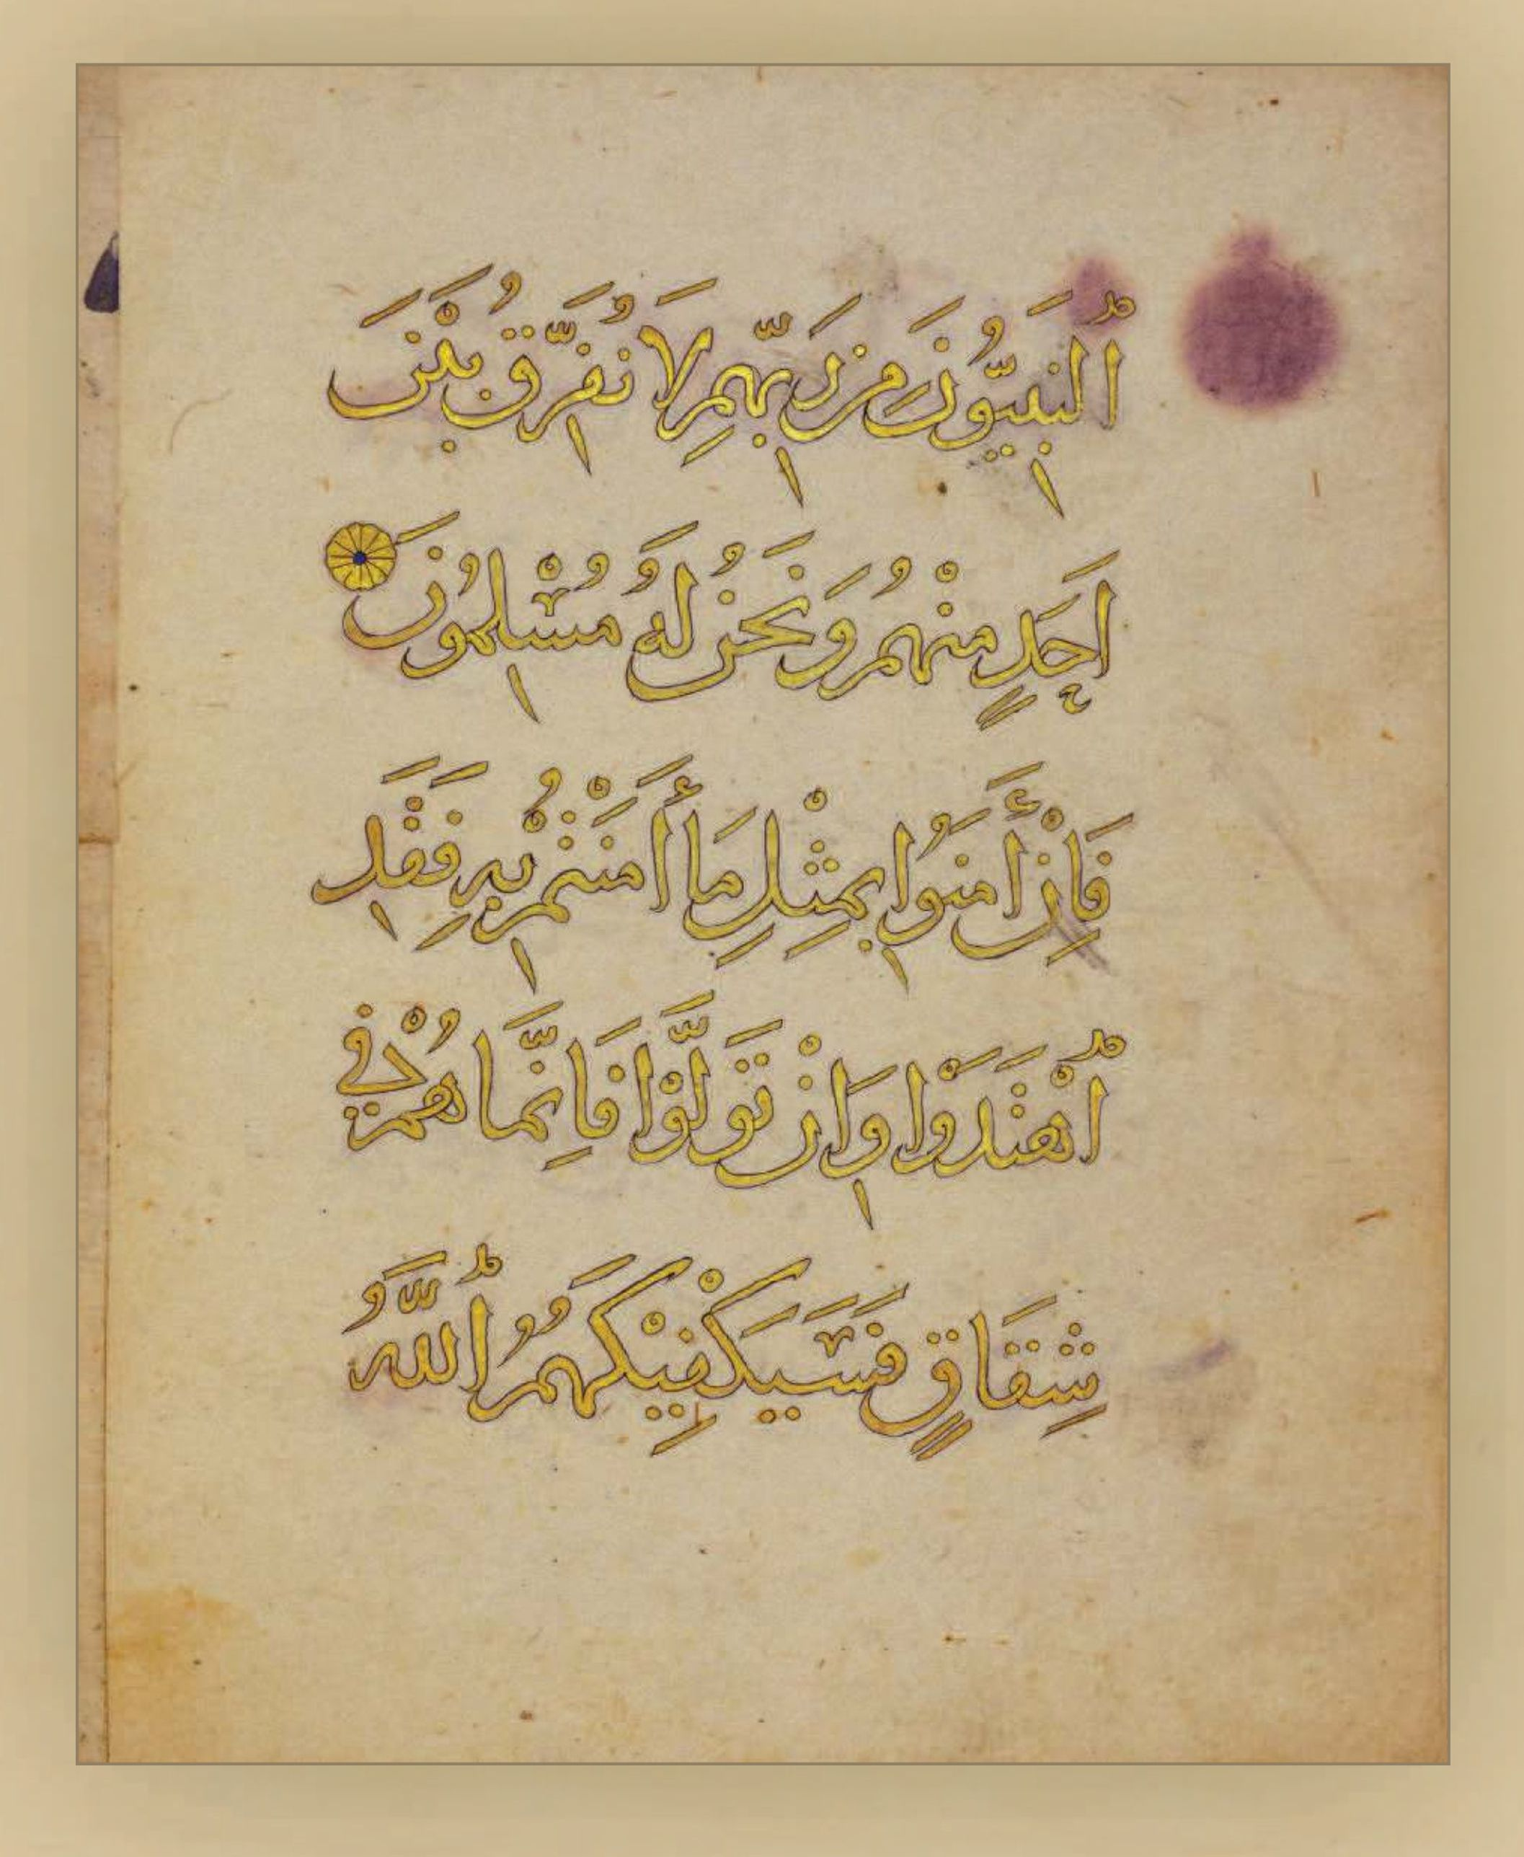
(الصفحة (103) من المصحف الشريف )
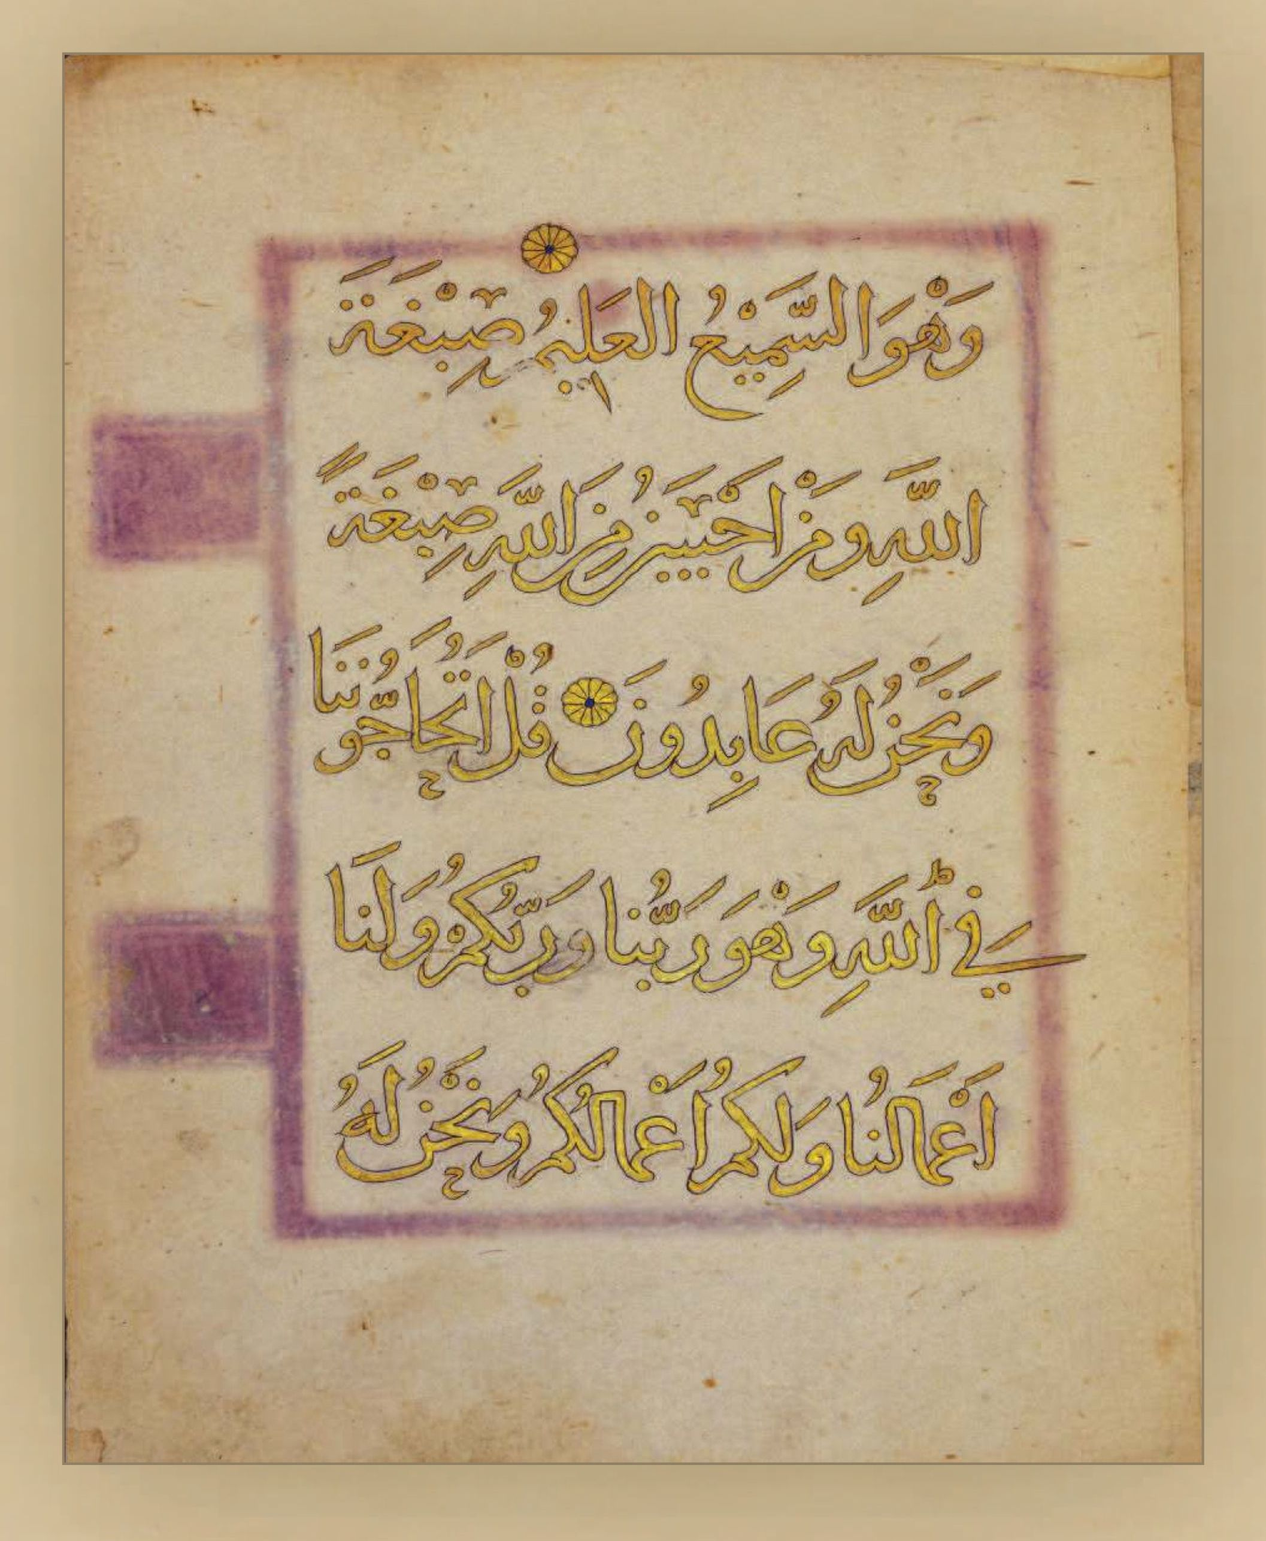
(الصفحة (104 ) من المصحف الشريف )
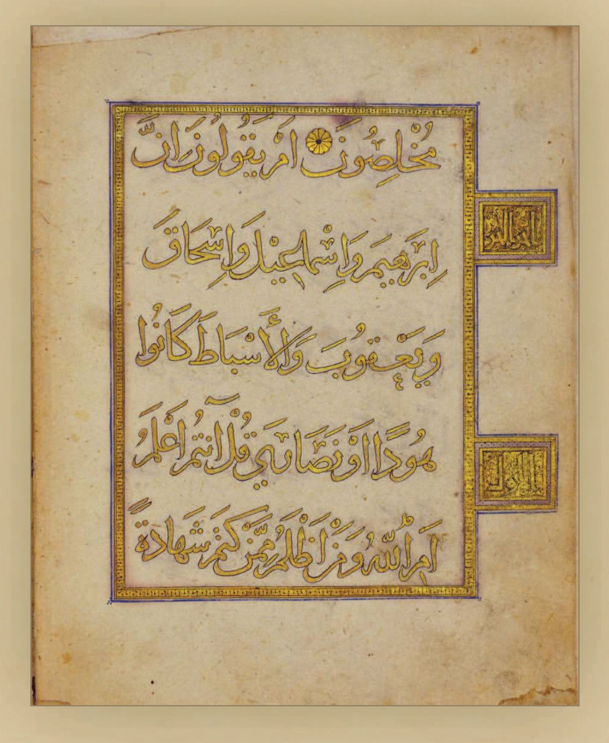
(الصفحة (105) من المصحف الشريف )
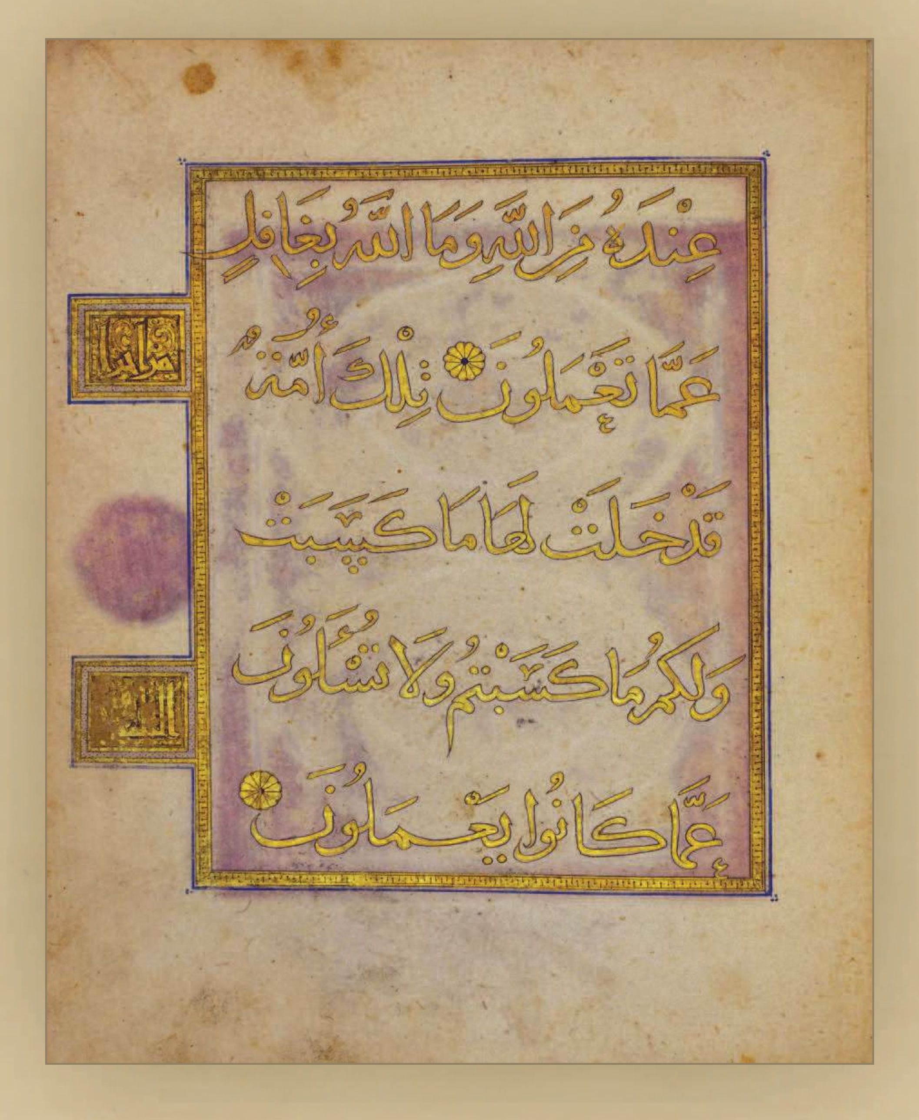
(الصفحة (106) من المصحف الشريف )
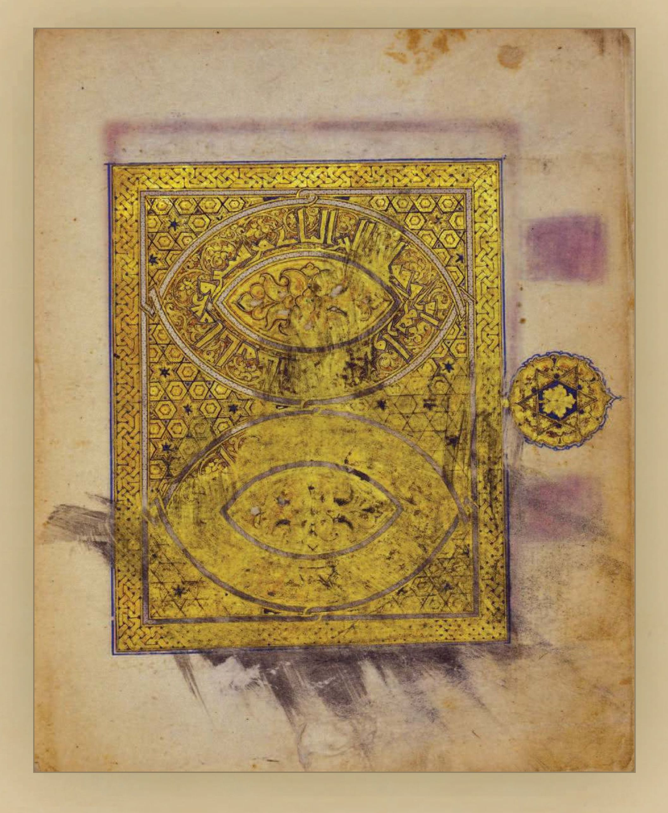
(غلاف المصحف الشريف )
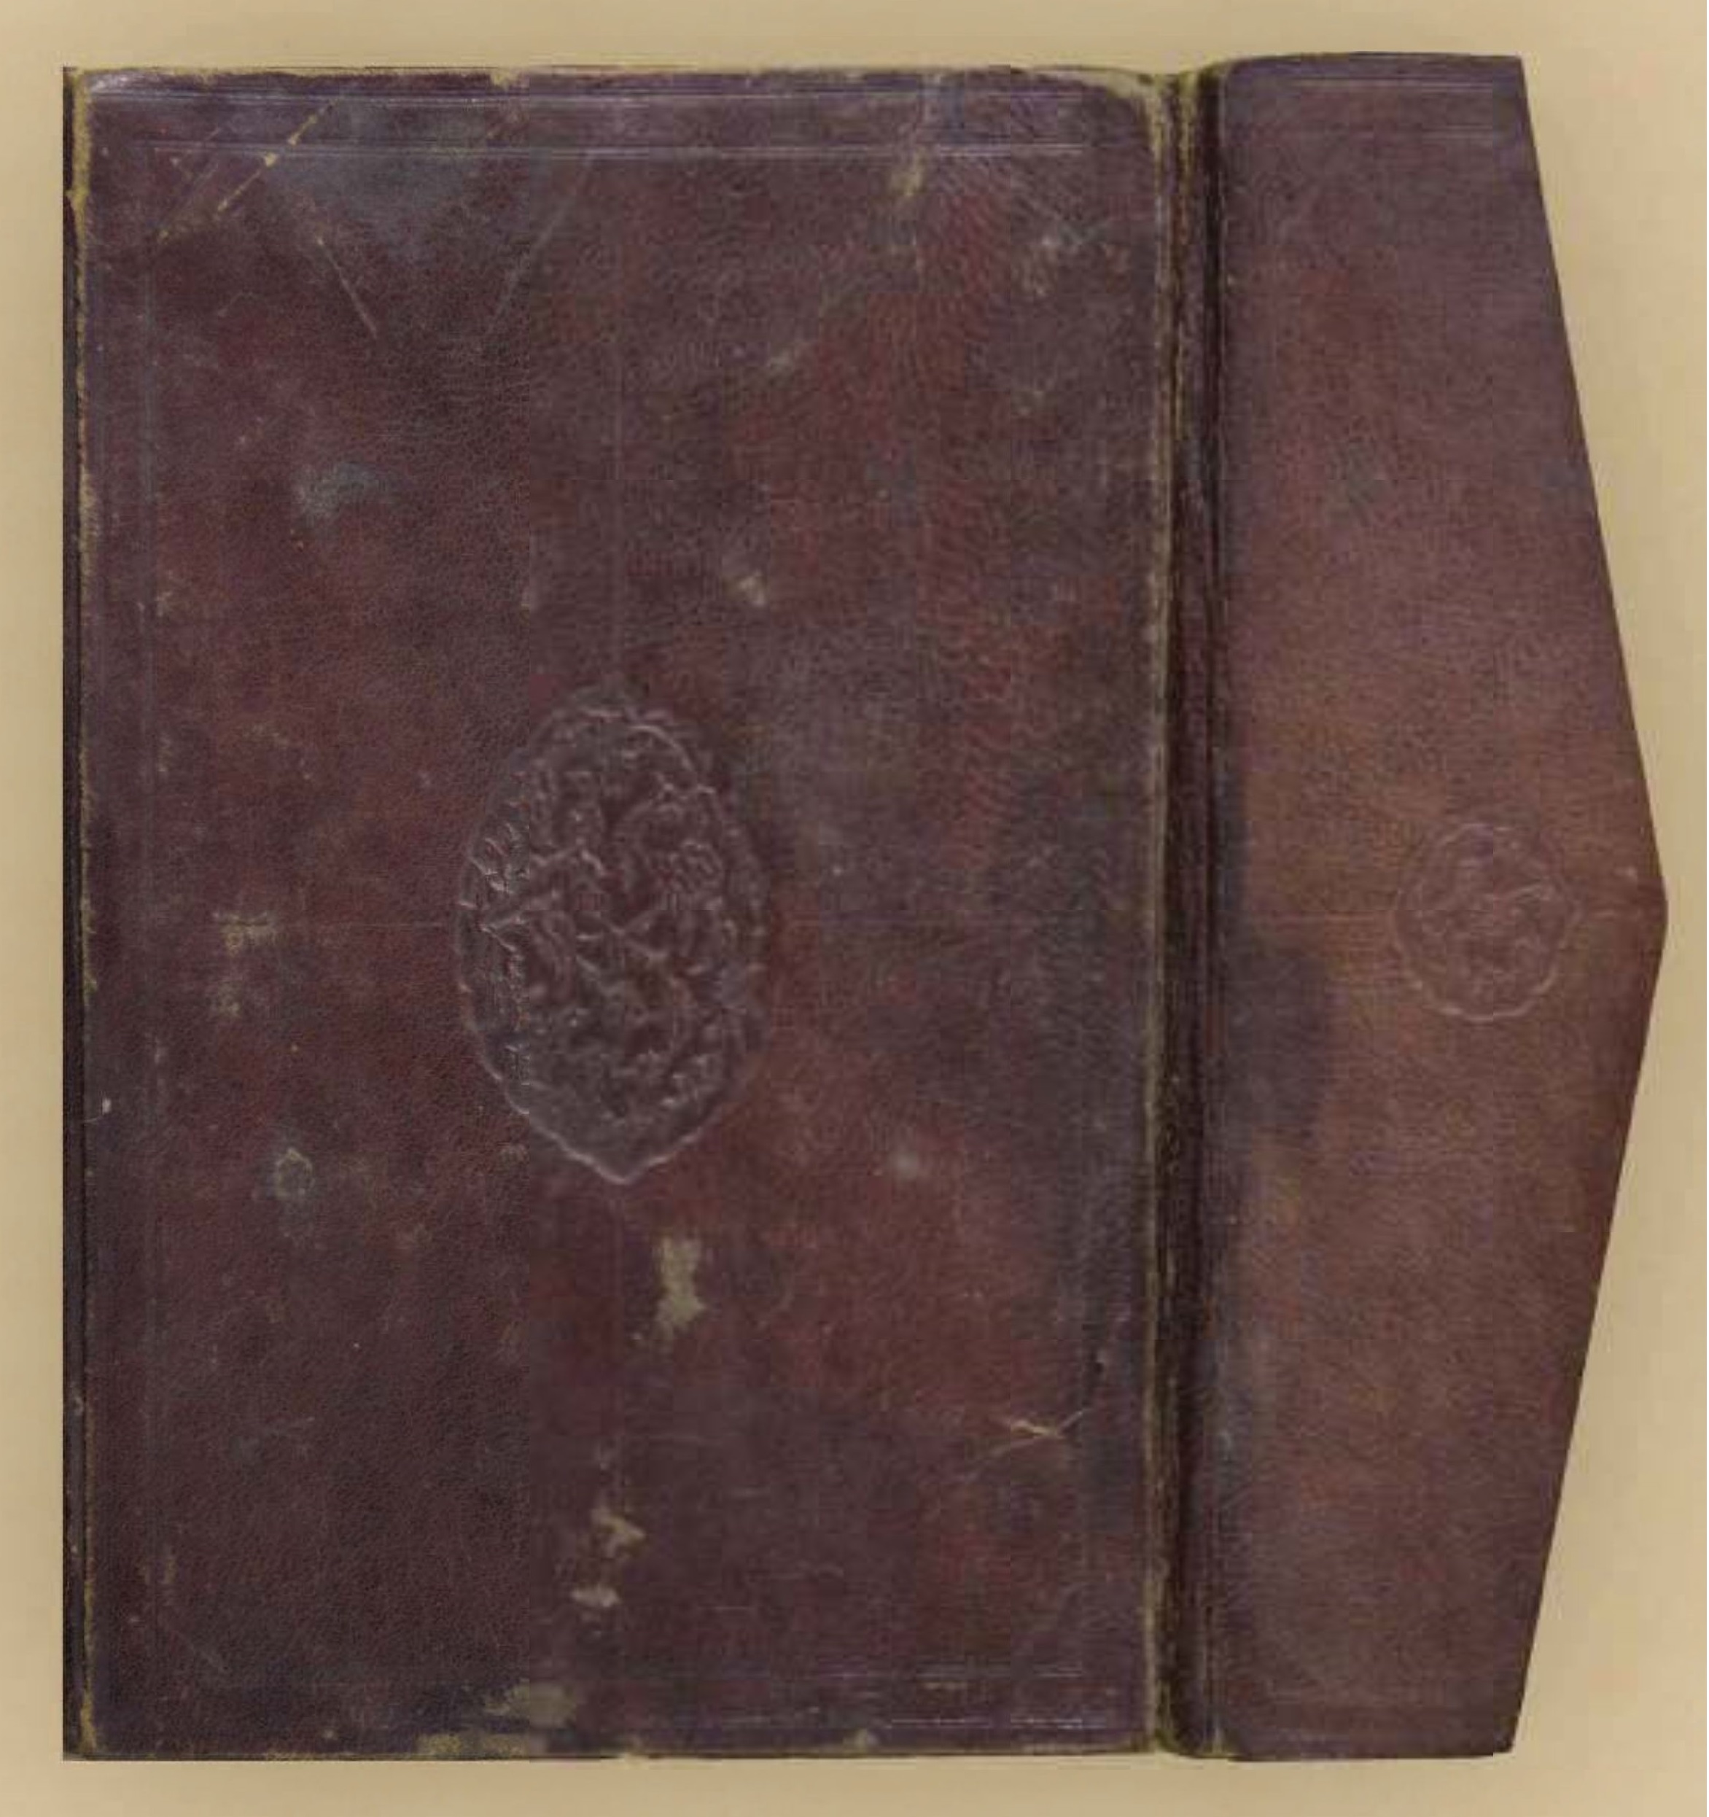

المصادر
المصادر
1 . اِتِّبَاعُ الأثر في قراءة ابن جعفر / توفيق ابراهيم ضمرة
2 . ابن كثير برواية البزي وقنبل / توفيق ابراهيم ضمرة
3 . الاتقان / السيوطي
4 . الانتصار للقرآن / الباقلاني
5 . الأعلام / الزركلي
6 . الأمالي / القالي
7 . البداية والنهاية / ابن كثير .
8 . البدور الزاهرة في القراءات العشر المتواترة / شيخ القراء ابو حفص الانصاري النشار
9 . البدور الزاهرة في القراءات العشر المتواترة / عبد الفتاح القاضي
10 . البرهان في علوم القرآن / الزركشي .
11 . البيان في تفسير القرآن / الإمام الخوئي
12 . البيان في عد آي القرآن / الداني
13 . التسهيل في قراءات التنزيل / محمد فهد خاروف
14 . التطور الصوتي في الالفاظ / د. محمود عكاشة
15 . التمهيد في علوم القرآن / محمد هادي معرفه
16 . التيسير في القراءات السبع / الداني
17 . الحجة في علل القراءات السبع / ابي علي الفارسي النحوي
18 . الخطّ والكتابة في الحضارة العربية / د . يحيى وهيب.
19 . الخطاط البغدادي / سهيل أنور .
20 . الدر النثير والعذب النمير في شرح كتاب التيسير / عبد الواحد المالقي
21 . السنن الكبرى / البيهقي
22 . الشامل في القراءات العشر / د. عبدالقادر منصور
23 . الصاحبي في فقه اللغة / ابن فارس
24 . الصحاح / الجوهري
25 . العبر / الخطيب البغدادي.
26 . العثمانيون / د. علي أرسلان
27 . العقد الفريد / ابن عبد ربه الأندلسي
28 . الفائق / الزمخشري
29 . الفهرست / ابن النديم
30 . القاموس المحيط / الفيروز آبادي
31 . القراءات السبع المتواترة / جمال الدين محمد شرف
32 . القرآن الكريم طبعة المدينة
33 . الكامل المفصل في القراءات الأربعة عشر / د. المعصراوي
34 . الكتاب الأوسط في علم القراءات / الحسن بن علي المقرئ العماني
35 . الكشف عن وجوه القراءات السبع وعللها وحججها / مكي بن ابي طالب القيسي
36 . الكفاية الكبرى في القراءات العشر / القلانسي
37 . اللغة الأكدية / د. عامر سليمان
38 . المبهج في القراءات السبع / سبط الخياط البغدادي
39 . المحكم في نقط المصاحف / الداني
40 . المخطوط العربي وشيء من قضاياه / د. عبدالعزيز المسفر
41 . المدخل إلى دراسة الوثائق العربية / د . محمود عباس حمودة
42 . المستدرك على الصحيحين / الحاكم النيسابوري
43 . المستفاد من ذيل تاريخ بغداد / الدمياطي.
44 . المستنير في القراءات العشر / الامام بن سوار
45 . المصاحف / السجستاني
46 . المصباح المنير / الفيومي
47 . المصحف الشريف المنسوب إلى عثمان بن عفان / مصحف طوب قابي
48 . المصحف الشريف المنسوب إلى علي بن أبي طالب (ع) / مصحف صنعاء
49 . المصحف العماني برواية حفص
50 . المصحف المطبوع برواية السوسي
51 . المصحف المطبوع بقراءة خلف العاشر
52 . المصحف المطبوع بقراءة يعقوب الحضرمي
53 . المصحف المطبوع بقراءة ابن عامر الدمشقي بروايتي هشام وابن ذكوان
54 . المصحف المعتمد في شبه القارة الهندية
55 . المعجم المفهرس لألفاظ القرآن الكريم / محمد عبد الباقي
56 . المعجم الوسيط / مجمع اللغة العربية
57 . المغني في توجيه القراءات العشر المتواترة / د. محمد سالم محيسن
58 . المفتاح في القراءات السبع / ابو القاسم القرطبي
59 . المفصل من تاريخ العرب / جواد علي كسار
60 . المفيد في شرح القصيد شرح الشاطبية) / ابن جبارة المقدسي
61 . المنطق / محمد رضا المظفّر
62 . المنظار الهندسي للقران الكريم / د. خالد فائق العبيدي
63 . الموجز في أداء القراءات السبعة / شيخ القراء الحسن الاهوازي
64 . الموطأ / الامام مالك
65 . الميسر في علم عدّ آي القرآن / د. احمد خالد شكري
66 . النسخ والثلث / ادولف كروهمان / تقديم يوسف ذنون
67 . النشر في القراءات العشر / ابن الجزري
68 . الوافي بالوفيات / الصفدي
69 . الوافي في شرح الشاطبية / عبد الفتاح القاضي
70 . امبراطورية الكلمة / نيقولاس اوستلر
71 . انفرادات القراء السبع / د. خليل رشيد
72 . إرشاد الطلبة إلى شواهد الطَّيِّبَةِ / علي سليمان المنهوري شيخ القراء بالاستانة بتركيا
73 . أسد الغابة / ابن الأثير
74 . أصول الكافي / الكليني البغدادي
75 . بدائع الخط العربي / ناجي زين الدين
76 . بشير اليسر / عبد الفتاح القاضي
77 . بصائر أُولي الألباب في جمع روايات الكتاب / ايمان محمد رمضان
78 . تاج العروس / الزبيدي
79 . تاريخ الخط العربي / أحمد شوحان
80 . تاريخ الخط العربي وآدابه / محمد طاهر الكردي .
81 . تاريخ القرآن / الأزميري
82 . تاريخ حضارة وادي الرافدين / د. أحمد سوسة
83 . تاریخ مرقد الحسين والعبّاس / د. سلمان هادي ال طعمة
84 . تحزيب القآن / عبد العزيز الحربي
85 . تحفة النبلاء في قراءة الإمام أبي العلاء / عبد المجيد السليماني المكي
86 . تحفة أُولي الألباب في صناعة الخط والكتاب / ابن الصائغ.
87 . تذكرة الحفاظ / الذهبي.
88 . تراث الإسلام تعريب جرجيس فتح الله
89 . تفسير ابن كثير
90 . تقييد العلم / الخطيب البغدادي
91 . تلخيص العبارات بلطف الاشارات في القراءات السبع / للامام ابن بليمة
92 . تهذيب القراءات / ساجقلي زاده
93 . تهذیب المنطق / التفتازاني
94 . تيسير الاعتناء في قراءة الإمام نافع المدني / عبد المجيد السليماني المكي
95 . جمال القرّاء وكمال الاقراء / السخاوي
96 . حاشية التهذيب / ملّا عبدالله
97 . حسن المدد في فن العدد / الجعبري
98 . حضارة العرب / جوستوف لوبون ترجمة أكرم زعيتر
99 . خزانة الرسوم (مخطوط) / خواجه محمّد
100 . خلاصة المنطق / د. عبدالهادي الفضلي
101 . دراسات في الوثائق ومراكز المعلومات الوثائقية / د . مصطفى أبو شعيشع .
102 . دراسات وبحوث ومقالات ومعلومات منشورة على شبكة المعلومات
103 . دراسات ومقالات منشورة على شبكة المعلومات
104 . ديوان النابغة الذبياني
105 . ديوان امريء القيس
106 . ديوان حاتم الطائي
107 . ديوان زهير بن أبي سلمى
108 . ديوان لبيد بن ربيعة
109 . ذیل تاریخ بغداد / ابن النجار البغدادي.
110 . رحلة الخط العربي من المسند إلى الحديث / أحمد شوحان
111 . رسالة في علم الكتابة / أبو حيان التوحيدي
112 . رسالة في قاعدة قراءة حفص / ابو المواهب الحنبلي الدمشقي.
113 . رسم المصحف / د. غانم قدوري الحمد
114 . رفع الدرجات في قراءة حمزة الزيات / توفيق ابراهيم ضمرة
115 . رواية الدوري / توفيق ابراهيم ضمرة
116 . رواية السوسي / توفيق ابراهيم ضمرة
117 . رواية شعبة / توفيق ابراهيم ضمرة
118 . رواية قالون / توفيق ابراهيم ضمرة
119 . سنن ابن داوود
120 . سنن ابن ماجه
121 . سنن النسائي
122 . سير أعلام النبلاء / الذهبي.
123 . سيمائية التصميم الزخر في الإسلامي / صفا لطفي
124 . شرح السمنودي على متن الدّرة المتممة للقراءات العشر / محمد بن الحسن السمنودي المصري
125 . شرح المعلقات السبع / الزوزني
126 . شرح المفضّليات / الأنباري
127 . شرح طيبة النشر في القراءات العشر / ابن الناظم
128 . شروح متن الشباطية المعرف ب- : حرز الأماني ووجه التهاني في القراءات السبع / عدة شارحين
129 . شواذ القراءات / الكرماني
130 . صبح الأعشى / القلقشندي
131 .صحاح اللغة / الجواهري
132 .صحيح البخاري
133 . صور من مصحف ابن البوّاب / جستر بتي
134 . ظواهر الرسم في مصحف جامع الحسين في القاهرة / د. أياد السامرائي
135 . عدد سور القرآن وآياته / ابن عبد الكافي
136 . عنوان الدليل من مرسوم خط التنزيل / المراكشي
137 . غيث النفع في القراءات السبع / السفاقسي
138 . فتح الرحمن في تفسير القرآن / مجيد الدين المقدسي الحنبلي
139 . فرحة الأبرار في قراءة خلف البزار / توفيق ابراهيم ضمرة
140 . فضائل القرآن / ابن كثير
141 . فقه اللغة / الثعالبي
142 . فهارس المخطوطات في العراق گورگیس عوّاد
143 . قابلية التحوير كخاصية فنّية في الخط العربي / حسن طه
144 . قراءة الكسائي / توفيق ابراهيم ضمرة
145 . قراءة يعقوب بروايتي رويس وروح / توفيق ابراهيم ضمرة
146.
قطر من غيث النفع في أصول وكلمات القراءات السبع / د. محمد نبهان مصري
147.
قواعد اللغة الأُوغاريتية / د. الياس بيطار
148.
كامل الزيارات / ابن قولويه.
149 . كتاب فنّ الخطّ / مصطفی اغور درمان.
150 . كشف الأسرار في رسم مصاحفِ الأمصار / محمد الشيرازي الشافعي
151 . كشف الظنون حاجي خليفة المعروف ب- (كاتب جلبي)
152.
كنز العمال / المتقي الهندي
153.
لسان العرب / ابن منظور
154 .لقاءات متلفزة للباحثين والدارسين والمختصين
155 . مجلة الثقافة العربية عدد 11 سنة 1978
156 . مجلة المورد المجلد 15 عدد 4
157 . مجموعة ديفيد ناصر خليلي
158 . مخالفات النسّاخ / د. احمد شرشال الجزائري
159.
مختار الصحاح / الرازي
160.
مدرسة الخطّ العراقية من ابن مقلة إلى هاشم البغدادي / د. نوري حمودي القيسي
161.
مسند الإمام علي عليه السلام / السيد حسن القبانجي
162.
مسند أحمد
163.
مصحف الجماهيرية الليبية
164 . مصحف الشمر لي بتصريح مشيخة الأزهر سنة 1381ه-
165.
مصحف المدينة بروايتي ورش وقالون
166.
مصحف صنعاء المنسوب إلى الإمام علي عليه السلام
167.
مصحف طوب قابي سراي / المنسوب إلى عثمان بن عفان
168.
مصحف قطر برواية حفص
169 . معاني القرآن / الفرّاء
170.
معجم الأدباء / الحموي.
171.
معجم القراءات القرآنية / د. أحمد مختار + د. عبد العال مكرم
172.
معجم المعاني الجامع
173.
معجم المفردات الآرامية القديمة / د. سليمان الذييب
174 . معجم مقاييس اللغة / ابن فارس
175 .مفردات ألفاظ القرآن / الراغب الأصفهاني
176 .مفردة ابن محيصن المكي / شيخ القراء الحسن الاهوازي
177 .مفردة نافع (الاختلاف بين قالون وورش )/ الرعيني النحوي الاشبيلي
178.
مقدمة ابن خلدون
179.
مناهل العرفان / الزرقاني
180 . منجد المقرئين ومرشد الطالبين / ابن الجزري
181 . منحة المنان في رواية حفص / الطرودي التونسي
182.
منظومة الفرائد الحسان في عدّ آي القرآن / عبد الفتاح القاضي
183.
موسوعة الخط العربي والزخرفة الإسلامية / محسن فتوني
184 . ناظمة الزّهر في عد آي السور / الشاطبي
185 . نثر المرجان في رسم نظم القرآن / محمد الأركاتي
186.
نشأة الزخرفة وقيمتها ومجالاتها / فوزي سالم عفيفي
187 . نشوء القراءات / د. عبد الرسول الغفاري
188.
نور الحقيقة / العاملي.
189.
هِجَاءُ المصاحف / الغازي بن قيس الأندلسي
190 . وسائل الشيعة / الحرّ العاملي
191.
وفيات الأعيان / ابن خلكان.
ومصادر أُخرى مختصة بعلم القراءات والقُرَّاء.

فهرس المحتويات
فهرس المحتويات
المقدمة ... 7
توطئة ... 11
القسم الأول : اللغة والكتابة وأدواتها ... 27
الباب الأوّل : العلاقة ما بين اللغة والكتابة ... 29
الباب الثاني: لُغَةُ القرآن الكريم حديثة؟ أم قديمةٌ؟ أم أَصْلُ؟ ومَن هي لُغَةُ الخلود؟ ... 33
الباب الثالث: المواد المستخدمة في الكتابة وأدواتها ... 43
القسم الثاني: الإسلامُ وفَنُّ الخَطَّ وَالزَّحْرَفَةِ : الأَثَرُ وَالدَّورُ ... 51
الباب الأول: أثر القرآن الكريم في تطوّر الخط العربي ... 53
الباب الثاني: أثر الإسلام في تَطوّر فَنَّ الزَّخرفة ... 57
الباب الثالث: دورُ الدين الإسلامي في انتشارِ الخَطَّ العربي والزخرفة الإسلامية ... 59
القسم الثالث: الخَطَّاطُ البغدادي أبو الحسن علي بن هلال المعروف بابن البواب ت (413 ه- - 1022م) سيرته - أدبه - خطه - قصيدته ورسالته في الخط - آثاره ... 63
الباب الأول : سيرته - أدبهُ - خَطُّهُ ... 65
الباب الثاني: قصيده الرائية ورسالته في الخطّ ... 71
الباب الثالث: وفاته - آثاره - توقيعه ... 75
القسم الرابع: التعريف بهذا المصحف الشريف ... 79
الباب الأوّل: وقفيته - وصفه - قلمه - زخرفته - تذهيبه وتزويقه ... 81
الباب الثاني: النجمة السداسية : العلامة الرافدينية المصادرة من قبل الصهاينة - والعنصر الزخرفي الإسلامي المتخلّى عنه ... 87
الباب الثالث: ميزةُ خَطَّهِ - بدائِعُهُ - نسبتهُ ... 99
القسم الخامس : هوية المصحف هجاء وإقراءً . عَدُّ آياته وكلماته . تحزيبُهُ - رَسْمُهُ - قِراءَتُهُ ... 109
البابُ الأوّل: عَدُّ آياتِهِ وكلماته ... 113
الباب الثَّاني : تَجزءتُهُ وتَحزيبُهُ ... 123
الباب الثَّالِثُ: رسم المصحف بين التوقيف ونمط الكتابة العربية ... 127
الباب الرابع: القراءات القرآنية: نشأتها - تعدّدها - الموقفُ منها - أشهرُ أَئِمَّتِهَا ... 139
البابُ الخَامِسُ : المصحفُ قَيدُ البَحثِ : رَسْمُهُ وقِراءَتُهُ ... 151
الاستنتاجات في رسمه وقراءته... 272
الخاتمة ..... 278
تمام الجزء الاول من المصحف الشريف المنسوب لابن البواب (صورة طبق الأصل) ... 281
المصادر ... 391
فهرس المحتويات ... 399

ghaemiyeh.com

المدخل إلى دراسة الوثائق العربية / تأليف د. محمود عباس حمودة أُستاذ الوثائق في كلية الآداب جامعة القاهرة.
دراسات في الوثائق ومراكز المعلومات الوثائقية / تأليف د. مصطفى أبو شعيشع .
كامل الزيارات لابن قولويه.
تاريخ مرقد الحسين والعباس ص 272.
المصدر السابق ص 273 .
فهارس المخطوطات في العراق گورگيس عوّاد
تاریخ مرقد الحسين والعباس ص 273
راجع المخطوط العربي وشيء من قضاياه / د . عبد العزيز بن محمد المسفر ص 107 - 113.
سورة الرحمن ( 1 - 4 ) .
سورة القلم (1).
اللغة الاكدية د . عامر سلیمان ص 21 .
امبراطورية الكلمة ص 20 و ص 23 تأليف نيقولاس اوستلد.
المنطق / محمد رضا المظفّر خلاصة المنطق / عبد الهادي الفضلي الحاشية على تهذيب المنطق، ملّا عبدالله.
البقرة / 31.
الأعراف / 145
امبراطورية الكلمة / نيقولاس اوستلر.
المصدر نفسه ص39.
تاريخ الخط العربي وآدابه ص 7 / محمد طاهر الكردي المكي.
مفردات ألفاظ القرآن مادّة كتب / الراغب الأصفهاني.
الشعراء / 196 .
آل عمران / 184 .
مفردات ألفاظ القرآن مادّة زبر / الراغب .
تاريخ الخط العربي وآدابه / الكردي تاريخ الخط العربي / الغيداني.
البقرة / 282.
الأعراف / 145.
الأنبياء / 105 .
سورة العلق / 1 - 4 .
سورة القلم / 1 .
المستدرك على الصحيحين.
السنن الكبرى / البيهقي.
اللغة الأكدية / 353 د . عامر سليمان.
اللغة الأكدية ص 101 .
بحث على الشبكة / د . علي أبو عساف.
قواعد اللغة الأوغاريتية / د . الياس بيطار.
سورة الكهف آية 1 .
سورة الزمر آية 28.
سورة الواقعة ( 35 - 38).
دراسة على الشبكة / هنري بدروس كيفا.
معجم الفردوس / برفسور مهند عبد الرزّاق الفلوجی .
فقه اللغة / الثعالبي.
اللمعة الشهية في نحو اللغة السريانية ص 12 .
الخط والكتابة في الحضارة العربية ص 247 د. يحيى وهيب.
تاريخ حضارة وادي الرافدين ج 1 ص 565 / د . أحمد سوسة.
المصدر السابق ج 2 ص 408 .
ديوان البيد ص299.
دیوان زهير ص 268.
الفهرست ص 31 / ابن النديم.
شرح المعلقات السبع / 78 / للزوزني.
صبح الأعشى ج 2 ص 484 / القلقشندي.
ديوان حاتم الطائي.
سورة الطور الآيات 1 - 3.
مسند أحمد ج 4 ص 141 .
ديوان النابغة الذبياني.
السجستاني / المصاحف ص 20 .
المفصليات ص 222 للضبي.
تقييد العلم ص 102 / الخطيب البغدادي.
الأنباري شرح المفضّليات ص 263 .
لسان العرب / ابن منظور
المفضليات
راجع العقد الفريد ج 5 ص 269 .
الفهرست وراجع صبح الأعشى للقلقشندي وغيره.
ديوان لبيد.
ديوان امريء القيس.
الفهرست.
الفائق ج 2 ص 150 الزمخشري .
تاريخ بغداد ج 4 ص 51 / الخطيب البغدادي.
لسان العرب مادّة خطط.
مقدمة ابن خلدون
رحلة الخط العربي من المسند إلى الحديث ص 14 .
العثمانيون ص 257 .
قابلية التحوير كخاصية فنّية في الخط العربي ص 19 / حسن طه.
تاريخ الخط العربي / أحمد شوحان.
تاريخ الخط العربي وآدابه 211 - 216.
حضارة العرب ص 531 / جوستوف لوبون، ترجمة أكرم زعيتر.
رحلة الخط العربي من المسند إلى الحديث ص 46 / أحمد شومان نقلًا عن كتاب شمس العرب تسطع على الغرب / زغريد هونكه.
أثر الخط العربي في الفن الأوربي مجلة المورد المجلد 15 عدد 4 ص 103.
عن مجلّة الثقافة العربية عدد 11 ص 89 سنة 1978.
المصدر نفسه.
المصدر نفسه.
تراث الإسلام ص 256 تعريب جرجيس فتح الله .
المصدر نفسه.
نور الحقيقة ص 108 / العاملي.
تحفة أولي الألباب في صناعة الخط والكتاب 34 / ابن الصائغ.
مسند الإمام علي عليه السلام ج 1 ص 89 السيد حسن القبانجي، کنز العمال 10 : 313 ح 29564 / المتقي الهندي.
راجع الفهرست ص 46 لابن النديم.
رسالة في علم الكتابة / أبو حيان التوحيدي، منشورة في مجلة معهد المخطوطات العربية.
راجع الوافي بالوفيات لابن الصفدي ج 22 ص 179 - 183 / الصفدي.
وفيات الأعيان ج 1 ص 355 / لابن خلكان.
تاريخ الخط العربي وآدابه 334 / الكردي.
البداية والنهاية 12 / 16 ابن كثير .
معجم الأدباء 15 / 121 / الحموي.
العبر 2 / 225 / الخطيب البغدادي.
المخطوط العربي وشيءٌ من قضاياه ص 58 / د . عبدالعزيز المسفر.
كتاب فنّ الخطّ 178 / مصطفی اغور درمان.
سير أعلام النبلاء ج 17 ص 316 / الذهبي.
المستفاد من ذيل تاريخ بغداد ج 4 ص 188 / الدمياطي.
معجم الأدباء 15 / 127 / للحموي.
الخط والكتابة في الحضارة العربية 222/ د. يحيى وه-
الخطّاط البغدادي ص 8 / سهيل أنور.
المستفاد من ذيل تاريخ بغداد 153 / الدمياطي.
الوافي بالوفيات ج 22 ص 179 الصفدي.
وفيات الأعيان 3 / 343.
سير أعلام النبلاء ج 17 ص 315 / الذهبي.
كشف الظنون ج 1 ص 711.
مقدمة ابن خلدون.
سير أعلام النبلاء ج 17 ص318 / الذهبي.
البداية والنهاية 12 / 17 - 18 ابن كثير
ذیل تاریخ بغداد 4 / 189 ابن النجار البغدادي.
تذكرة الحفاظ 3 / 1 الذهبي.
لبداية والنهاية 12 / 16 ابن كثير .
الوافي بالوفيات 22 / 180 الصفدي.
راجع الشريحة الحورية وأسلوب النقش على الأختام الاسطوانية ص134 تأليف عدنان سوسو.
راجع العهد القديم سفر العدد الاصحاح 24 الآية 17 .
راجع الموقع الرسمي لبلدة ليموكس.
لموقع الرسمي لمدينة سافييني.
موسوعة اليهود واليهودية والصهيونية المجلد الثالث.
تاريخ حضارة وادي الرافدين ج 2 ص 359 / أحمد سوسة.
الكتاب المقدس سفر حزقيال الإصحاح الثالث.
راجع (رسالة في علم الكتابة / ص 21 - 27 أبو حيان التوحيدي).
صبح الأعشى / القلقشندي.
راجع المعاجم اللغوية.
صحاح اللغة للجوهري مادّة عدد لسان العرب لابن منظور مادّة عدد.
المعجم الوسيط.
معجم المعاني الجامع.
المُيَسَّرُ في علمِ عَدَّ آي القرآن / د . أحمد خالد شكري.
بشير اليسر ص 65 عبد الفتاح القاضي.
صحيح البخاري، وموطأ مالك، وسنن أبي داوود، وسنن ابن ماجة، وسنن النسائي.
كنز العمال ج 2 ص 351 المتقي الهندي.
ناظِمَةُ الزُّهرِ في عَدَّ آي السُّورِ للإمام الشاطبي.
يُراجع في ذلك البيان في عَدَّ آي القرآن / الداني.
الميسر في علم عَدَّ آي القرآن / د . أحمد خالد شكري.
البيان في عد آي القرآن / الداني.
الميسر أحمد خالد شكري
البيان في عدّ آي القرآن ص 119 / الداني.
الميسر في علم عَدَّ آي القرآن ص 17 / د . أحمد خالد شكري.
نفس المصدر.
نفس المصدر.
البيان في عدّ آي القرآن ص 118 / الدا
ناظمة الزهور / الشاطبي.
منظومة الفرائد الحسان في عد آي القرآن الزُّهر عبدالفتاح القاضي.
فتح الرحمن في تفسير القرآن ج 1 ص 25 / مجيد الدين المقدسي الحنبلي.
عدد سور القرآن وآياته ص 86 / ابن عبد الكافي، حسن المدد ص 31 / الجعبري، الاتقان 1 / 329 للسيوطي، وغيرها من المصادر.
المنظار الهندسي للقرآن الكريم ص 144.
مختار الصحاح مادّة جزء / الرازي.
المصباح المنير / مادة جزء / الفيومي.
مختار الصحاح / مادة حزب / الرازي.
معجم مقاييس اللغة 2 / 55 ابن فارس.
لسان العرب مادة حزب / ابن منظور .
جمال القرّاء وكمال الإقراء ج 1 ص 124 / السخاوي.
تفسير ابن كثير ج 1 ص 8.
واه أبو عبيد في فضائل القرآن وأبو داود في كتاب الصلاة باب تحزيب القرآن والداني في البيان والسخاوي في جمال القرآن وغيرهم.
راجع مرقاة المفاتيح / ج 7 ص 64 .
تحزيب القرآن ص 111 - 112 عبدالعزيز الحربي.
راجع جمال القرّاء للسخاوي البيان للمراني وغيرهما.
جمال القراء ج 1 ص 142 / السخاوي.
المصدر أعلاه ص 149 .
راجع المصدر أعلاه ص 156 .
جمال القرّاء ص 163 / السخاوي.
جمال القرّاء ص 164 / السخاوي.
الهجاء ص 39 / لأبي حيان الأندلسي ت 745ه- .
مختار الصحاح / الرازي.
راجع الاتقان ج6 / السيوطي.
راجع كتاب رسم المصحف / د . غانم قدوري الحمد.
راجع : كشف الأسرار في رسم مصاحفِ الأمصار ص 6 - 10 / محمد بن محمود الشيرازي الشافعي ت776ه- .
الصاحبي في فقه اللغة لابن فارس
عنوان الدليل من مرسوم خط التنزيل / المراكشي.
الانتصار للقرآن للباقلاني
البرهان للزركشي.
تاريخ القرآن للأزميري.
معاني القرآن للفراء.
فضائل القرآن لابن كثير .
مقدمة ابن خلدون.
البيان / السيد الخوئي قدس سره.
البيان / السيد الخوئي قدس سره.
الخط والكتابة في الحضارة العربية.
خزانة الرسوم ص4 / خواجه محمد.
راجع الصحاح / للجوهري وغيره من المعاجم.
مختار الصحاح / الرازي.
المصباح المنير / الفيومي.
انفرادات القرّاء السبع / د. خليل رشيد عن جمال القرّاء وكمال الإقراء / السخاوي، منجد المقرئين ومرشد الطالبين / ابن الجزري.
راجع البرهان في علوم القرآن / الزركشي مناهل العرفان / الزرقاني.
الشامل في القراءات العشر ص 7 د . عبدالقادر محمد منصور.
أسد الغابة ج 1 ص 193 / ابن الأثير.
صبح الأعشى ج 3 ص 153 / القلقشندي.
الأعلام / للزركلي ج 1 ص 264.
أمالي القالي / ج 2 ص 246.
الفائق / للزمخشري 1 / 186 .
المفصّل من تاريخ العرب / جواد علي كسّار عن معاني الأخبار للفراء.
سورة المطففين آية 9 .
معجم كلمات القرآن.
تاج العروس.
القاموس المحيط / الفيروزآبادي.
أُصول الكافي - كتاب فضل القرآن / الكليني.
المصدر نفسه.
الوسائل ج 4 ص 821 / الحر العاملي.
الدر النثير والعذب النمير ص 7 منشورات بيضون.
نشوء القراءات ص 149 د. عبدالرسول الغفاري.
مسند احمد 5 / 189 .
صحيح الترمذي 5 / 663 .

